Recomendación UIT-R BS.705-2
(11/2025)
Serie BS: Servicio de radiodifusión (sonora)
Características y diagramas de las antenas transmisoras y receptoras en ondas decamétricas



Prólogo
El Sector de Radiocomunicaciones tiene como cometido garantizar la utilización racional, equitativa, eficaz y económica del espectro de frecuencias radioeléctricas por todos los servicios de radiocomunicaciones, incluidos los servicios por satélite, y realizar, sin limitación de gamas de frecuencias, estudios que sirvan de base para la adopción de las Recomendaciones UIT-R.
Las Conferencias Mundiales y Regionales de Radiocomunicaciones y las Asambleas de Radiocomunicaciones, con la colaboración de las Comisiones de Estudio, cumplen las funciones reglamentarias y políticas del Sector de Radiocomunicaciones.

Propiedad intelectual
La UIT señala a la atención la posibilidad de que la utilización o aplicación de la presente Recomendación suponga el empleo de un derecho de propiedad intelectual reivindicado. La UIT no adopta ninguna posición en cuanto a la demostración, validez o aplicabilidad de los derechos de propiedad intelectual reivindicados, ya sea por los miembros de la UIT o por terceros ajenos al proceso de elaboración de Recomendaciones.
En la fecha de aprobación de la presente Recomendación, la UIT ha recibido notificación de propiedad intelectual, protegida por patente, que puede ser necesaria para aplicar esta Recomendación. Sin embargo, se advierte a los implementadores que esto puede no representar la información más reciente y, por lo tanto, se les insta encarecidamente a consultar la información de patentes del UIT-R apropiada disponible en https://www.itu.int/en/ITU-R/study-groups/Pages/itu-r-patent-information.aspx.

Series de las Recomendaciones UIT-R
(También disponible en línea en https://www.itu.int/publ/R-REC/es)
Serie | Título
BO | Distribución por satélite
BR | Registro para producción, archivo y reproducción; películas en televisión
BS | Servicio de radiodifusión (sonora)
BT | Servicio de radiodifusión (televisión)
F | Servicio fijo
M | Servicios móviles, de radiodeterminación, de aficionados y otros servicios por satélite conexos
P | Propagación de las ondas radioeléctricas
RA | Radioastronomía
RS | Sistemas de detección a distancia
S | Servicio fijo por satélite
SA | Aplicaciones espaciales y meteorología
SF | Compartición de frecuencias y coordinación entre los sistemas del servicio fijo por satélite y del servicio fijo
SM | Gestión del espectro
SNG | Periodismo electrónico por satélite
TF | Emisiones de frecuencias patrón y señales horarias
V | Vocabulario y cuestiones afines

Nota: Esta Recomendación UIT-R fue aprobada en inglés conforme al procedimiento detallado en la Resolución UIT-R 1.

Publicación electrónica
Ginebra, 2026

© UIT 2026
Reservados todos los derechos. Ninguna parte de esta publicación puede reproducirse por ningún procedimiento sin previa autorización escrita por parte de la UIT.

RECOMENDACIÓN UIT-R BS.705-2
Características y diagramas de las antenas transmisoras y receptoras en ondas decamétricas
(1990-1995-2025)
Cometido
Esta Recomendación ofrece información exhaustiva y detallada sobre las características teóricas de las antenas transmisoras en ondas decamétricas así como las características de una antena receptora de referencia en ondas decamétricas que se han de utilizar con fines de planificación.
Palabras clave
Alta frecuencia, radiodifusión, antena, diagrama de radiación, banda 7
Abreviaturas
EM Electromagnética (electromagnetic)
HRP Diagrama de radiación horizontal (horizontal radiation pattern)
VRP Diagrama de radiación vertical (vertical radiation pattern)
La Asamblea de Radiocomunicaciones de la UIT,
considerando
a) que al planificar los servicios de radiodifusión sonora en la banda 7 (ondas decamétricas), es necesario tener un conjunto de diagramas de antenas de radiodifusión en ondas decamétricas (transmisoras y receptoras) junto con otra información pertinente;
b) que dichos diagramas deben ser fáciles de entender y utilizar por los ingenieros encargados de la planificación y el diseño, y deben a su vez retener toda la información necesaria de utilidad;
c) que las características de las antenas de ondas decamétricas contenidas en los Anexos 1 y 2 a esta Recomendación tienen una amplia aplicación;
d) que el entorno receptor incide considerablemente en el diagrama de radiación de las antenas receptoras,
recomienda
1 que las fórmulas, ilustradas por los diagramas de muestras, contenidas en el Adjunto 1 al Anexo 1 a esta Recomendación, así como los correspondientes programas de computador, deben utilizarse para evaluar las prestaciones de las antenas transmisoras en ondas decamétricas, particularmente para fines de planificación;
2 que la fórmula, ilustrada por un diagrama de muestras, contenida en la Parte 1 del Anexo 2 a esta Recomendación se utilice para evaluar las prestaciones de la antena receptora a fin de planificar los servicios de radiodifusión sonora en la banda 7 (ondas decamétricas).
NOTA 1 – La Parte 1 del Anexo 1 contiene información detallada sobre las características de diversas antenas transmisoras en ondas decamétricas.
A partir de consideraciones teóricas, se han elaborado programas de computador para calcular los diagramas de radiación y la ganancia de los diferentes tipos de antena que figuran en el Apéndice 1 al Anexo 1.
Para cualquier antena seleccionada, los datos disponibles a la salida incluyen la ganancia directiva, ganancia relativa para un determinado ángulo de acimut y elevación, cuadros de la ganancia relativa con respecto al valor máximo y un cierto número de distintas salidas gráficas.
A fin de mostrar alguna de las posibles salidas del procedimiento de cálculo, se adjuntan diagramas de muestra.
Las prestaciones de antenas reales utilizadas en la práctica se desviarán, en cierta medida, de las características calculadas analíticamente. La Parte 2 del Anexo 1 proporciona información relativa a esa desviación, obtenida a partir de resultados de un conjunto completo de mediciones efectuadas por diferentes administraciones mediante técnicas modernas.

Anexo 1
Antenas transmisoras en ondas decamétricas
ÍNDICE
Página
PARTE 1 al Anexo 1 – Características y diagramas de antenas transmisoras en ondas decamétricas 5
1 Introducción 5
2 Representación geométrica de los diagramas de radiación de las antenas 6
2.1 Representación gráfica 7
3 Diagramas de radiación y cálculo de la ganancia 9
3.1 Consideraciones generales 9
3.2 Diagramas de radiación 9
3.3 Directividad y ganancia 9
3.4 Efecto del terreno 10
4 Sistemas de dipolos horizontales 11
4.1 Consideraciones generales 11
4.2 Designación de los sistemas de dipolos horizontales 12
4.3 Desviación 15
4.4 Sistemas de dipolos horizontales dispuestos verticalmente 16
4.5 Sistemas de dipolos horizontales dispuestos horizontalmente (antenas tropicales) 19
4.6 Sistemas de dipolos horizontales con ganancia omnidireccional 19
4.7 Cálculo de los diagramas de los sistemas de dipolos horizontales 20
5 Antenas log-periódicas 35
5.1 Consideraciones generales 35
5.2 Designación de las antenas log-periódicas 35
5.3 Cálculo de los diagramas de las antenas log-periódicas horizontales 37
5.4 Cálculo de los diagramas de las antenas log-periódicas verticales 49
6 Antenas rómbicas 51
6.1 Consideraciones generales 51
6.2 Designación de las antenas rómbicas 51
6.3 Cálculo de los diagramas de antenas rómbicas 52
7 Monopolos verticales 54
7.1 Consideraciones generales 54
7.2 Designación de los monopolos verticales 55
7.3 Monopolo vertical en terreno homogéneo llano, sin un sistema de tierra 55
7.4 Monopolo vertical en terreno homogéneo llano, con sistema de tierra 57
8 Antenas Yagi-Uda 60
8.1 Consideraciones generales 60
8.3 Cálculo de los diagramas de antenas Yagi-Uda 62
8.4 Referencias 62
9 Ejemplos de diagramas 62
PARTE 2 al Anexo 1 – Aspectos prácticos de las antenas transmisoras de ondas
decamétricas 63
1 Introducción 63
2 Mediciones de los diagramas de radiación de las antenas 63
2.1 Método de medición 63
2.2 Consideraciones cuando se utiliza un helicóptero para las mediciones 63
2.3 Equipo de medición 64
2.4 Procedimientos de medición 64
2.5 Procesamiento de los datos medidos 67
3 Comparación de los diagramas de radiación teóricos y medidos 69
3.1 Comparación de la relación frontal/dorsal teórica y medida 72
4 Influencia de los alrededores en los diagramas de radiación 72
4.1 Topografía del terreno 72
4.2 Conductividad del suelo 74
4.3 Otras estructuras del emplazamiento 75
5 Variaciones en el rendimiento práctico de las antenas 76
5.1 Diagrama de radiación en acimut 77
5.2 Diagrama de radiación desviado 77
5.3 Mínimo nivel de radiación práctico a efectos de planificación 82
6 Idoneidad y aplicación de las antenas 84
6.1 Antenas de dipolos horizontales 84
6.2 Antenas de cortina giratorias 84
6.3 Antenas rómbicas 84
6.4 Antenas log-periódicas de acimut fijo 84
6.5 Antenas log-periódicas giratorias 84
6.6 Elección de la antena óptima 85
Adjunto 1 al Anexo 1 – Ejemplos de diagramas 87
1 Antenas de cortina 87
1.1 Antenas de cortina sin reflector 87
1.2 Antenas de cortina con reflector sintonizado 87
1.3 Antenas de cortina con reflector de pantalla aperiódico 87
2 Antenas tropicales 87
3 Antenas log-periódicas 87
4 Antenas de cuadrante 87
5 Antenas de dipolo cruzado 87
6 Antenas rómbicas 88
7 Antenas de monopolo vertical 88
8 Antenas Yagi-Uda 88

PARTE 1
al Anexo 1

Características y diagramas de antenas transmisoras en ondas decamétricas

1 Introducción
El propósito de la Parte 1 de este Anexo es proporcionar información completa y detallada sobre las características teóricas de las antenas transmisoras en ondas decamétricas. Para algunos de los tipos de antenas incluidos, el planteamiento analítico seguido consiste en calcular su diagrama de radiación y su ganancia directiva. Aunque a efectos de simplicidad se utilizaron los siguientes supuestos:
– la antena se halla situada en un terreno llano, homogéneo e imperfectamente conductor;
– la antena estaba constituida por finos hilos lineales; y
– en los elementos radiantes se daba una distribución de corriente sinusoidal.
Se observó que los algoritmos desarrollados en base a la actual literatura especializada ofrecían una buena combinación de exactitud y facilidad de cálculo.
Se verificó asimismo que el método de aplicación de los coeficientes de reflexión en presencia de terreno imperfecto era correcto. Se ha adaptado el método de cálculo de la ganancia máxima de las antenas a fin de tomar adecuadamente en cuenta la influencia de las distintas conductividades de los suelos. Se han estudiado las bases teóricas, y se han obtenido las fórmulas pertinentes.
Se han elaborado también programas informáticos para calcular los diagramas de radiación y la ganancia correspondientes a los siguientes tipos de antena utilizadas por las administraciones para los servicios de radiodifusión por ondas decamétricas y de otros tipos:
– sistemas de dipolos horizontales de media onda;
– antenas de cuadrante y dipolos cruzados;
– antenas log-periódicas;
– antenas tropicales;
– antenas rómbicas; y
– monopolos verticales.
Hay que señalar que, en esta Recomendación, los programas informáticos forman parte integrante de la presente publicación, permitiendo así al lector efectuar su propio cálculo para cualquier tipo de antena que desee en condiciones variables.
Para un tipo de antena determinado, los datos de salida disponibles son la ganancia directiva, la ganancia relativa para un ángulo de elevación y de acimut particular, los cuadros de ganancia con respecto a la máxima y un cierto número de distintas salidas gráficas.
Por ello, sólo se incluyen unos pocos diagramas de muestra, con los que ilustrar algunos de los posibles resultados del procedimiento de cálculo.
Es de esperar que esta parte proporcione al ingeniero un instrumento útil para el desarrollo, la planificación y la explotación de los sistemas radioeléctricos.
Las prestaciones de las antenas reales utilizadas en la práctica se desvían en cierta medida de las características obtenidas de manera analítica. En la Parte 2 de este Anexo se facilita información sobre esa desviación obtenida a partir de los resultados de un amplio conjunto de mediciones efectuadas por varias administraciones con técnicas modernas.

2 Representación geométrica de los diagramas de radiación de las antenas
Una antena puede estar compuesta por un elemento radiante o un sistema de elementos radiantes. La distribución, o diagrama, de radiación espacial de una antena puede representarse por un lugar geométrico tridimensional de puntos, en el que cada punto tiene un valor de fuerza cimomotriz (f.c.m.) con base en una semiesfera situada por encima del terreno, con centro en la antena y con un radio grande en comparación con las dimensiones físicas y eléctricas de la antena.
La f.c.m. en un punto de la esfera se expresa en dB por debajo de la f.c.m., punto que se designa por 0 dB.
Se ha supuesto un diagrama de radiación tridimensional en el sistema de coordenadas de referencia de la Fig. 1.
Figura 1
Sistema de coordenadas de referencia
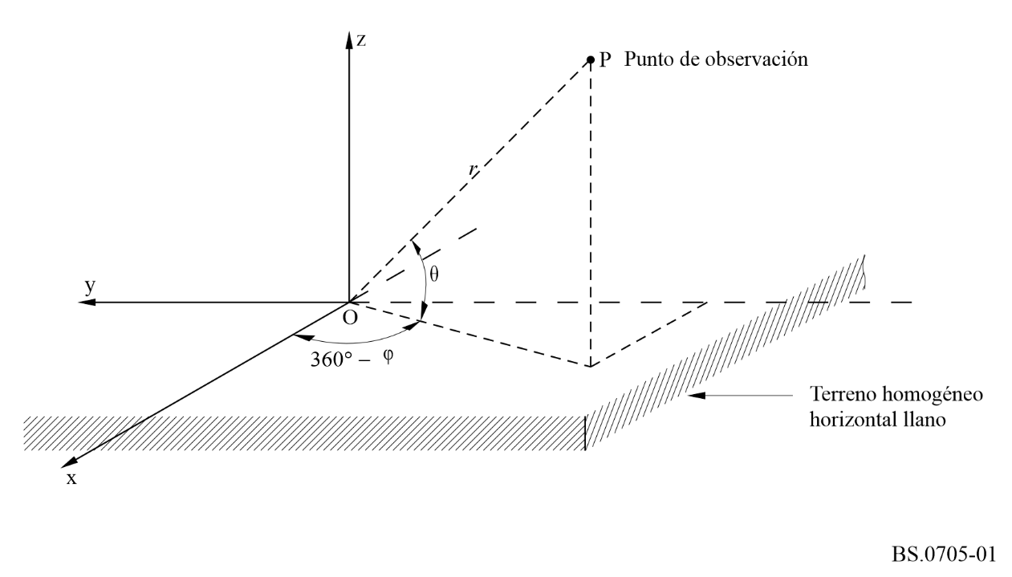
En un sistema de coordenadas polares esféricas se definen los siguientes parámetros:
θ: ángulo de elevación con la horizontal (0° ≤ θ ≤ 90°)
ϕ: ángulo acimutal con el eje x (0° ≤ ϕ ≤ 360°)
r: distancia entre el origen y el punto distante de observación en que se calcula el campo eléctrico lejano.

2.1 Representación gráfica
Son posibles varias representaciones de un diagrama de radiación tridimensional. Con gran frecuencia se utiliza un conjunto de determinadas secciones del diagrama de radiación a determinados ángulos de elevación (diagramas acimutales) y a determinados ángulos acimutales (diagramas verticales) para describir el diagrama de radiación completo. Las secciones más importantes son los diagramas acimutales para el ángulo de elevación al que se produce la máxima f.c.m. y el diagrama vertical para el que se produce la máxima f.c.m., denominados respectivamente diagrama de radiación horizontal (DRH) y diagrama de radiación vertical (DRV).
Para representar el hemisferio y los contornos en el plano del papel se utiliza una transformación sinusoidal, también llamada «proyección Sanson-Flamsteed».
La antena está situada en el centro de una esfera como la de la Fig. 2 en el sistema de coordenadas de referencia de la Fig. 1.
Figura 2
Sistema de coordenadas esféricas
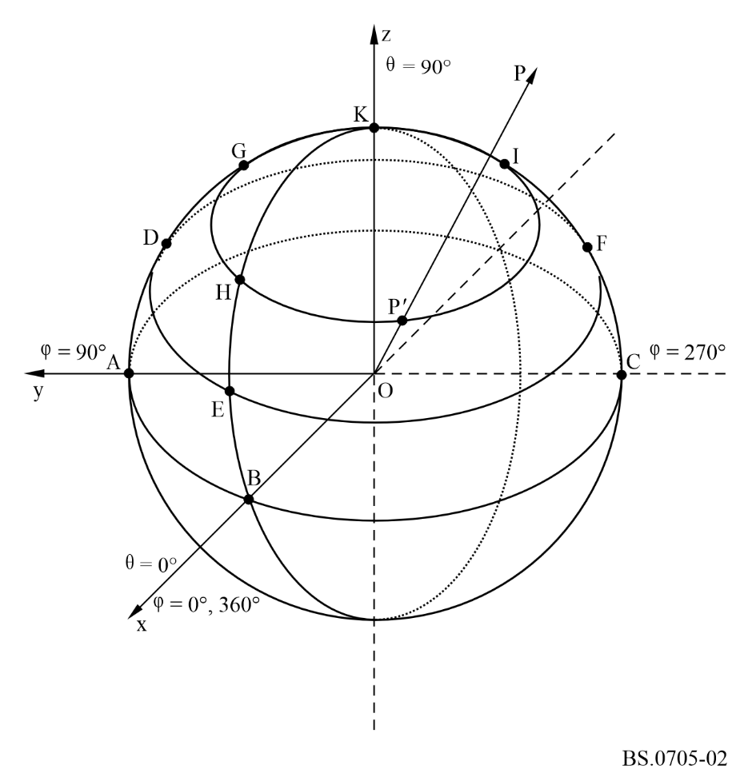
En esta proyección, el punto P′(θ, ϕ) de la esfera para el cuadrante 0° ≤ ϕ ≤ 90°, 0° ≤ θ ≤ 90°, es transformado en el punto P′′(θ′, ϕ′) de un plano en el que θ' = θ y ϕ' = ϕ cos θ. Se aplica una transformación similar a los demás cuadrantes.
En la proyección Sanson-Flamsteed que se muestra en la Fig. 3 para un hemisferio superior, el ecuador viene representado por una línea horizontal y el meridiano central correspondiente a ϕ = 0° se convierte en una línea perpendicular al ecuador que forma el eje vertical.
Los paralelos del hemisferio son líneas rectas con igual separación en el meridiano central proporcional al ángulo de elevación. Los meridianos son porciones de ondas sinusoidales con igual separación proporcional al ángulo acimutal, pasando todas ellas a través del polo del hemisferio.
Dos propiedades importantes de esta proyección son, en primer lugar, que las áreas iguales en el hemisferio siguen siendo iguales en el plano del papel y, en segundo lugar, que los diagramas acimutales para ángulos de elevación constantes, es decir, secciones cónicas, vienen representados por líneas rectas paralelas al ecuador.
El plano de referencia determinado por los acimuts 270° y 90° es casi siempre un plano de simetría de la antena. Para representar el hemisferio completo se necesitan dos diagramas: el diagrama de radiación frontal y el diagrama de radiación dorsal. El primero representa la radiación en el cuarto de esfera por encima del suelo comprendido entre los ángulos acimutales 270°, 0° y 90°, y el segundo la radiación en el otro cuarto de esfera situado sobre el terreno (entre 90°, 360° y 270°).
Los contornos de igual intensidad de campo se designan por valores de ganancia relativa con respecto al de la dirección de máxima radiación, que se designa por 0 dB.
Figura 3
Proyección Sanson-Flamsteed
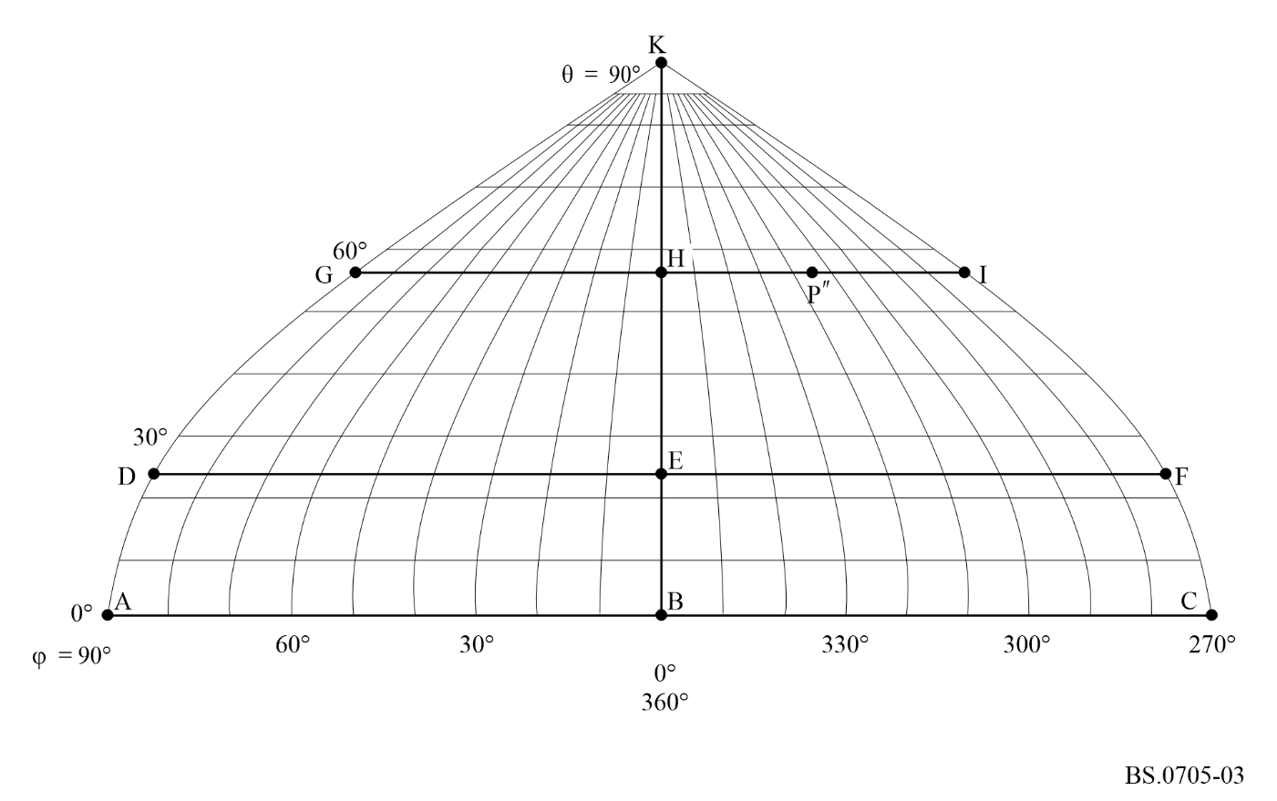
Los valores adoptados para los contornos son los siguientes (dB de atenuación con relación al máximo):
3, 6, 10, 15, 20, 25, 30.
Cada diagrama muestra:
– el valor del ángulo de elevación θ (grados), de la dirección de máxima radiación;
– el valor (dB) de la ganancia directiva con relación a una ganancia isótropa (en el espacio libre) Gi.

3 Diagramas de radiación y cálculo de la ganancia

3.1 Consideraciones generales
Las hipótesis para el cálculo de los diagramas de radiación y la ganancia de los tipos de antena en esta parte han sido las siguientes:
– la antena está situada en terreno homogéneo llano (coincidente con el plano x-y). En el caso típico de terreno imperfectamente conductor, se han empleado valores suplentes de conductividad σ = 0,01 S/m y de constante dieléctrica (permitividad relativa) ɛ = 4,0 (terreno medio);
– los elementos de antena son hilos lineales delgados;
– las corrientes en los elementos radiantes tienen una distribución sinusoidal.

3.2 Diagramas de radiación
En el sistema de coordenadas de referencia de la Fig. 1, la función normalizada del diagrama de radiación viene dada por la siguiente expresión:

$F\left(θ, φ\right)=K\left|E\left(θ, φ\right)\right|=K\left|f\left(θ, φ\right)\right|∙\left|S\right|$
donde:
K: factor de normalización para que |F (θ, ϕ)|máx. = 1, es decir, 0 dB
E (θ, ϕ): campo total aportado por la formación
f (θ, ϕ): función de diagrama de un elemento
S: factor de la formación según la distribución espacial de los elementos.
Expresando el campo total por sus componentes en un sistema de coordenadas esféricas se obtiene:

$\left|E\left(θ, φ\right)\right|={\left[{\left|E_{θ}\left(θ, φ\right)\right|}^{2}+{\left|E_{φ}\left(θ, φ\right)\right|}^{2}\right]}^{1/2}$

NOTA 1 – En los puntos siguientes los diagramas de radiación calculados de acuerdo con la fórmula anterior tendrán que limitarse al nivel de radiación mínimo indicado en el § 5.3 de la Parte 2 del presente Anexo.

3.3 Directividad y ganancia
La directividad, D, de una antena se define como la relación entre su máxima intensidad de radiación (o densidad de flujo de potencia) y la intensidad de radiación de una fuente isótropa en espacio libre que radie la misma potencia total. Puede expresarse por:

$D=\frac{4π∙{\left|E\left(θ, φ\right)\right|}_{max}^{2}}{W_{0}}=\frac{4π∙{\left|E\left(θ, φ\right)\right|}_{max}^{2}}{\int_{0}^{2π}{\int_{{-π}/2}^{π/2}{{\left|E\left(θ, φ\right)\right|}^{2}\cos{θ dθ dφ}}}}$
donde:
W0: intensidad de radiación de la fuente isótropa.
Esta definición de directividad es función solamente de la forma del diagrama de radiación de la antena.
La ganancia directiva con relación a una antena isótropa en el espacio libre viene dada por:

$G_{i}=10\log_{10}{D}$
Esta definición supone un 100% de eficacia del sistema de antena. Para tener en cuenta eficacias de antena inferiores al 100%, es necesario definir la ganancia de antena como la relación entre su máxima intensidad de radiación y la máxima intensidad de radiación de una antena de referencia con la misma potencia de entrada.

3.4 Efecto del terreno
Con las hipótesis del § 3.1, la antena está situada en el sistema de coordenadas de la Fig. 1, en el que el plano x-y representa un terreno homogéneo llano, puede obtenerse el campo lejano producido en el punto de observación P(r, θ, ϕ), incluida la parte reflejada en el suelo, como sigue:
Si la radiación incidente en el suelo se supone que tiene un frente de onda plano, pueden considerarse los dos casos diferentes siguientes:
a) polarización horizontal;
b) polarización vertical.
En caso de polarización horizontal, el vector eléctrico (directo) incidente es paralelo al plano x-y reflector (y por tanto perpendicular al plano de incidencia, es decir, el plano que contiene la dirección de propagación y la perpendicular a la superficie reflectora, como muestra la Fig. 4a)).
En caso de polarización vertical, el vector eléctrico incidente es paralelo al plano de incidencia, en tanto que el correspondiente vector magnético incidente es paralelo a la superficie reflectora, como muestra la Fig. 4b).
Figura 4
Reflexión de las ondas en terreno imperfectamente conductor
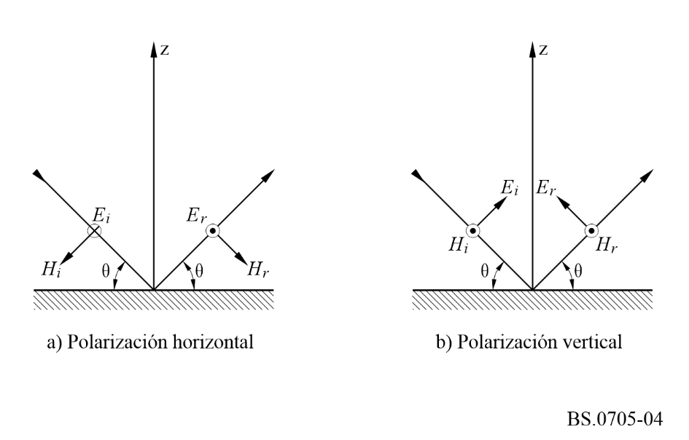
Las componentes de campo lejano totales por encima del suelo pueden expresarse como sigue:
a) Polarización horizontal
$E_{h}=E_{i}\left(r_{1}\right)+E_{r}\left(r_{2}\right)=E_{i}\left(r_{1}\right)+R_{h} E_{i}\left(r_{2}\right)$
donde:
Eh: componente horizontal total
r1: distancia directa entre la antena y el punto de observación
r2: distancia entre la imagen de la antena y el punto de observación
Ei: campo eléctrico directo
Er: campo eléctrico reflejado
Rh: coeficiente de reflexión complejo para ondas de polarización horizontal, definido como:
$R_{h}=\frac{\operatorname{sen}{θ} - {\left[\left(ε-\cos^{2}{θ}\right)-j \frac{18 000∙σ}{f_{MHz}}\right]}^{1/2}}{\operatorname{sen}{θ} + {\left[\left(ε-\cos^{2}{θ}\right)-j \frac{18 000∙σ}{f_{MHz}}\right]}^{1/2}}$
siendo:
θ: ángulo de incidencia
ɛ: permitividad relativa (o constante dieléctrica) de la Tierra
σ: conductividad de la Tierra (S/m)
f MHz: frecuencia de trabajo (MHz).
b) Polarización vertical
${E_{h}}^{'}=E_{i}\left(r_{1}\right)-R_{v} E_{i}\left(r_{2}\right)$
$E_{v}=E_{i}\left(r_{1}\right)-R_{v} E_{i}\left(r_{2}\right)$
donde:
$Eh¢$: componente horizontal total
Ev: componente vertical total
Rv: coeficiente de reflexión complejo para ondas de polarización vertical, definido como:
$R_{v}=\frac{\left[ε-j \frac{18 000∙σ}{f_{MHz}}\right]\operatorname{sen}{θ} - {\left[\left(ε-\cos^{2}{θ}\right)-j \frac{18 000∙σ}{f_{MHz}}\right]}^{1/2}}{\left[ε-j \frac{18 000∙σ}{f_{MHz}}\right]\operatorname{sen}{θ} + {\left[\left(ε-\cos^{2}{θ}\right)-j \frac{18 000∙σ}{f_{MHz}}\right]}^{1/2}}$

4 Sistemas de dipolos horizontales

4.1 Consideraciones generales
El dipolo de media onda es uno de los elementos radiantes más corrientemente utilizados en ondas decamétricas.
Aunque un dipolo horizontal se utiliza a menudo individualmente, suelen emplearse sistemas de dipolos para obtener:
– mayor ganancia;
– diagramas con mejores directividad y capacidad de desviación.
Cuando se utilizan sistemas más complejos, un aspecto importante es la capacidad de funcionar dentro de determinados límites en una cierta gama de frecuencias por encima y por debajo de la frecuencia de diseño. Esta capacidad de funcionamiento en banda ancha depende de diversos factores, entre ellos la disposición de la alimentación, la estructura de los dipolos, etc.
Pueden obtenerse ganancias superiores disponiendo los elementos dipolo de forma colineal y/o superponiendo dipolos paralelos a fin de reducir la anchura de haz del lóbulo principal, aumentando así la directividad de la antena.
El haz principal de ciertos sistemas de dipolos horizontales que tienen más de un punto de alimentación puede desviarse eléctricamente alimentando cada superposición o fila de dipolos con corrientes iguales de fases diferentes.
Los diagramas unidireccionales se obtienen generalmente por medio de un reflector. Este reflector puede estar compuesto por:
– un sistema idéntico de dipolos sintonizados para obtener una relación frontal/dorsal óptima en una gama limitada de frecuencias de trabajo. En la práctica, las antenas de esta forma tienen una gama máxima de frecuencias de trabajo que cubre dos bandas de radiodifusión adyacentes, lo que da una gama de frecuencias desde la inferior a la superior de aproximadamente 1,25:1. Debe señalarse que este tipo de reflector suele estar sintonizado para obtener la relación frontal/dorsal óptima para una sola frecuencia dentro de la banda de frecuencias requerida, y que puede esperarse que la relación frontal/dorsal disminuya si se hace funcionar la antena a cualquier otra frecuencia. Este tipo se conoce como «reflector de dipolos sintonizados» o «reflector parásito». Puede también ser excitado para mejorar el rendimiento. Sin embargo, esta técnica no se utiliza por lo general; o
– una pantalla compuesta de hilos horizontales que actúan como un reflector no sintonizado. En la práctica, puede hacerse funcionar cierto número de antenas de esta forma en un máximo de cinco bandas de radiodifusión consecutivas, lo cual da gamas de frecuencias de trabajo de hasta 2:1. Ello está limitado por el rendimiento de los elementos radiantes. Este tipo de reflector se conoce como un «reflector aperiódico» o «reflector de pantalla».
La relación frontal/dorsal de un reflector aperiódico depende de factores tales como: número de hilos por longitud de onda, calibre de los hilos, distancia entre los elementos radiantes y el reflector, y tamaño del reflector. Conseguir una relación frontal/dorsal, que se aproxime al factor de ganancia de la antena exigiría una densidad de pantalla de unos 40 a 50 hilos por longitud de onda para la banda de trabajo superior de la antena.

4.2 Designación de los sistemas de dipolos horizontales

4.2.1 Sistemas de dipolos horizontales dispuestos verticalmente (antenas de cortina)
Tipo de designación: H(R)(S) m/n/h
donde:
H: sistema de dipolos horizontales dispuestos verticalmente
R: si se especifica, indica la presencia de un reflector
S: si se especifica, indica que se ha introducido una deriva de fase en la corriente aplicada a los elementos colineales adyacentes, para producir una desviación del acimut del haz principal
m: número de elementos colineales en cada fila
n: número de elementos paralelos normalmente separados entre sí media longitud de onda
h: altura de la fila inferior de dipolos por encima del suelo (longitudes de ondas).
A título de ejemplo, en la Fig. 5 puede verse que HR 4/2/1,0 indica una formación de dipolos horizontales dispuestos verticalmente con un reflector. En este caso, hay dos filas horizontales de cuatro elementos de media onda de longitud 2l a la frecuencia de diseño, la altura (h) de cuya fila inferior está una longitud de onda por encima del suelo.
Figura 5
Antena de cortina
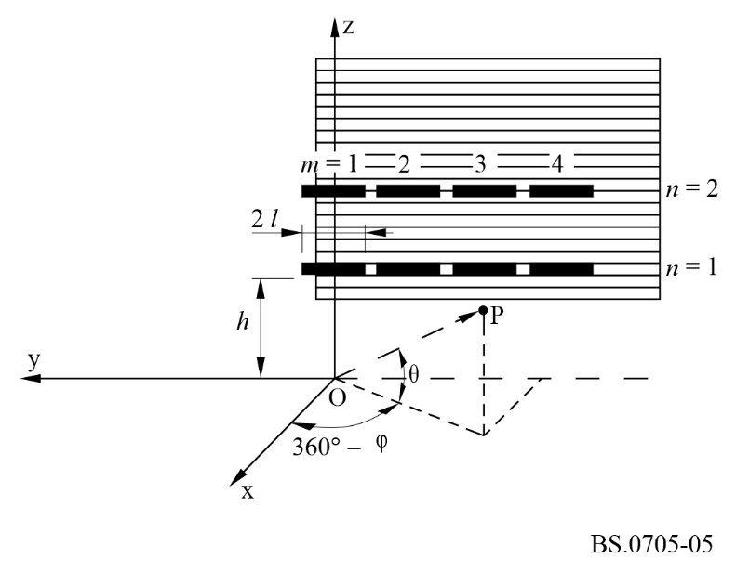

4.2.2 Sistemas de dipolos horizontales dispuestos horizontalmente (antenas tropicales)
Tipo de designación: T(S) m/n/h
donde:
T: sistema de dipolos horizontales dispuestos horizontalmente (antena tropical)
S: si se especifica, indica que se ha introducido un desplazamiento de la fase en la corriente aplicada a los elementos colineales adyacentes, para producir una desviación del ángulo de elevación del haz principal con respecto a la vertical
m: número de elementos colineales en cada fila
n: número de elementos paralelos normalmente separados entre sí media longitud de onda
h: altura de los dipolos por encima del suelo (longitudes de ondas).
A título de ejemplo, en la Fig. 6 puede verse, que T 4/2/0,2 indica una formación horizontal de cuatro dipolos colineales horizontales sin desviación, de longitud 2l a la frecuencia de diseño con dos filas paralelas y cuya altura es de 0,2 longitudes de onda por encima del suelo.
Figura 6
Antena tropical
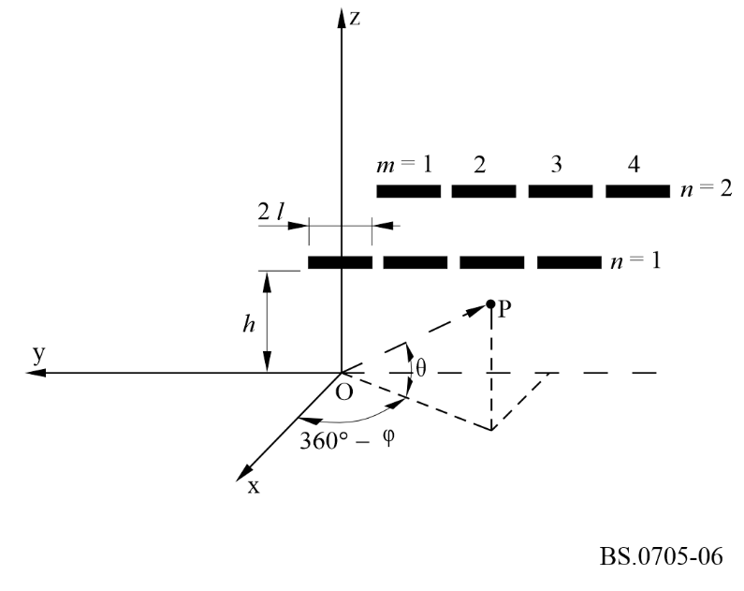

4.2.3 Sistemas omnidireccionales de dipolos horizontales

4.2.3.1 Antenas de cuadrante
Tipo de designación: HQ n/h
donde:
HQ: antena de cuadrante
n: número de elementos superpuestos
h: altura de la fila inferior de dipolos por encima del suelo (longitudes de onda).
Por ejemplo, puede verse en la Fig. 7 que una antena del tipo HQ 3/0,2 indica una antena de cuadrante de 3 conjuntos de dipolos horizontales de longitud 2l para la frecuencia de diseño, situados verticalmente, en que la altura, h, de los dipolos inferiores está a 0,2 longitudes de onda por encima del suelo.
Figura 7
Antena de cuadrante
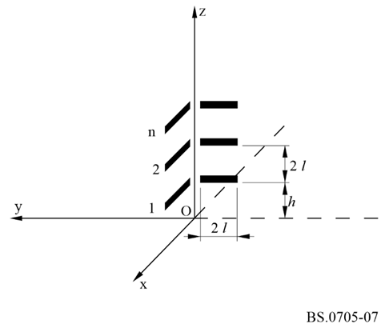

4.2.3.2 Antenas de dipolos cruzados
Tipo de designación: HX h
donde:
HX: antena de dipolos cruzados
h: altura de los dipolos por encima del suelo (longitudes de onda).
Por ejemplo, puede verse en la Fig. 8 que una antena del tipo HX 0,3 indica una antena de dipolos cruzados con 2 dipolos horizontales de longitud 2l que se cruzan perpendicularmente en sus puntos medios y están situados a una altura, h, de 0,3 longitudes de onda por encima del suelo.
Figura 8
Antena de dipolos cruzados
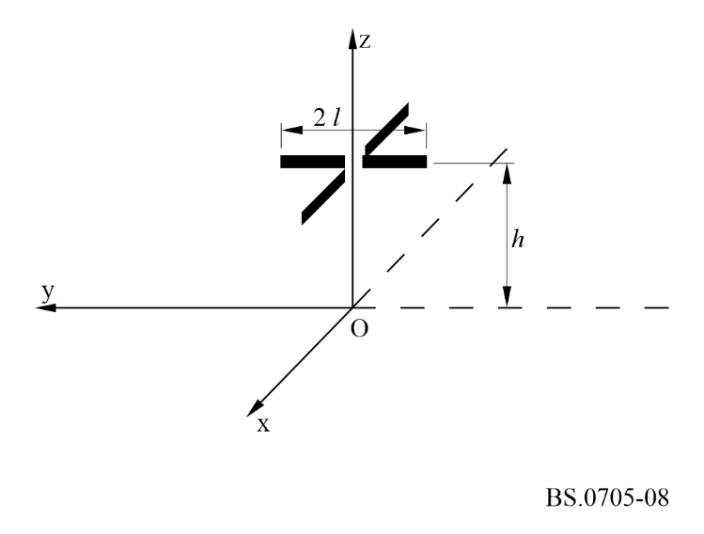

4.3 Desviación
El haz principal de ciertas formaciones de dipolos horizontales que tienen más de un punto de alimentación puede desviarse eléctricamente alimentando cada superposición o fila de dipolos con corrientes de fases diferentes.
Esta desviación se introduce normalmente en el plano acimutal para formaciones de dipolos horizontales dispuestos verticalmente. No obstante, también puede efectuarse la desviación de plano vertical que encuentra particular aplicación en el caso de antenas tropicales.
Las características principales de una antena desfasada en el plano horizontal son:
– el haz principal ya no está en la dirección normal al plano de los dipolos;
– el diagrama de radiación horizontal frontal ya no es simétrico con respecto a la dirección normal al plano de los dipolos;
– el diagrama de radiación dorsal ya no es simétrico con respecto a la dirección normal al plano de los dipolos, ni está en el eje de la dirección de la desviación máxima en el diagrama frontal. La desviación de la radiación frontal de la antena en un sentido (por ejemplo, el de las agujas de un reloj) hará que la radiación dorsal gire en sentido opuesto (es decir, contrario al de las agujas de un reloj). La Fig. 9 muestra el efecto de una desviación de la radiación frontal en el sentido de las agujas del reloj.
Según los métodos convencionales de cálculo, el ángulo de desviación s de la radiación máxima para antenas desfasadas en el plano horizontal es siempre menor que el ángulo de desviación nominal introducido en el cálculo. Este ángulo de desviación nominal es a veces indicado por el diseñador, y no necesariamente coincide con el valor obtenido en la práctica. Se obtendrá ordinariamente una desviación de s = 25,5° si se ha hecho un cálculo convencional con un ángulo de desviación nominal de 30° para una formación del tipo HRS 4/n/h.
Figura 9
Diagrama acimutal de una antena desfasada en el plano horizontal
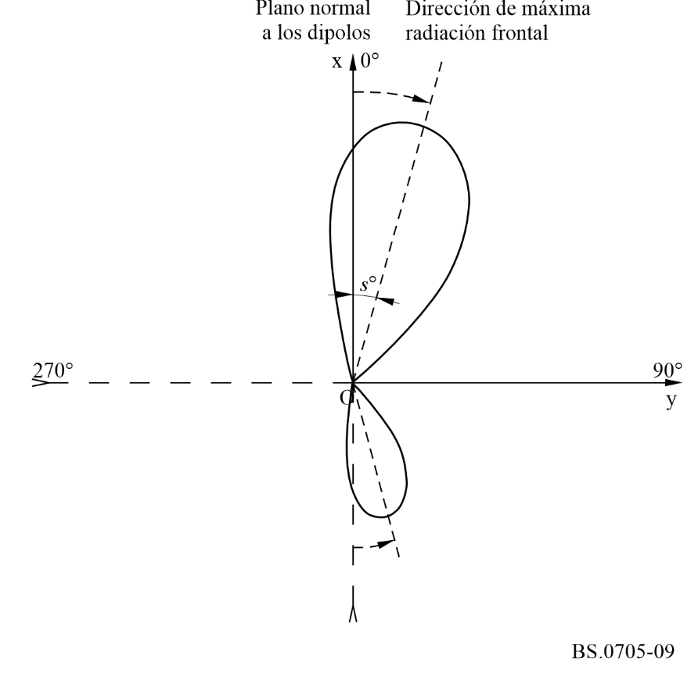
Debe también señalarse que el ángulo de desviación s no siempre define con precisión el centro del diagrama horizontal dado por la media de los ángulos en los que la ganancia máxima en el diagrama de radiación frontal se reduce en 6 dB. Este valor medio, denominado «desviación efectiva», seff, proporciona una indicación más exacta de la variación de la cobertura proporcionada por el haz principal.
El ángulo de desviación logrado en la práctica dependerá de la relación FR entre la frecuencia de explotación y la de diseño, es decir que en comparación con el ángulo obtenido a FR < 1,0 el valor del ángulo de desviación es menor para FR < 1,0 y mayor para FR < 1,0.
Para una antena especificada, la ganancia máxima disminuirá para valores crecientes del ángulo de desviación. Debe también señalarse que el ángulo de elevación al que se produce la máxima radiación será afectado por el valor de FR, pero no por el ángulo de desviación s. Además, la relación lóbulo principal/lóbulos laterales de la antena disminuye al aumentar la desviación.

4.4 Sistemas de dipolos horizontales dispuestos verticalmente
Los sistemas de dipolos horizontales dispuestos verticalmente (antenas de cortina) se realizan alineando y/o superponiendo dipolos de media onda en un plano vertical.
Se utilizan dos disposiciones de alimentación básicas diferentes.
– dipolos alimentados por el centro;
– dipolos alimentados por el extremo.
En el sistema de dipolos alimentados por el centro, cada elemento dipolo tiene su propio punto de alimentación, como muestra la Fig. 10. Las antenas cuyo número de dipolos de media onda en una fila (m) es superior o igual a dos, pueden someterse a desviación.
Figura 10
Sistema de dipolos alimentados por el centro
con reflector aperiódico
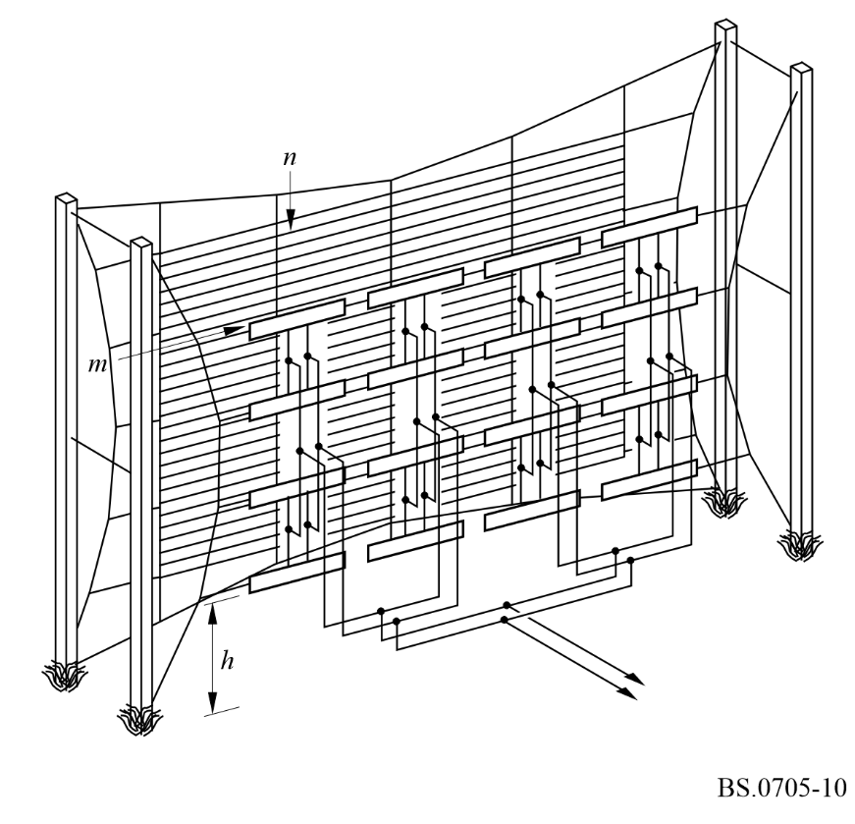
En el caso de un sistema con alimentación por el extremo, dos dipolos adyacentes ofrecen un punto de alimentación común conectado a una línea de transmisión única, como muestra la Fig. 11 para el caso de un reflector aperiódico. En la Fig. 12 se muestra el caso de un sistema de dipolos alimentados por el extremo con el reflector sintonizado. La capacidad de desviación sólo se proporciona en los casos en que el número de pares de dipolos de media onda de una fila (m) es par.
Figura 11
Sistema de dipolos alimentados por el extremo
con reflector aperiódico
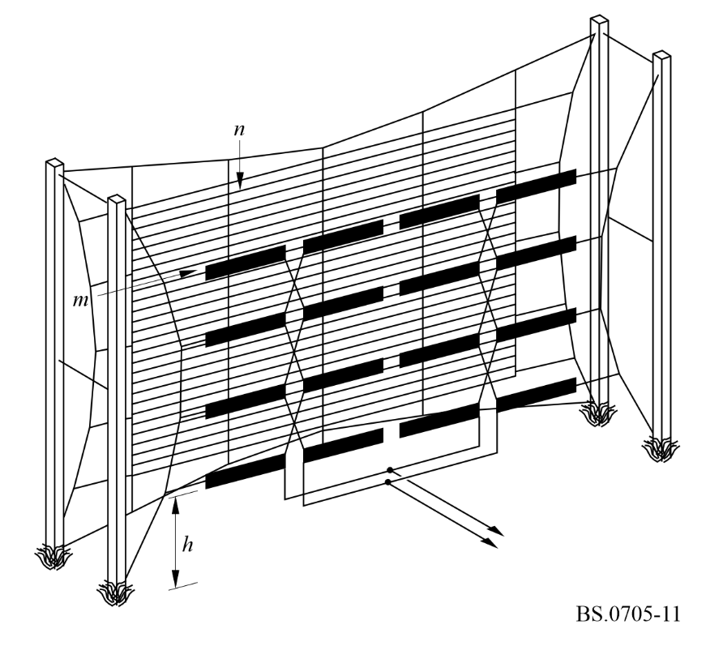
Figura 12
Sistema de dipolos alimentados por el extremo
con reflector sintonizado
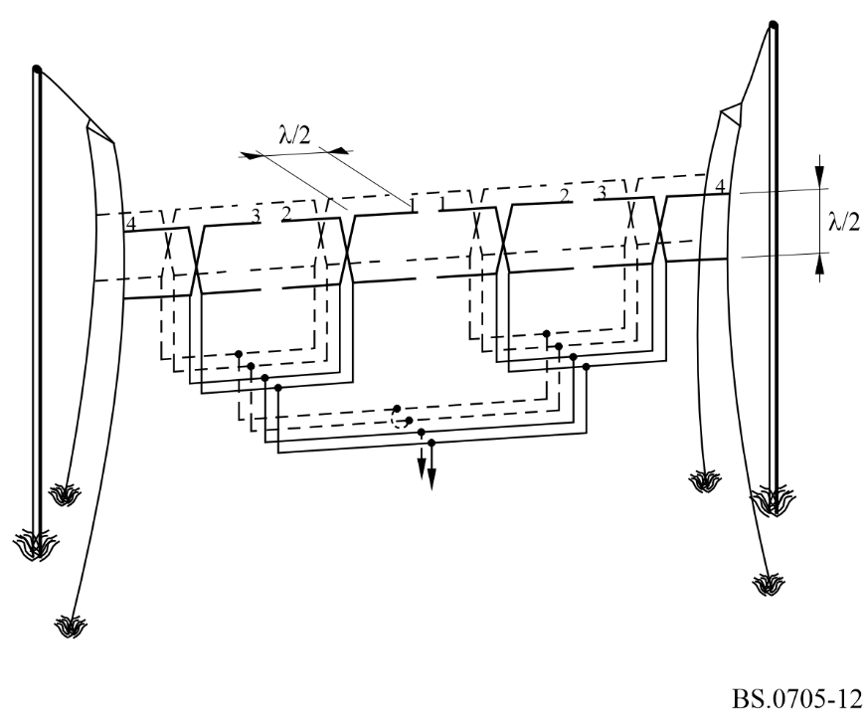
Las antenas de cortina que utilizan elementos alimentados por el centro son de diseño más moderno y, al costo de una disposición de alimentación menos simple, ofrecen mayor capacidad de desviación frente a los correspondientes de tipo alimentado por el extremo.
Por ejemplo, un sistema de dipolos alimentados por el centro HRS 4/n/h con cuatro puntos de alimentación, puede desviarse del tipo hasta ±30° y mantener no obstante niveles de lóbulos laterales aceptables.
Un sistema de dipolos alimentados por el extremo HRS 4/n/h correspondiente proporciona sólo dos puntos de alimentación separados alrededor de una longitud de onda. Esta separación y el sistema de alimentación correspondiente, que establece una diferencia de fase entre las dos mitades del sistema produce en la práctica una capacidad de desviación de unos ±15° en el plano acimutal. Desviaciones superiores producen lóbulos laterales de amplitud indeseablemente grande de valor de ganancia máxima no inferior a −6 dB con respecto al del haz principal.
Los sistemas de dipolos horizontales dispuestos verticalmente también presentan diferentes rendimientos en función de su capacidad de funcionamiento multibanda.
Los primeros tipos de antenas de cortina se habían diseñado realmente para funcionar en frecuencias muy próximas a la frecuencia de diseño óptima, por lo que se denominaban antenas de «banda única». Este tipo de antena, aún en explotación, está normalmente equipado con un reflector de dipolos sintonizado.
Las antenas de cortina con reflector sintonizado más modernas están diseñadas para funcionar en dos bandas adyacentes, es decir, para relaciones de frecuencia de 0,9 a 1,1.
Pueden obtenerse actualmente gamas de frecuencias de trabajo más amplias (ordinariamente para relaciones de frecuencias de hasta 2:1) con un diseño cuidadoso de los elementos radiantes (normalmente dipolos de media onda alimentados por el centro). Las antenas multibanda de moderno diseño suelen estar equipadas con un reflector aperiódico de malla de hilos situado a una distancia adecuada (del orden de 0,25 de longitud de onda) de los elementos excitados.
Un reflector de pantalla puede constar típicamente de una rejilla de hilos horizontales cuyo diámetro varía de 2,7 a 4,7 mm, y cuya separación varía de 25 hilos por longitud de onda a más de 100 hilos por longitud de onda a la frecuencia de diseño. Para obtener un resultado aceptable se recomienda una pantalla de al menos 40 hilos por longitud de onda.

4.5 Sistemas de dipolos horizontales dispuestos horizontalmente (antenas tropicales)
La radiación concentrada sobre todo a grandes ángulos de elevación (hasta 90°), y en la mayoría de los casos con diagramas de radiación acimutal casi circulares, se obtiene con sistemas de dipolos horizontales dispuestos en un plano horizontal situados a una determinada altura sobre el suelo.
Estas antenas, también llamadas antenas tropicales, se utilizan a menudo para radiodifusión de corto alcance en zonas tropicales, y constan de una o más filas de dipolos horizontales de media onda a una altura sobre el suelo ordinariamente no superior a 0,5 longitudes de onda.
La desviación del haz principal en el plano z-y puede obtenerse variando la fase de la corriente de alimentación en los elementos de la misma fila (a lo largo del eje y).
El diagrama resultante muestra entonces una inclinación del haz principal más o menos pronunciada en el plano z-y, ofreciendo así un efecto direccional de utilidad para situaciones particulares de cobertura.

4.6 Sistemas de dipolos horizontales con ganancia omnidireccional

4.6.1 Consideraciones generales
Una cobertura no direccional de corto alcance en la radiodifusión en ondas decamétricas exige por lo general la utilización de antenas omnidireccionales o cuasi omnidireccionales.
El monopolo vertical (véase el § 7) proporciona un diagrama omnidireccional, pero tiene algunas limitaciones intrínsecas. Puede conseguirse un diagrama acimutal cuasi omnidireccional y una mejor flexibilidad mediante antenas de cuadrantes y de dipolos cruzados. Consisten en simples configuraciones de dipolos horizontales cuya altura por encima del terreno determina el ángulo de elevación al que se produce la máxima radiación.
Las antenas de este tipo se utilizan normalmente a frecuencias de la parte inferior del espectro de ondas decamétricas, en que por lo general se efectúa la radiodifusión de corto alcance. Con un diseño cuidadoso de los elementos radiantes pueden realizarse antenas que funcionen en dos (o incluso tres) bandas de frecuencia adyacentes. Sin embargo, el perfil del diagrama resultante muestra una señalada dependencia con respecto a la relación de frecuencias.

4.6.2 Antenas de cuadrante
La forma más sencilla de antenas de cuadrante viene representada por una configuración de dos dipolos de media onda alimentados por el extremo situados en ángulo recto como se indica en Fig. 13. En la Fig. 14 se muestra esquemáticamente otra forma de antenas de cuadrantes que a veces se encuentra en la práctica. Consiste en cuatro elementos en forma de cuadrante situados formando ángulos rectos y alimentados por los extremos opuestos.
Las antenas de cuadrante pueden ser también de elementos superpuestos para obtener un diagrama de radiación vertical más directivo y una mayor ganancia de directividad.
Para calcular el diagrama de radiación de una antena de cuadrante (véase el § 4.7.5.1), a efectos de simplicidad, sólo se tendrá en cuenta el caso de la antena simple que se muestra en la Fig. 13.

4.6.3 Antenas de dipolos cruzados
Una antena de dipolos cruzados consta de dos dipolos de media onda alimentados por el centro, situados en ángulo recto formando una cruz. El punto de intersección coincide con el punto de alimentación del elemento radiante, como se muestra en la Fig. 15.

4.7 Cálculo de los diagramas de los sistemas de dipolos horizontales

4.7.1 Consideraciones generales
En este punto se describe el procedimiento de cálculo adoptado en los programas de computador utilizados para obtener el diagrama de radiación correspondiente para los diversos casos de sistemas de dipolos horizontales.
El sistema de dipolos de ondas decamétricas se considerará en el sistema de coordenadas de la Fig. 1 para los siguientes casos:
– sistemas de dipolos en cortina de media onda alimentados por el centro, con pantalla aperiódica (Fig. 16);
– sistemas de dipolos en cortina de media onda alimentados por el centro, con reflector sintonizado (Fig. 17);
– sistemas de dipolos en cortina de media onda alimentados por el extremo, con reflector sintonizado (Fig. 18);
– sistemas de dipolos de media onda alimentados por el centro para radiodifusión tropical (Fig. 19).
Figura 13
Antena de cuadrante con 2 soportes
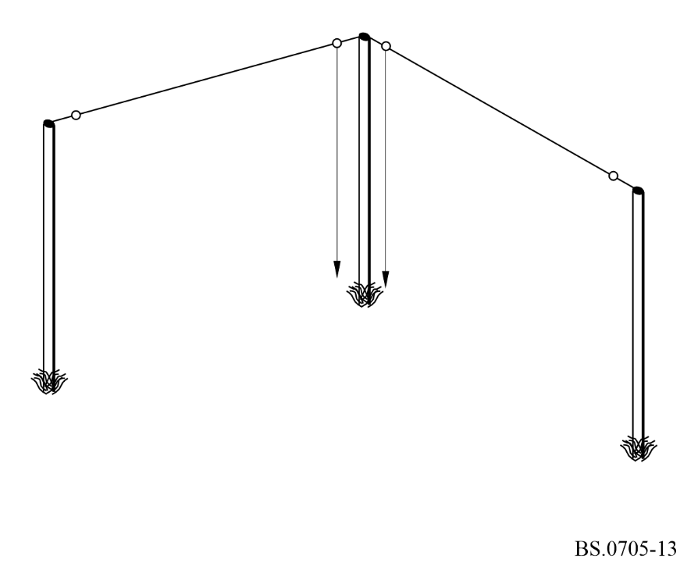
Figura 14
Antena de cuadrante con 4 soportes
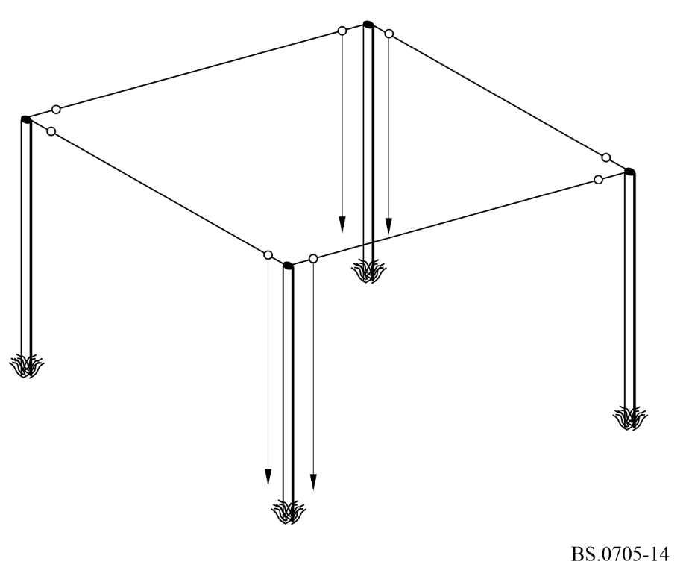
Figura 15
Antena de dipolos cruzados
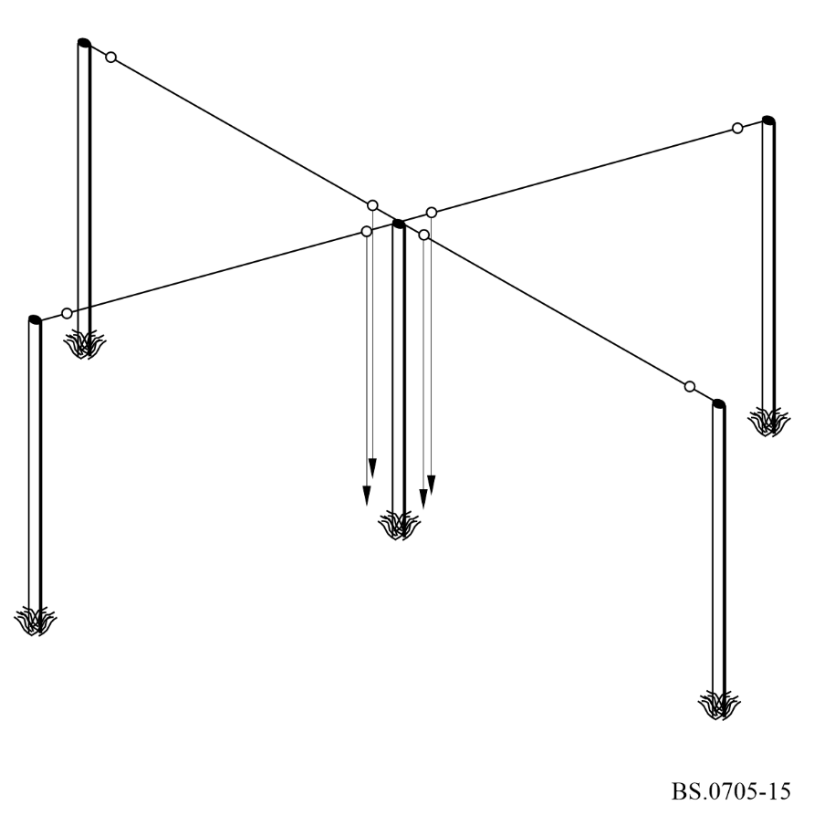
Figura 16
Sistema de dipolos alimentados por el centro (HR 4/4)
con reflector de pantalla aperiódico
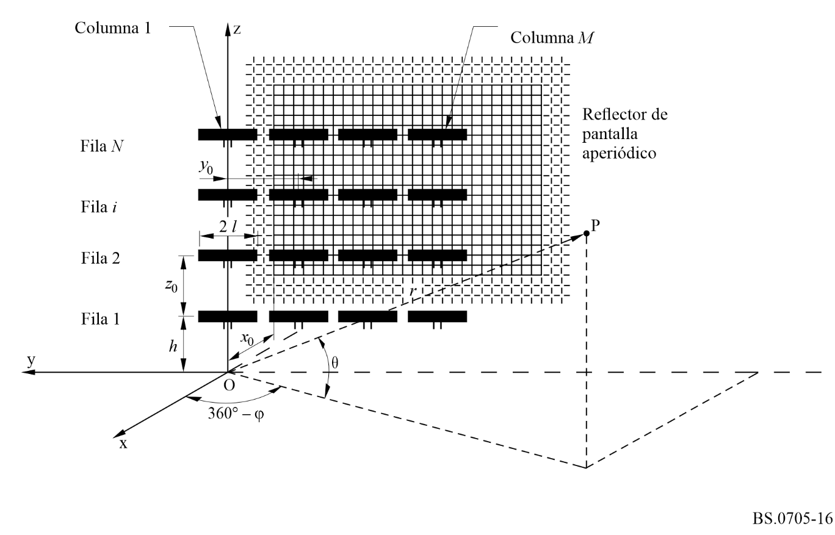
Figura 17
Sistema de dipolos alimentados por el centro (HR 4/4)
con reflector de dipolos sintonizados
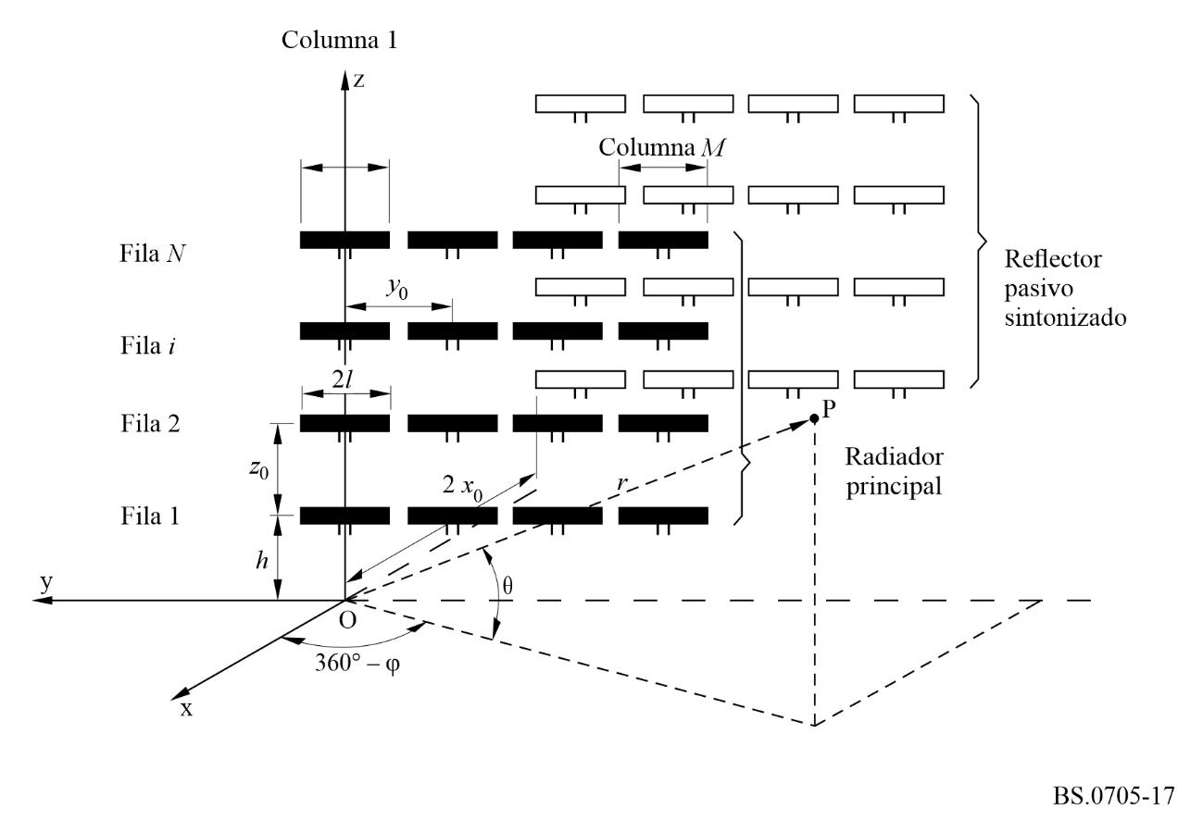
BS.0705-17
Figura 18
Sistema de dipolos alimentados por el extremo (HR 4/4)
con reflector sintonizado
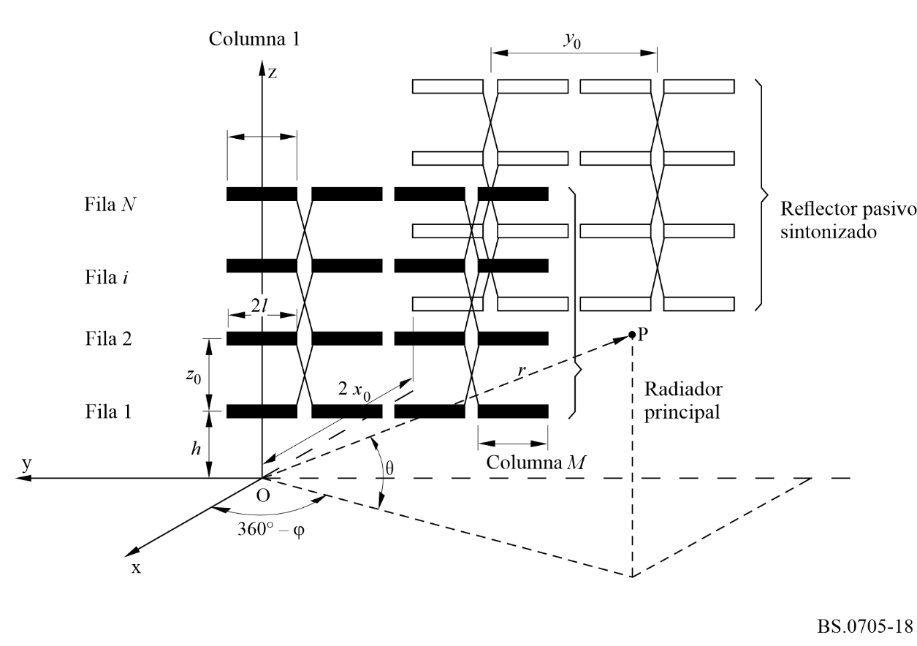
Figura 19
Antena de dipolos alimentados por el centro (T 4/4)
para radiodifusión tropical
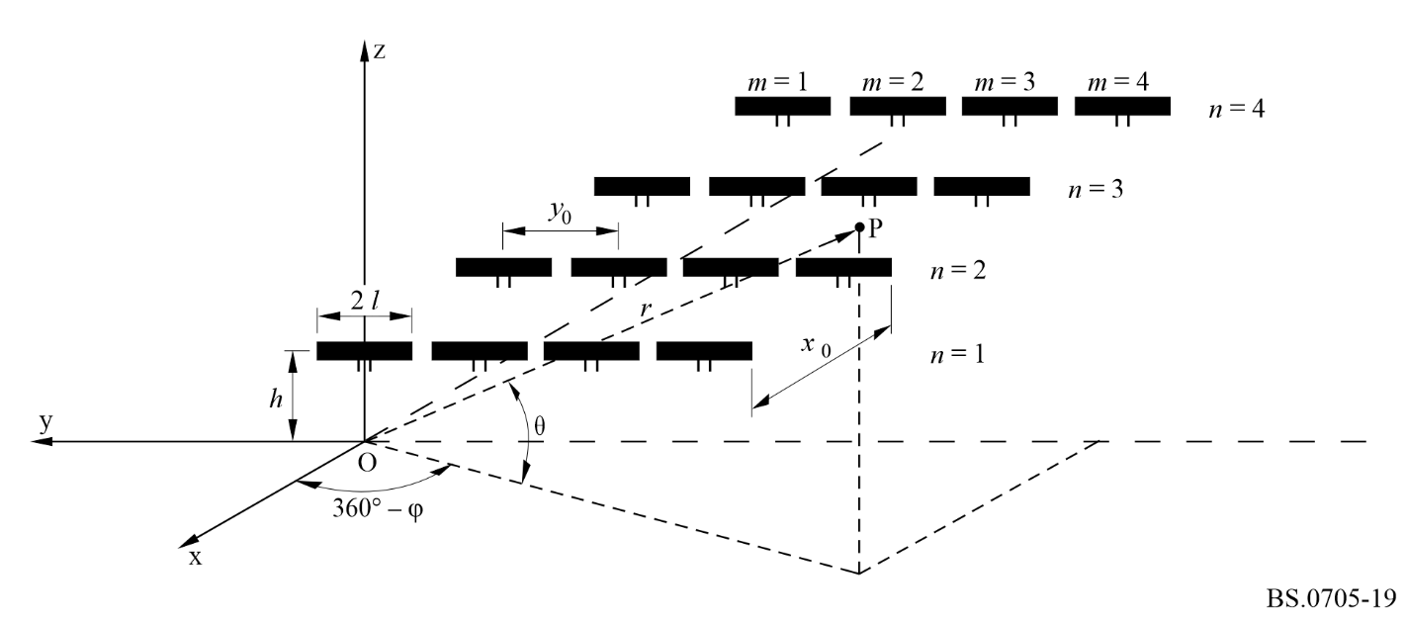
El sistema se considera diseñado a una frecuencia fd (o a una longitud de onda λd) y explotada a una frecuencia f (o a una longitud de onda λ). La relación de frecuencias, FR viene dada por:
$F_{R}=f/{f_{d}}={λ_{d}}/λ$
El diagrama de radiación de un sistema de dipolos sobre un terreno llano homogéneo e imperfectamente conductor puede expresarse por la siguiente función diagrama de radiación normalizado:
$F\left(θ,φ\right)=K∙f\left(θ,φ\right)∙S_{x}∙S_{y}∙S_{z}$
donde:
K: factor de normalización para que |F (θ, ϕ)|máx. = 1, es decir, 0 dB
f (θ, ϕ): función diagrama de un elemento horizontal
Sx: factor de sistema en la dirección x, teniendo en cuenta la presencia de otros elementos o de un reflector
Sy: factor de sistema en la dirección y, teniendo en cuenta la presencia de otros elementos a lo largo del eje y
Sz: factor de sistema en la dirección z, teniendo en cuenta la presencia de elementos imagen debido a una tierra imperfectamente conductora y a otros elementos a lo largo del eje z.
La función diagrama de radiación, F (θ, ϕ) se expresa también como la resultante de dos componentes de campo eléctrico E_{θ} y E_{ϕ} en un punto distante P en el sistema de coordenadas de la Fig. 1, es decir:

con:
Eq (q, j) = Eq1 (q, j) · Sx · Sy · Sq
Ej (q, j) = Ej1 (q, j) · Sx · Sy · Sj

donde E_{θ}1 (θ, ϕ) y E_{ϕ}1 (θ, ϕ) son las componentes de la función diagrama de un elemento horizontal f (θ, ϕ), y S_{θ} y S_{ϕ} son las componentes correspondientes del factor de sistema Sz.
Para un dipolo horizontal de longitud 2l a la frecuencia de diseño, las componentes del campo eléctrico lejano tienen la siguiente expresión:
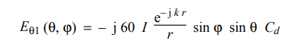
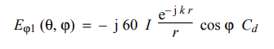
donde:
I: amplitud de la corriente en el dipolo
r: distancia entre el origen y el punto de observación
Cd: función distribución de corriente del elemento radiante.
Suponiendo una función de distribución de corriente sinusoidal, su expresión es:
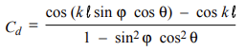
donde k = 2π/λ (fase constante).
Se incluyen a continuación expresiones de la función distribución de corriente y las respectivas definiciones de k l para los diferentes tipos de sistemas.

4.7.1.1 Sistemas de dipolos de media onda con alimentación por el centro
Entre los sistemas de dipolos de media onda con alimentación por el centro tenemos:
– sistemas de dipolos de media onda alimentados por el centro, con pantalla aperiódica;
– sistemas de dipolos de media onda alimentados por el centro, con reflector sintonizado;
– sistemas de dipolos de media onda alimentados por el centro, para radiodifusión tropical.
En estos casos 2l = λd / 2
y
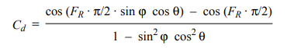

4.7.1.2 Sistemas de dipolos de media onda alimentados por el extremo
En este caso 2l = λd
y
$kl=F_{R}∙π$
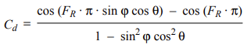

4.7.2 Cálculo del factor de sistema, Sz
El factor de sistema Sz tiene en cuenta el efecto de superponer n elementos a lo largo del eje z, incluidas sus componentes reflejadas en tierra.
Figura 20
Superposición de elementos a lo largo del eje z
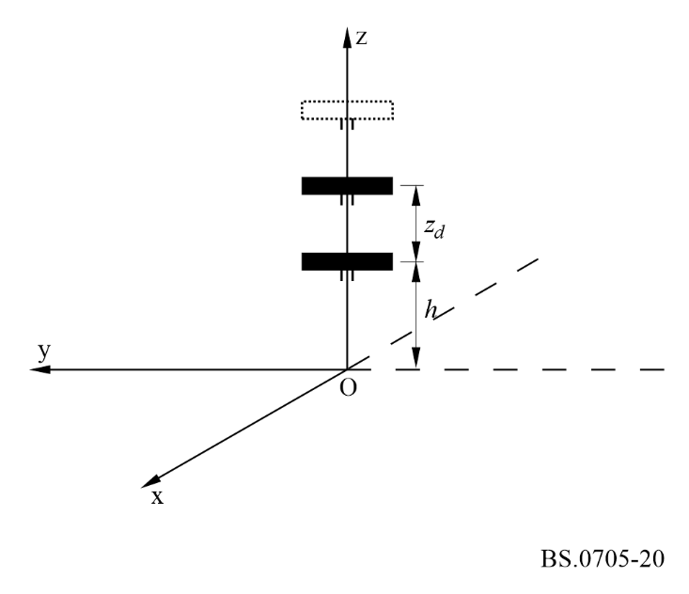
El factor de sistema Sz tiene dos componentes S_{θ} y S_{ϕ} correspondientes a las respectivas componentes del campo eléctrico:
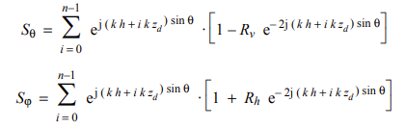
donde:
h: altura sobre el suelo del elemento más bajo
zd: separación vertical de los elementos
Rv: coeficiente de reflexión vertical
Rh: coeficiente de reflexión horizontal.
Se incluyen a continuación expresiones para las respectivas componentes del factor de sistema según los diferentes tipos de formaciones.

4.7.2.1 Sistemas de dipolos de media onda dispuestos verticalmente
Entre estos sistemas, tenemos:
– sistemas de dipolos de media onda alimentados por el centro, con pantalla aperiódica;
– sistemas de dipolos de media onda alimentados por el centro, con reflector sintonizado;
– sistemas de dipolos de media onda, alimentados por el extremo, con reflector sintonizado.
En estos casos, zd = λd / 2 y k h + i k zd = 2π h / λ + i π FR.
Expresando h en función de la longitud de onda a fd (es decir, como: h / λd), tenemos:
k h + i k zd = 2p FR h / ld + i p FR
y las componentes S_{θ} y S_{ϕ} vienen dadas por:
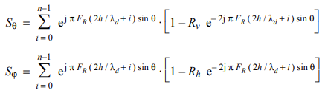

4.7.2.2 Sistemas de dipolos de media onda para radiodifusión tropical
En estos sistemas, n = 1, y las fórmulas se simplifican como sigue:

4.7.3 Cálculo del factor de sistema, Sy
El factor de sistema Sy tiene en cuenta el efecto de disponer m elementos a lo largo del eje y (véase la Fig. 21) y puede expresarse como:
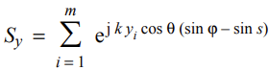
donde:
s: ángulo de desviación
yi: distancia entre el centro del i-ésimo elemento y el eje z.
Figura 21
Elementos alineados a lo largo del eje y
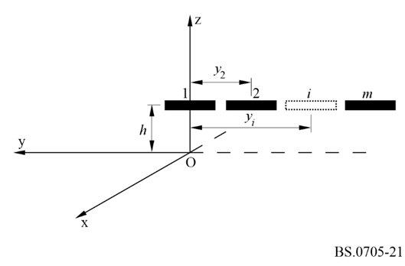
El factor de sistema Sy tendrá las expresiones que se indican a continuación, según los diferentes tipos de sistemas.

4.7.3.1 Sistemas de dipolos de media onda alimentados por el centro
En este caso:
k yi = i 2p / l · ld / 2 = i p FR
el factor Sy puede expresarse como:
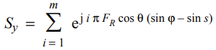

4.7.3.2 Sistemas de dipolos de media onda alimentados por el extremo
En el caso de sistemas de dipolos de media onda alimentados por el extremo:
k yi = i 2p / l · ld = i 2p FR
el factor Sy puede expresarse como:
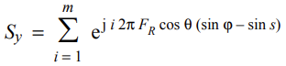

4.7.4 Cálculo del factor de sistema, Sx
El factor de sistema Sx tiene en cuenta el efecto de disponer n elementos a lo largo del eje x en el caso de sistemas para radiodifusión tropical y la presencia de un reflector (dipolos sintonizados o pantalla aperiódica) en los casos restantes.
Figura 22
Elementos o elementos imagen alineados a lo largo del eje x
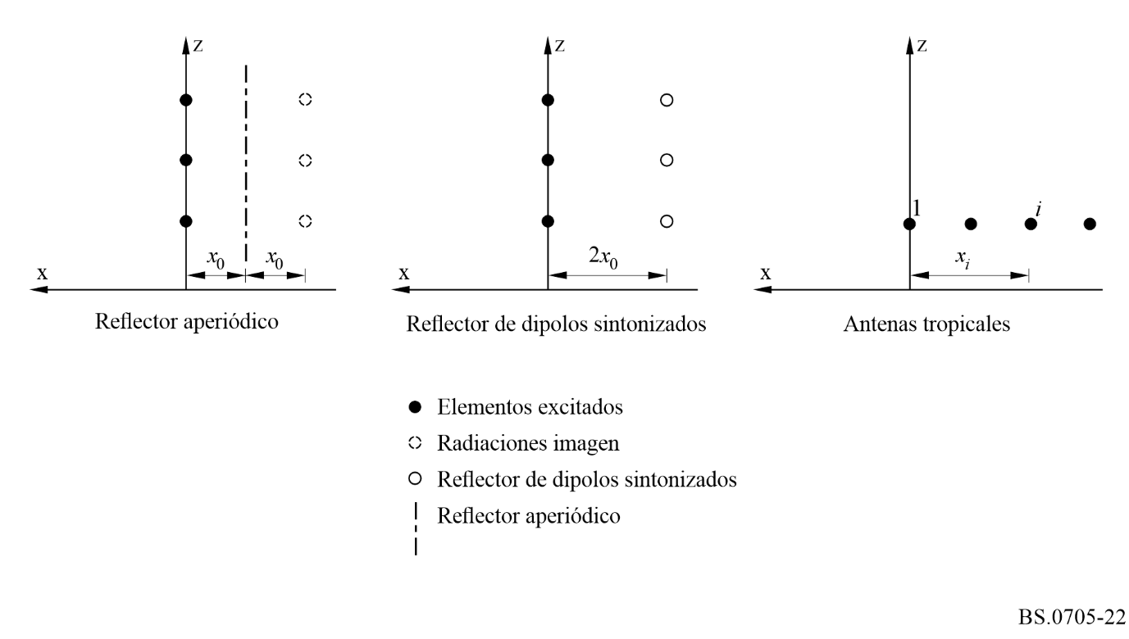
Tendrá las expresiones que figuran a continuación, según los diferentes tipos de sistemas.

4.7.4.1 Antenas con reflector de pantalla aperiódico
El rendimiento de los reflectores de pantalla aperiódicos puede calcularse a partir de un modelo matemático utilizando el concepto de un «radiador imagen» situado detrás de una pantalla infinita. Sin embargo, esto sólo da con suficiente exactitud el diagrama frontal. La magnitud de la radiación dorsal detrás de la pantalla es función de la eficacia de la pantalla y de la distancia del dipolo a la pantalla reflectora. En una pantalla de dimensiones prácticas, se difractará también alguna energía alrededor del borde de la pantalla. El método utilizado a continuación para calcular la radiación dorsal mantiene una forma de la función directividad generalmente similar a la calculada para el diagrama frontal.
Factor de reflexión de la pantalla
Una pantalla reflectora compuesta por conductores rectos poco separados paralelos a los dipolos reflejará la mayor parte de la energía que incide sobre la misma, pasando la energía restante a través de la pantalla.
El factor de reflexión de la pantalla qr se define como la siguiente relación de energía reflejada/ incidente:
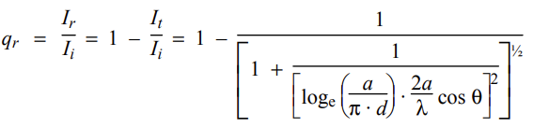
donde:
d: diámetro de los hilos (mm)
a: separación de los hilos (m)
Dr: distancia del dipolo a la pantalla reflectora (m)
Ii: intensidad de la onda incidente
Ir: intensidad de la onda reflejada
It: intensidad de la onda transmitida
θ: ángulo de incidencia (o de elevación).
figura 23
Pantalla reflectora aperiódica y dipolo (vista de frente)
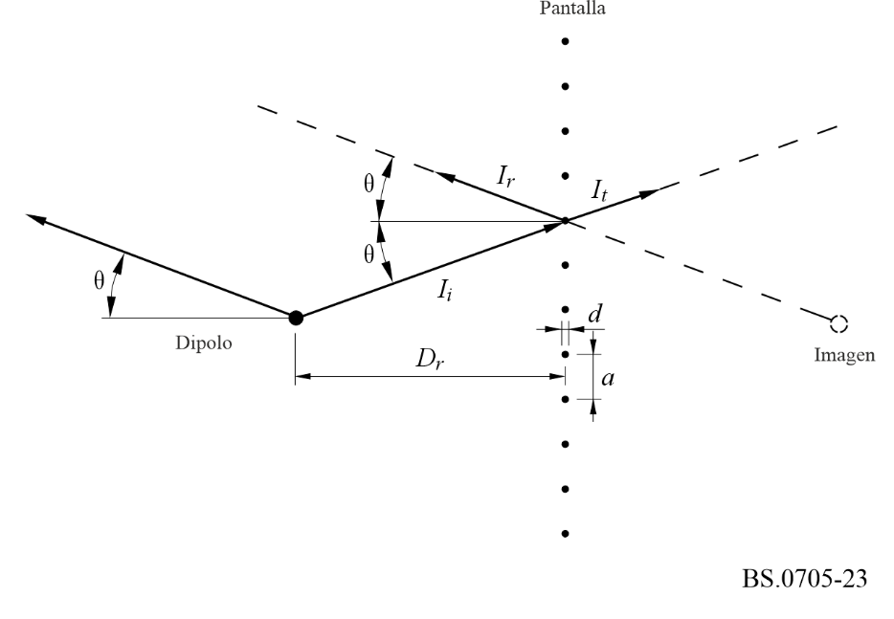
El diagrama de radiación puede expresarse por:
F (q, j) = FD · Sx
donde:
FD: función de directividad parcial de la antena
Sx: factor del sistema a lo largo del eje x.
El factor del sistema delante de la pantalla puede expresarse como:

y detrás de la pantalla:
Sx = (1 – qr)
La relación frontal/dorsal (RFD) puede entonces expresarse:
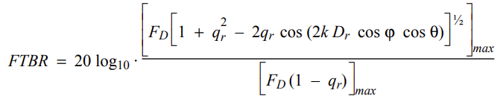
En el caso particular en que:
FR = 1, Dr = λ/4, ϕ = 0° y θ = 0° (o 0° ≤ θ ≤ 20° con pequeño error)
el campo delante de la pantalla resulta:

y el campo detrás de la pantalla:
F (q, j) = FD (1 – qr)
La RFD tendrá la siguiente expresión:
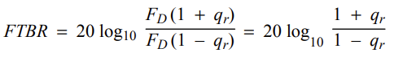 (1)
Difracción
La utilización de una pantalla reflectora aperiódica de dimensiones finitas producirá difracción alrededor de los bordes de la pantalla. Puede esperarse que en la mayoría de los casos este fenómeno reduzca la relación frontal/dorsal. El efecto parece guardar relación con la proximidad de los elementos radiantes al borde de la pantalla.
El efecto de la difracción no se incluye por ahora en el modelo matemático empleado. Son necesarios más estudios antes de poder extraer conclusiones.
Pantalla de referencia
Si no se conocen los parámetros físicos de la pantalla aperiódica, tales como el diámetro del hilo y la separación y distancia del dipolo a la pantalla reflectora, a efectos de planificación, los cálculos pueden efectuarse utilizando los valores de referencia siguientes (véase el § 4.4):
– diámetro del hilo d = 3 mm;
– separación de los hilos λ/40 (a la frecuencia de diseño);
– distancia del dipolo a la pantalla reflectora, Dr = 0,25 λ (a la frecuencia de diseño).
Variación de la relación frontal/dorsal con los parámetros de la pantalla aperiódica y la relación de frecuencias
La Fig. 24 muestra para valores seleccionados de separación de los hilos (a la frecuencia de diseño), la variación de la RFD con la relación de frecuencias FR y la frecuencia de diseño fd calculada según la ecuación (1).
Figura 24
Relación frontal/dorsal (RFD) en función del número de hilos
por longitud de onda (a la frecuencia de diseño), de la frecuencia
de diseño f_{d} y de la relación de frecuencias F_{R}
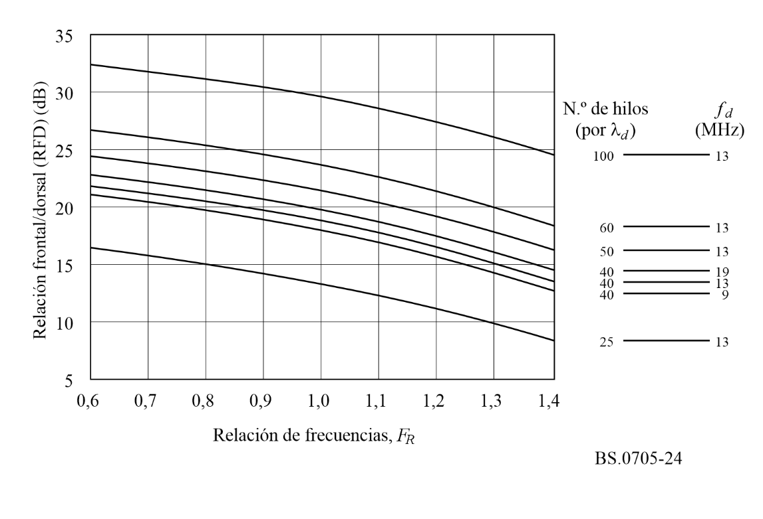

4.7.4.2 Antenas de reflector sintonizado
Estas antenas incluyen:
– sistemas de dipolos alimentados por el centro;
– sistemas de dipolos alimentados por el extremo.
En este caso, la expresión del factor de sistema Sx a lo largo del eje x es:

donde:
q: relación entre la corriente en el reflector y en el elemento excitado
A: ángulo de fase relativo de la corriente en el reflector con respecto a la corriente en el elemento excitado
2 x0: separación entre el elemento excitado y el reflector.
Para estas antenas, se utilizan normalmente los valores q = 0,7, A = π/2 y 2 x0 k = π/2.

4.7.4.3 Sistemas de dipolos alimentados por el centro para radiodifusión tropical
Para estos sistemas, el factor de sistema puede expresarse por:
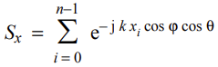
donde:
xi: distancia entre el centro del i-ésimo elemento y el eje z.
Esta distancia viene dada por la expresión:
xi = i ld / 2
de modo que:
k xi = i 2p / l · ld / 2 = i p FR
por tanto:
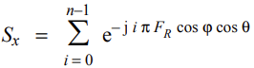

4.7.5 Cálculo de los diagramas de radiación para sistemas de dipolos horizontales con ganancia omnidireccional

4.7.5.1 Antenas de cuadrante
En la Fig. 25 aparece un diagrama esquemático de la antena de cuadrante, en el sistema de coordenadas de la Fig. 1. La intensidad total de campo radiada por el sistema es la resultante del campo radiado por cada dipolo de longitud 2l = λd / 2 a la frecuencia de diseño.
figura 25
Antena de cuadrante
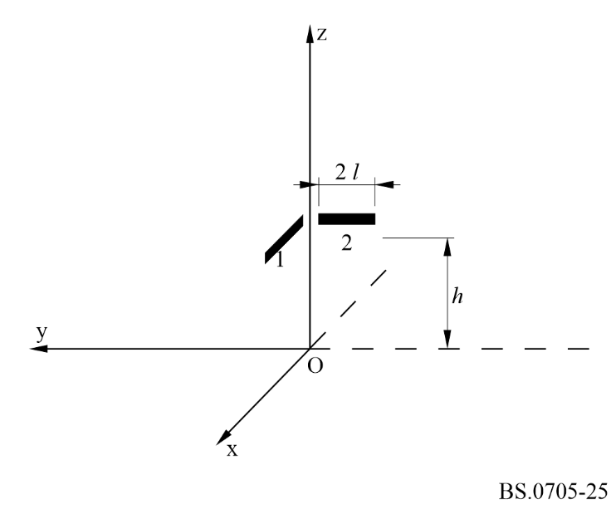
Considerando el dipolo N.° 1 alineado a lo largo del eje x y a una altura h, las componentes de campo eléctrico tienen la siguiente expresión:
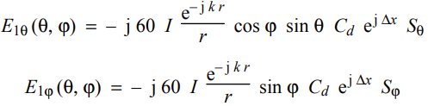
donde Cd es la función distribución de la corriente del elemento radiante. Suponiendo una función distribución de la corriente sinusoidal, se tiene:
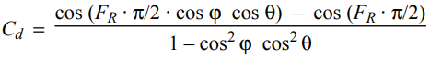
El término ej Δx tiene en cuenta el desplazamiento de fase correspondiente a la distancia desde el origen del centro del dipolo medida horizontalmente. Se expresa como:
$e^{j Dx} = e– j k l cos q cos j$
Los factores del sistema tendrán las siguientes expresiones:

Considerando ahora el dipolo N.° 2 alineado a lo largo del eje y, y a una altura h, las componentes de campo eléctrico tienen la siguiente expresión:
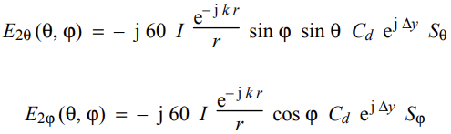

donde Cd es la función distribución de la corriente y tiene la siguiente expresión:

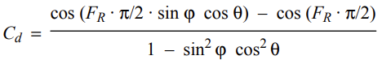

El término ej Δy tiene en cuenta el desplazamiento de fase correspondiente a la distancia desde el origen del centro del dipolo medida horizontalmente. Viene expresado como:

e j Dy = e– j k l cos q sen j

Los factores del sistema tendrán la misma expresión que en el caso del dipolo N.° 1.
Por tanto, el campo total radiado por el sistema es:

4.7.5.2 Antenas de dipolo cruzado
En la Fig. 26 aparece el diagrama esquemático de una antena de dipolo cruzado, en el sistema de coordenadas de la Fig. 1. El campo total radiado por el sistema es el resultante del campo radiado por cada uno de los dipolos de longitud 2l = λd / 2 a la frecuencia de diseño.
figura 26
Antena de dipolo cruzado
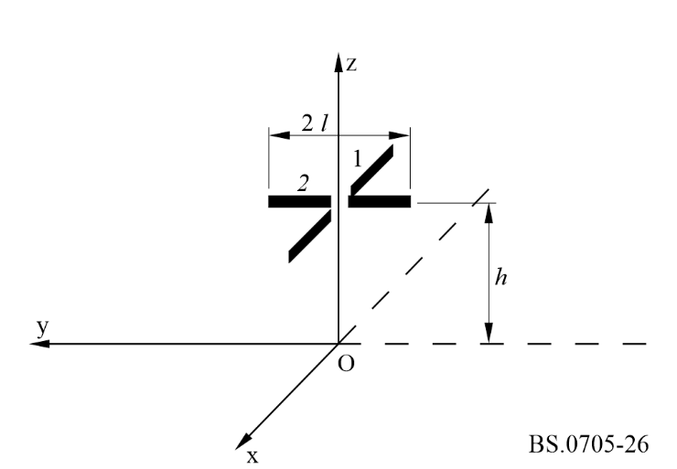
Considerando el dipolo N.° 1 alineado a lo largo del eje x, y a una altura h, las componentes de campo eléctrico tienen la siguiente expresión:
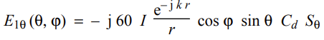
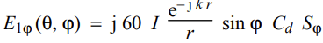

donde Cd es la función distribución de la corriente del elemento radiante. Suponiendo una función distribución de la corriente sinusoidal, se tiene:
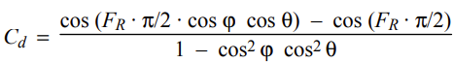

Los factores del sistema tendrán las siguientes expresiones:

Considerando ahora el dipolo N.° 2 alineado a lo largo del eje y y a una altura h, las componentes de campo eléctrico tendrán las siguientes expresiones:
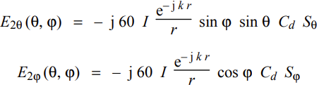
La función distribución de la corriente tendrá la siguiente expresión:

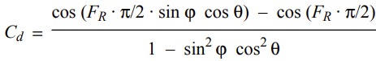

Los factores del sistema tienen la misma expresión que en el caso del dipolo N.° 1.
Por tanto, el campo total radiado por el sistema es:

5 Antenas log-periódicas

5.1 Consideraciones generales
Los sistemas de dipolos log-periódicos son sistemas lineales abocinados de elementos dipolo de longitud variable que operan en una amplia gama de frecuencias. La explotación en banda ancha se consigue suponiendo que diferentes grupos de elementos radian a diferentes frecuencias. La separación entre los elementos es proporcional a su longitud, y el sistema se alimenta utilizando una línea de transmisión. A medida que varía la relación de frecuencias, los elementos que están en resonancia o próximos a ésta, acoplan energía procedente de la línea de transmisión. El diagrama de radiación resultante es direccional y su característica de radiación es aproximadamente constante en toda la gama de frecuencias de trabajo.

5.2 Designación de las antenas log-periódicas

5.2.1 Designación de las antenas log-periódicas horizontales
Tipo de designación: LPH N / L / h1 / hN / l1 / lN / Z
donde:
LPH: antena log-periódica horizontal
N: número de elementos
L: distancia entre el centro del elemento más corto y el del elemento más largo (m)
h1: altura del elemento más corto (m)
hN: altura del elemento más largo (m)
l1: semilongitud del elemento más corto (m)
lN: semilongitud del elemento más largo (m)
Z: impedancia de la línea de alimentación interna de la antena (Ω).
Figura 27
Designación de las antenas log-periódicas horizontales
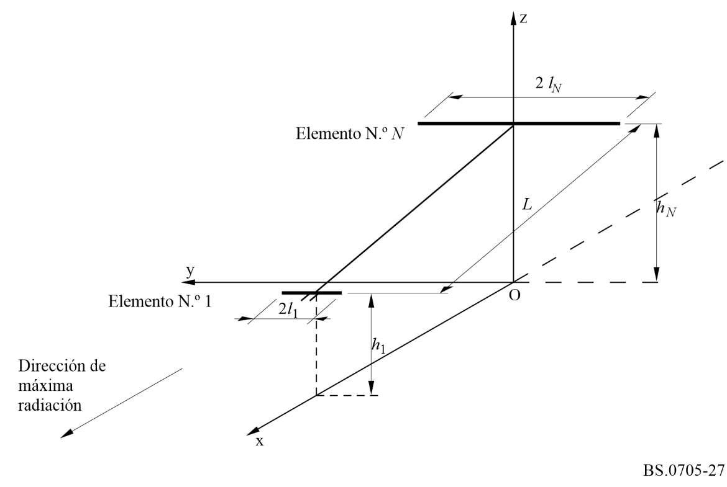

5.2.2 Designación de las antenas log-periódicas verticales
Tipo de designación: LPV N / L / h1 / hN / l1 / lN / Z
donde:
LPV: antena log-periódica vertical
N: número de elementos
L: distancia entre el centro del elemento más corto y el del elemento más largo (m)
h1: altura del elemento más corto (m)
hN: altura del elemento más largo (m)
l1: semilongitud del elemento más corto (m)
lN: semilongitud del elemento más largo (m)
Z: impedancia de la línea de alimentación interna de la antena (Ω).
Figura 28
Designación de las antenas log-periódicas verticales
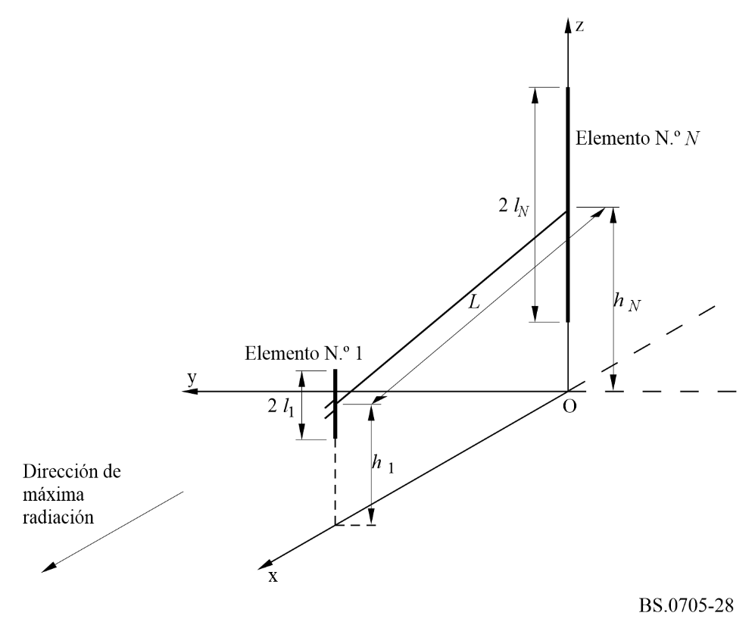

5.3 Cálculo de los diagramas de las antenas log-periódicas horizontales
La Fig. 29 muestra un sistema compuesto por elementos dipolos horizontales cuya longitud l y separación d están relacionados con la relación de diseño τ.
En la Fig. 29 se muestra cada uno de los parámetros geométricos de un sistema log-periódico. Los elementos están separados dentro de un triángulo con arreglo a la relación de diseño τ, que viene dada por la relación de longitudes de los elementos:

$τ={l_{i}}/{l_{i+1}}$ (2)

Teóricamente ésta debería ser también la relación de los radios de los dipolos, aunque normalmente no se produce en la práctica. El factor de separación es:

$σ={d_{i}}/{4l_{i+1}}={0,25\left(l-τ\right)}/{\operatorname{tg}{α}}$ (3)
donde:
di: distancia del elemento i-ésimo al vértice
α: semiángulo en el vértice.
El número de elementos viene determinado principalmente por la relación de diseño τ. Cuando aumenta τ, aumenta también el número de elementos. El tamaño de la antena viene determinado primordialmente por el factor de separación σ. Cuando la longitud del brazo de la antena se hace mayor, σ aumenta.
El sistema se alimenta con polaridad alternada: es decir, se conectan los dipolos adyacentes en una disposición con «inversión de fase» a través de una línea de transmisión de impedancia Z0. La altura del primer dipolo (más bajo y corto) es h1. Las alturas hi de los demás dipolos i son:
hi = h1 + xi tg q¢ (4)
donde θ′ es el ángulo de elevación del eje del sistema (coincidente con su brazo).
El ángulo ψ entre los dipolos de la antena y la dirección del punto de observación P(r, θ, ϕ) viene dado por:
cos y = cos q cos j (5)

El ángulo ψa entre el eje de la antena y la dirección del punto de observación es:
cos ya = – cos q cos q¢ cos j + sen q sen q¢ (6)

La distancia desde el centro del i-ésimo dipolo al punto de observación en condiciones de campo lejano viene dada por la siguiente expresión:
ri = r1 + cos ya / cos q¢ (7)
Las relaciones anteriores se utilizarán en el cálculo del diagrama.
figura 29
Sistema log-periódico horizontal
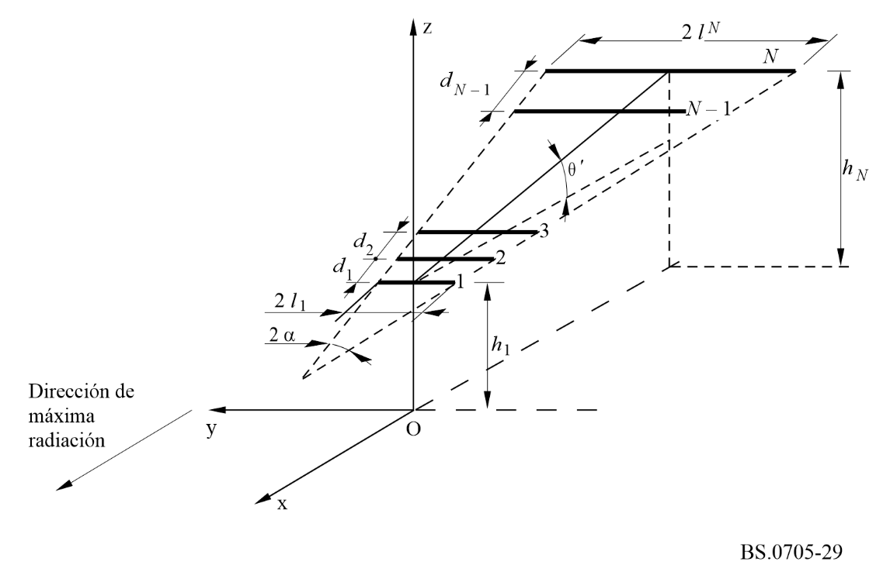

5.3.1 Teoría básica
En un sistema log-periódico de dipolos horizontales o verticales, la energía RF a una frecuencia dada viaja a través del alimentador hasta que llega a una región (región activa) en la que las longitudes eléctricas y las relaciones de fase son tales que producen radiación hacia los elementos cortos e intermedios menores que λ/2. Debido a la conexión con alimentación cruzada, los campos producidos por delante de esta región (los de la región de transmisión) se anularán. La región restante en el extremo largo (la región de reflexión) tiene poco efecto, ya que muy poca energía viaja más allá de la región activa.
Suponiendo una estructura sin pérdidas, el comportamiento de las tres regiones puede describirse por la teoría de las líneas de transmisión. La región de transmisión (extremo corto) se comporta como una línea de transmisión de alimentación cargada por una reactancia capacitiva. La región activa, como una capacitancia en paralelo con una resistencia, y la región de reflexión, como una inductancia en derivación. El efecto global es el de una red filtro.
Cuando la antena está situada sobre un plano de tierra, se inclina al eje de la formación de modo que los dipolos estén a una altura eléctrica constante sobre el suelo. En el plano acimutal, el diagrama del haz principal efectiva dentro de la gama de frecuencias de la antena es similar al de un dipolo λ/2 a una altura λ/4 sobre el suelo. El análisis de la estructura de una antena log-periódica suele realizarse separando los problemas en dos partes:
– el problema interior (del circuito), que trata de la interacción de corrientes, tensiones, etc., dentro del propio sistema de antena; y
– el problema exterior (de radiación), que trata de la interacción de la antena con el medio de propagación.
El problema interior puede formularse como un problema matricial donde el sistema se representa por las redes A y B, como se muestra en la Fig. 30.
Figura 30
Disposición esquemática de la red del sistema
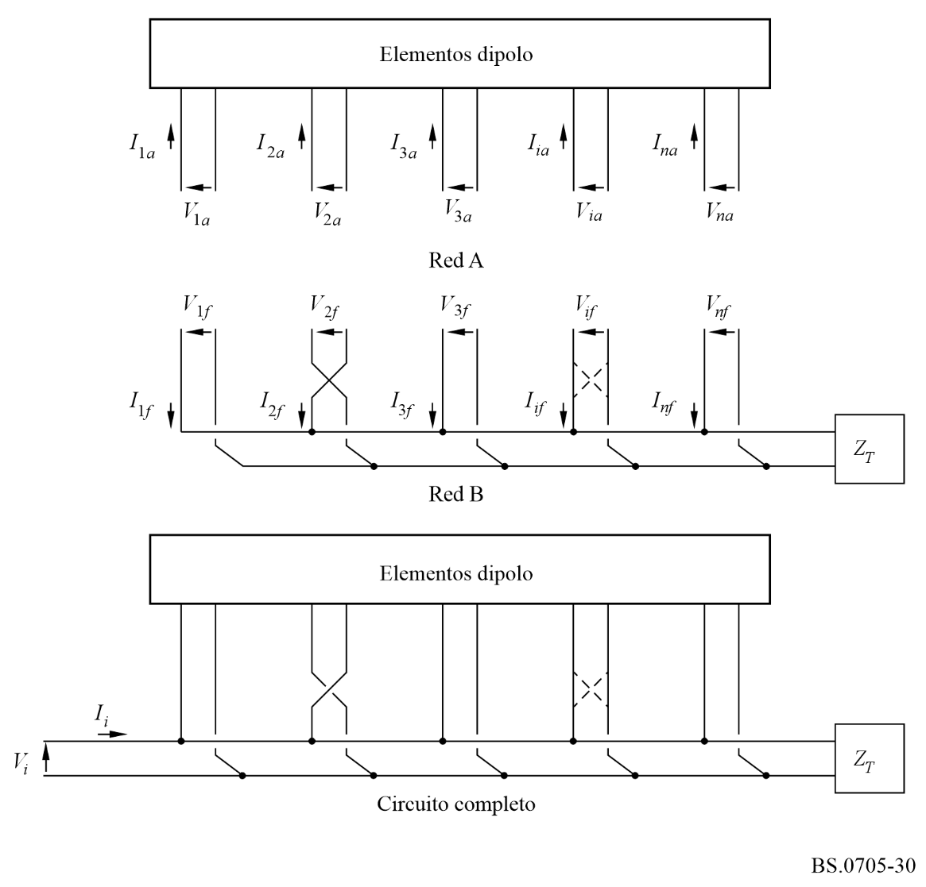
La red A consta de los elementos radiantes paralelos, cuyas tensiones y corrientes de excitación pueden expresarse en términos de autoimpedancias e impedancias mutuas en la forma:

$[Va] = [Za] · [Ia] o [Ia] = [Za]^{–1} · [Va]$ (8)
donde:
Ia: matriz 1 por N de las corrientes de alimentación en la base
Va: matriz 1 por N de las tensiones de la base respectiva
Na: número de dipolos
Za: matriz N por N de impedancias en circuito abierto.
Los elementos de la matriz de la diagonal principal de [Za] representan la autoimpedancia de los dipolos y los elementos no pertenecientes a la diagonal representan las impedancias mutuas entre los dipolos indicados por los índices.
De modo similar, las relaciones corriente-tensión para el circuito alimentador mostrado en la Fig. 30, pueden expresarse por:
[If ] = [Yf ] · [Vf ] = [Yf ] · [Va] (9)

donde If y Vf son, respectivamente, la matriz 1 por N de las corrientes de alimentación de las tensiones de respuesta para cada sección de la línea de transmisión que constituye un circuito alimentador completo, e [Yf ] es la correspondiente admitancia en cortocircuito N por N asociada del alimentador. Los elementos de [Yf ] dependen de las longitudes de la línea de transmisión en cada sección, y la admitancia característica, Y0, cuyo valor es conocido una vez que se hace una elección o un diseño de la línea de transmisión.
La solución analítica del problema se obtiene primero calculando la matriz de corriente de entrada total [I] añadiendo las ecuaciones (8) y (9):

[I] = [Ia] + [If ] = [Ia] + [Yf ] · [Va]
= [Ia] + [Yf ] · [Za] · [Ia]
= ([U] + [Yf ] · [Za]) · [Ia] (10)

donde [U] es la matriz unitaria N por N.
Los elementos de [I] representan las corrientes de entrada en cada punto nodal (bases de los dipolos), donde se combinan los circuitos de antena y los circuitos alimentadores. En los casos prácticos, todos los elementos de [I] son nulos, excepto I1, que es la única fuente de corriente (en la base del dipolo más corto) para toda la formación. Sin pérdida de generalidad puede suponerse I1 = 1, de modo que las corrientes de bases de dipolos [Ia] pueden determinarse a partir de la ecuación (10) por inversión matricial:
[Ia] = ([U] + [Yf ] · [Za])–1 · [I] = ([U] + [Yf ] · [Za])–1 · [1 0 . . . 0]t (11)

Con relación a la Fig. 30, la distribución de corriente (sinusoidal) en el dipolo genérico puede expresarse por:
Ii (x) = Imi [sen k (li – | x |)] para k li < > p/2
Ii (x) = Imi [sen k (| x |) – 1] para k li = p/2 (12)

donde debe señalarse que Ii (0) = Iai, con Iai calculado por la ecuación (11).
El diagrama de radiación del sistema log-periódico horizontal en terreno homogéneo llano y perfectamente conductor, puede expresarse por la siguiente función de diagrama de radiación normalizado:
F (q, j) = K · f (q, j) · Sq · Sj
donde:
K: factor de normalización para que |F(θ, ϕ)|máx = 1, es decir, 0 dB
f (θ, ϕ): función de diagrama de un elemento horizontal
S_{θ}: factor de sistema para la dirección θ
S_{ϕ}: factor de sistema para la dirección ϕ.
La función de diagrama de radiación viene también expresada por (véase el § 4.7.1):

con:
y
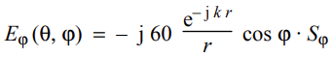
o, despreciando el término dependiente de la distancia (no necesario para la determinación del diagrama de radiación):
Eq (q, j) = ½Sq½ sen q sen j
Ej (q, j) = – ½Sj½ cos j

teniendo en cuenta las ecuaciones (4), (5), (6) y (7), los factores de la formación pueden expresarse por:
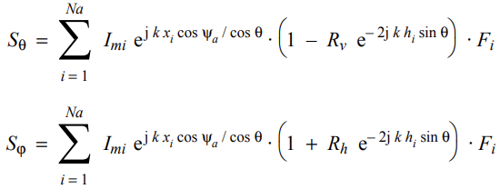 (13)

donde Fi es la función de radiación del i-ésimo dipolo expresada por:

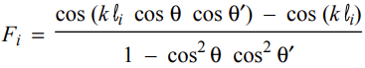

5.3.2 Procedimiento de cálculo
El cálculo del diagrama de radiación con las fórmulas anteriores es más complicado que el caso de una formación de dipolos horizontales. Realmente, la corriente de entrada a cada dipolo no es un valor fijo, y debe determinarse frecuencia a frecuencia mediante una inversión matricial. Esta complicación puede dar lugar a una codificación del programa de computador bastante pesada, y por ende a algunas dificultades en la integración de las rutinas de cálculo en tiempo real en un sistema de planificación más general.
Además, debe señalarse que, aun en el caso de un cálculo exacto basado en los algoritmos anteriores, son inevitables algunas desviaciones del diagrama resultante con respecto a la realidad. Estas desviaciones pueden ser más importantes que en el caso de los dipolos horizontales, ya que la relación de longitudes τ (véase la ecuación (2)) es teóricamente también la relación entre los radios de los dipolos, por lo que la dimensión transversal del elemento radiante también desempeña un papel en el rendimiento global.
Dado que debe aceptarse una desviación más o menos pronunciada y considerando también el contexto de planificación en el que deben aplicarse los resultados, se describirá en los puntos siguientes una solución aproximada, pero más sencilla y rápida, del problema interior.

5.3.2.1 Solución aproximada del problema interior
Se ha medido y se ha calculado la distribución de la amplitud y la fase de las corrientes de los dipolos en la base de un sistema log-periódico típico bien diseñado. Ejemplos de distribuciones de la amplitud y la fase se han calculado en función de la posición de los dipolos, como se muestran en las Figs. 31 y 32 para una determinada antena.
Figura 31
Amplitud normalizada de las corrientes en la base de los dipolos
de un sistema de dipolos log-periódico en el espacio libre en
función de la posición de los dipolos
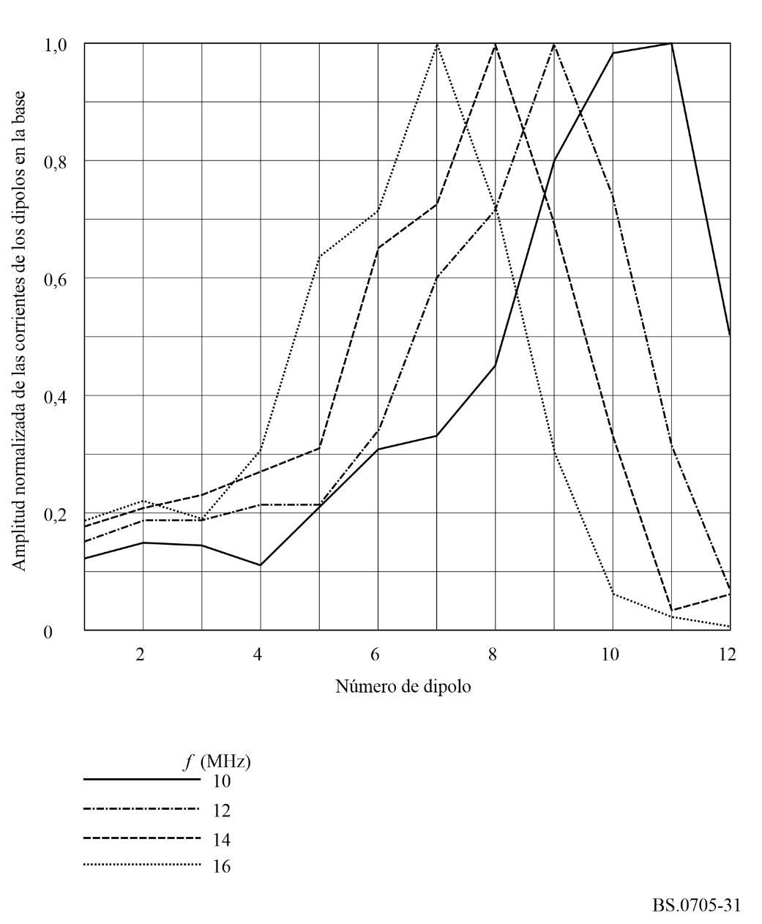
Figura 32
Fase normalizada de las corrientes en la base de los dipolos del
mismo sistema de dipolos log-periódico en el espacio libre en
función de la posición de los dipolos
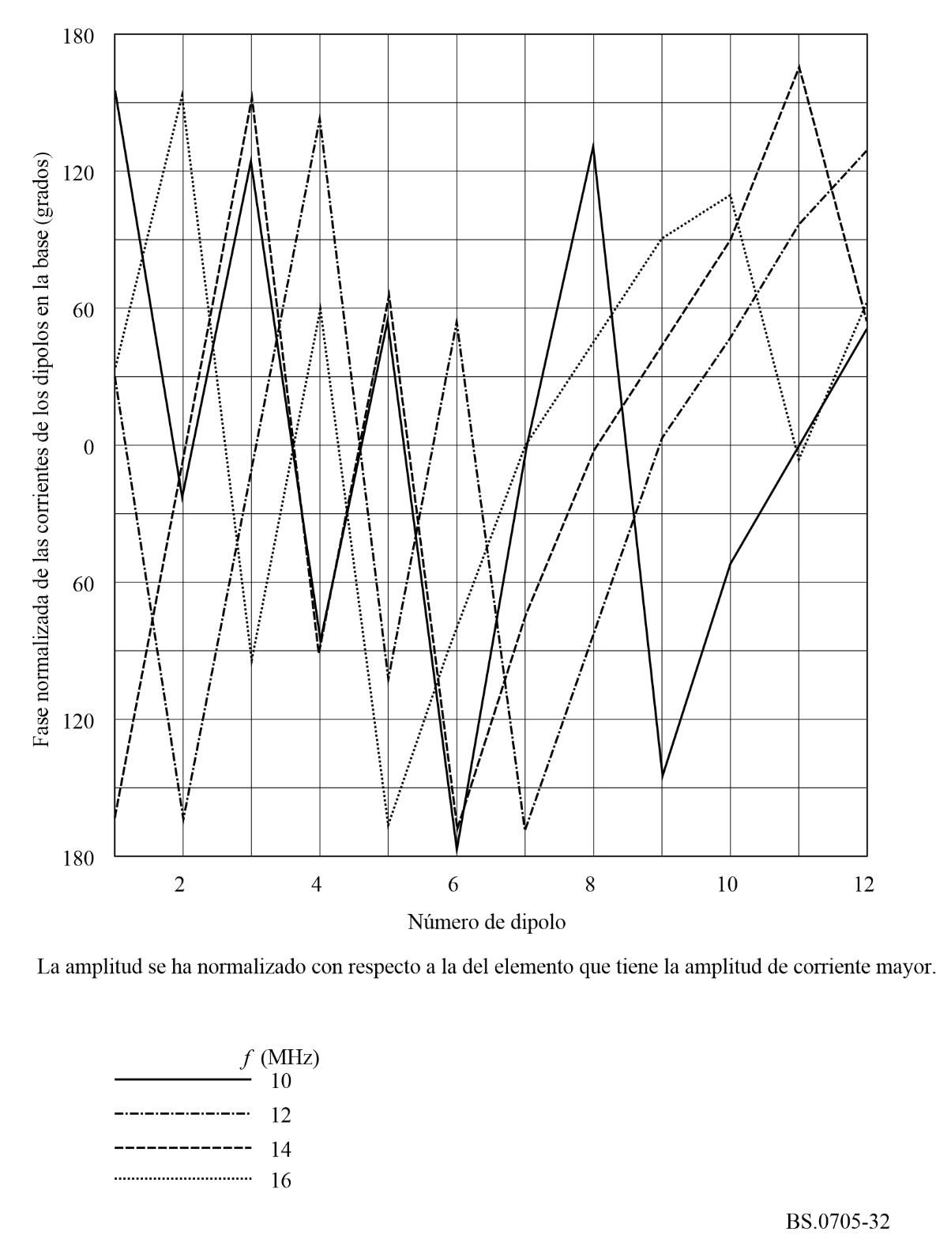
BS.0705-32
Las Figs. 33 y 34 muestran las mismas distribuciones en función de la semilongitud de los elementos a las diversas frecuencias de trabajo para el mismo caso y en una gama de frecuencias comprendida entre 10-32 MHz.
Aunque dichas curvas se han calculado en condiciones de propagación en el espacio libre, es posible obtener una curva general de distribución de corriente que se aplique a cualquier sistema log-periódica bien diseñado, como se muestra en la Fig. 35. Esto puede obtenerse ajustando las curvas adecuadas en las Figs. 33 y 34.
Figura 33
Amplitud normalizada de las corrientes de los dipolos en la base del sistema de dipolos log-periódico
en el espacio libre en función de la semilongitud de los elementos
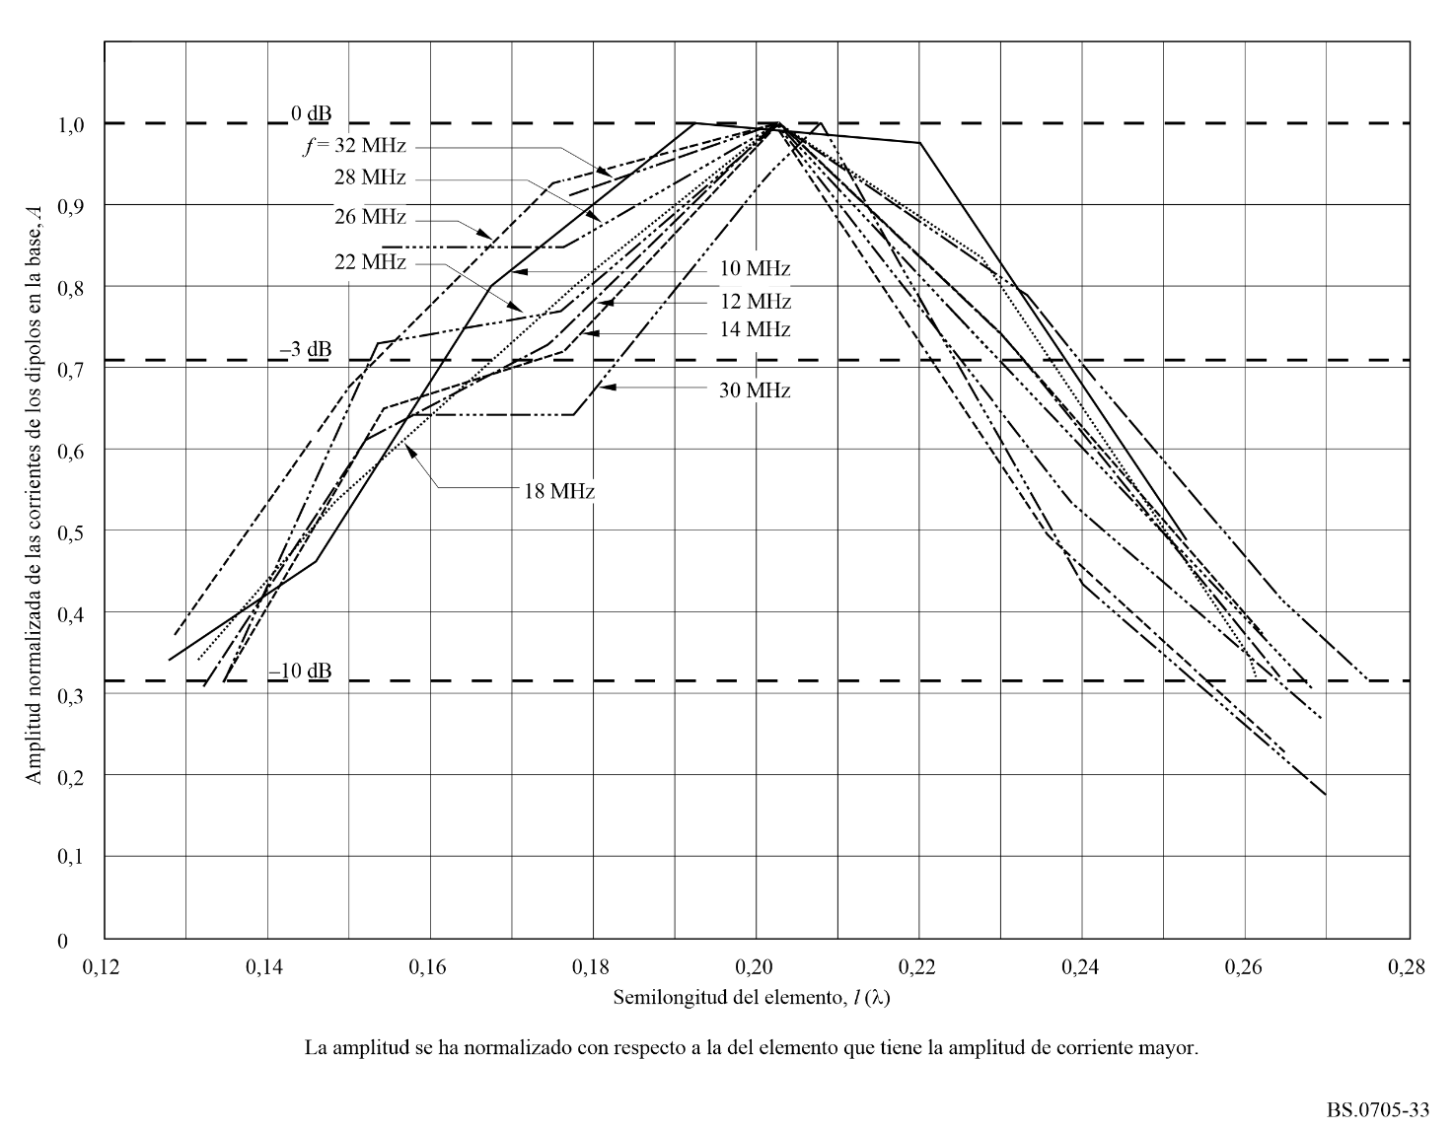
Figura 34
Fase normalizada de las corrientes de los dipolos en la base del sistema de dipolos log-periódico
en el espacio libre en función de la semilongitud de los elementos
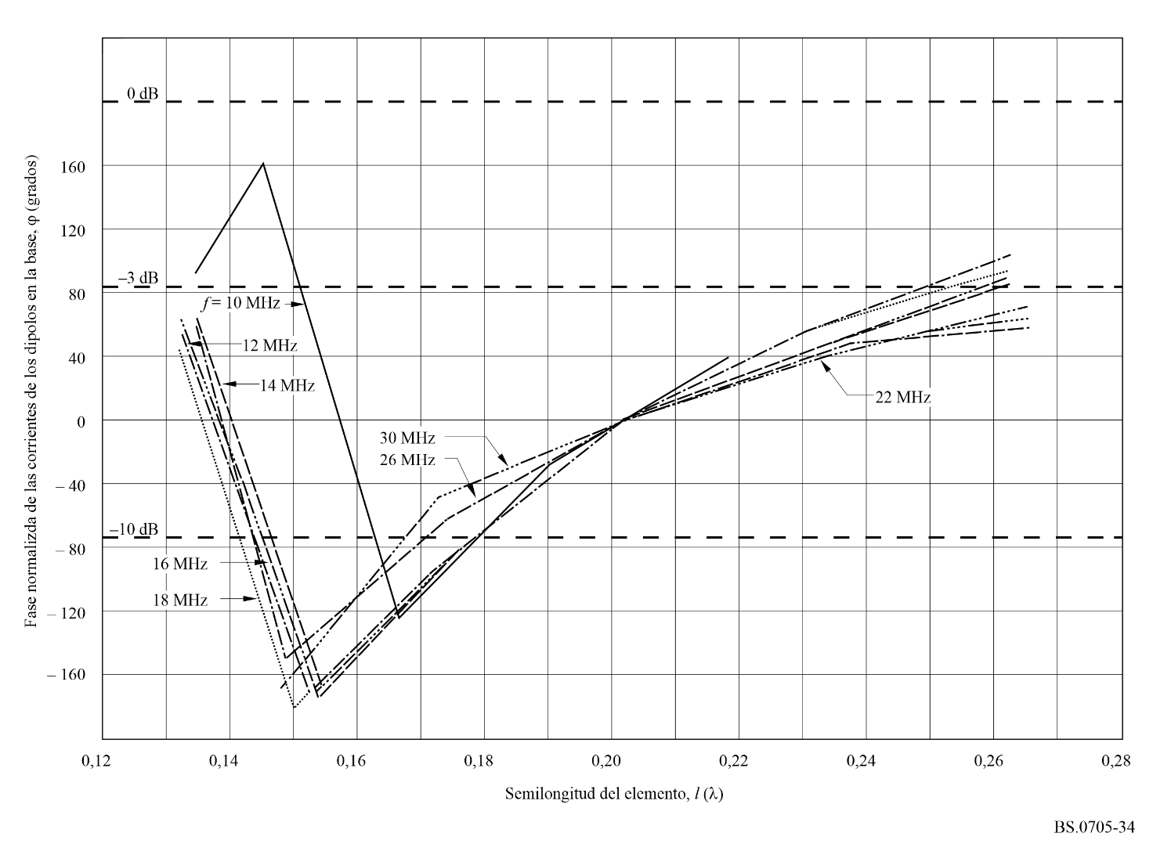
Figura 35
Curva general extrapolada de amplitud y fase normalizada de las corrientes de base
en función de la longitud de los elementos
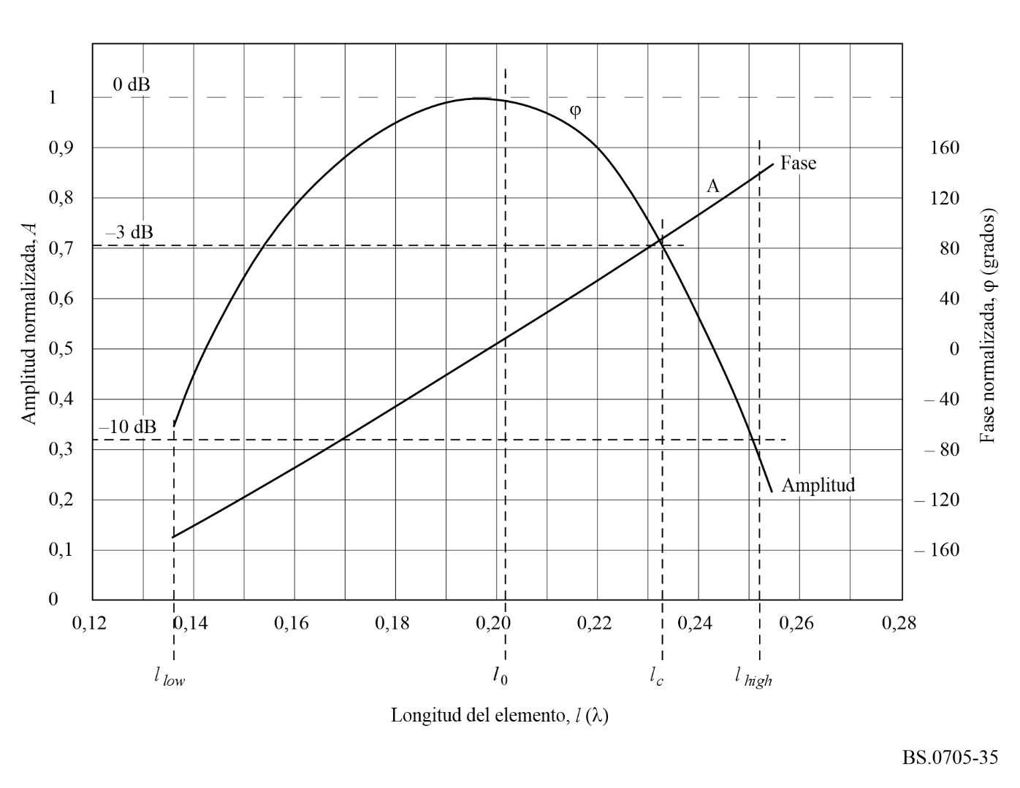
La anchura de banda Bar utilizable de la antena depende de la anchura de banda relativa que la antena puede cubrir antes de que se produzcan efectos inaceptables desde el elemento más pequeño o más grande. El límite de frecuencia alto se alcanza cuando la corriente del elemento más pequeño está 10 dB por debajo del máximo. Esto ocurre para una longitud de dipolo llow (se utilizan aquí longitudes, ya que la distancia desde el vértice varía con el ángulo en el vértice α). El límite de frecuencia bajo se alcanza cuando la corriente en el elemento más largo es 3 dB inferior al máximo. Esta longitud es lc. El máximo se produce a una longitud l0 y los 10 dB superiores a una longitud lhigh. Se utilizan las siguientes ecuaciones empíricas:
$l_{c}=0,5 S_{h} \left({Z_{0}l}/a\right)$
donde Z0 es la impedancia de la línea de transmisión, l / a es la relación longitud/diámetro del elemento, y Sh es un factor de acortamiento. La Fig. 36 muestra Sh medido y calculado en función de Z0 para diversos valores de l / a.
$l_{low}={l_{c}}/{B_{ar}}$
$B_{ar}=1,1+30,7σ\left(1-τ\right)$ (14)
Bar es la anchura de banda utilizable de la región activa de la antena. La Fig. 37 muestra los valores medidos de Bar, comparándolos con los obtenidos por la ecuación (14).
$l_{high}=1,1 l_{c}$ (15)
y
$l_{0}=l_{low}+0,7166 \left(l_{c}-l_{low}\right)$ (16)
Las ecuaciones (15) y (16) están concebidas para reproducir ambas curvas. El coeficiente 0,7166 es para l / a = 500. Este valor se utiliza como valor suplente en el cálculo.
Figura 36
Factor de acortamiento Sh en función de Z0 y l/a
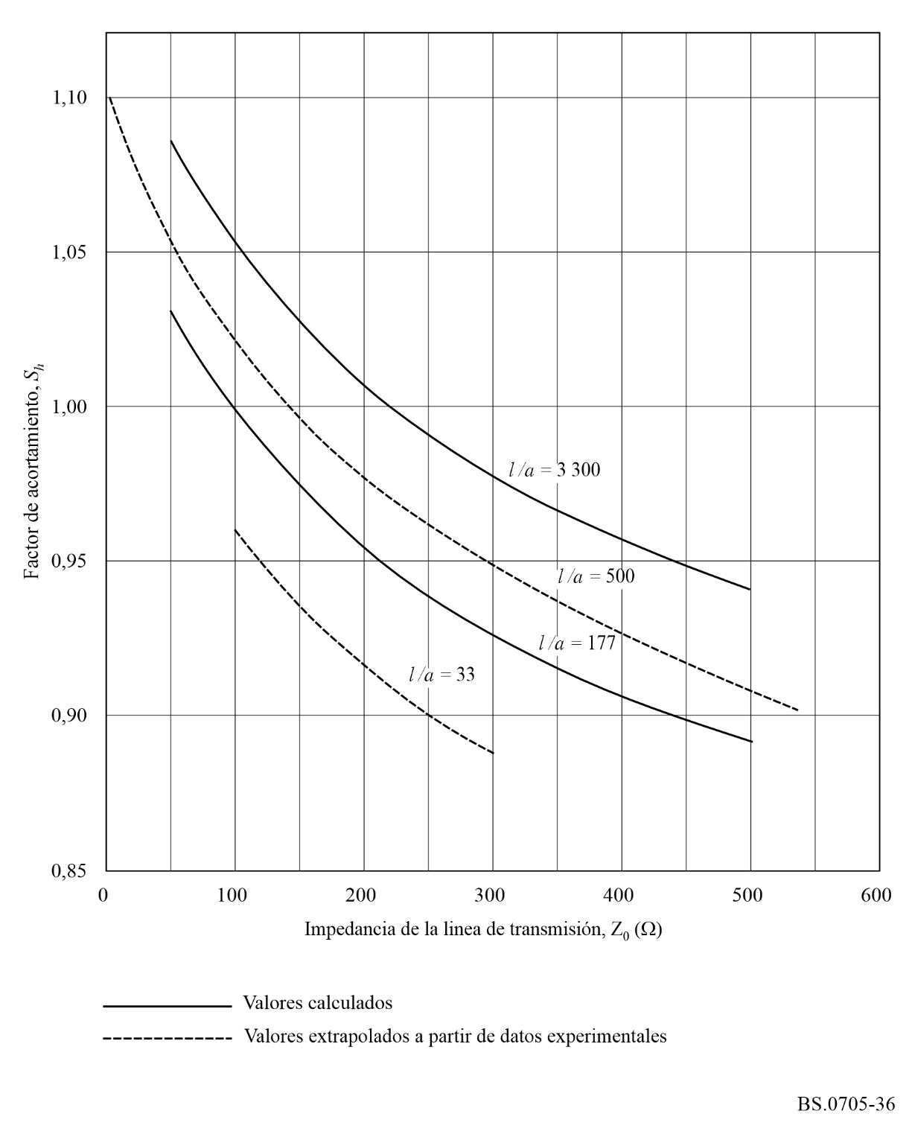
BS.0705-36
El procedimiento tiene en cuenta sólo los dipolos que caen en la región activa entre llow y lhigh. Se calcula para cada caso de antena una curva similar a la de la Fig. 35 y se evalúa la corriente Ibi y la fase para cada dipolo dentro de la región activa. Todas las corrientes de dipolo se normalizan entonces de nuevo de manera que la corriente máxima sea 1, ya que la longitud del dipolo no corresponderá normalmente a l0.
Debe recordarse que las corrientes de dipolo anteriores representan las corrientes en la base normalizadas de los dipolos activos. Las corrientes Imi que aparecen en la expresión (13) de los factores de la formación son las máximas corrientes (de bucle) de cada dipolo. Por tanto, será necesario calcularlas aplicando (12) para x = 0, es decir:
$I_{mi}={I_{bi}}/{\operatorname{sen}\left({kl}_{i}\right)}$
Figura 37
Anchura de banda de la región activa Bar en función de σ y τ
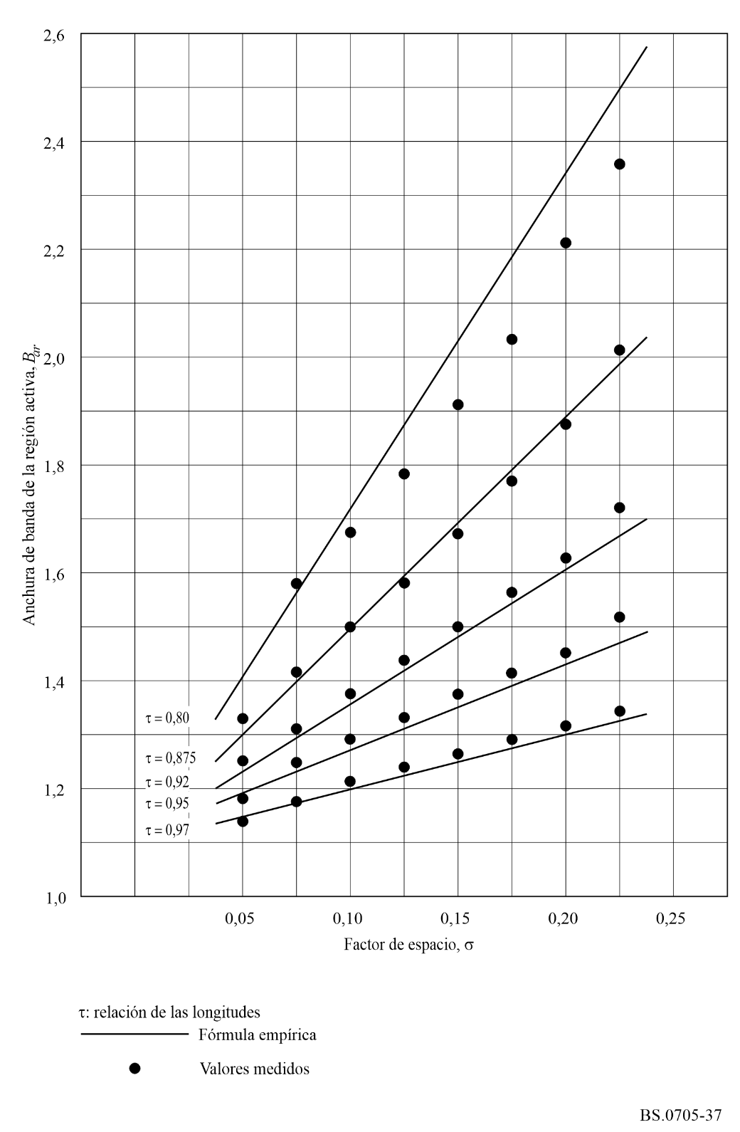

5.4 Cálculo de los diagramas de las antenas log-periódicas verticales
El sistema log-periódico vertical puede realizarse de dos modos, como se indica en las Figs. 38 y 39. Si se construye para una altura constante por encima del suelo, como en la Fig. 38, la formación tendrá características de banda ancha, pero el factor de altura resultante de la reflexión en el suelo será dependiente de la frecuencia. Para paliar este problema, la formación puede construirse con los elementos a altura variable, como se muestra en la Fig. 39.
Figura 38
Antena log-periódica vertical (elementos a altura fija)
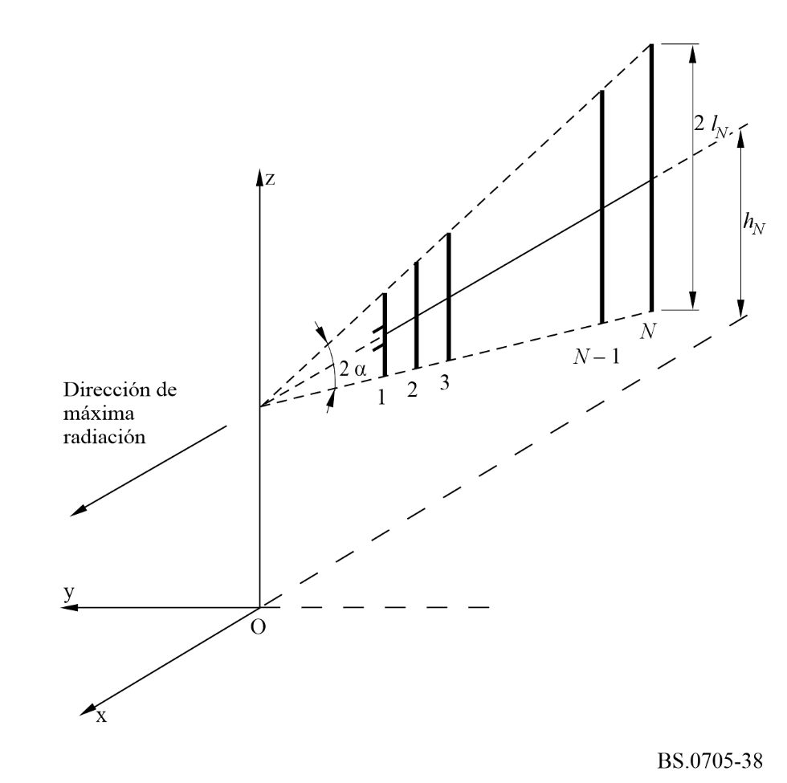
En este punto se considerará el caso de una antena log-periódica vertical con elementos a altura variable como el caso más general.
Con relación a la Fig. 39, la geometría del sistema viene determinada por los tres ángulos α1, α2, α3. El factor de separación σ ′ (véase la ecuación (3)), puede expresarse por:
s ¢ = di / 4 li+1 = (1 – t) / 4 [sen (a2 + a3) – tg a3 cos (a2 + a3)]
La altura de cada elemento es la expresada por:
hi = li [1 + sen a3 cos (a2 + a3) / sen a2]
El ángulo ψb entre el eje de la antena y el punto de observación es:
$cos y_{b} = sen q sen (a2 + a3) – cos q cos (a2 + a3) cos j$
Es evidente que cuando α1 = α2 = α y α3 = −α caso se reducirá al de una formación log-periódica vertical con elementos a altura fija.
Figura 39
Antena log-periódica vertical (elementos a altura variable)
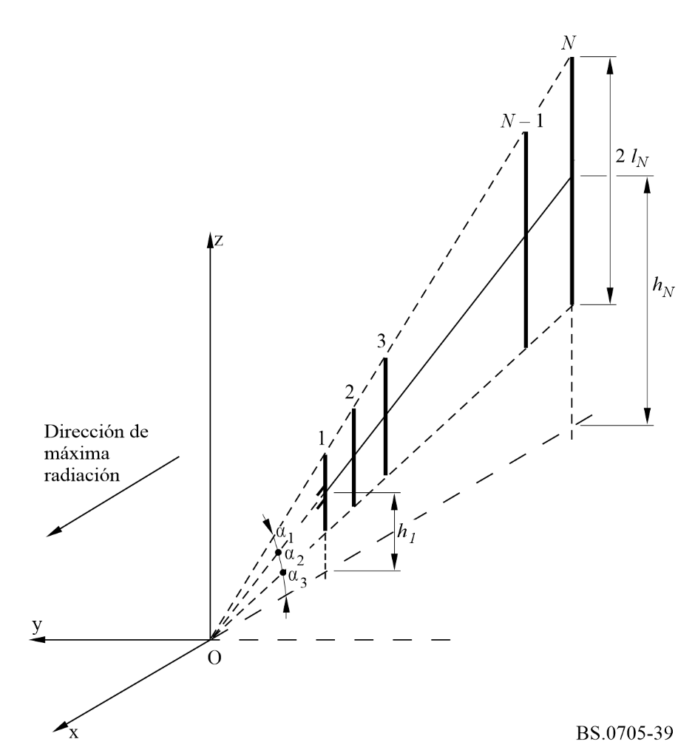

5.4.1 Teoría básica
La teoría básica es esencialmente la misma descrita en el § 5.3.1, con las siguientes excepciones.
Las componentes del campo eléctrico se expresan por:
Eq (q, j) = 0
y
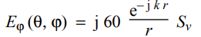
o, despreciando el término dependiente de la distancia (no necesario para la determinación del diagrama de radiación):
Eq (q, j) = 0
Ej (q, j) = Sv
el factor de la formación Sv puede expresarse por:
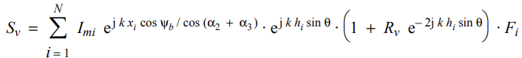 (17)
donde Fi es la función radiación i-ésimo dipolo:
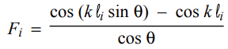 (18)

5.4.2 Procedimiento de cálculo
El procedimiento de cálculo sigue exactamente el caso de la antena log-periódica descrita en el § 5.2.2. La única diferencia es, naturalmente, las expresiones distintas de Sv y Fi, que necesitarán evaluarse según las ecuaciones (17) y (18).

6 Antenas rómbicas

6.1 Consideraciones generales
La antena rómbica se ha utilizado extensamente para las comunicaciones en ondas decamétricas. Continúa utilizándose en los enlaces punto a punto de los servicios fijos. Se ha utilizado también en la radiodifusión en ondas decamétricas, pero ya no se recomienda a tal efecto (véase la Parte 2 de este Anexo, § 6.3). La antena consta de cuatro hilos rectos de la misma longitud l dispuestos en forma de rombo (véase la Fig. 40).
Una antena rómbica típica se diseñaría con longitudes de los lados del rombo de varias longitudes de onda y estaría a una altura comprendida entre 0,5 λ y 1,0 λ en el centro de la gama de frecuencias de trabajo.
La antena rómbica difiere del sistema de dipolos, ya que pertenece a la categoría de las antenas de ondas progresivas, es decir, las corrientes en los conductores de la antena son sustancialmente ondas progresivas originadas en el punto de alimentación y que se propagan a través de los hilos hacia la resistencia de terminación.
Puede perderse una considerable cantidad de potencia en la resistencia de terminación, siendo éste el precio que ha de pagarse por algunas características deseables como la sencillez de construcción, anchura de banda de trabajo relativamente amplia y elevada ganancia directiva.

6.2 Designación de las antenas rómbicas
Tipo de designación: RH l / γ / h
donde (véase la Fig. 40):
RH: antena rómbica horizontal
l: longitud de cada lado del rombo (m)
γ: semiángulo obtuso interior del rombo
h: altura del rombo sobre el suelo (m).
Figura 40
Antena rómbica horizontal
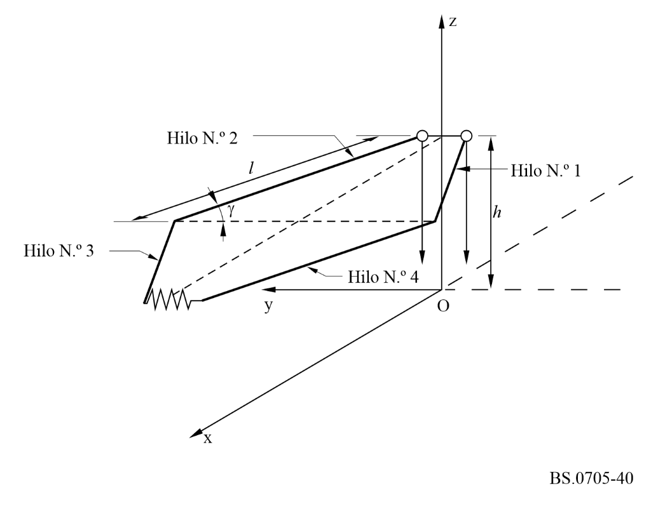

6.3 Cálculo de los diagramas de antenas rómbicas
Aunque el caso más general está representado por una antena rómbica en pendiente, esta configuración no se produce frecuentemente, por lo que sólo se considerará el caso de la antena rómbica horizontal.
El diagrama de radiación de una antena rómbica se calculará calculando la contribución al campo global producida por los distintos conductores en presencia de terreno homogéneo llano imperfectamente conductor.
Con referencia a la Fig. 40, los cuatro conductores de antena se han identificado respectivamente por los números 1 a 4.
Sea:
cos y1 = cos q sen (j – g)
cos y2 = cos q sen (j + g)
donde γ es el semiángulo obtuso del rombo, y sea también:
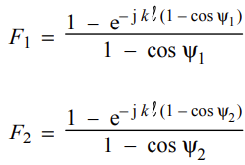
Las componentes del campo resultante de la contribución del hilo N.° 1 y del hilo N.° 2 son:
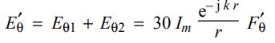
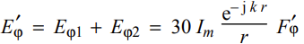
donde:

De la misma manera, las componentes del campo resultante de la contribución del hilo N.° 3 y del hilo N.° 4 son:
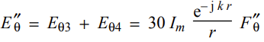
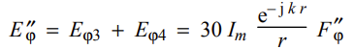
donde:
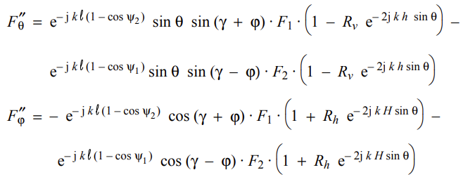

Las componentes del campo total pueden expresarse del mismo modo:
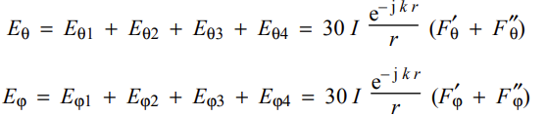

La expresión final de las componentes del campo eléctrico total viene dada por:
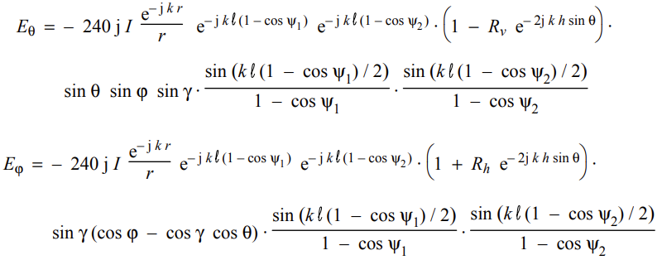

En el caso de condiciones de radiación en espacio libre (Rv = Rh = 0), el Cuadro 1 da los valores para el ángulo interior óptimo en función de l / λ.
CUADRO 1
Valores óptimos del semiángulo interior obtuso γ en función
de la longitud del brazo del rombo l / λ (en longitudes de onda)
l / λ | γopt  (grados)
2 | 51,5
 | 58,6
4 | 62,9
5 | 65,8
6 | 67,9
7 | 69,5

Es de señalar que la ganancia directiva, por definición y según se ha calculado, no tiene en cuenta la potencia disipada en la resistencia de terminación.
Aunque el procedimiento de cálculo trata el caso de una sola antena rómbica horizontal, a veces se superponen dos antenas rómbicas. En este caso, la ganancia global es aproximadamente 1 o 2 dB superior a la de una antena rómbica única; el diagrama de radiación acimutal se aproxima al de una antena rómbica única, y el diagrama de radiación vertical muestra una anchura de haz ligeramente reducida.

7 Monopolos verticales
Los monopolos verticales se utilizan raramente en la transmisión de radiodifusión en ondas decamétricas, debido a su baja ganancia y a sus propiedades no direccionales. Su principal aplicación se limita a la radiodifusión omnidireccional de corto alcance en la que las limitaciones económicas y/o de emplazamiento no permiten la instalación de estructuras radiantes más complejas con mejor rendimiento.

7.1 Consideraciones generales
Un monopolo vertical se considera que consiste en un elemento radiante vertical, infinitamente delgado y corto eléctricamente (inferior a media longitud de onda), instalado sobre un plano reflector.
Para obtener una radiación eficaz de la antena, si se instala en terreno débilmente reflector debe utilizarse un sistema de tierra compuesto normalmente por cierto número de hilos radiales. Para fines de cálculo de los diagramas de radiación, suele suponerse que la potencia de entrada se aplica a la base de la antena.
El monopolo vertical proporciona un diagrama omnidireccional en el plano acimutal, sin embargo, el correspondiente diagrama vertical estará siempre afectado de forma importante por las constantes del suelo, así como por otros parámetros físicos como la altura eléctrica de la antena, etc.
La presencia de un sistema de tierra no afecta apreciablemente a la forma geométrica del diagrama, pero afecta considerablemente en el valor de la ganancia absoluta.
El monopolo vertical se considerará en dos condiciones básicas:
– en terreno homogéneo llano imperfectamente conductor, teniendo en cuenta sólo la reflexión en el suelo;
– en terreno homogéneo llano imperfectamente conductor, con un sistema de puesta a tierra compuesto por un disco circular de conductividad infinita, o por cierto número de hilos radiales de longitud y diámetro dados.

7.2 Designación de los monopolos verticales
Tipo de designación: VM h / as / N / d
donde (véase la Fig. 41):
VM: antena monopolo vertical
h: altura del monopolo (m)
as: radio del sistema de tierra (m)
N: número de hilos radiales del sistema de tierra
d: diámetro de los hilos radiales (mm).
Figura 41
Designación de los monopolos verticales
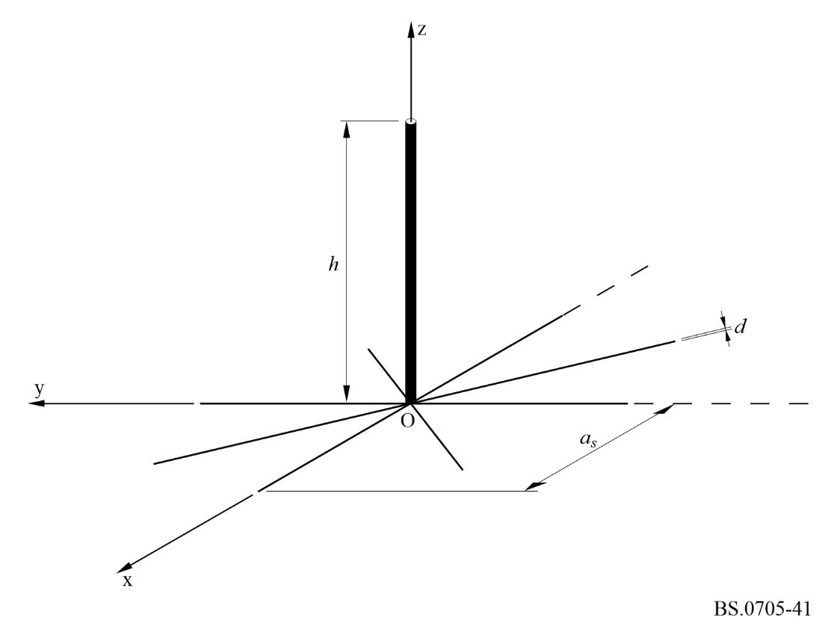

7.3 Monopolo vertical en terreno homogéneo llano, sin un sistema de tierra
Con referencia a la Fig. 42, un monopolo de altura h se considera en terreno homogéneo llano imperfectamente conductor, de conductividad σ, permeabilidad magnética μ y constante dieléctrica ɛ.
Figura 42
Monopolo vertical sin un sistema de tierra sobre terreno
imperfectamente conductor
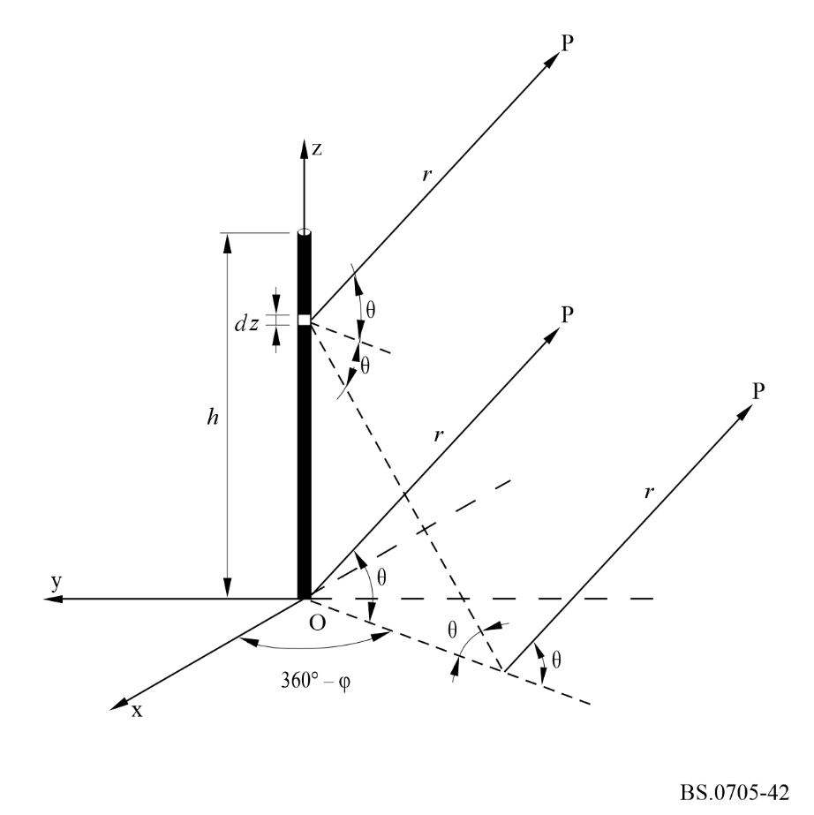
La expresión general de los componentes del campo eléctrico es:
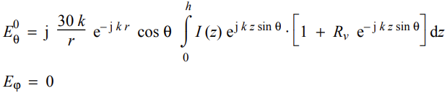
donde:
$Eq 0$ : campo eléctrico radiado sin el sistema de tierra.
Si la sección transversal horizontal del monopolo vertical es muy pequeña frente a la altura, la distribución de corriente puede suponerse sinusoidal.
Con esta hipótesis, el término integral de la ecuación anterior puede calcularse fácilmente, y la ecuación resultante expresarse de nuevo como:

(19)
donde:
A2 = cos (k h sen θ) − cos k h
B2 = sen (k h sen θ) − sen θ sen k h, y
Rv: coeficiente de reflexión para ondas polarizadas verticalmente.
La función del diagrama de radiación en el plano vertical se expresa por el segundo término de la ecuación precedente. En el caso de un suelo perfectamente conductor, Rv = 1, y el campo eléctrico se convierte en:
(20)

7.4 Monopolo vertical en terreno homogéneo llano, con sistema de tierra

7.4.1 Monopolo vertical en terreno homogéneo llano imperfectamente conductor, con un sistema de tierra compuesto por un disco circular sólido de conductividad infinita
El caso del sistema de tierra considerado en este punto se representa esquemáticamente en la Fig. 43.
Figura 43
Monopolo vertical en terreno homogéneo llano, con un sistema de tierra
compuesto por un disco circular sólido de conductividad infinita
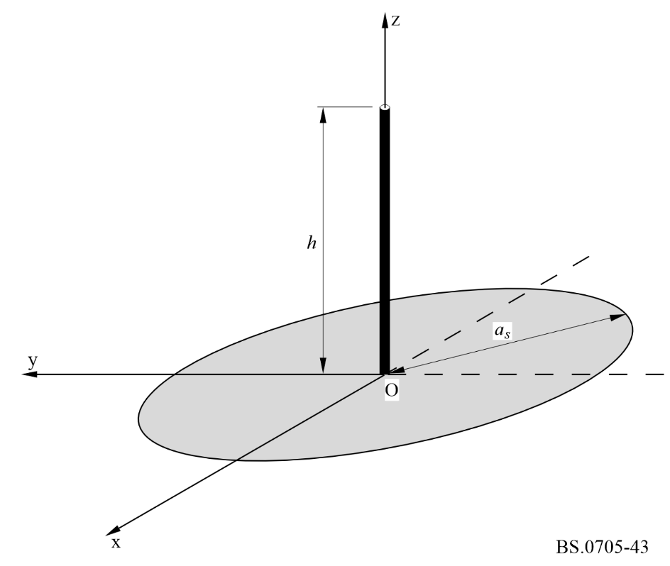
El campo eléctrico E_{θ} en estas circunstancias puede expresarse como sigue:
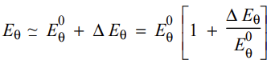 (21)
donde:
$Eq 0$: campo eléctrico radiado sin el sistema de puesta a tierra (véase la ecuación (19))
Δ E_{θ}: variación del campo eléctrico debida a la presencia del sistema de tierra.
Según el teorema de la compensación, el campo eléctrico puede expresarse por:
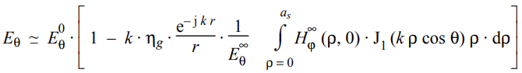 (22)
donde:
k: 2π / λ, constante de fase en condiciones de propagación en espacio libre
λ: longitud de onda en condiciones de propagación en espacio libre
as: radio del sistema de tierra
ηg: impedancia de la superficie del terreno
$Eq ¥$: campo eléctrico radiado en el caso de suelo perfectamente conductor
$Hj¥ (r,0)$ : campo magnético expresado en coordenadas cilíndricas (ρ, ϕ, z) radiado en el caso de suelo perfectamente conductor, y calculado para z = 0
J1: función de Bessel en primer orden.
En el caso de una distribución de corriente sinusoidal, el campo magnético, $Hj¥ (r,0)$, puede expresarse por:
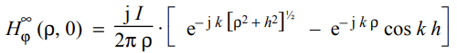 (23)
donde I representa la corriente de bucle de antena.
Sustituyendo en la ecuación (22) las expresiones previamente determinadas en las ecuaciones (19) y (20) para los campos eléctrico y magnético, se tiene lo siguiente:
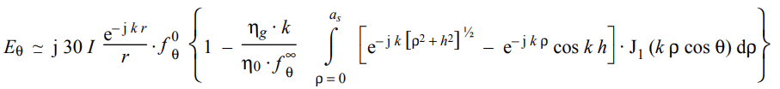
donde la expresión final de la función diagrama de radiación vertical viene dada por:
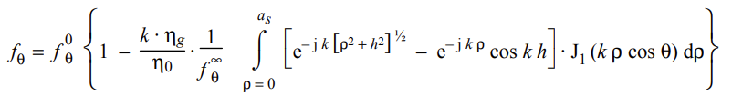
siendo η0 = 120 π (Ω), impedancia intrínseca en espacio libre.
Para la determinación del diagrama de antena, sólo hay que calcular los módulos de la expresión anterior. Debería señalarse que la integral mostrada sólo puede calcularse por métodos numéricos.

7.4.2 Monopolo vertical en terreno homogéneo llano, con un sistema de tierra compuesto por cierto número de hilos radiales de longitud y diámetro dados
El sistema de tierra que se considera aquí se representa esquemáticamente en la Fig. 44.
El campo eléctrico E_{θ} puede expresarse de nuevo (véase la ecuación (21)) por:
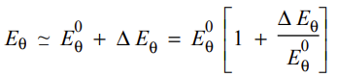
donde:
$Eq 0$: campo eléctrico radiado sin sistema de tierra
Δ E_{θ}: variación del campo eléctrico debida a la presencia del sistema de tierra.
Figura 44
Monopolo vertical con un sistema de puesta a tierra
compuesto por hilos radiales
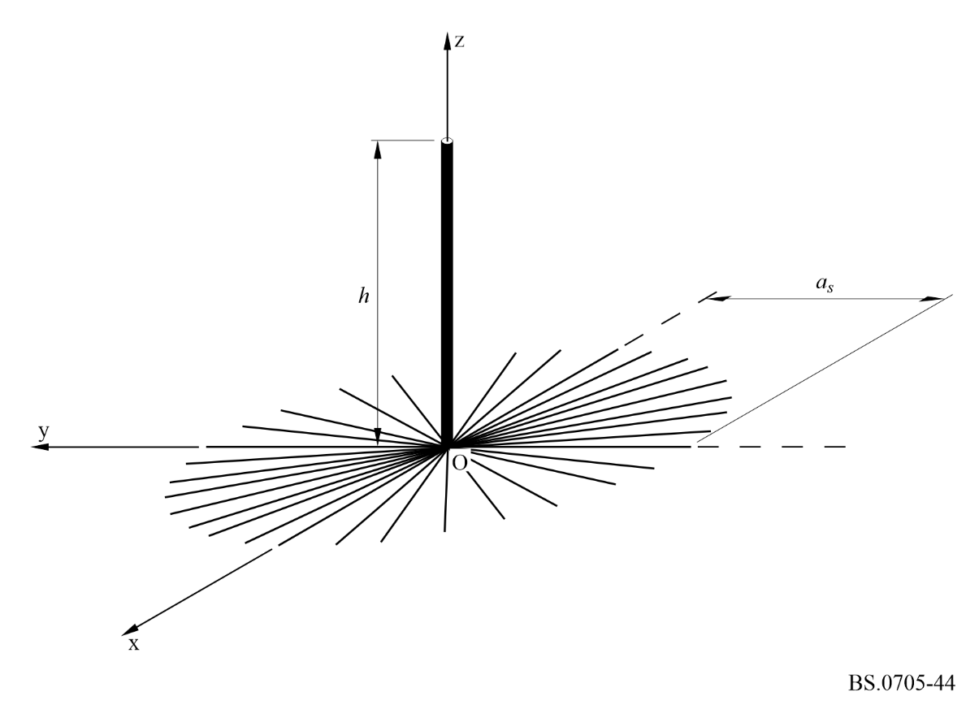
Según el teorema de la compensación, la fórmula precedente puede expresarse por:
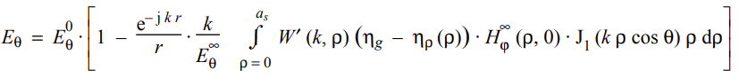 (24)
donde:
W′(k, ρ): función atenuación de la onda de superficie
k = 2π/λ: constante de fase en condiciones de propagación en espacio libre
λ: longitud de onda en espacio libre
as: radio del sistema de tierra
ηg: impedancia de la superficie del terreno
η_{ρ}: impedancia resultante de ηg y ηw
$Eq ¥$: campo eléctrico radiado en caso de suelo perfectamente conductor
$Hj¥ (r,0)$: campo magnético en coordenadas cilíndricas (ρ, ϕ, z)) radiado en caso de suelo perfectamente conductor, y calculado para z = 0
J1: función de Bessel de primer orden.
Suponiendo una distribución de corriente sinusoidal, la expresión de $Hj¥ (r,0)$ viene dada por la ecuación (23).
La evaluación exacta de W′(k, ρ) es complicada, pero a las distancias de interés se aproxima a un valor unidad y a una fase cero. Se supondrá esta aproximación en el desarrollo de las expresiones que siguen.
La impedancia η_{ρ} se obtiene de la puesta en paralelo de la reactancia de superficie del sistema de tierra, ηw, y de la impedancia de la superficie del terreno, ηg, cuyas expresiones son, respectivamente:
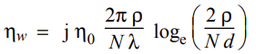
donde:
ρ: distancia radial
N: número de hilos
d: diámetro de cada hilo
y
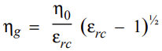
donde:
ɛrc: constante dieléctrica compleja relativa del terreno.
Sustituyendo (19) y (20) en (24), puede obtenerse lo siguiente:
y la función radiación vertical tiene la siguiente expresión:
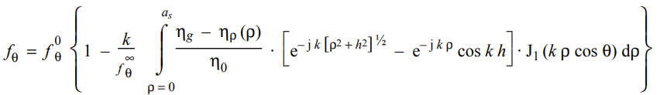
Para la determinación del diagrama de antena, sólo debe calcularse el módulo de la función anterior. Debería señalarse que la integral mostrada en la fórmula sólo puede calcularse por métodos numéricos.

8 Antenas Yagi-Uda

8.1 Consideraciones generales
Un tipo especial de sistema parásito es el sistema Yagi-Uda ilustrado en la Fig. 45. Dos o más elementos dirigidos hacia el eje y están dispuestos en torno al eje x. El segundo elemento (en la ubicación _{x2}) es un dipolo dirigido; todos los demás elementos son parásitos y a menudo son varillas sólidas. El primer elemento (en la ubicación _{x1}) tiene una longitud ligeramente superior a la del dipolo dirigido, y actúa como «reflector». Cuando se encuentran presentes, el tercer elemento y los demás posteriores al dipolo activo (en x₃, …, x_{N}) tienen longitudes ligeramente inferiores a las del dipolo dirigido, y actúan como «directores». El reflector y los directores dirigen la radiación a lo largo del eje x positivo. Las separaciones típicas entre elementos varían de en torno a 1⁄10 a 1⁄4 de una longitud de onda, dependiendo del diseño específico.
El ancho de banda de una antena Yagi-Uda - por encima de cuya gama de frecuencias mantiene su ganancia y su impedancia en el punto de alimentación - es estrecho, solo unos pocos puntos porcentuales de la frecuencia central. El ancho de banda disminuye para los diseños con mayor ganancia, convirtiéndolo en una solución ideal para las aplicaciones en frecuencias fijas. Sin embargo, una antena Yagi-Uda ajustable en un espacio libre puede conseguir eficazmente una amplia gama de frecuencias de funcionamiento mediante la expansión o contracción dinámica de sus elementos.
Las demás secciones en este apartado sobre la antena Yagi-Uda describen las características de las antenas con polarización horizontal.
8.2 Designación de las antenas Yagi-Uda
Tipo de designación:$YU N/x_{1},x_{2},…,x_{N}/h/l_{1},l_{2},…,l_{N}$
siendo:
YU: Yagi-Uda
N: Número de elementos
$x_{1},x_{2},…,x_{N}$ : posición x del elemento 1 a N (distancia desde el reflector, x₁
h: altura de los elementos por encima del suelo
$l_{1},l_{2},…,l_{N}$ : longitudes de los elementos 1 a N.
Las distancias, longitudes y alturas deben estar en las mismas unidades. Téngase en cuenta que $x_{1,}x_{2}, … , x_{N}$son distancias medidas desde el origen. Si el elemento reflector en la posición x1 está en el origen, el valor de x1 será cero.
FIGURA 45
Antena general Yagi-Uda
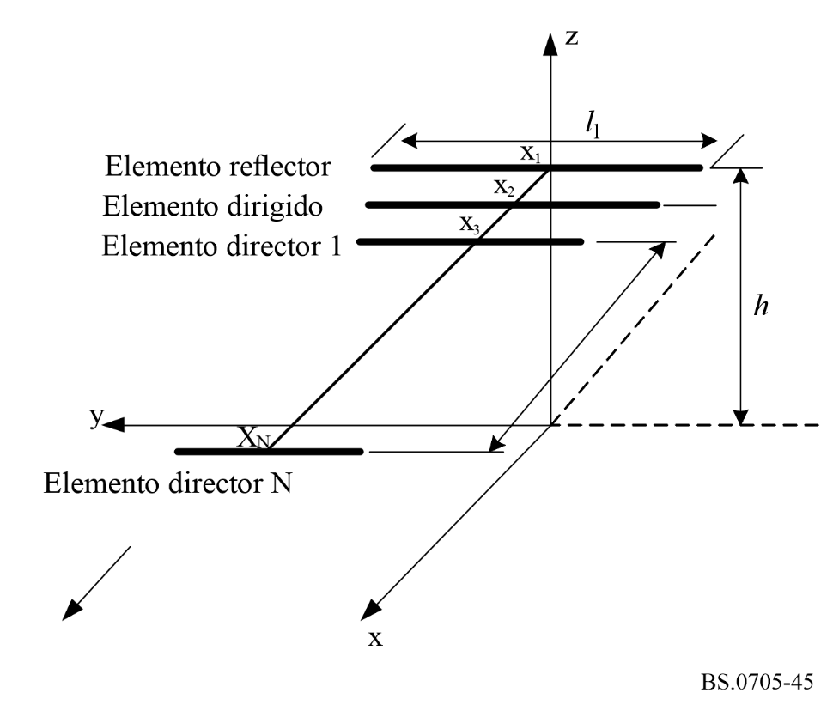

8.3 Cálculo de los diagramas de antenas Yagi-Uda
La ganancia normalizada del sistema se calcula según [1] utilizando el vector de la corriente de entrada $V={\left[V_{1},V_{2},…,V_{N}\right]}^{T}$, donde $V_{1}=V_{3}=…=V_{N}=0$ y solamente $V_{2}$. Las corrientes en cada elemento están dadas por $I=Z^{-1}V$ donde $Z$ es la matriz de impedancia mutua [2].

$g\left(θ,ϕ\right)={\left|\sum_{p=1}^{N}{I_{p}}\frac{\cos\left(kh_{p}cosθ\right)-\cos{kh_{p}}}{\operatorname{sen}{kh_{p}}\operatorname{sen}{θ}}e^{jkx_{p}\operatorname{sen}{θ}\cos{ϕ}}\right|}^{2}$ (25)

donde $k=\frac{2π}{λ}$ y $h_{p}$ es la mitad de la longitud $l_{p}$del elemento $p$.
La sección 8 del Adjunto 1 al Anexo 1 ilustra un ejemplo de la ganancia del sistema (diagrama de antena) para una antena Yagi-Uda con polarización horizontal con tres elementos utilizando la ecuación (25). Para las simulaciones señaladas más abajo, se utilizó el programa EZNEC Pro/2+ v.7.0.1 (64bit) [3].

8.4 Referencias
[1] Orfanidis, S. J. (2016). Electromagnetic Waves and Antennas. Estados Unidos: Sophocles J. Orfanidis.
[2] C. A. Balanis, «Antenna Theory Analysis and Design,» 2.ª Ed., John Wiley & Sons, Inc., Nueva York, 1997.
[3] Herramienta de simulación de antena en línea: https://www.eznec.com/

9 Ejemplos de diagramas
En el Adjunto 1 al presente Anexo figuran algunas clases de antenas con los ejemplos de diagramas siguientes:
– diagrama vertical de ganancia máxima;
– diagrama horizontal de ganancia máxima; y
– proyección Sanson-Flamsteed de los diagramas de radiación hacia adelante y hacia atrás.
Se han incluido también diagramas para ciertos casos de valores de relación de frecuencias FR y ángulo de desviación s.

PARTE 2
al Anexo 1

Aspectos prácticos de las antenas transmisoras de ondas decamétricas

1 Introducción
Los diagramas de radiación de antenas de ondas decamétricas ilustrados en el § 8 de la Parte 1 del presente Anexo, son diagramas teóricos obtenidos a partir de modelos matemáticos. Debe señalarse que estos diagramas son para antenas situadas en terreno homogéneo llano de conductividad media, como se indica en el § 3 de la Parte 1 del presente Anexo.
Los sistemas de antenas y alimentadores son, sin embargo, sistemas muy complejos, y la radiación puede ser influenciada por un gran número de parámetros que no siempre se pueden definir, por ejemplo, deficiencias de construcción, entorno y situación de reflexión real. Estos asuntos se tratan en los puntos siguientes.
El diagrama de radiación real de una antena en un emplazamiento específico sólo puede determinarse por medición en el propio terreno.

2 Mediciones de los diagramas de radiación de las antenas

2.1 Método de medición
El método empleado para determinar el diagrama de radiación real de una antena suele utilizar equipo de medición aerotransportado. El receptor de medición se instala en un helicóptero (el tipo de aeronave preferible para estas mediciones), que recibe las transmisiones de la antena en prueba. Naturalmente, existe reciprocidad. Sin embargo, debe tenerse presente que puede necesitarse una potencia de transmisión bastante elevada para asegurar una relación señal/interferencia suficiente, en particular en los nulos del diagrama.
Es evidente que al tratar de medir la radiación utilizando equipo de medición en tierra no se obtendrá el diagrama horizontal real en el ángulo de salida correspondiente a la máxima ganancia en el diagrama vertical.

2.2 Consideraciones cuando se utiliza un helicóptero para las mediciones
Cuando se miden los diagramas de radiación de las antenas de ondas decamétricas, las reflexiones tienen que considerarse como una parte componente de los lóbulos radiados. Así, la distancia de medición óptima tiene que resultar de un compromiso entre la exactitud necesaria (condición de campo lejano) y el tiempo de vuelo.
Una fórmula generalmente utilizada para calcular la mínima distancia de medición con suficiente tolerancia para la condición de campo lejano es:
$d={{2h}^{2}}/λ$
donde:
d: distancia de medición (m)
h: apertura (m) de la antena, incluidos sus radiadores imagen y radiadores parásitos
λ: longitud de onda (m).
En la práctica se utiliza a menudo una distancia de medición de 2 000 a 2 500 m. Sin embargo, debe hacerse un estudio detenido de los alrededores. Puede necesitarse una distancia mayor si en el emplazamiento existen otras transmisiones de alta potencia en funcionamiento.
Normalmente, un conjunto de diagramas de radiación medidos para una antena de ondas decamétricas consta de un diagrama de radiación horizontal (DRH) y un diagrama de radiación vertical (DRV) para cada condición de trabajo de la antena. El DRH se mide para el ángulo de elevación de la máxima radiación en el lóbulo principal, y el DRV se mide como una sección transversal a través del lóbulo principal a la máxima radiación.
La precisión de los resultados depende de la calidad del equipo instalado en el helicóptero para medición de la intensidad de campo y de determinación de la posición. Por tanto, deben considerarse detenidamente los siguientes puntos:
– las características de la antena receptora y su instalación en el helicóptero;
– el receptor de prueba (medidor de intensidad de campo), incluidos los cables;
– el sistema de determinación de posición para dar las coordenadas tridimensionales verdaderas y orientación al piloto.
Para asegurar la precisión, el DRH debe medirse en dos ocasiones distintas, al menos en el lóbulo principal.

2.3 Equipo de medición
Un sistema de medición del diagrama de radiación puede incluir los siguientes componentes:
– Un receptor de prueba de:
– alta gama dinámica;
– alta compatibilidad electromagnética (CEM);
– gran robustez y alta estabilidad (a las vibraciones del helicóptero y a las variaciones de temperatura).
– Una antena receptora instalada de manera que la influencia del helicóptero sobre el diagrama de campo de la antena se reduzca al mínimo. Por ejemplo, se utiliza a menudo una antena magnética, de cuadro o de ferrita, instalada al menos 3 m por debajo del helicóptero.
– Equipo de determinación de posición instalado en el helicóptero y/o en tierra. Los métodos ordinariamente aplicados son el seguimiento o la determinación de distancias utilizando sistemas terrenales o por satélite.
– Equipo de control, de registro y tratamiento de datos, que enlace los distintos componentes a través de un bus de datos.
Una fuente de señal con un nivel de potencia de salida estable y calibrado. Esta fuente podría ser el transmisor normal.
Las Figs. 46 y 47 muestran los diagramas de bloques simplificados de dos sistemas de medición con equipos diferentes de determinación de la posición.

2.4 Procedimientos de medición
Antes de efectuar los vuelos de medición, se necesita una preparación cuidadosa. Debe comprobarse el equipo situado a bordo del helicóptero y también el de tierra, y verificarse su correcto funcionamiento. Debe ajustarse el generador de señales o el transmisor normal, cualquiera que sea el que se utilice para alimentar la antena a prueba, y calibrarse su nivel de potencia. Puede resultar conveniente tener cierta modulación en la transmisión de la señal para facilitar el reconocimiento auditivo mientras se realiza la medición.
En el vuelo de medición, el helicóptero deberá seguir rutas previamente determinadas, como se indica a continuación. Se registran los trayectos de vuelo real utilizando la salida del equipo de determinación de posición, que da la posición real del helicóptero con relación a la antena a prueba. Esta información de posición del helicóptero, que se presenta al piloto en tiempo real, permite mantener el trayecto de vuelo adecuado para que la exactitud sea máxima.
Idealmente, un DRV se mide volando en semicírculo por encima de la antena, comenzando en el ángulo acimutal de máxima radiación, y tomando simultáneamente muestras de la intensidad de campo. Sin embargo, es difícil que el piloto mantenga un trayecto de vuelo tan preciso, por lo que puede tener que utilizarse un trayecto de vuelo modificado. Este trayecto de vuelo puede ser una combinación de ascenso vertical hasta una posición conocida y vuelo de aproximación a altitud conocida, como se muestra en la Fig. 48. En este tipo de trayecto de vuelo, es importante mantener la posición acimutal adecuada del helicóptero, pues la desviación puede malograr los resultados de la medición. Los resultados de la medición vertical dan el ángulo de elevación para la radiación máxima (máximo del lóbulo principal) en el que debe medirse el DRH. El helicóptero vuela a continuación en círculo en torno a la antena en un radio constante, a una altitud correspondiente a este ángulo de elevación, como muestra la Fig. 49.
FIGURA 46
Diagrama de bloques de equipo de medición que utiliza seguimiento
para la determinación de la posición
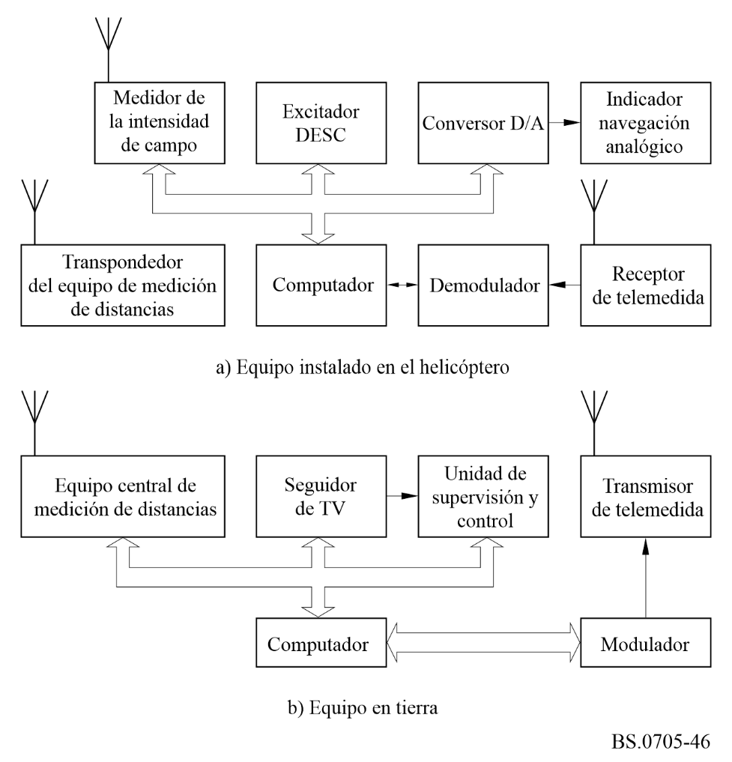
FIGURA 47
Diagrama de bloques de equipo de medición terrenal
de determinación de la posición
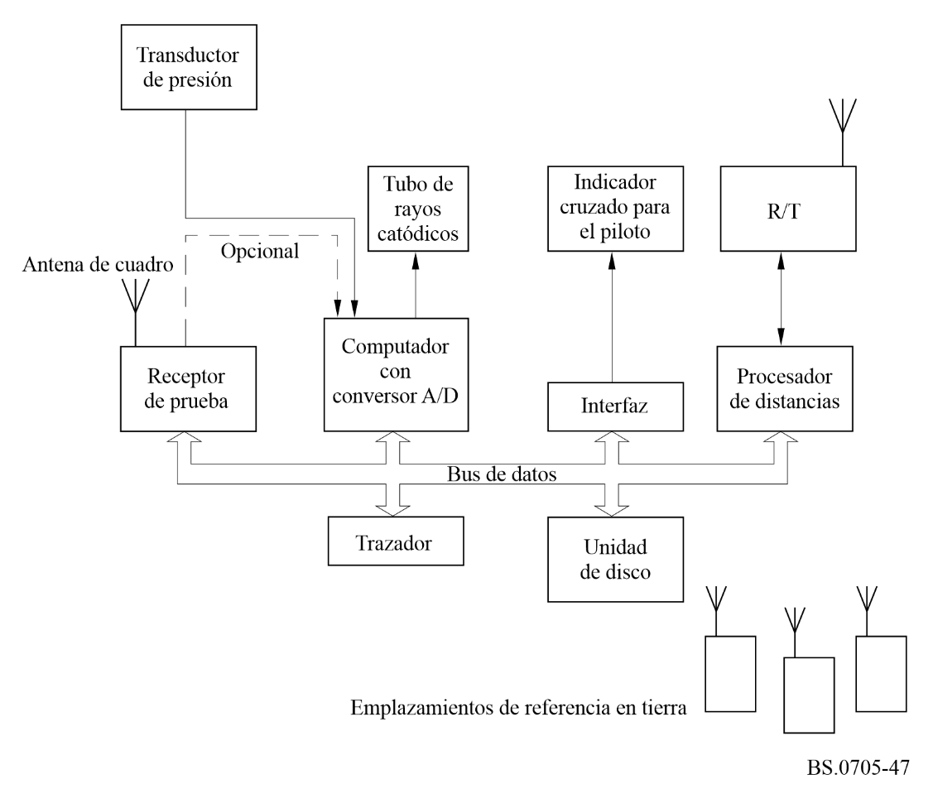
BS.0705-47
FIGURA 48
Trayecto de vuelo para la medición del diagrama de radiación vertical (DRV)
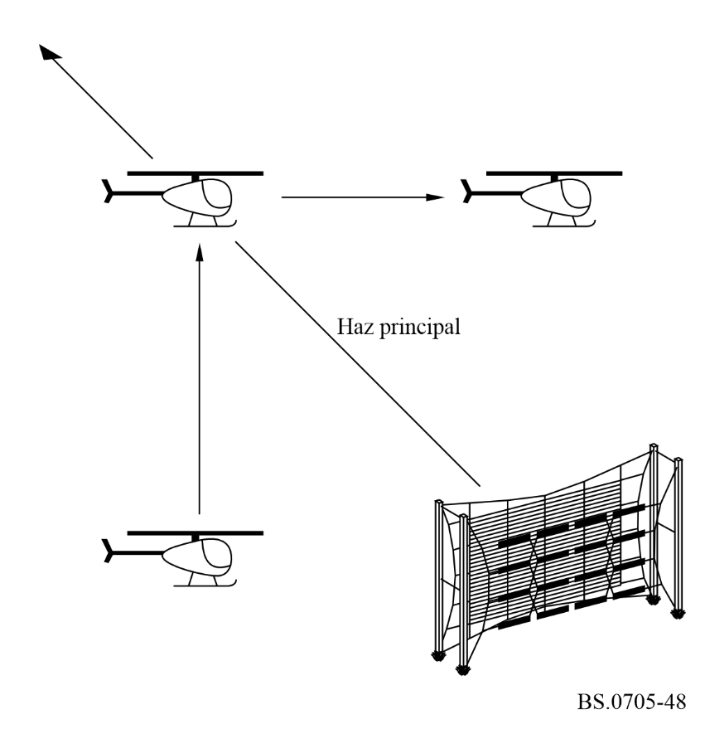
BS.0705-48
Figura 49
Trayecto de vuelo para la medición del DRH
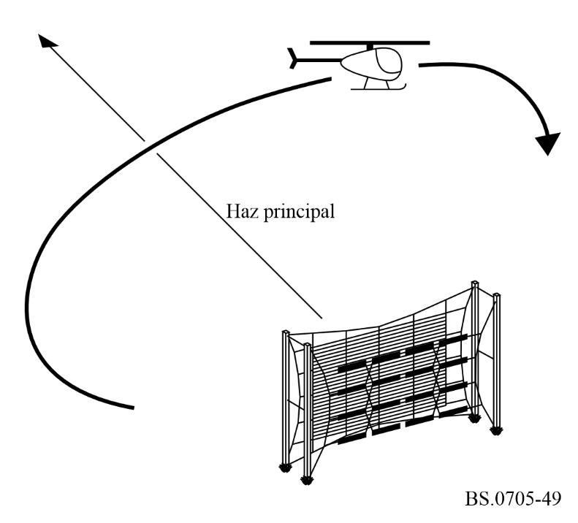
En este trayecto de vuelo, es importante mantener exactamente el ángulo de elevación adecuado, pues resulta difícil compensar cualquier desviación.
Si los valores medidos, en forma de diagrama de antena, se presentan visualmente al operador del helicóptero, puede comprobarse el correcto funcionamiento del sistema de medición mientras se efectúa el vuelo.
El receptor de prueba debe poder medir en un modo de promediación, a fin de que la muestra del nivel de la señal pueda obtenerse como un promedio en un tiempo determinado (por ejemplo, 100 ms), eliminándose así la influencia de la modulación. El vuelo del helicóptero y las posibilidades del sistema de medición deben ser tales que el sistema almacene al menos cinco muestras por grado vertical, así como los correspondientes datos de posición.

2.5 Procesamiento de los datos medidos
En un análisis posterior, los datos de nivel de señal se convierten en valores de intensidad de campo a una distancia normalizada teniendo en cuenta las características de la antena receptora y la información de posición. Deben descartarse en esta fase, las muestras ostensiblemente erróneas.
Una representación directa de las muestras de intensidad de campo restantes contendrá generalmente un rizado como se muestra en la Fig. 50.
Figura 50
DRH obtenido utilizando muestras de intensidad de campo validadas
recogidas en tres vuelos completos alrededor de la antena
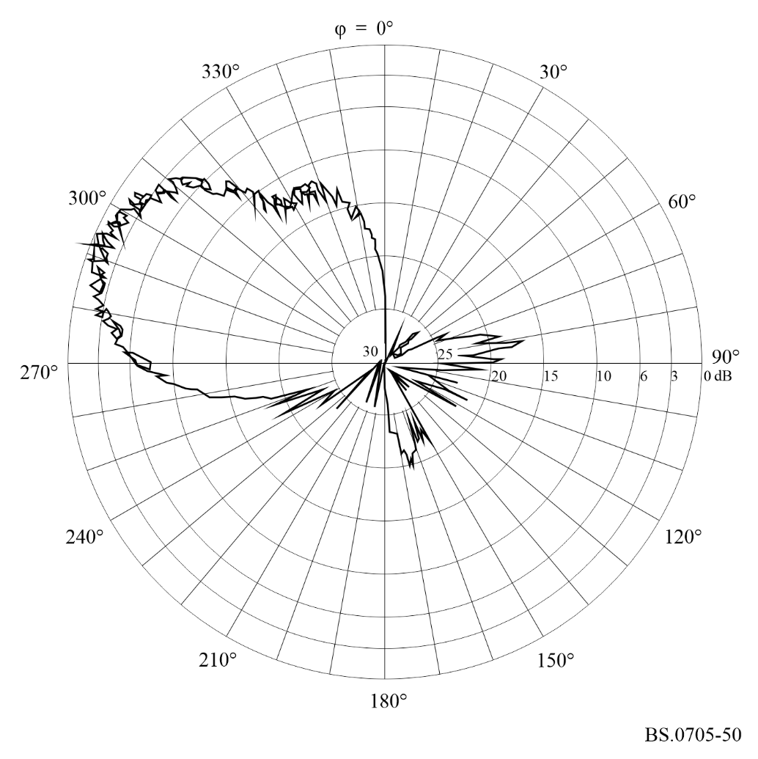
Si se necesita un diagrama suavizado, se someten los datos a un procesamiento ulterior empleando una función de filtrado. El diagrama final utilizando esos valores filtrados podría ser como el de la Fig. 51. Esta Figura se ha trazado en una escala logarítmica polar que permite examinar los lóbulos laterales y los mínimos. Pueden utilizarse otros formatos y otras escalas.
La ganancia de la antena en la dirección de máxima radiación puede expresarse mediante la relación: p.i.r.e./Pin; donde Pin es la potencia de excitación de la antena y la p.i.r.e. se obtiene a partir de la intensidad de campo medida y su distancia correspondiente.
La ganancia de directividad de la antena puede estimarse a partir del perfil de los diagramas de radiación vertical y horizontal medidos, suponiendo que el perfil del diagrama de radiación vertical es idéntico para todas las direcciones acimutales.
Figura 51
DRH final tras el filtrado y reducción de los datos
a una escala común
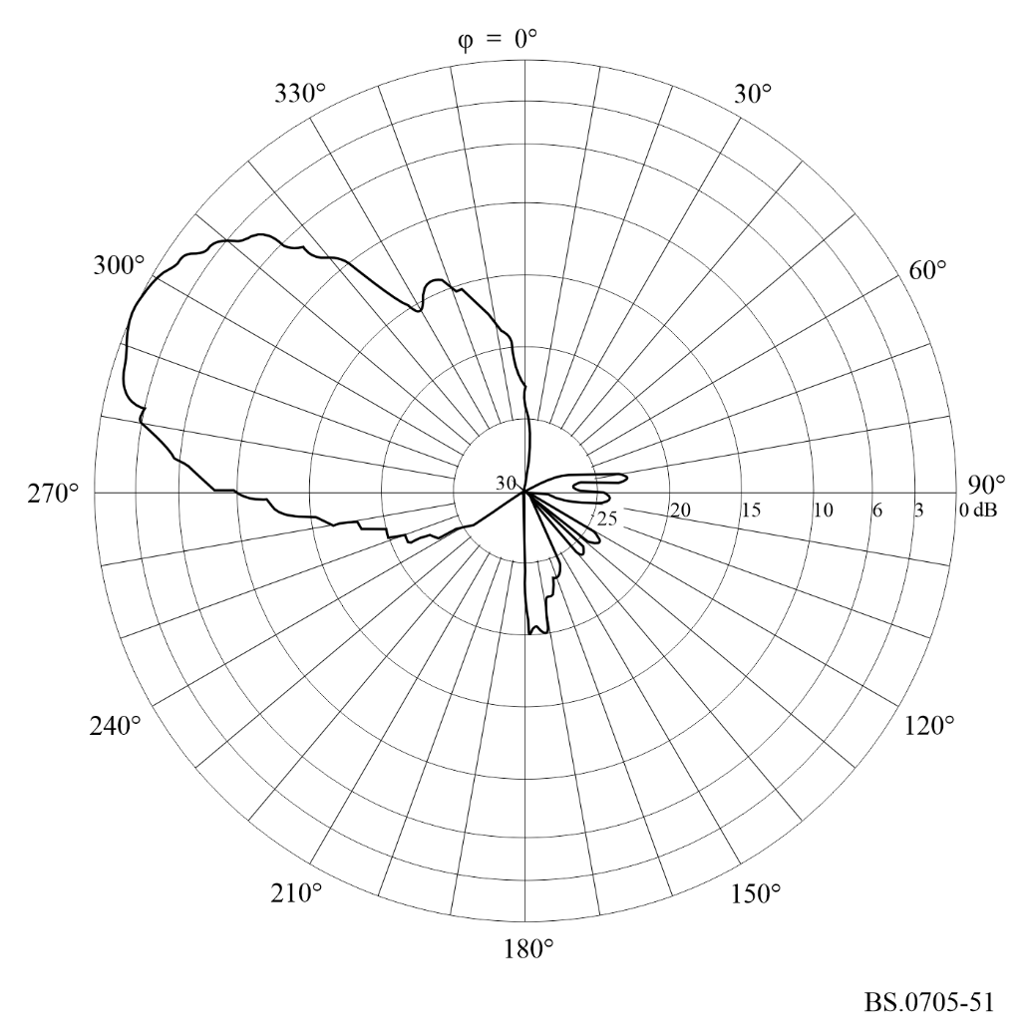

3 Comparación de los diagramas de radiación teóricos y medidos
Se ha comprobado la gran dificultad de realizar comparaciones significativas entre los diagramas de radiación teóricos y medidos.
Las mediciones con antenas de cortina han revelado que las variaciones de comportamiento se deben a muchos factores cuya delimitación no es nada fácil.
Esto se ilustra en las Figs. 52a y 52b, y 53a y 53b, que dan los diagramas de radiación medido y teórico en los planos horizontal y vertical de una antena dipolo horizontal HR 4/4/0,6 con reflector de cortina aperiódico.
Aunque el lóbulo de radiación principal tiene aproximadamente el mismo perfil, existen diferencias en el número, el tamaño y la posición de los lóbulos laterales.
Figura 52A
DRH medido de una antena de dipolo horizontal multibanda con alimentación central
de la forma HR 4/4/0,6 con reflector de cortina aperiódico, medido para F_{R} = 1,0
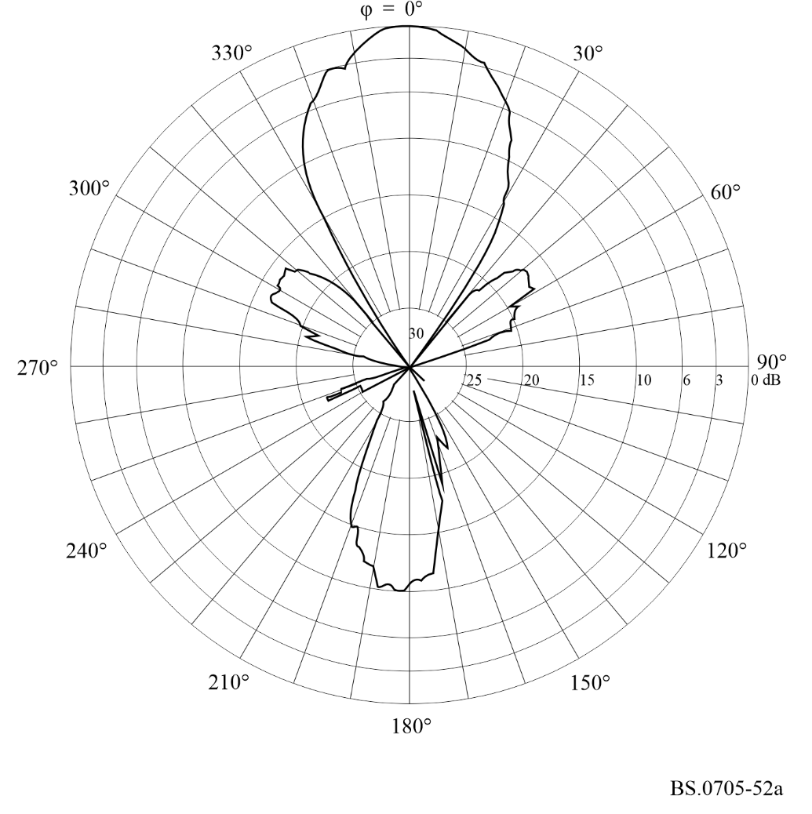
Figura 52B
Diagrama teórico de radiación horizontal de la antena de la Fig. 52A
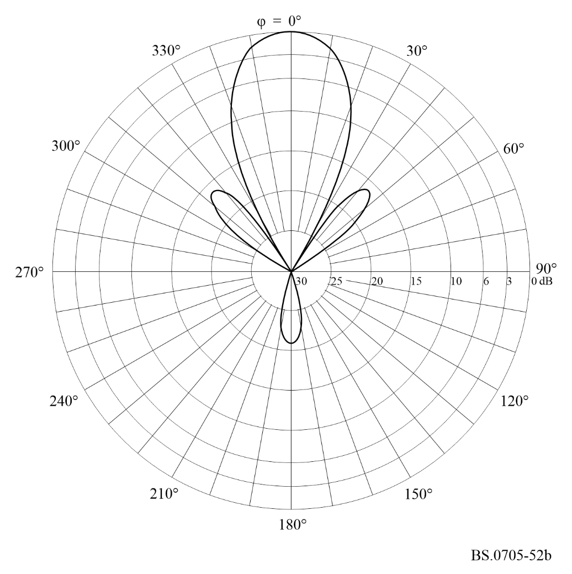
Figura 53A
DRV medido para la antena de la Fig. 51
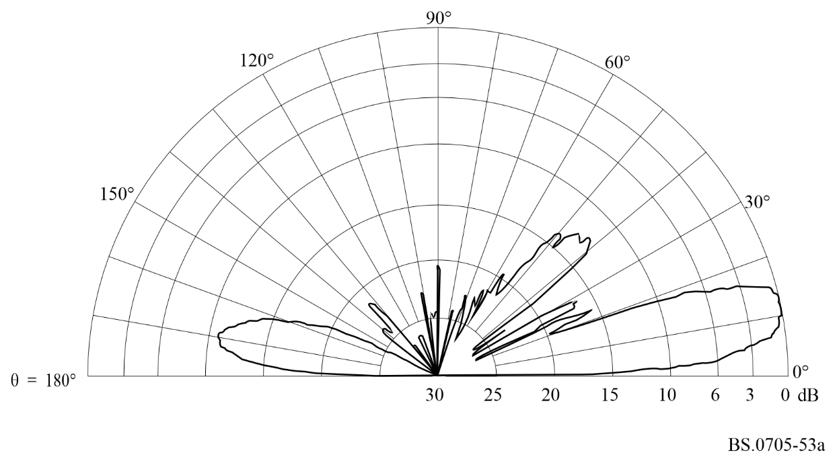
Figura 53B
Diagrama teórico de radiación vertical de la antena de la Fig. 52A
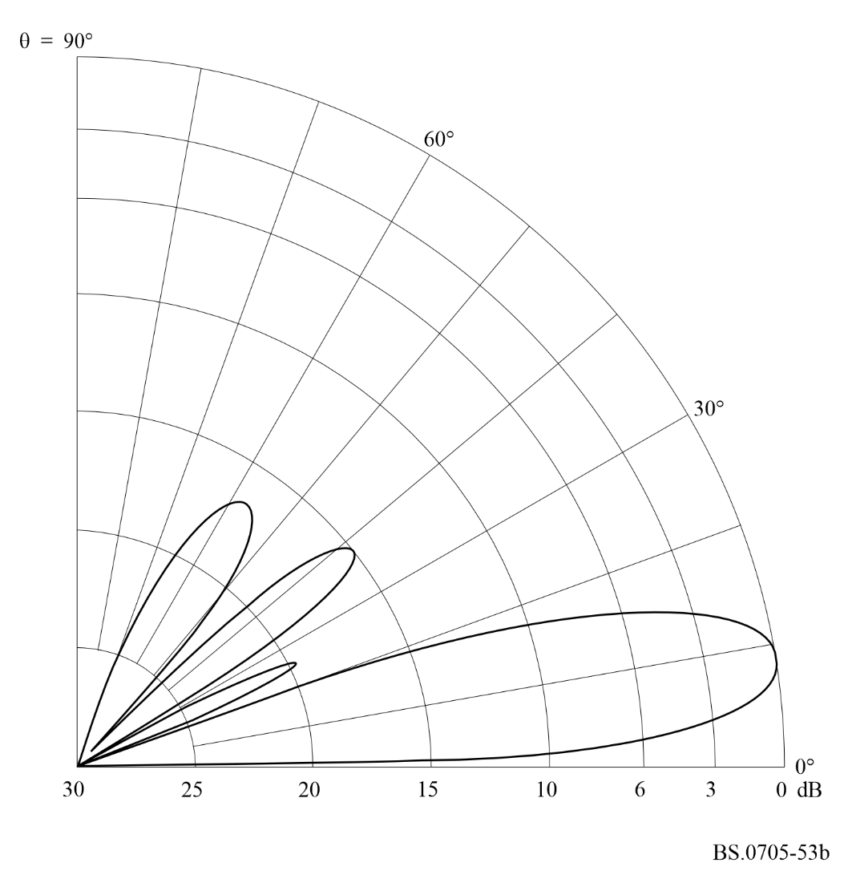

3.1 Comparación de la relación frontal/dorsal teórica y medida
La Fig. 54 muestra una comparación de los valores de la relación frontal/dorsal (RFD) medidos y calculados para una antena HR 4/4/1,0. La Fig. 55 muestra la comparación para otros tipos de antena de cortina y diferentes parámetros de la pantalla reflectora. En ambas Figuras, la RFD corresponde a una pantalla aperiódica con 50 hilos por longitud de onda como en la Fig. 23.
Figura 54
Valores de la relación frontal/dorsal (RFD) medidos y calculados
para una antena HR 4/4/1,0
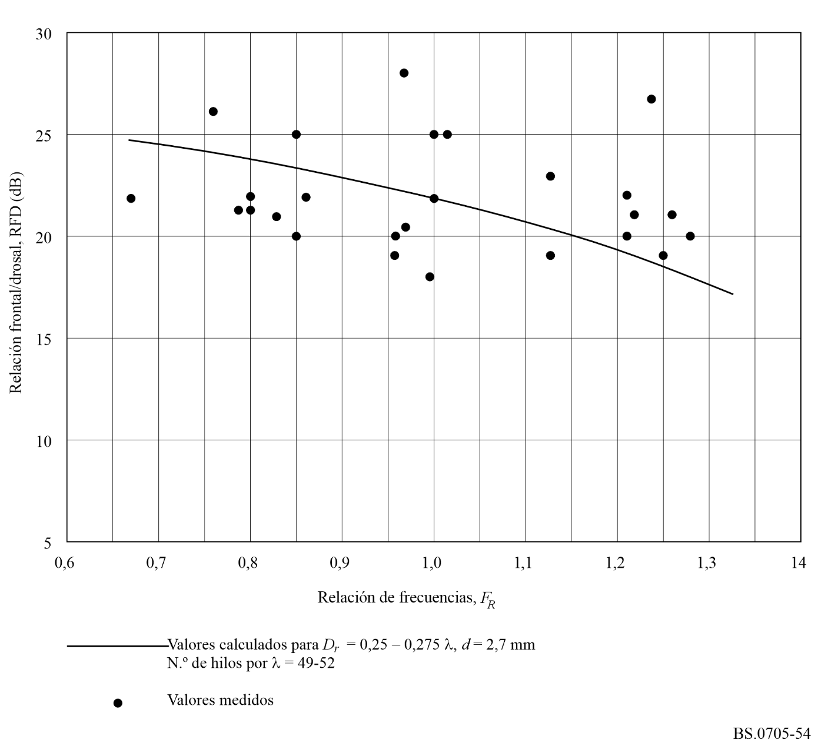

4 Influencia de los alrededores en los diagramas de radiación
Los siguientes factores se sabe que tienen influencia en los diagramas de radiación de una antena de ondas decamétricas.

4.1 Topografía del terreno
Los ejemplos de diagrama de radiación teóricos indicados en la Parte 1 del presente Anexo, § 9, suponen que la antena está situada en terreno homogéneo llano de conductividad media. Cualquier perturbación del terreno (pendientes, colinas, valles, etc.) producirá corrientes imagen que difieren en posición y valor de las utilizadas en los cálculos, lo que producirá un diagrama de radiación modificado. Según el tipo de antena utilizado, el diagrama de radiación puede ser apreciablemente modificado por perturbaciones del terreno que se extiendan a varios kilómetros de la antena.
FIGURA 55
Valores de la relación frontal/dorsal (RFD) medidos y calculados
para diversos tipos de antena
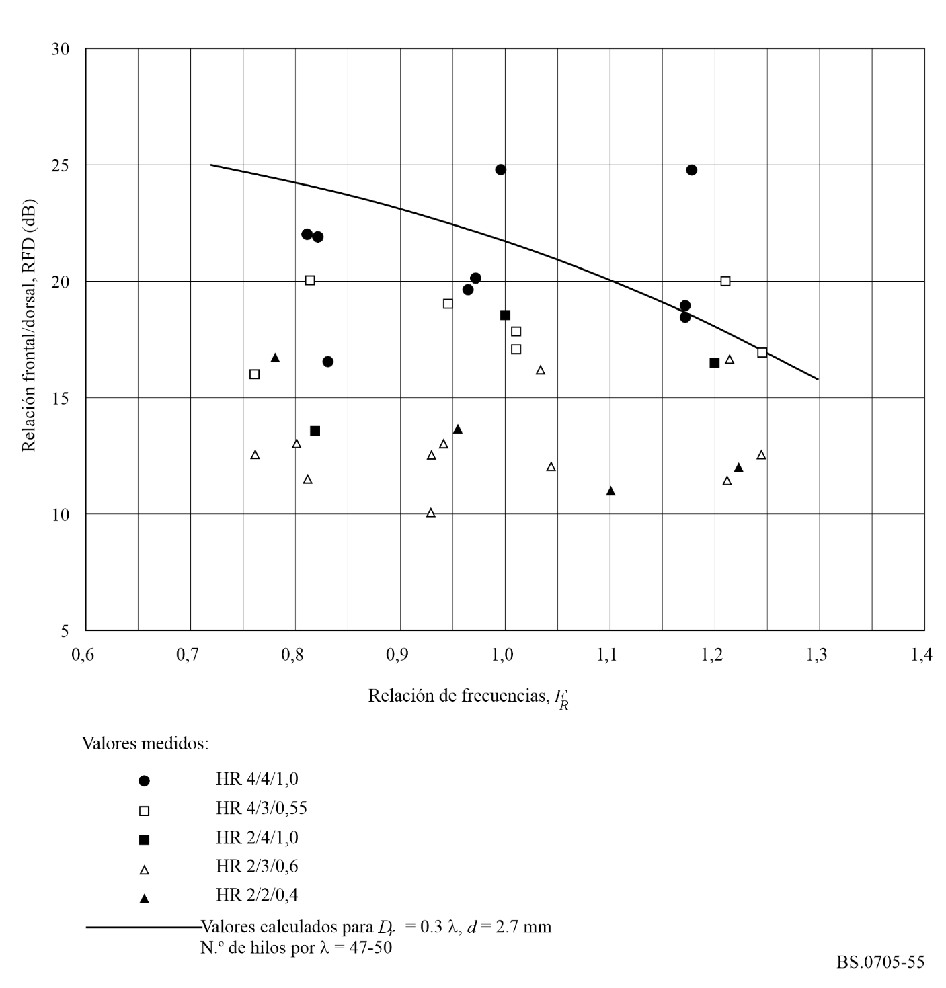
La Fig. 56 ilustra el efecto del perfil irregular del terreno en el DRV de una antena HR 4/4/0,5.
El terreno situado delante de la antena desciende hasta un valle antes de subir de nuevo, como se indica en la Fig. 57.
En este caso, el ángulo de elevación de máxima ganancia es apreciablemente menor que el ángulo teórico, suponiendo terreno llano delante de la antena.
Debe también señalarse que lo inverso es cierto; si el terreno situado delante de la antena sube al aumentar la distancia a la antena, el ángulo de elevación será mayor que la elevación teórica a la ganancia máxima.

4.2 Conductividad del suelo
Los diagramas de radiación calculados se basan en la conductividad media del suelo. Sin embargo, hay cambios en el diagrama vertical, particularmente para antenas de polarización vertical, si la conductividad real del terreno es apreciablemente diferente de los valores medios supuestos.
FIGURA 56
Diagrama de radiación vertical medido a 21,56 MHz de una antena HR 4/4/0,5
(gama de frecuencia de trabajo: 11 a 21 MHz), alimentada por el centro,
pantalla aperiódica, sin desviación
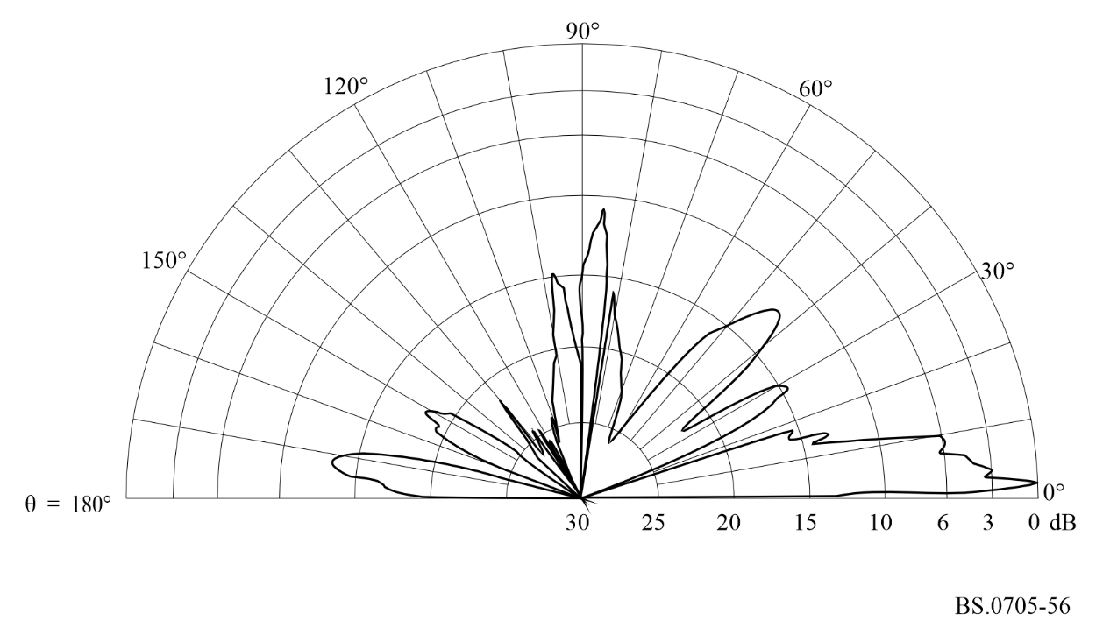
Figura 57
Perfil del terreno situado delante de una antena HR 4/4/0,5
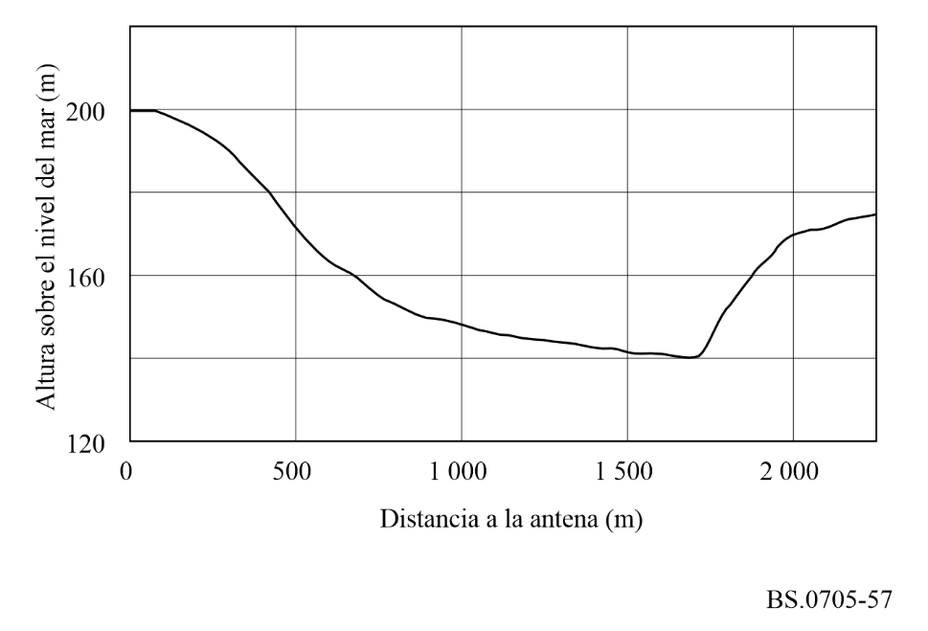

4.3 Otras estructuras del emplazamiento
Las antenas de ondas decamétricas de elevada ganancia tienen grandes dimensiones y necesitan estructuras de apoyo considerables, así como grandes extensiones de terreno.
Muchos emplazamientos de transmisión requieren cierto número de antenas para hacer frente a la gama de bandas y acimut necesaria para cubrir una gama de zonas objetivo a todo lo largo del día, de las estaciones y del ciclo de manchas solares.
Se sabe que los siguientes factores afectan adversamente al comportamiento de radiación de las antenas:
– acoplamiento de energía a antenas adyacentes,
– cualquier obstrucción del terreno situado delante de la antena, por ejemplo:
– edificios de los transmisores,
– estructuras altas (por ejemplo, torres de iglesias),
– torres de alta tensión,
– anclajes de las antenas,
– árboles,
– líneas alimentadoras.
En casos particulares, la radiación frontal de una antena puede ser modificada por la presencia de otra u otras antenas.
La Fig. 58 ilustra el efecto del DRH de una antena HR 4/4/0,5 obstruida por la pantalla de otras antenas distantes unos 600 m. La disposición de las antenas se ilustra en la Fig. 58. El diagrama de radiación horizontal (DRH) se distorsiona, y existen diferencias apreciables en el tamaño y la posición de los lóbulos laterales en comparación con el DRH teórico. El diagrama de radiación vertical (DRV) es también afectado. Además de que el ángulo de elevación de máxima ganancia es superior al esperado, los lóbulos laterales del DRV tienen mayor amplitud.
FIGURA 58
Diagrama de radiación horizontal medido a 15,39 MHz de una antena HR 4/4/0,5 (gama de frecuencias de
trabajo: 11 a 21 MHz), alimentada por el centro, pantalla aperiódica, ángulo de desviación: −20°
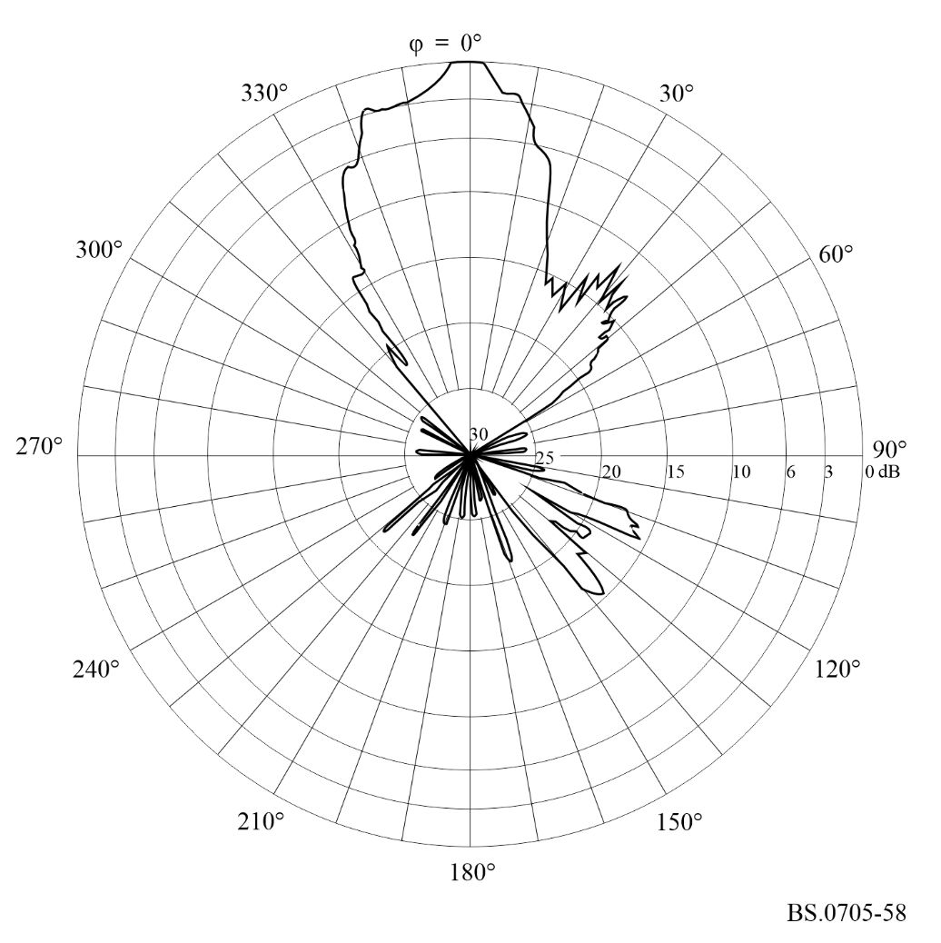

5 Variaciones en el rendimiento práctico de las antenas
Los ejemplos de diagrama de radiación de antenas de ondas decamétricas contenidos en la Parte 1 del presente Anexo, § 9, muestran el rendimiento calculado de antenas con los criterios de diseño especificados en la Parte 1 del presente Anexo.
Las variaciones en el rendimiento de antenas reales respecto al caso ideal se deben al gran conjunto de parámetros físicos y eléctricos utilizados por los fabricantes para conseguir una realización económica.
Figura 59
Disposición de las antenas
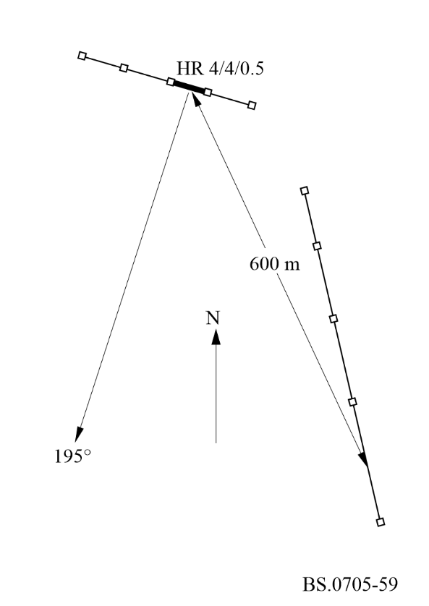
Por ejemplo, las fuentes principales de variación en el comportamiento de las antenas de cortina son:
– separación de los hilos en la pantalla reflectora
– densidad de hilos en la pantalla reflectora
– separación entre la pantalla reflectora y los dipolos
– tamaño de la pantalla reflectora en relación con el tamaño de la formación de dipolos
– separación entre dipolos, horizontal y vertical
– frecuencia de diseño de la antena
– densidad efectiva de dipolos
– disposición física de las estructuras de apoyo (por ejemplo, riostras, catenarias).

5.1 Diagrama de radiación en acimut
Las Figs. 60 y 61 ilustran la variación en cuanto a características del DRH que cabe esperar cuando las antenas de forma nominal HR 4/4/1,0 son suministradas por diferentes fabricantes y se explotan en distintas ubicaciones transmisoras.
La Fig. 62 muestra el diagrama teórico de radiación horizontal de una antena HR 4/4/1,0 que utiliza parámetros defectuosos.

5.2 Diagrama de radiación desviado
Debe señalarse también que los diseñadores de antenas introducen el desvío de las antenas de dipolos horizontales de ondas decamétricas mediante diversos métodos. El método más general de desvío produce un ángulo de desviación real inferior al especificado. Esto se describe en la Parte 1 del presente Anexo, § 4.3.
Sin embargo, esta reducción puede compensarse en algunos diseños de antena de manera que en la práctica el ángulo de desviación especificado se obtenga en la gama de frecuencias completa de la antena.
Todo ello aparece ilustrado en las Figs. 63 y 64. La Fig. 63 representa el DRH medido de una antena HRS 4/4/0,5 con desfase horizontal y un ángulo de desviación nominal de +25°. La desviación obtenida en la práctica es de aproximadamente +25°, y se mantiene para la gama completa de frecuencias de la antena.
En la Fig. 64 se representa el DRH de una antena HRS 4/4/1,0 con desfase horizontal y un ángulo de desviación nominal de +30°. La desviación obtenida en la práctica es de aproximadamente 25°.
FIGURA 60
DRH de una antena de dipolo horizontal multibanda sin desviación y con alimentación por el extremo
de la forma, HR 4/4/1,0 con reflector de cortina aperiódico, medido para F_{R} = 0,7
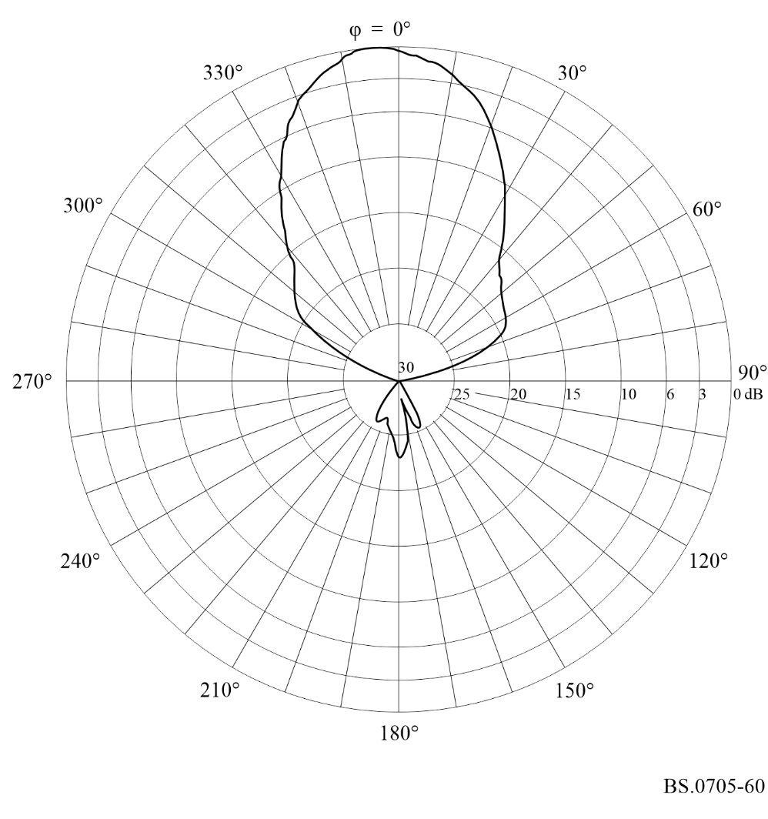
Figura 61
DRH de una antena diferente de dipolo horizontal multibanda sin desviación y con alimentación por el extremo
de la forma, HR 4/4/1,0 con reflector de cortina aperiódico, medido para F_{R} = 0,7
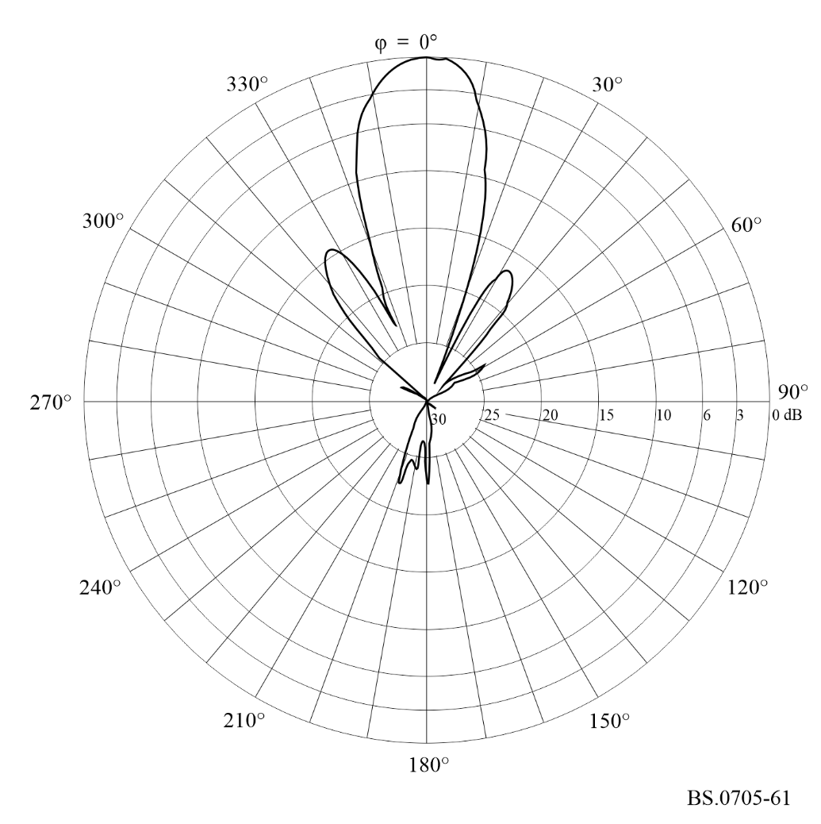
Figura 62
DRH teórico de una antena multibanda sin desviación y con alimentación por el extremo HR 4/4/1,0
con reflector de cortina aperiódico, para F_{R} = 0,7
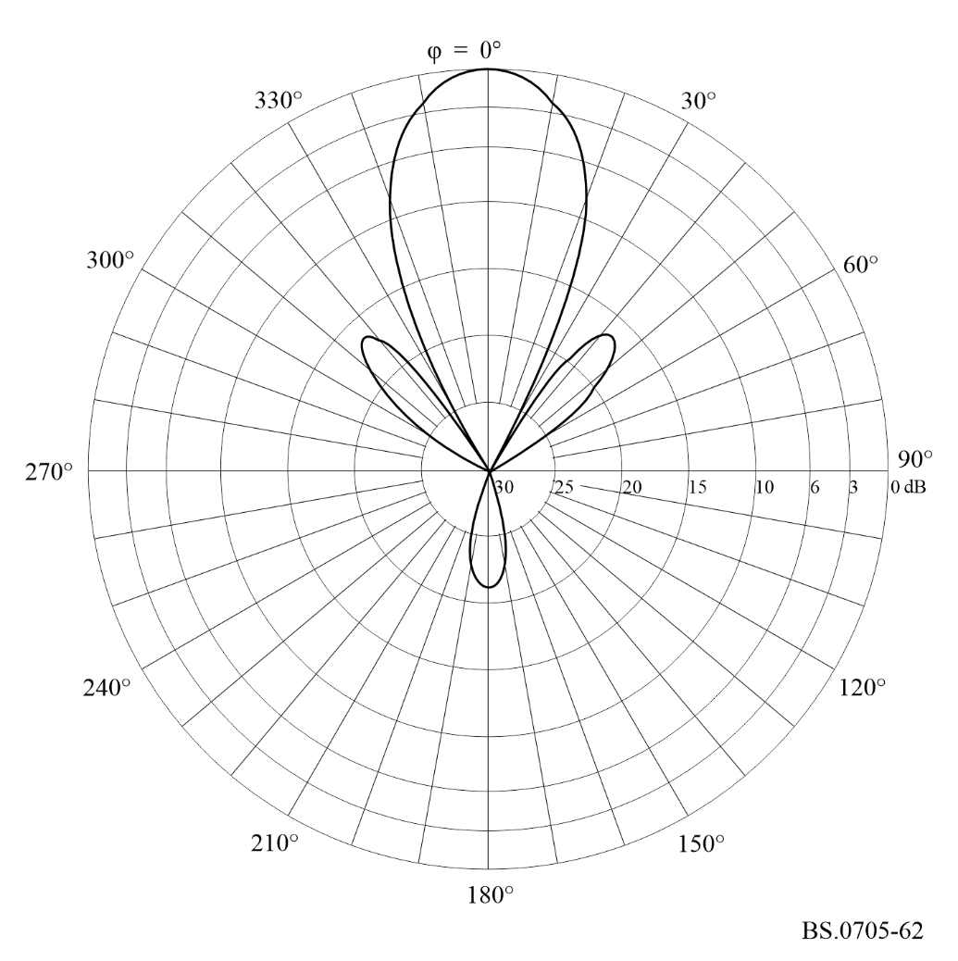
BS.0705-62
Figura 63
DRH de una antena de dipolo horizontal multibanda con alimentación central, de la forma HRS 4/4/0,5 con reflector
de cortina aperiódico desviado +25° con respecto al acimut fundamental de 275°, medido para F_{R} = 0,7
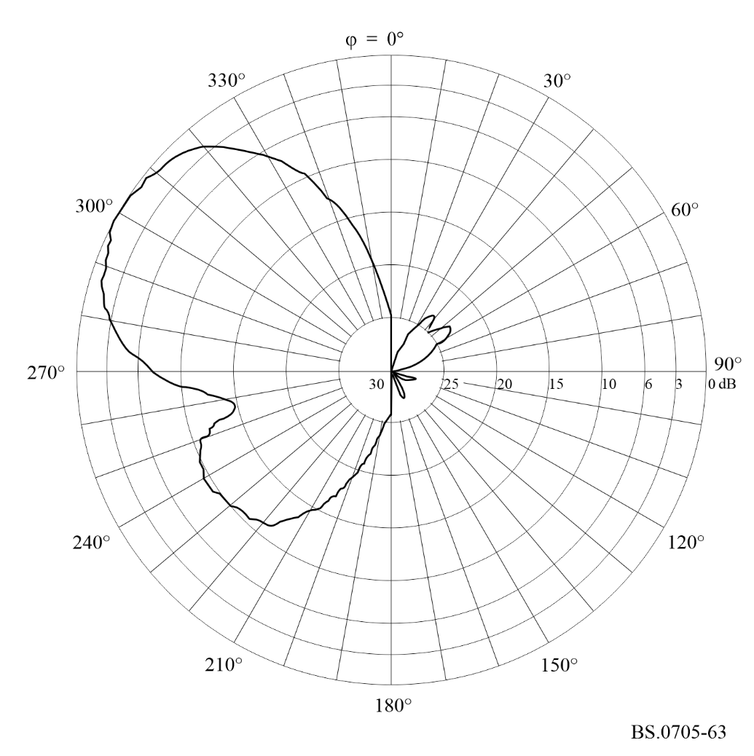
Figura 64
DRH de una antena de dipolo horizontal multibanda con alimentación central, de la
forma HRS 4/4/1,0 con reflector de pantalla aperiódico desviado +30° con
relación al acimut fundamental de 160°, medido para F_{R} = 1,3
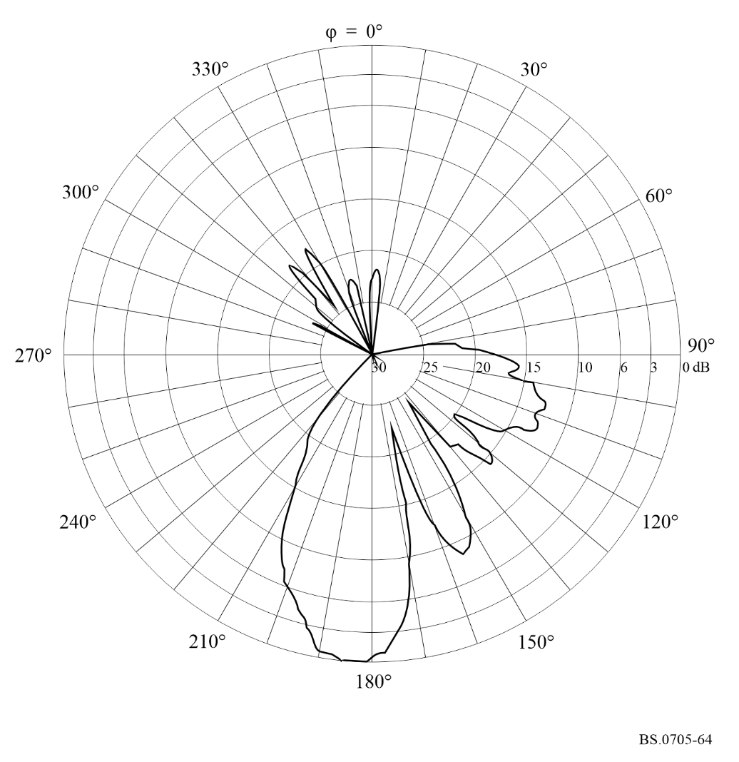
BS.0705-64

5.3 Mínimo nivel de radiación práctico a efectos de planificación
Debido a los efectos descritos en el § 5, es necesario fijar un límite inferior, o valor mínimo, para la ganancia de antena calculada. Este valor mínimo es el valor más bajo que debe utilizarse al efectuar los cálculos de ganancia de antena relativa (véase la Fig. 65). Cuando la ganancia calculada en cualquier dirección sea inferior al valor mínimo, debe emplearse este valor para los cálculos de intensidad de campo. Cuando la ganancia calculada sea superior al valor mínimo, debe utilizarse dicha ganancia para los cálculos de intensidad de campo.
Para evitar específicamente:
– antenas de elevada ganancia que presenten una ganancia superior a 0 dBi en todas las direcciones;
– antenas de baja ganancia sin directividad;
es necesario expresar el valor mínimo en función de la ganancia máxima de la antena.
El valor mínimo puede tomar los siguientes valores:
– si la ganancia máxima de la antena es superior o igual a 25 dBi, el valor mínimo es 0 dBi;
– si la ganancia máxima es inferior a 25 dBi, el valor mínimo se encuentra 25 dB por debajo del valor máximo de la ganancia.
En la Fig. 66 se representa el valor mínimo, o valor más bajo de la ganancia de antena, en función de la ganancia máxima de la antena descrita anteriormente.
FIGURA 65
Ejemplo de valor mínimo del diagrama de antena horizontal
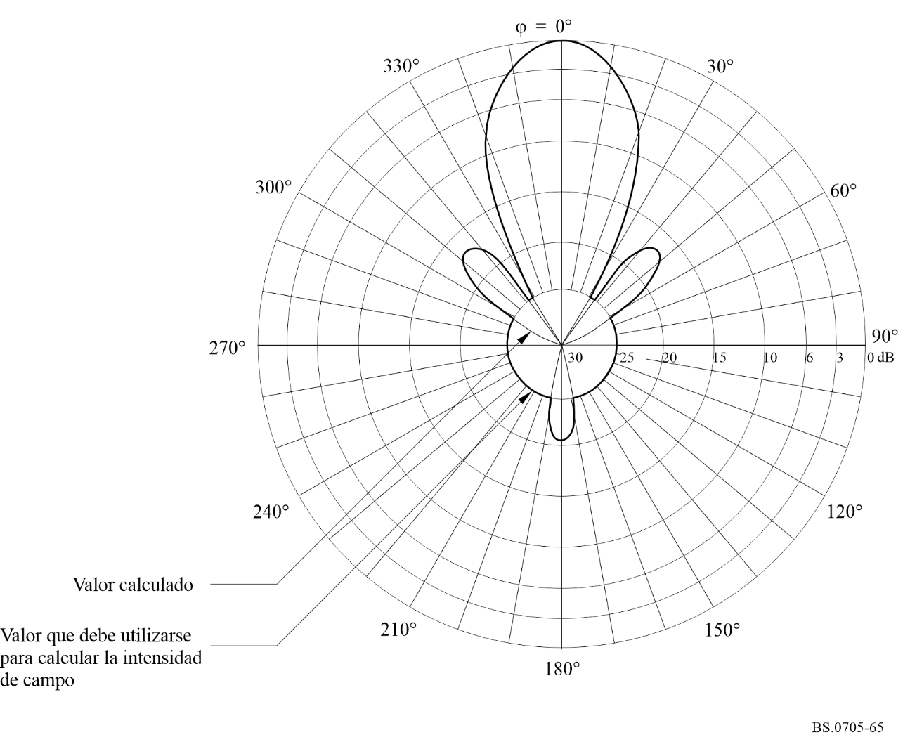
Figura 66
Valor mínimo de ganancia de antena que debe utilizarse
en los cálculos
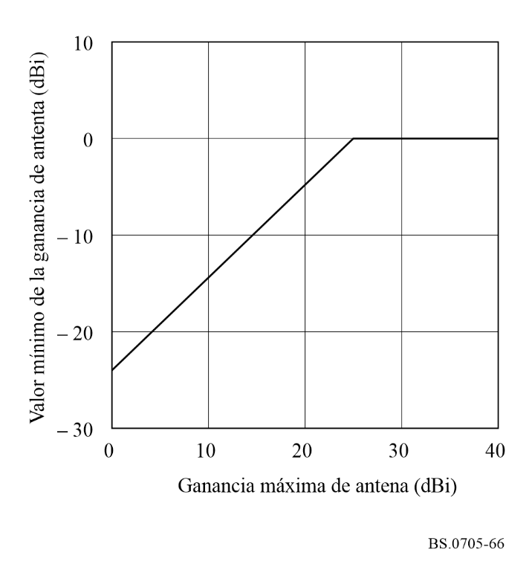

6 Idoneidad y aplicación de las antenas

6.1 Antenas de dipolos horizontales
Las antenas de dipolos horizontales son la forma más común de antena utilizada para la radiodifusión en ondas decamétricas. Pueden diseñarse para adaptarse a cualquier especificación de calidad o diagrama de radiación que pueda necesitarse.

6.2 Antenas de cortina giratorias
Una antena de cortina giratoria suele constar de dos sistemas de elementos dipolos sustentados a ambos lados de una pantalla reflectora común. Si cada uno de los sistemas en cortina tiene una gama de frecuencias de trabajo de una octava, pueden cubrirse todas las bandas de ondas cortas entre 6 y 26 MHz.
Estas antenas se hacen girar mecánicamente de forma que el haz principal de radiación se encuentre en el acimut deseado. El tiempo necesario para este desplazamiento mecánico suele ser inferior a 5 min para un giro completo de 360°.
Una antena de cortina giratoria es particularmente adecuada para pequeños emplazamientos en los que es preciso que funcionen en un gran número de direcciones acimutales.

6.3 Antenas rómbicas
Las antenas rómbicas no se recomiendan para la radiodifusión en ondas decamétricas, ya que:
– el lóbulo principal es estrecho en los planos horizontales y verticales, de manera que la zona de servicio requerida puede no ser fiablemente cubierta debido a las variaciones en la ionosfera;
– hay un gran número de lóbulos laterales de tamaño suficiente para causar interferencia a otras transmisiones de radiodifusión;
– una proporción apreciable de la potencia del transmisor se disipa en la impedancia de terminación.

6.4 Antenas log-periódicas de acimut fijo
Las antenas log-periódicas tienen la ventaja de su amplia gama de frecuencias. Se utilizan ordinariamente para transmisiones de corta distancia, ya que tienen gran anchura de haz y baja ganancia.

6.5 Antenas log-periódicas giratorias
Las antenas log-periódicas giratorias tienen generalmente elementos radiantes horizontales. En el caso de que estén instaladas en un brazo horizontal, el diagrama de radiación vertical presentará un número creciente de lóbulos al aumentar la frecuencia de trabajo.
Aunque las antenas log-periódicas giratorias se utilizan para la radiodifusión de corto, medio y largo alcance, se recomiendan para fines especiales solamente, por ejemplo, para distancias cortas a frecuencias bajas y medias y para distancias largas en las bandas de frecuencias superiores, en las que es aceptable una gran anchura de haz.

6.6 Elección de la antena óptima
El gráfico de selección de antena de la Fig. 67 ofrece algunas orientaciones generales para la elección de una antena adecuada a un determinado tipo de servicio de acuerdo con la gama de distancias requerida. Se consideran dos categorías distintas: servicios a corta distancia y servicios a media/larga distancia.
Un servicio es de corta distancia cuando su alcance puede llegar hasta unos 2 000 km. La zona de servicio requerida puede cubrirse con una antena directiva o no directiva cuya anchura de haz puede seleccionarse de acuerdo con la anchura angular del sector al que debe darse servicio. En caso de antena directiva, puede utilizarse una cortina de dipolos horizontales o una antena log periódica.
Los servicios de media y larga distancia son aquéllos con un alcance superior a unos 2 000 km. Tales servicios exigen la utilización de antenas cuyo ángulo de elevación del lóbulo principal sea normalmente inferior a 13°. Dependiendo de la anchura de la zona que debe cubrirse vista desde el transmisor, la anchura de haz horizontal es amplia, entre 65° y 95°, o estrecha, menos de 45°.
Figura 67
Gráfico de selección de antena
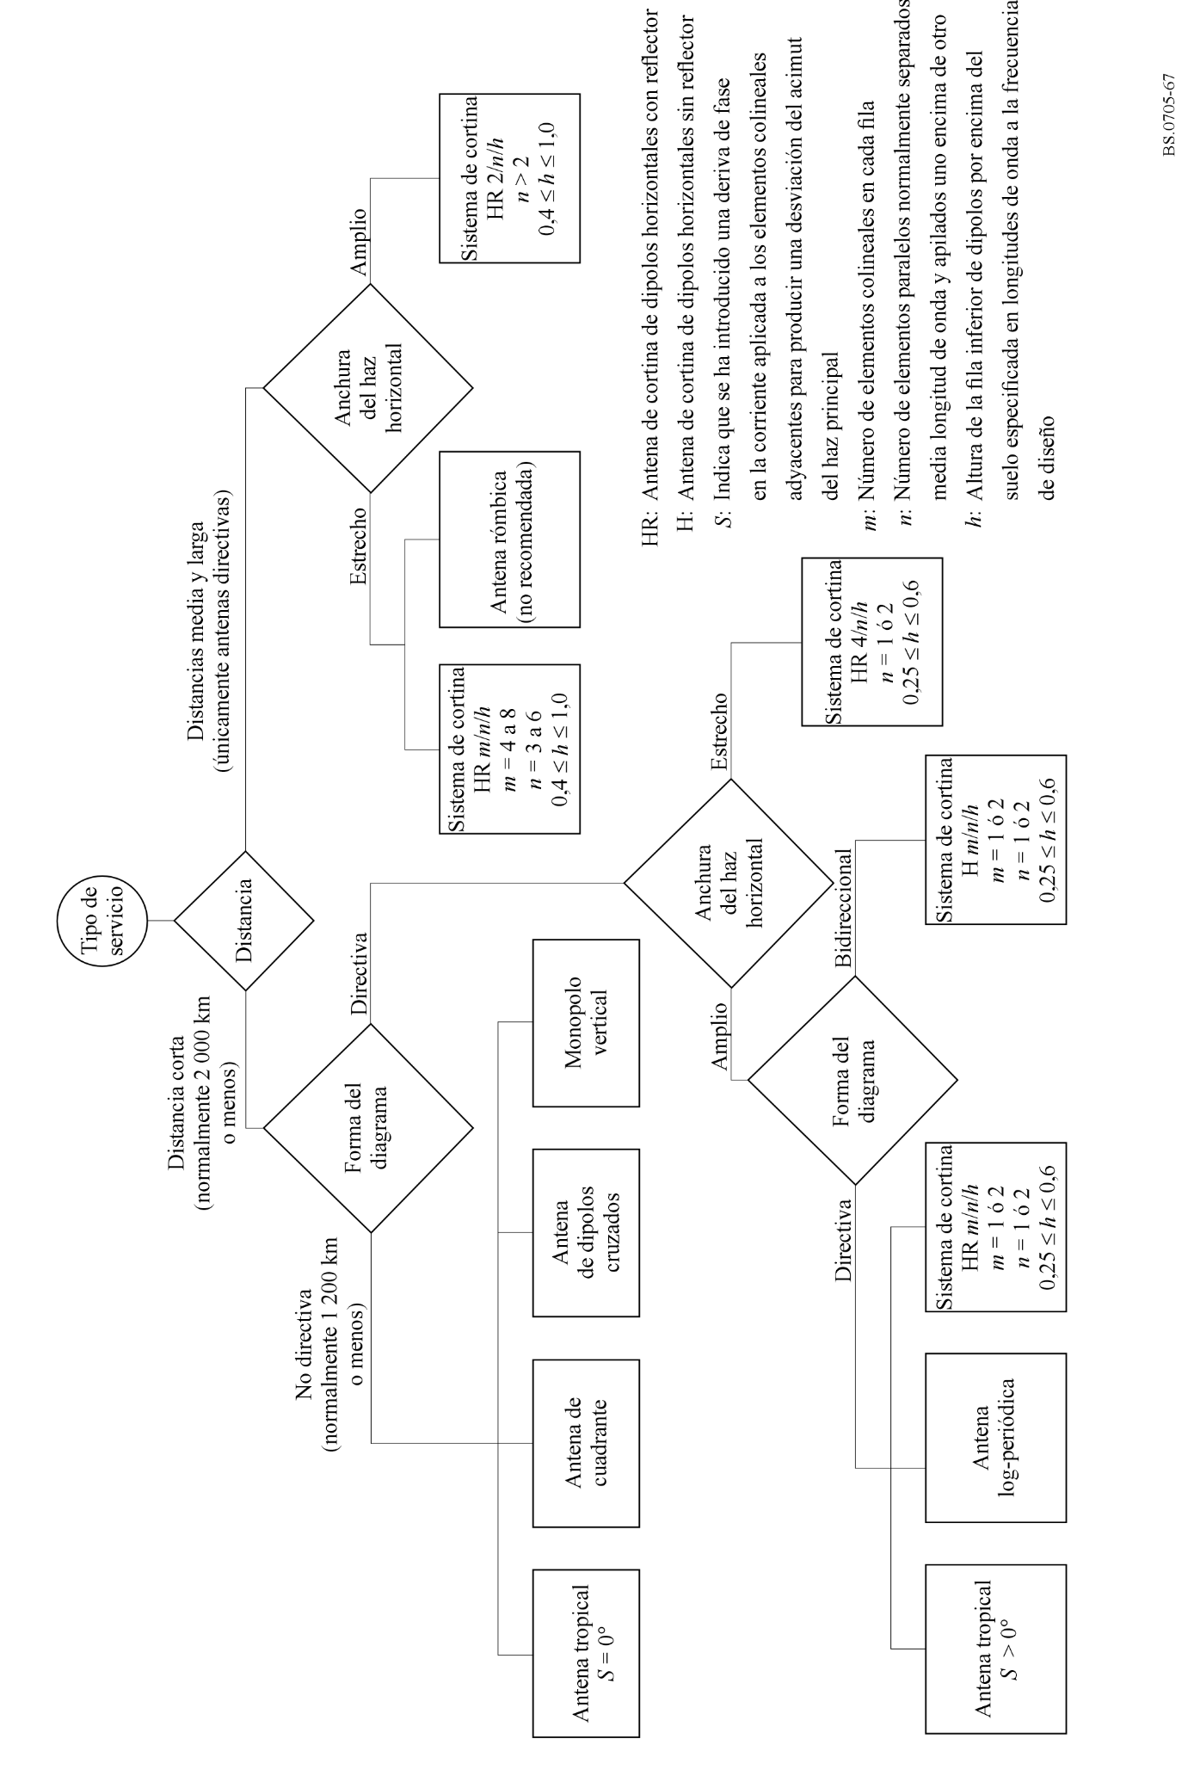

Adjunto 1
al Anexo 1
Ejemplos de diagramas
A continuación, se incluyen ejemplos de diagramas para las siguientes clases de antenas y valores determinados de relación de frecuencias, FR, y ángulo de desviación, s.

1 Antenas de cortina

1.1 Antenas de cortina sin reflector
H 1/1/0,3 FR = 1 (Fig. 68)

1.2 Antenas de cortina con reflector sintonizado
HR 2/1/0,5 FR = 1 s = 0° (Fig. 69)
HRS 2/2/0,5 FR = 1 s = 0°, 15° (Figs. 70 y 71)

1.3 Antenas de cortina con reflector de pantalla aperiódico
HRS 2/2/0,5 FR = 1 s = 0°, 15° (Figs. 72 y 73)
HRS 4/3/0,5 FR = 1 s = 0° (Fig. 74)
HRS 4/4/0,5 FR = 0,7; 1,0; 1,4 s = 0°, 30° (Figs. 75 a 80)
HRS 4/4/1,0 FR = 1 s = 0° (Fig. 81)

2 Antenas tropicales
T 1/2/0,3 FR = 1 s = 0° (Fig. 82)
T 2/2/0,5 FR = 1 s = 0°, 15° (Figs. 83 y 84)

3 Antenas log-periódicas
LPH 18/35/30/30/3/26/89 (Fig. 85)
LPV 18/45/3/17/6/34/220 (Fig. 86)

4 Antenas de cuadrante
HQ 1/0,3 (Fig. 87)

5 Antenas de dipolo cruzado
HX 0,3 (Fig. 88)

6 Antenas rómbicas
RH 90/55/15 (Fig. 89)

7 Antenas de monopolo vertical
VM 12,5/12,5/120/3 (Fig. 90)

8 Antenas Yagi-Uda
YU 3/0, 4,2, 11,7/39,6/21,2, 20,5, 19,6 (véase la Fig. 91)
FIGURA 68A
Diagrama vertical para un ángulo acimutal de 0°
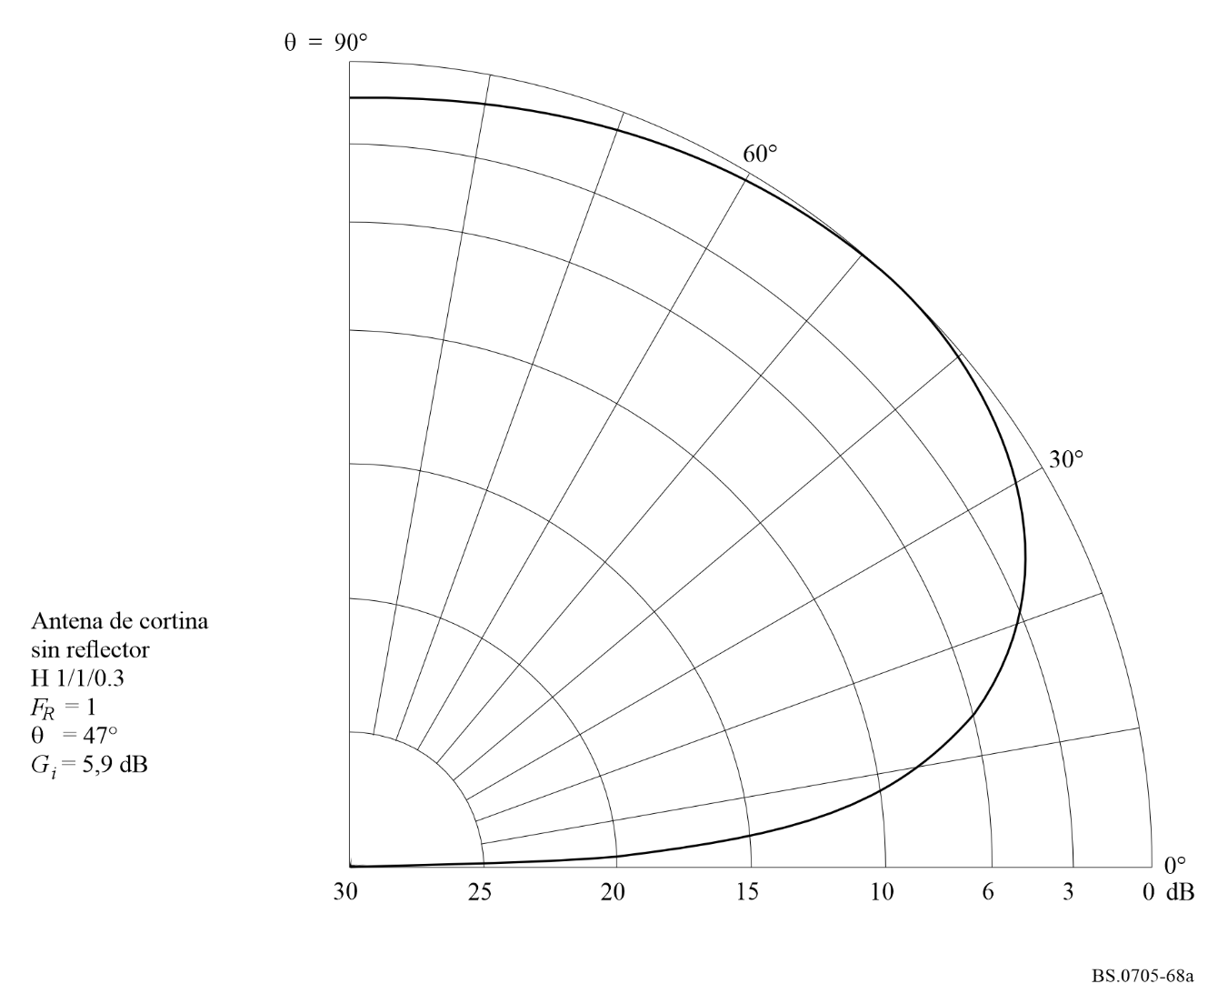
Figura 68B
Diagrama horizontal para un ángulo de elevación de 47°
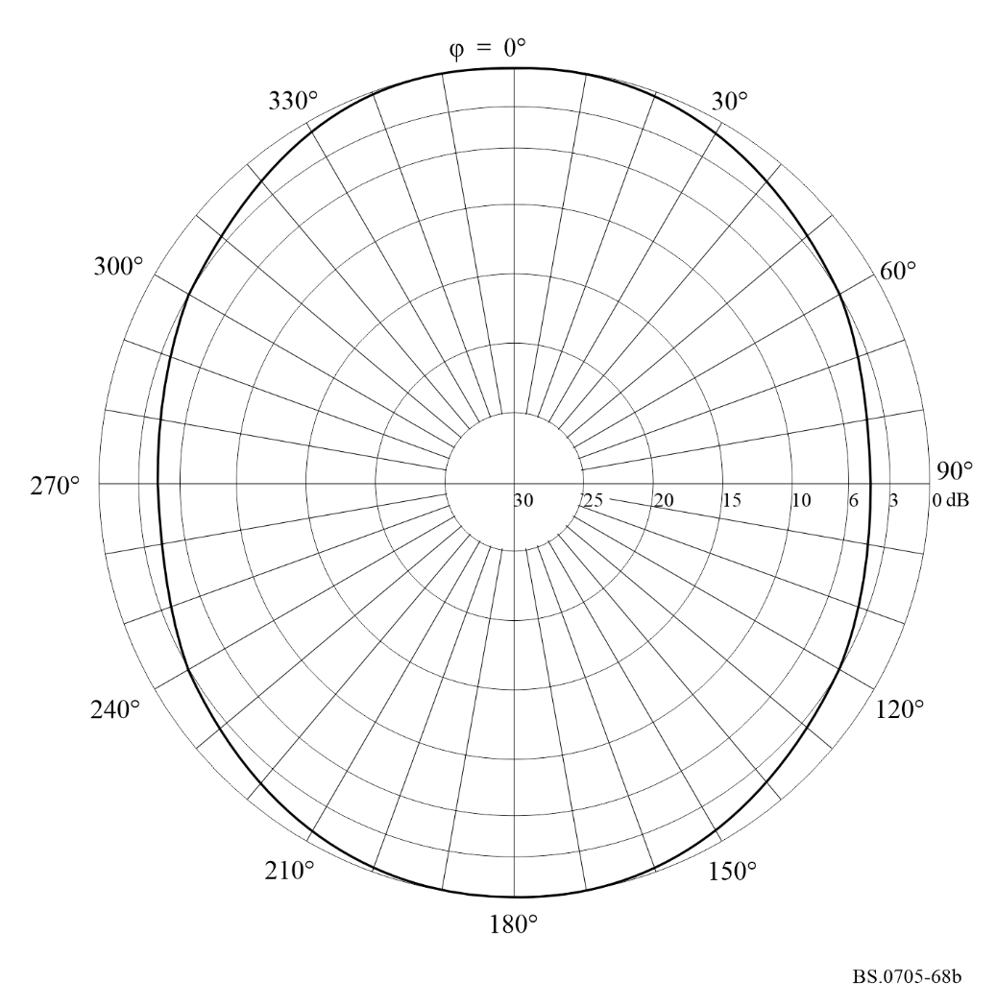
Figura 68C
Diagrama de radiación hacia adelante
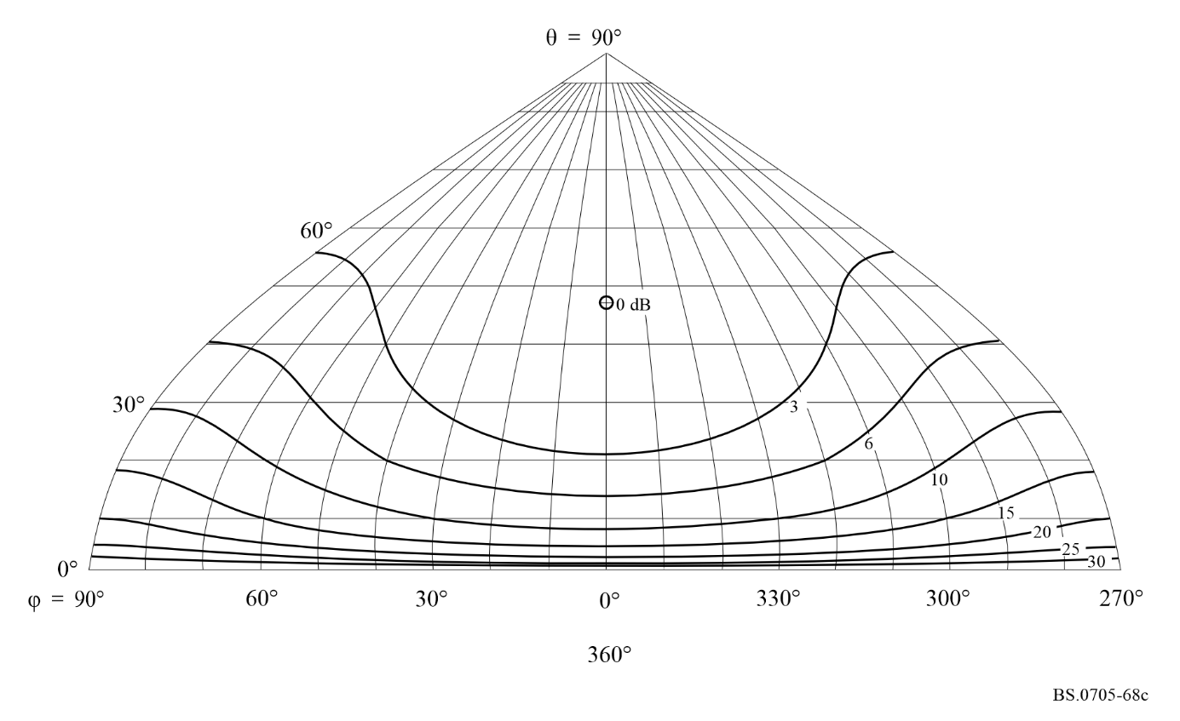
Figura 68D
Diagrama de radiación hacia atrás
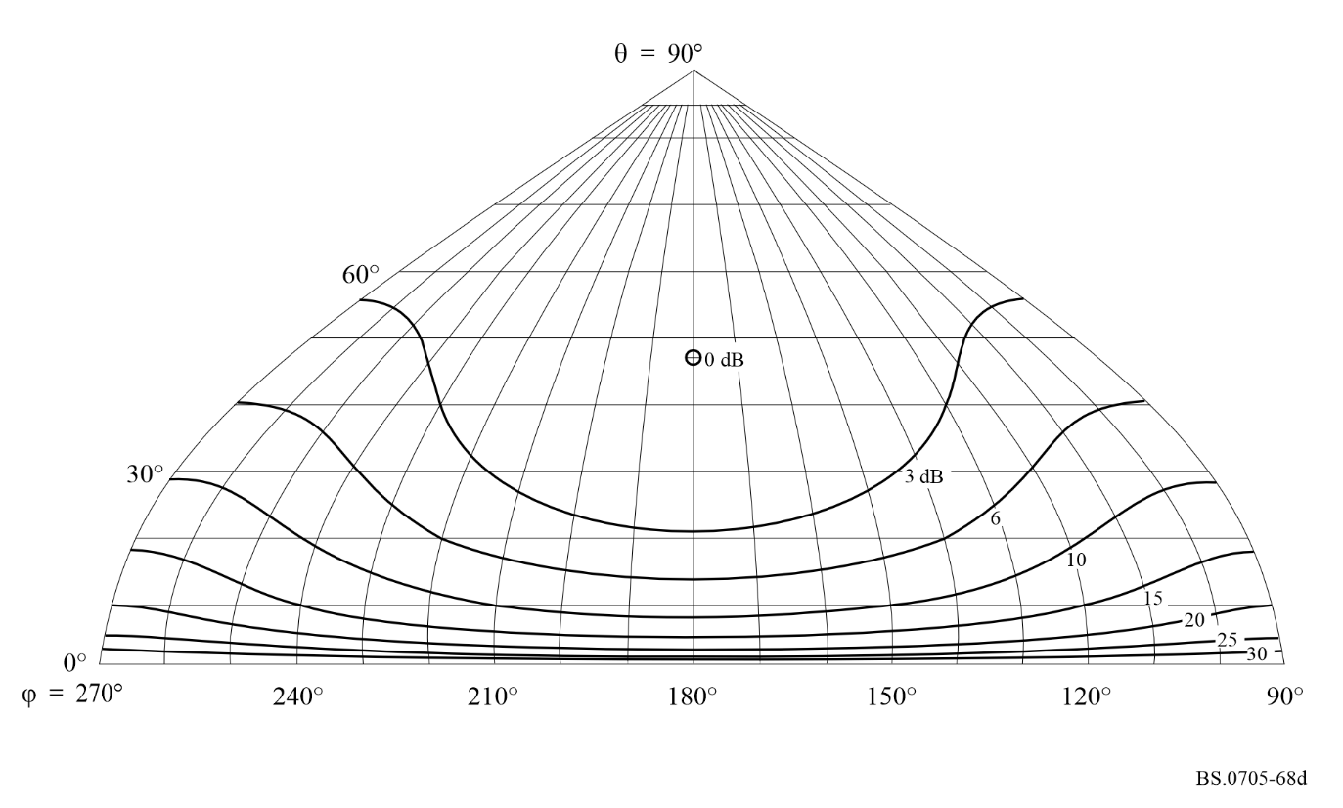
Figura 69A
Diagrama vertical para un ángulo acimutal de 0°
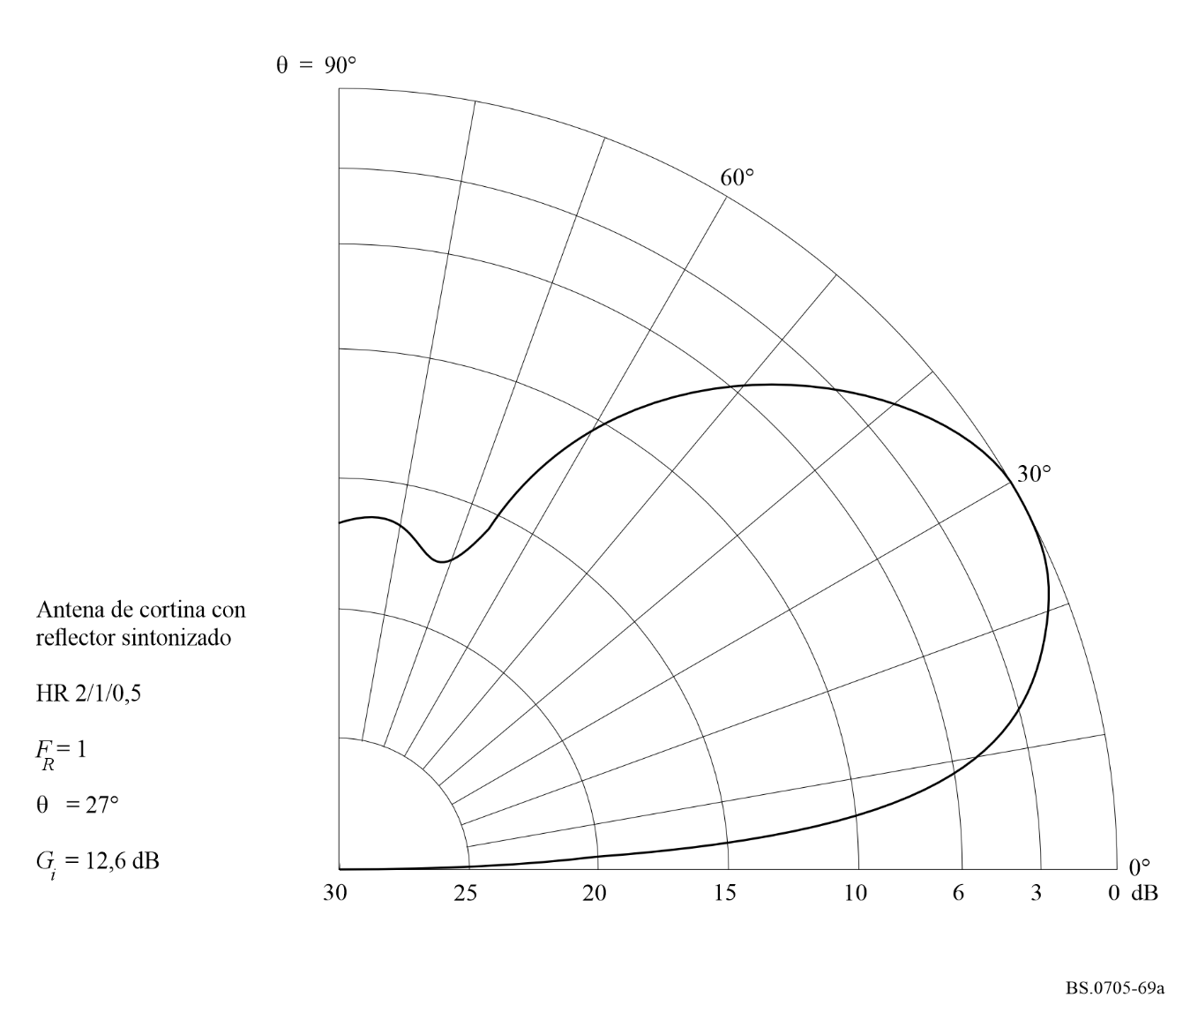
Figura 69B
Diagrama horizontal para un ángulo de elevación de 27°
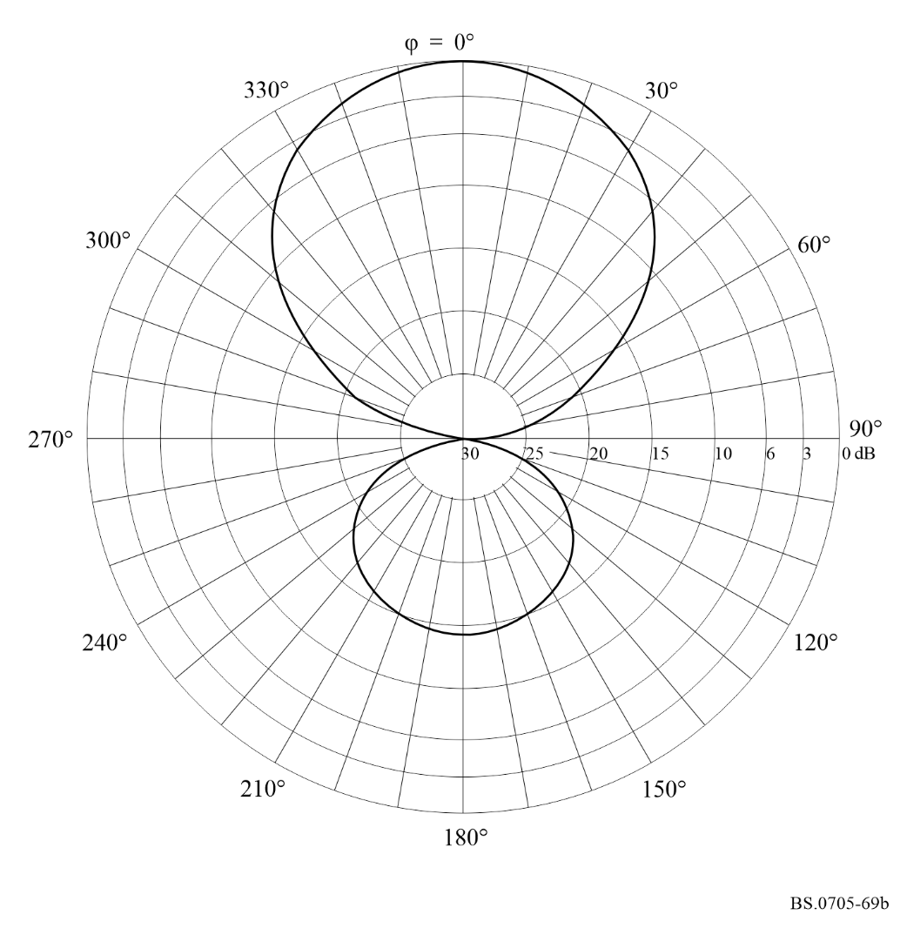
Figura 69C
Diagrama de radiación hacia adelante
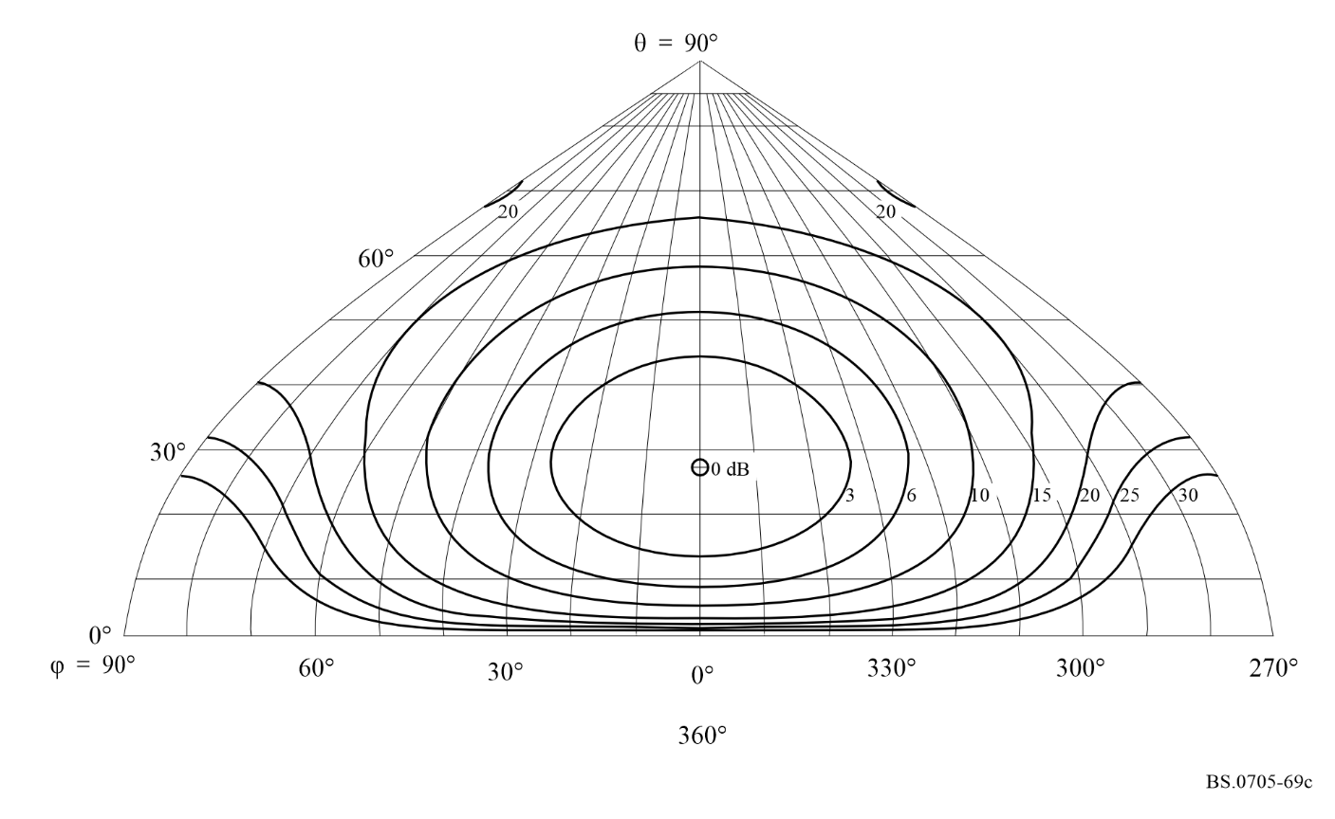
Figura 69D
Diagrama de radiación hacia atrás
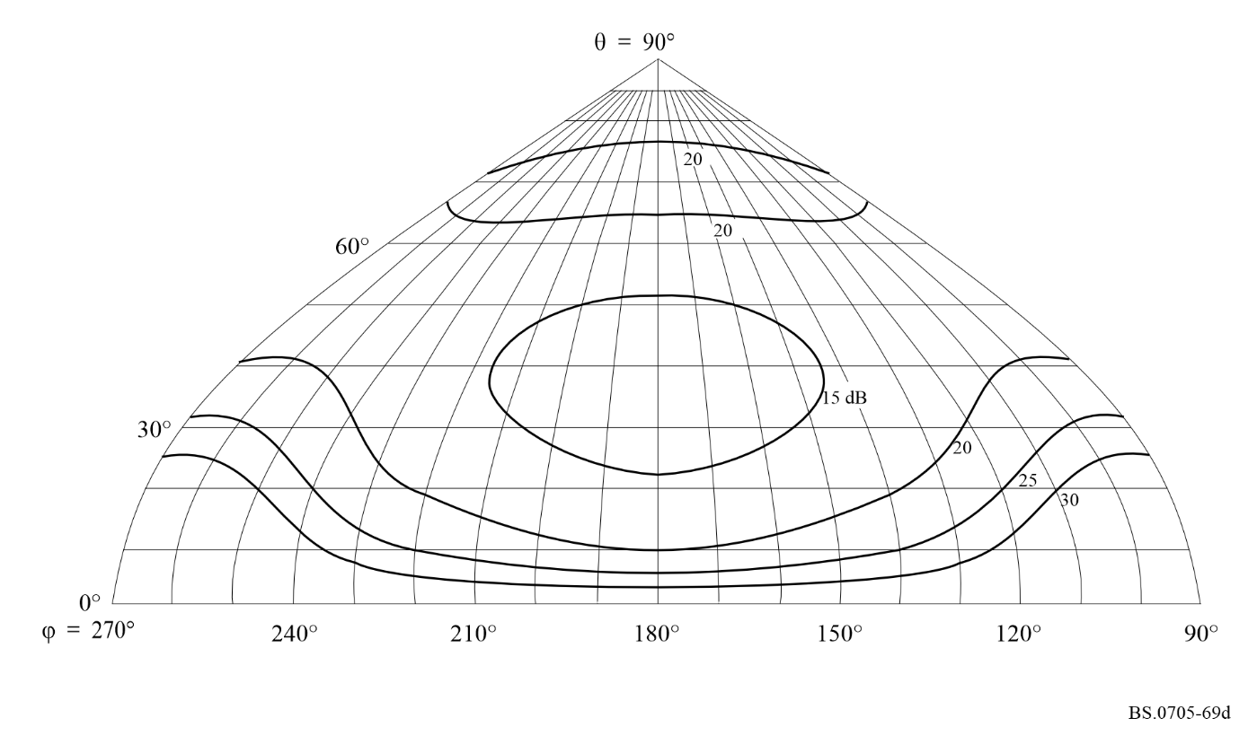
Figura 70A
Diagrama vertical para un ángulo acimutal de 0°
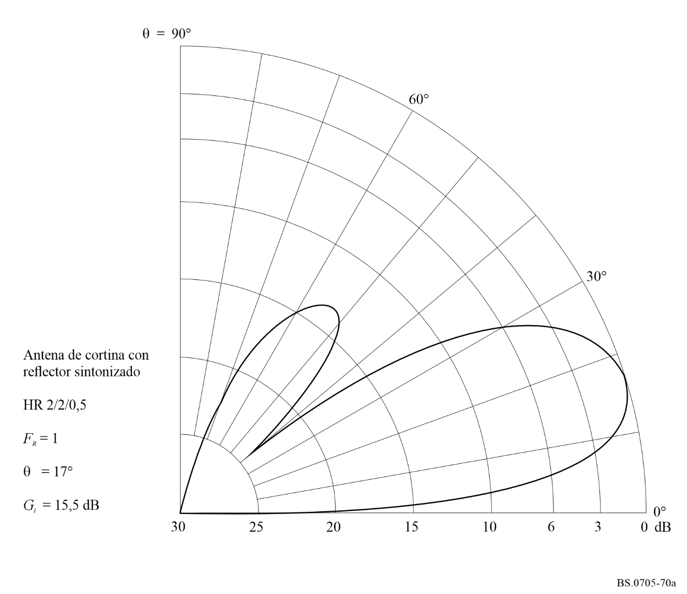
Figura 70B
Diagrama horizontal para un ángulo de elevación de 17°
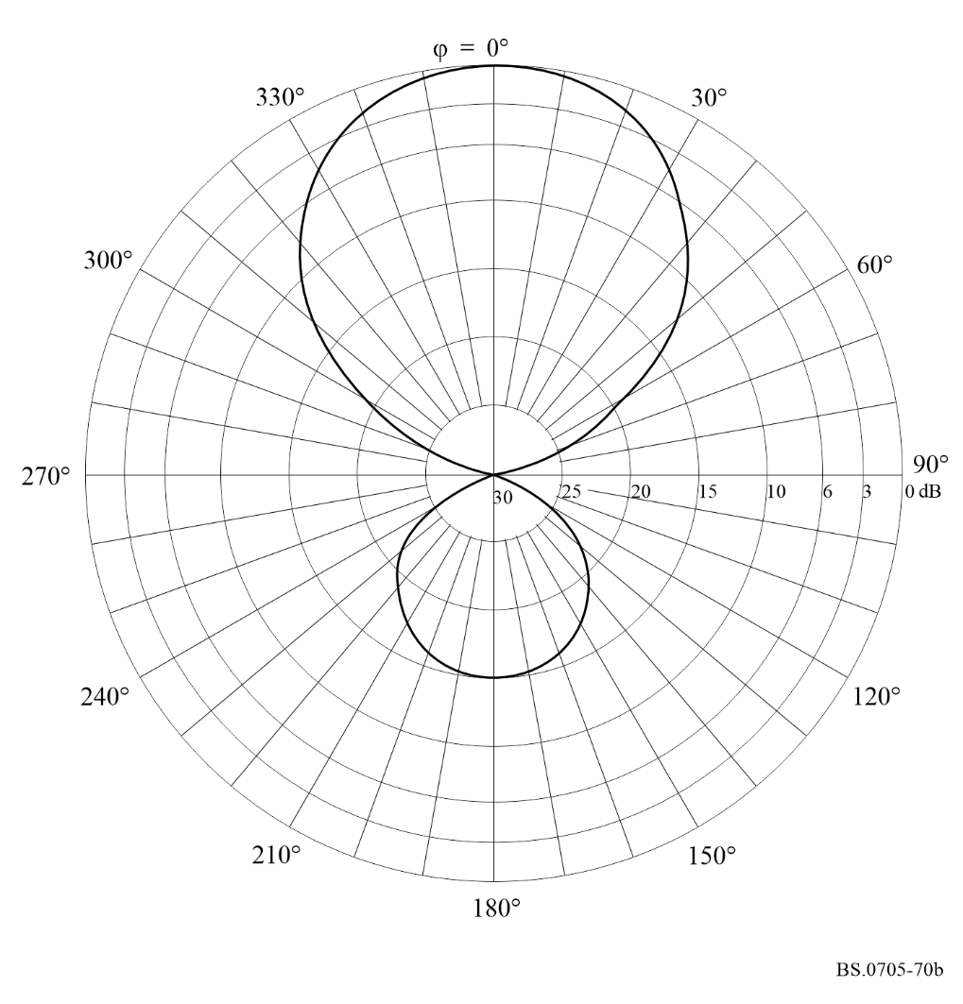
Figura 70C
Diagrama de radiación hacia adelante
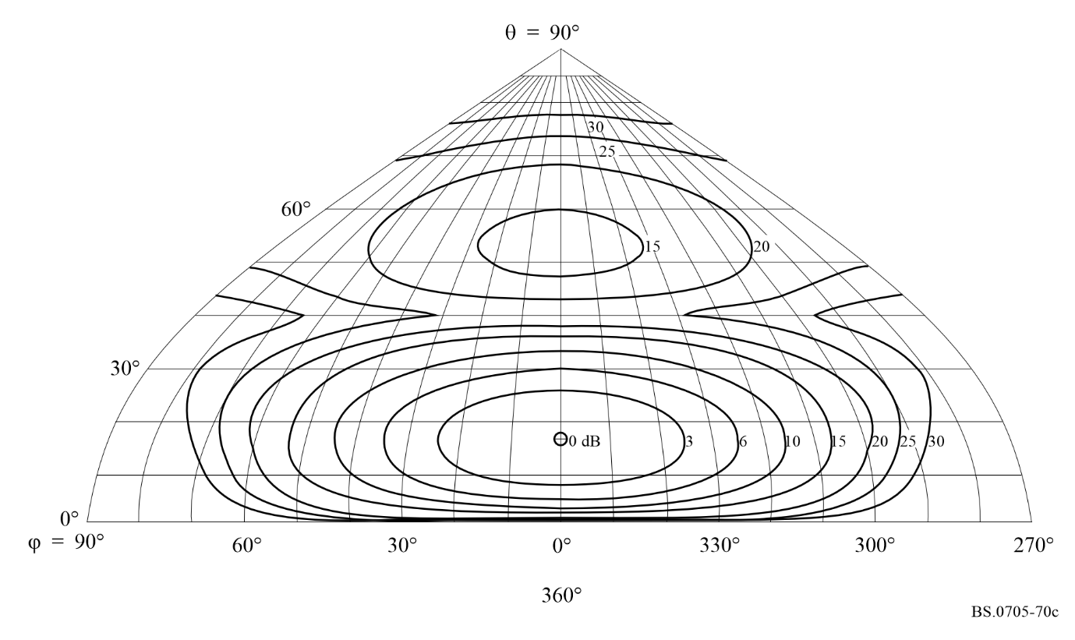
Figura 70D
Diagrama de radiación hacia atrás
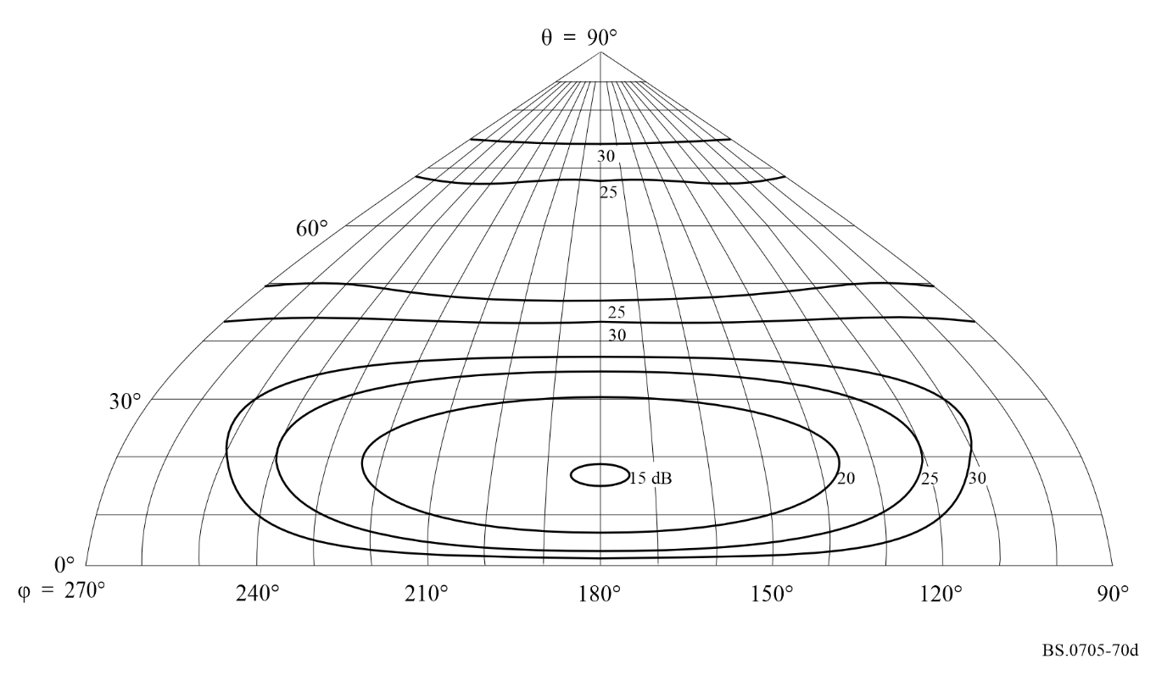
Figura 71A
Diagrama vertical para un ángulo acimutal de 9°
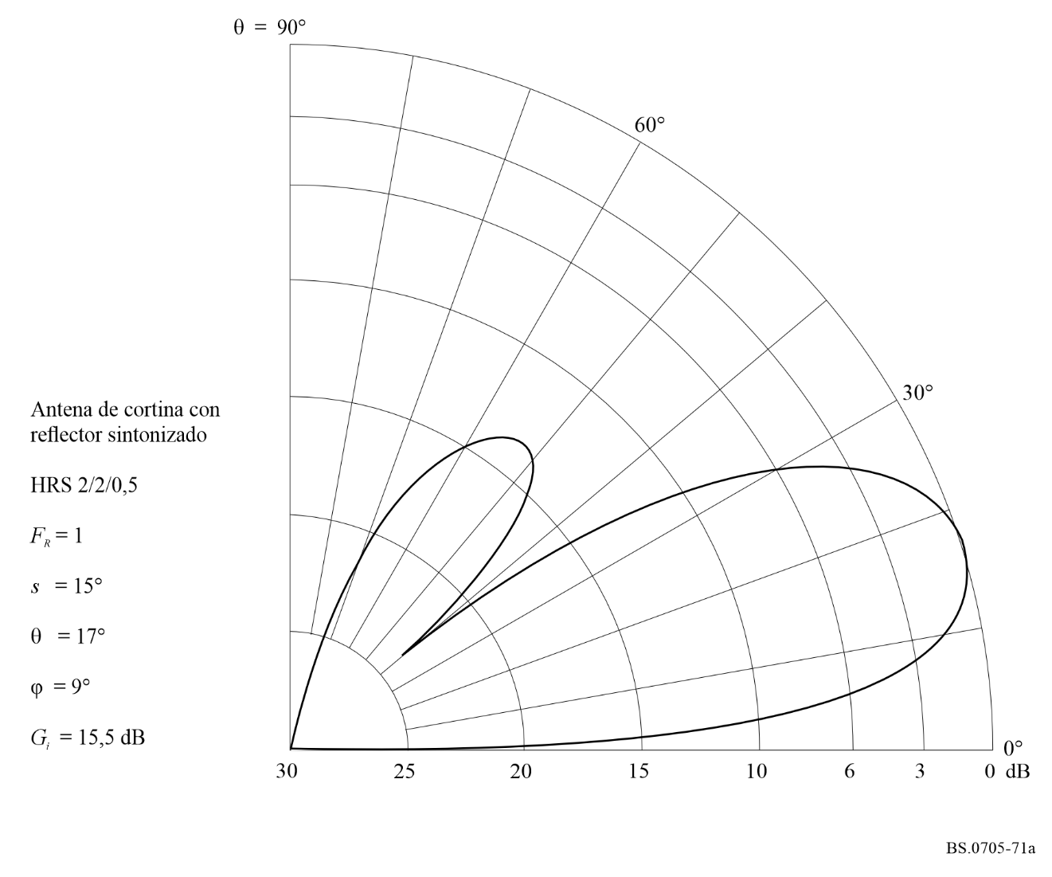
Figura 71B
Diagrama horizontal para un ángulo de elevación de 17°
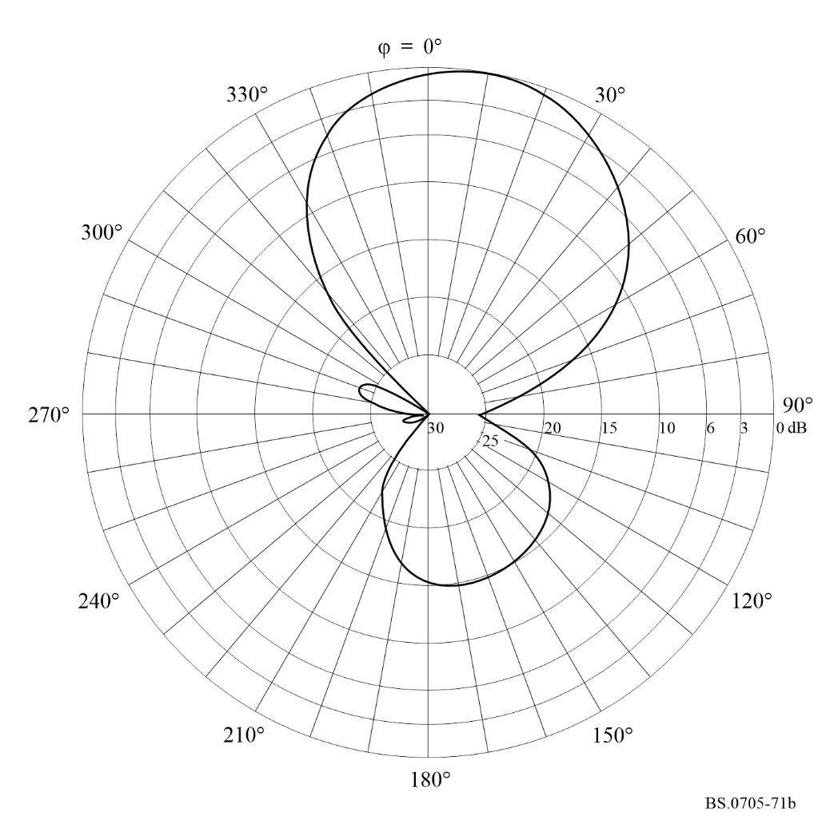
Figura 71C
Diagrama de radiación hacia adelante
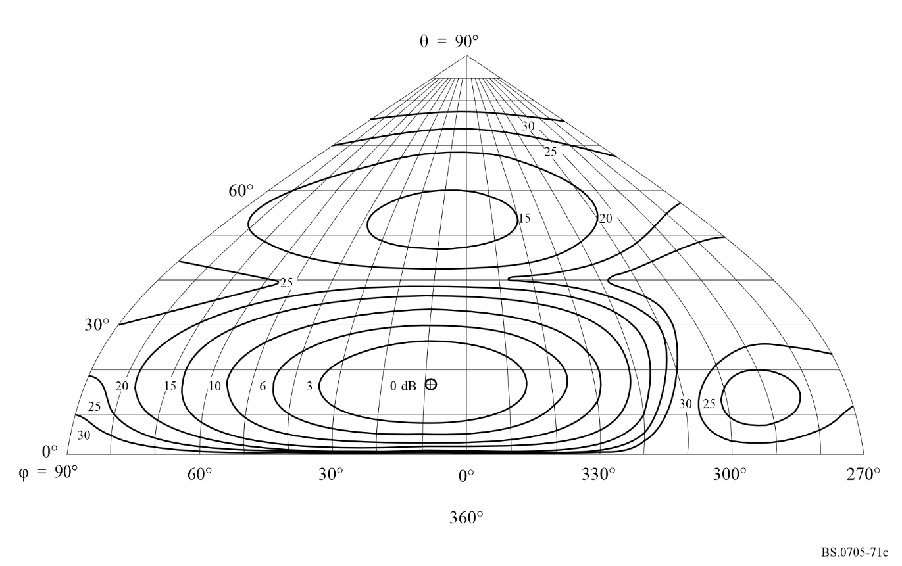
Figura 71D
Diagrama de radiación hacia atrás
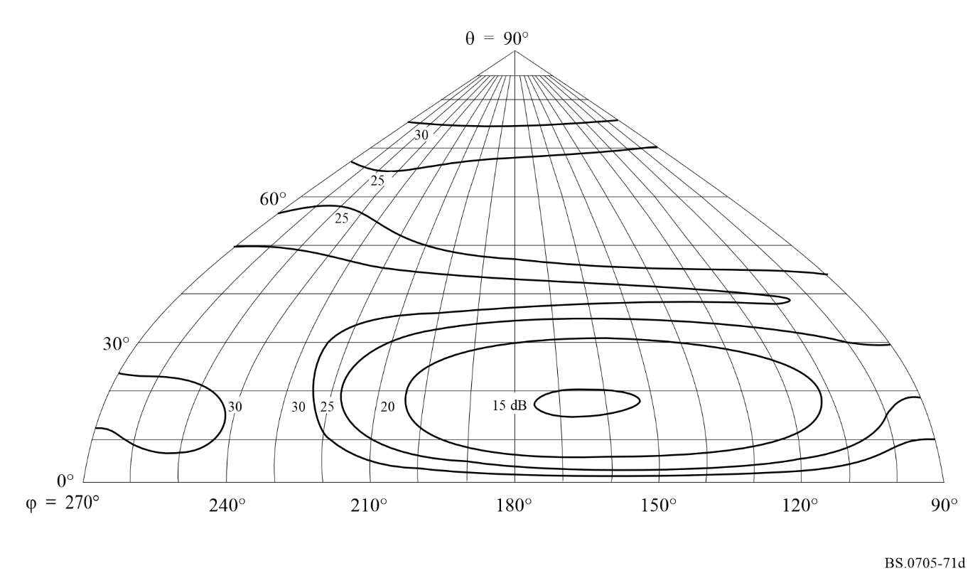
Figura 72A
Diagrama vertical para un ángulo acimutal de 0°
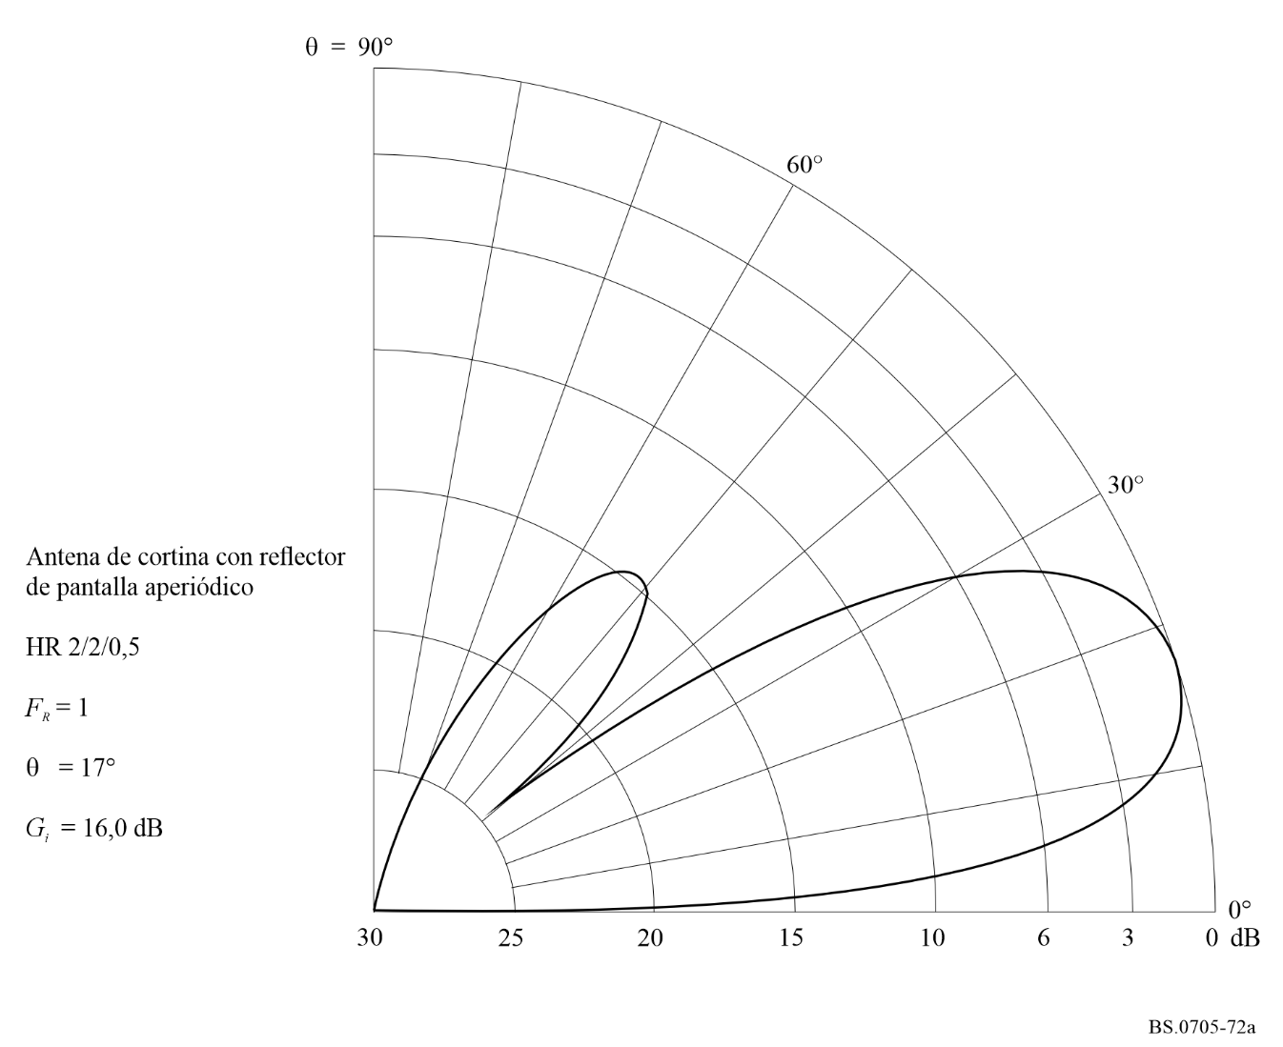
Figura 72B
Diagrama horizontal para un ángulo de elevación de 17°
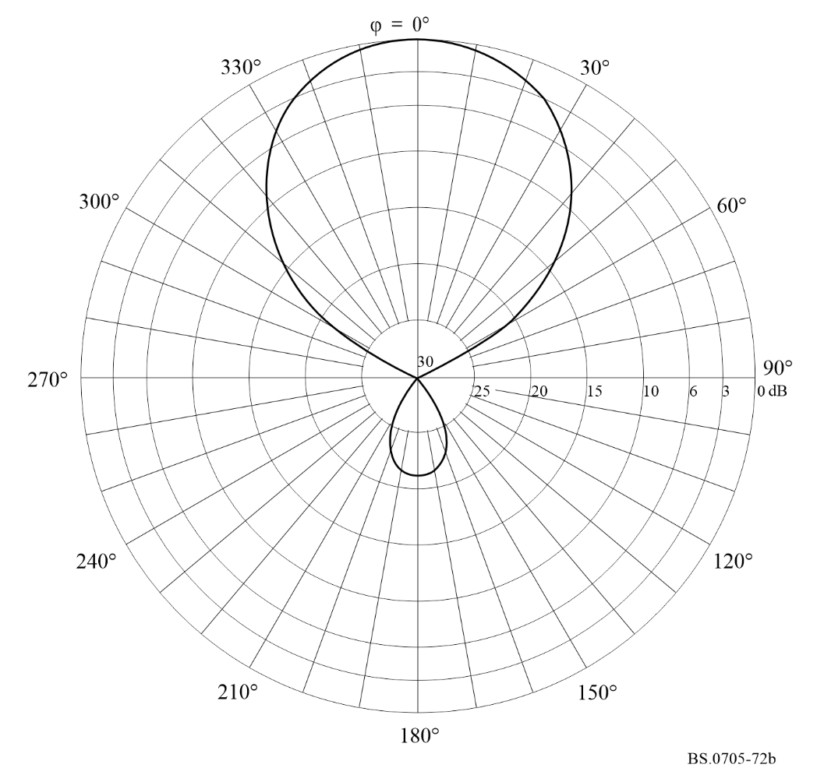
Figura 72C
Diagrama de radiación hacia adelante
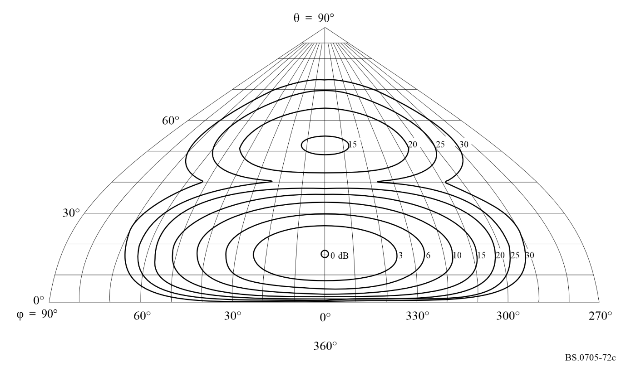
Figura 72D
Diagrama de radicación hacia atrás
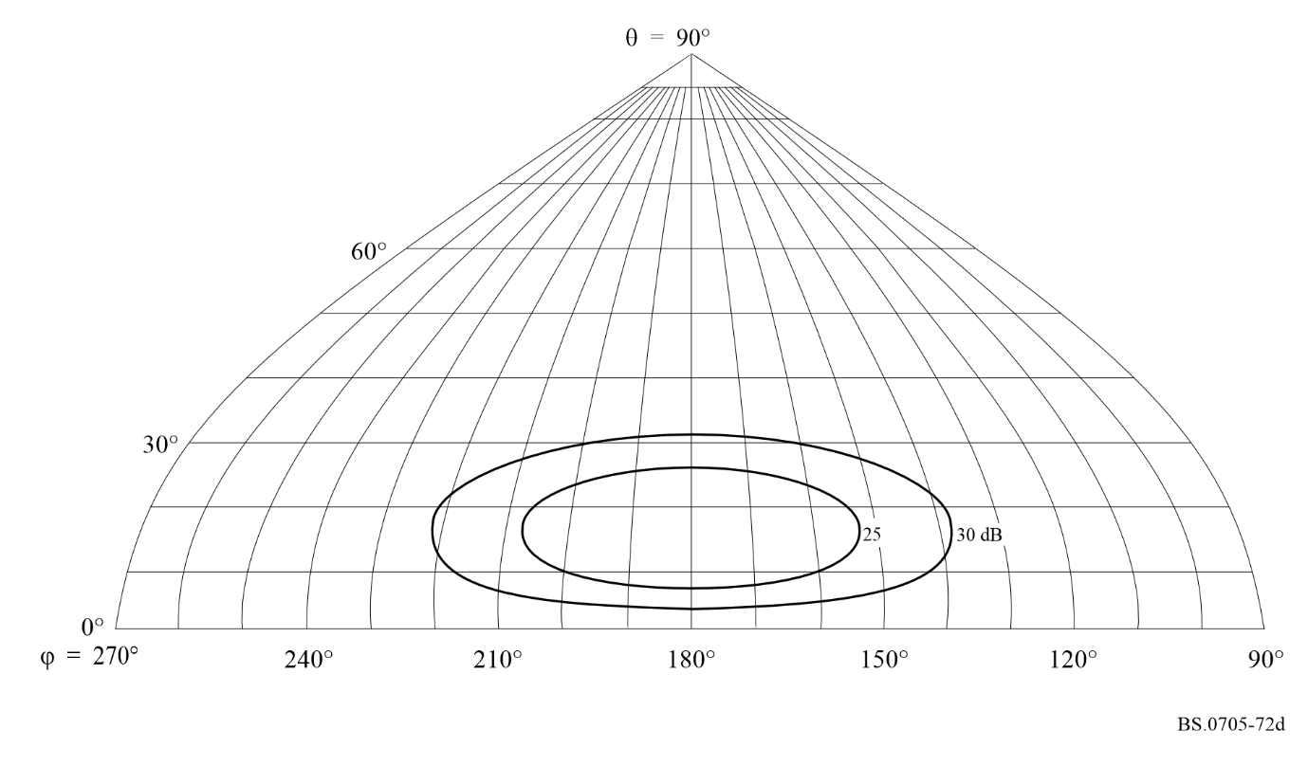
Figura 73A
Diagrama vertical para un ángulo acimutal de 9°
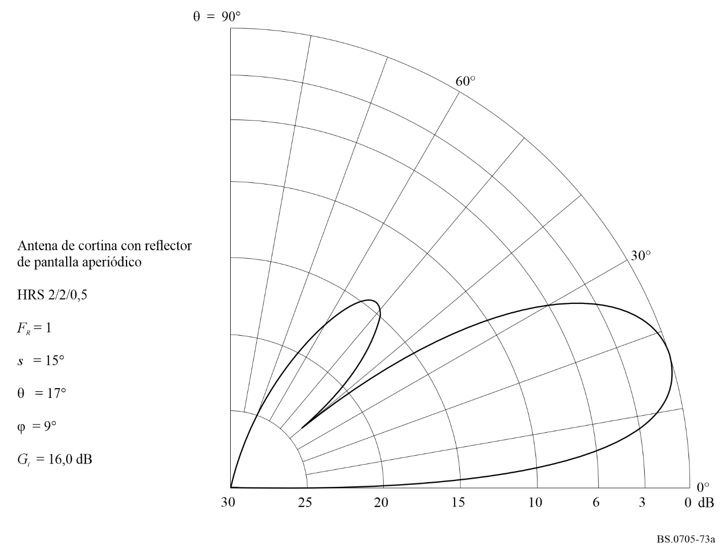
FIGURA 73B
Diagrama horizontal para un ángulo de elevación de 17°
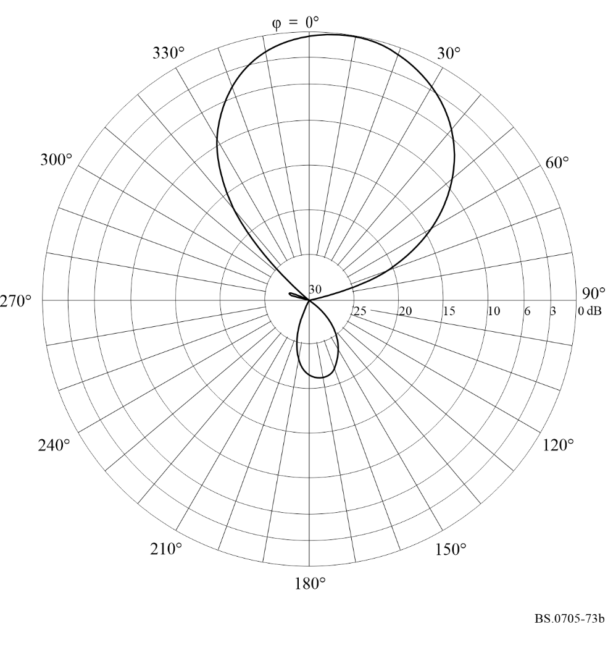
FIGURA 73C
Diagrama de radiación hacia adelante
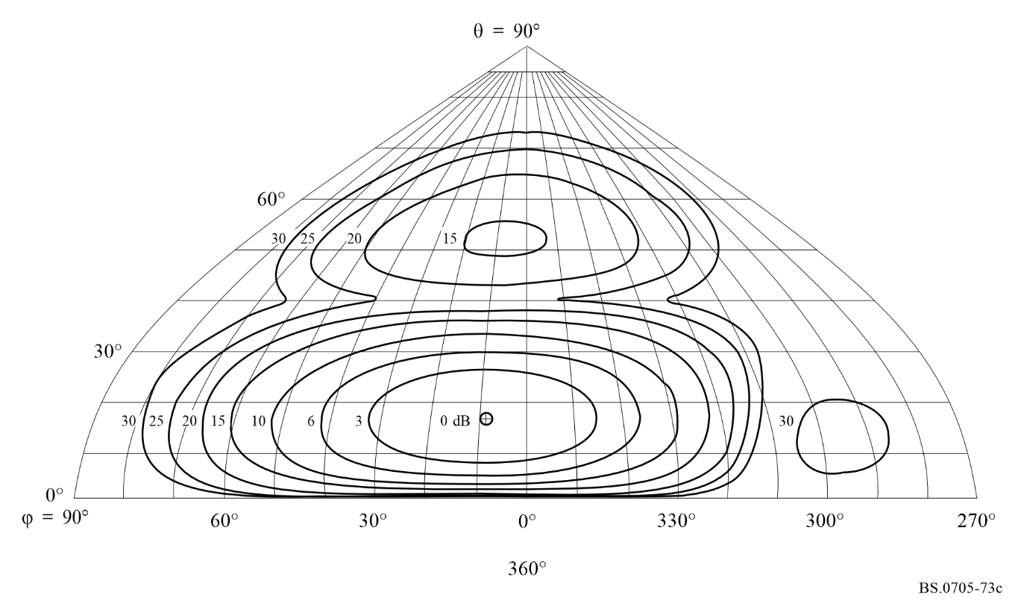
FIGURA 73D
Diagrama de radiación hacia atrás
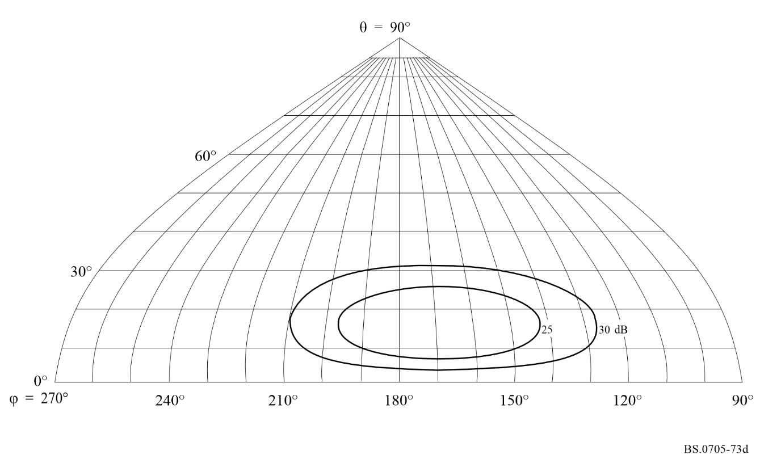
FIGURA 74A
Diagrama vertical para un ángulo acimutal de 0°
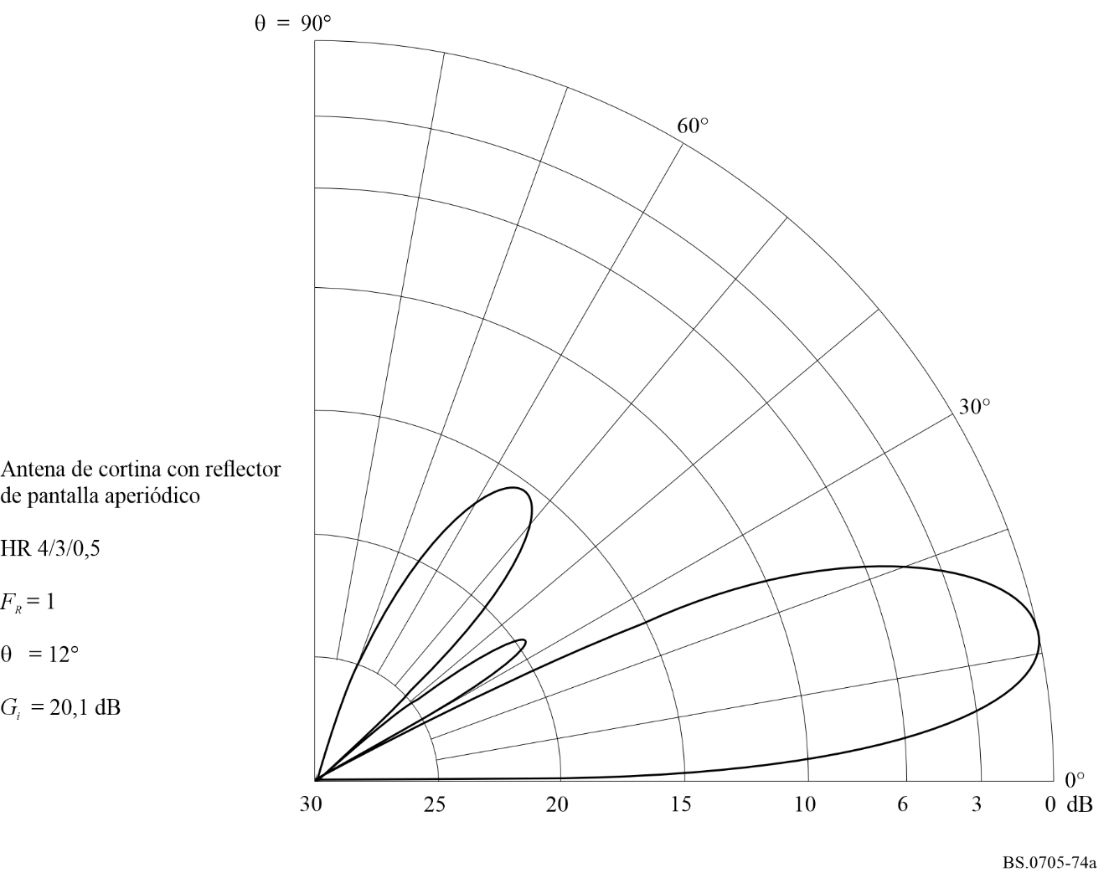
FIGURA 74B
Diagrama horizontal para un ángulo de elevación de 12°
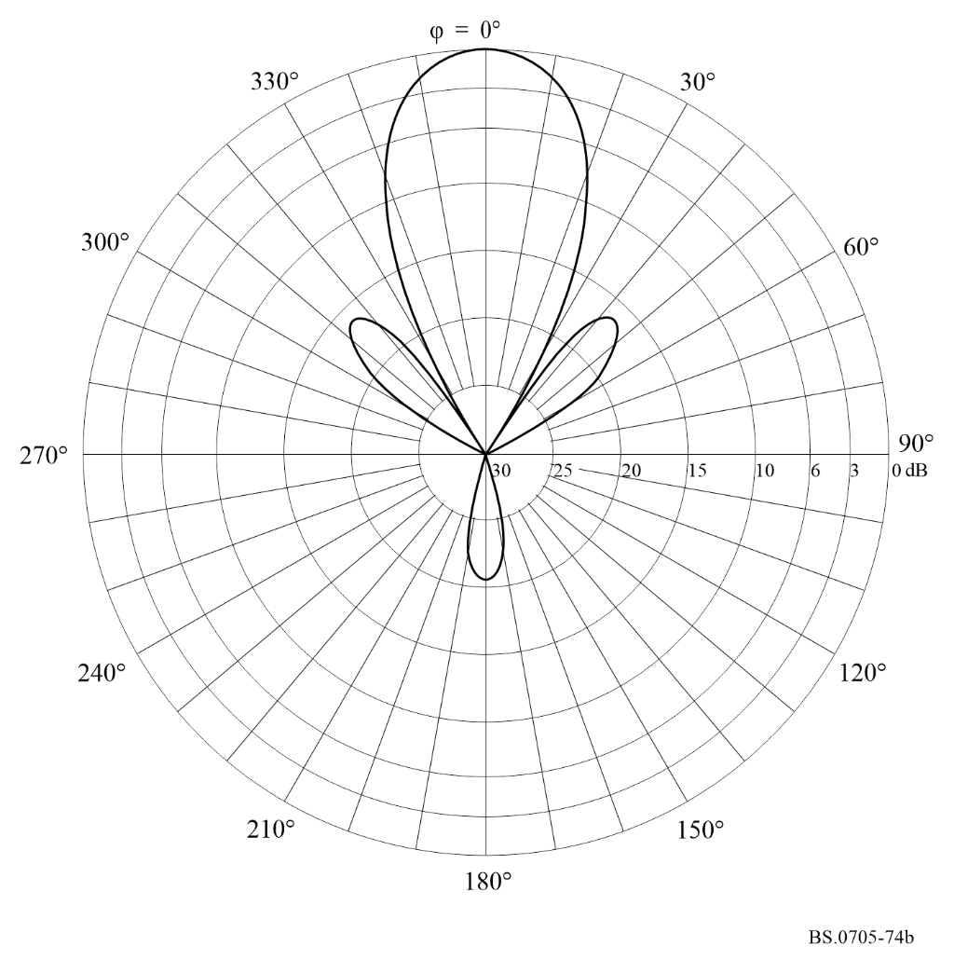
FIGURA 74C
Diagrama de radiación hacia adelante
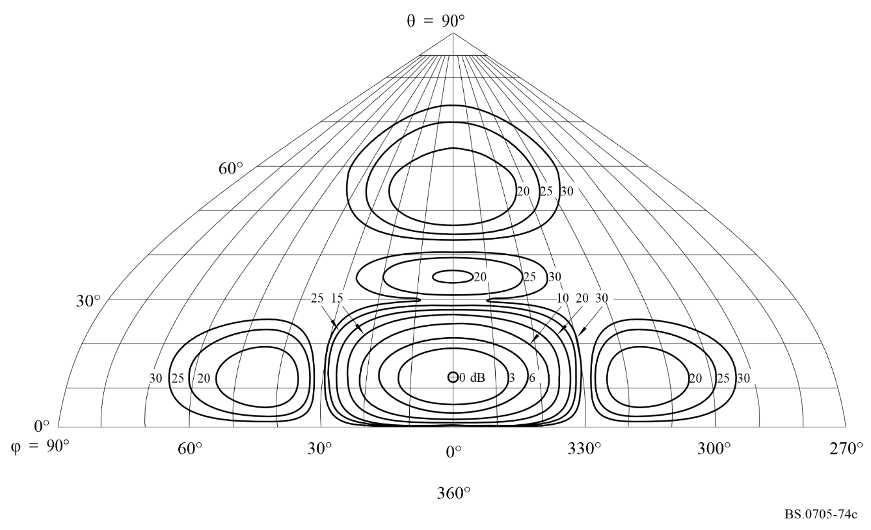
Figura 74D
Diagrama de radiación hacia atrás
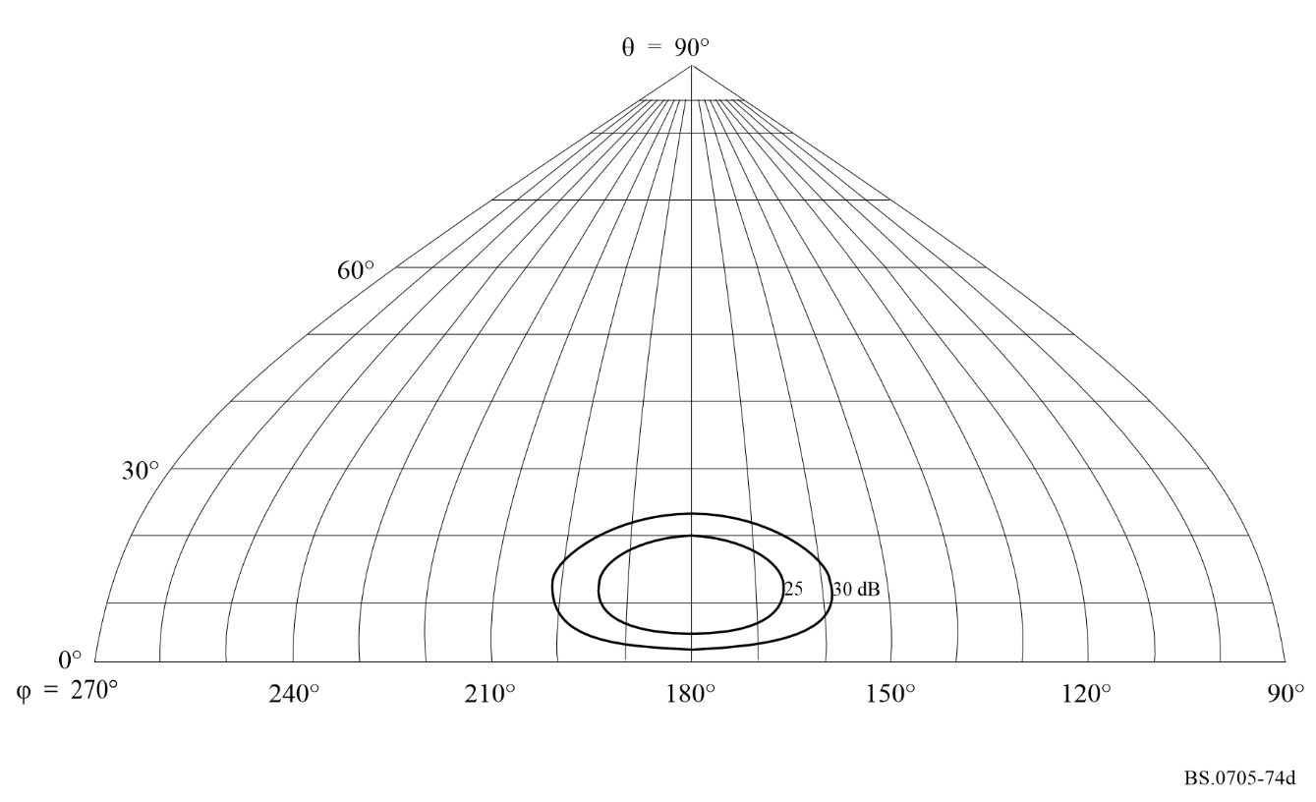
FIGURA 75A
Diagrama vertical para un ángulo acimutal de 0°
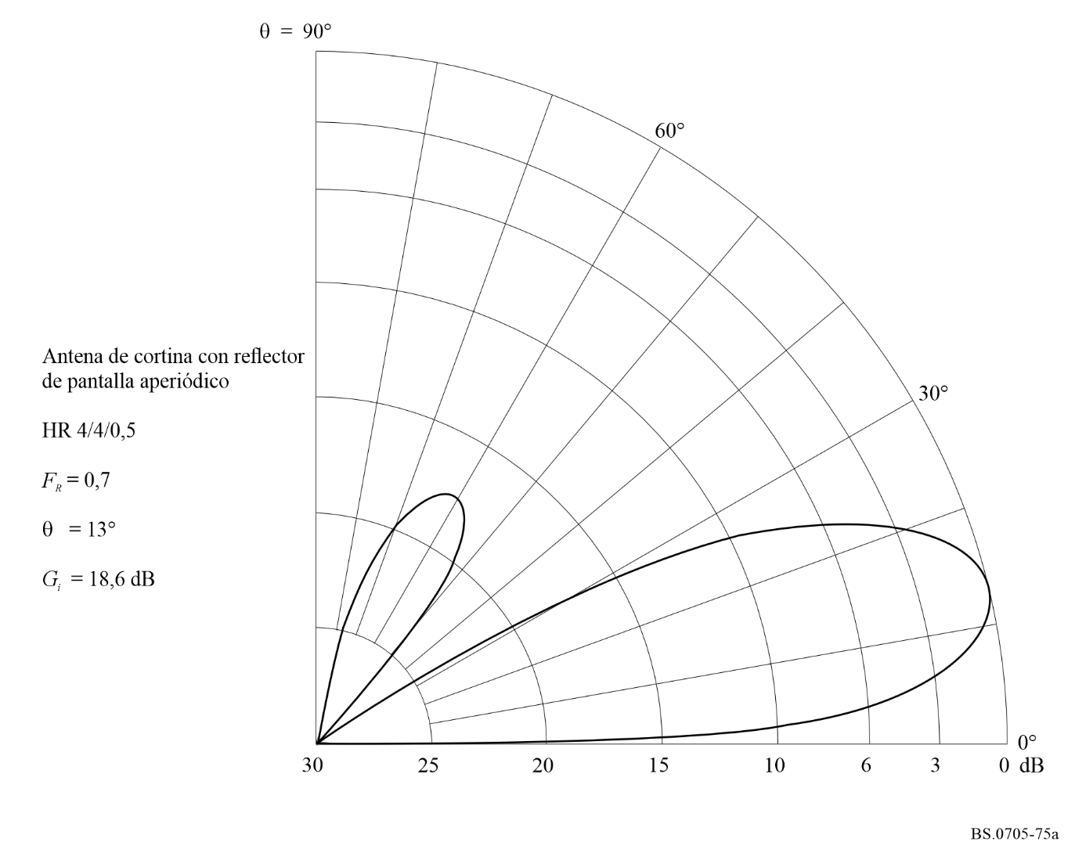
FIGURA 75B
Diagrama horizontal para un ángulo de elevación de 13°
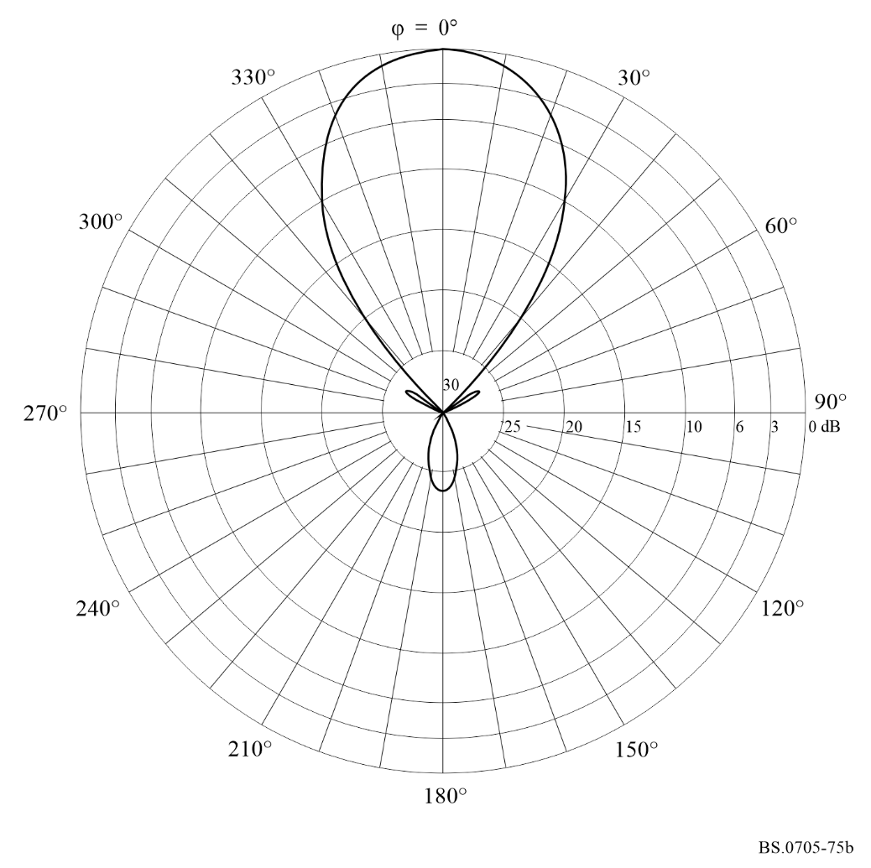
FIGURA 75C
Diagrama de radiación hacia adelante
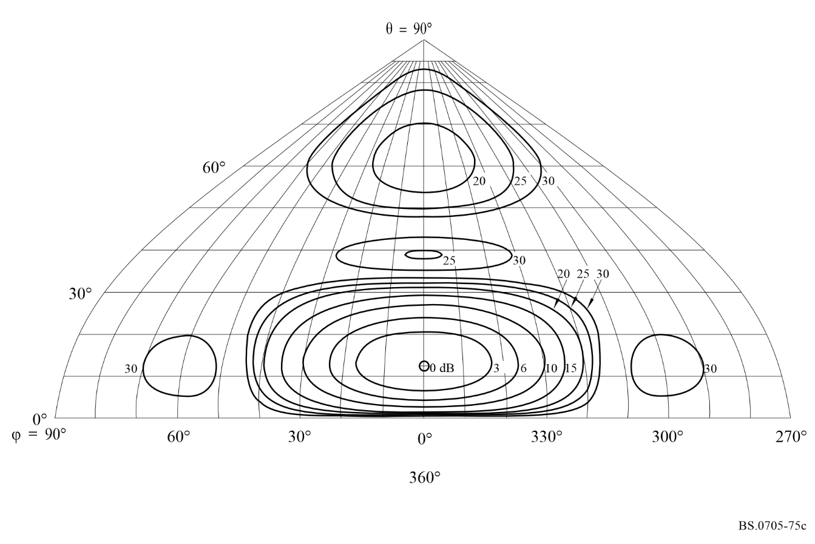
FIGURA 75D
Diagrama de radiación hacia atrás
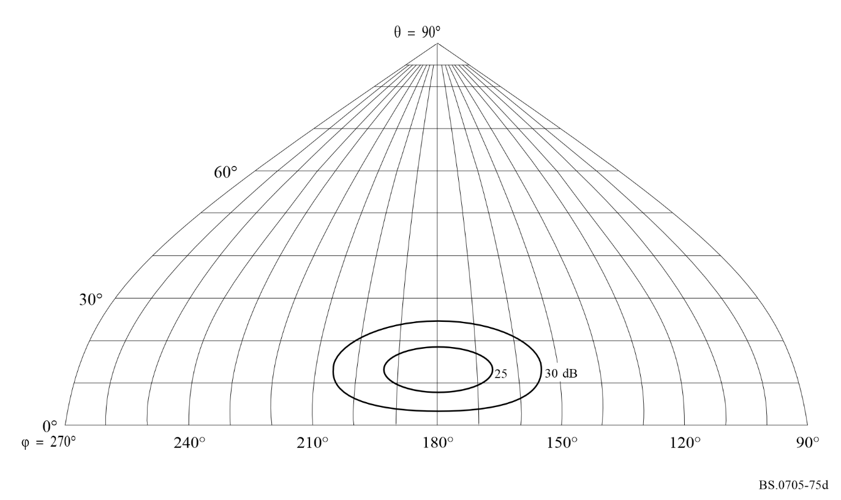
FIGURA 76A
Diagrama vertical para un ángulo acimutal de 22°
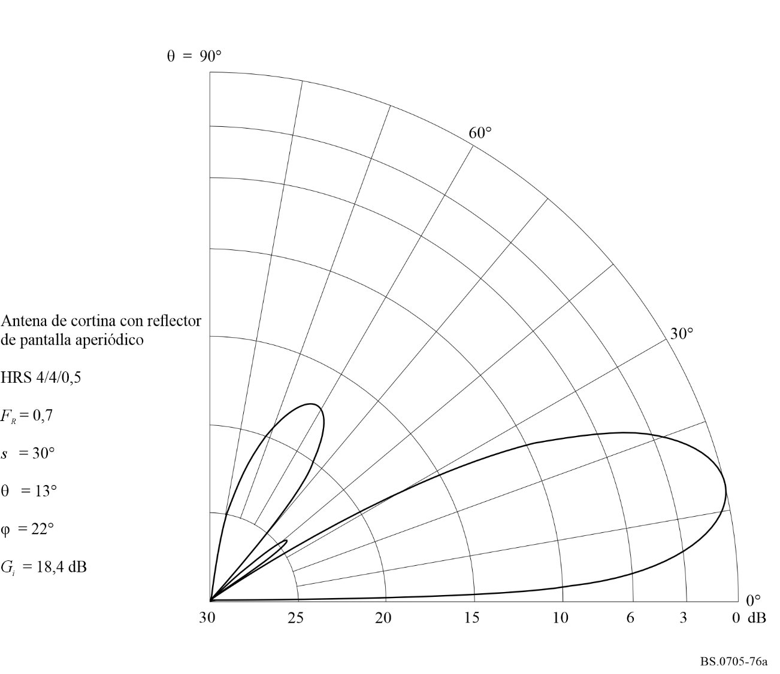
FIGURA 76B
Diagrama horizontal para un ángulo de elevación de 13°
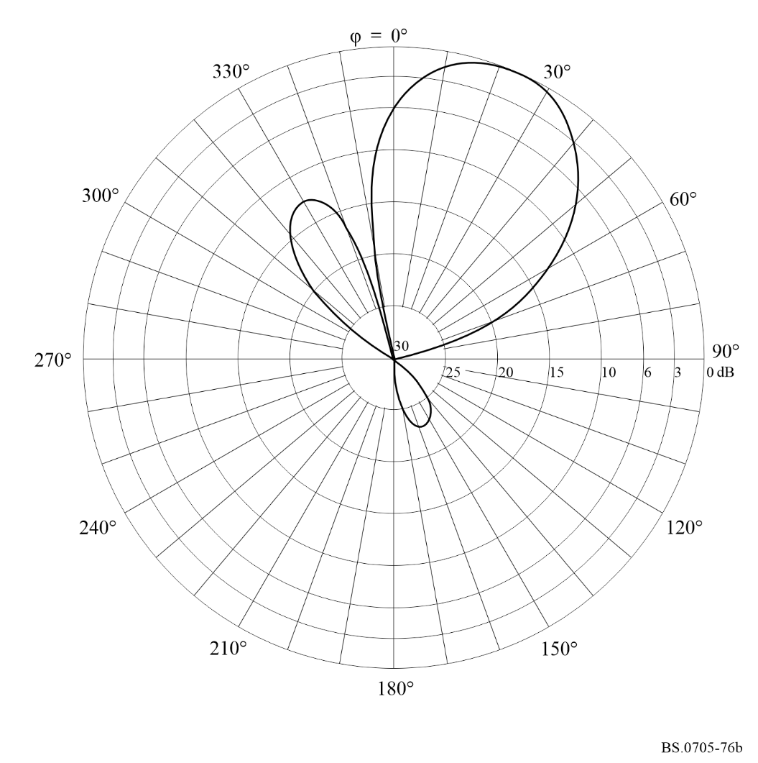
FIGURA 76C
Diagrama de radiación hacia adelante
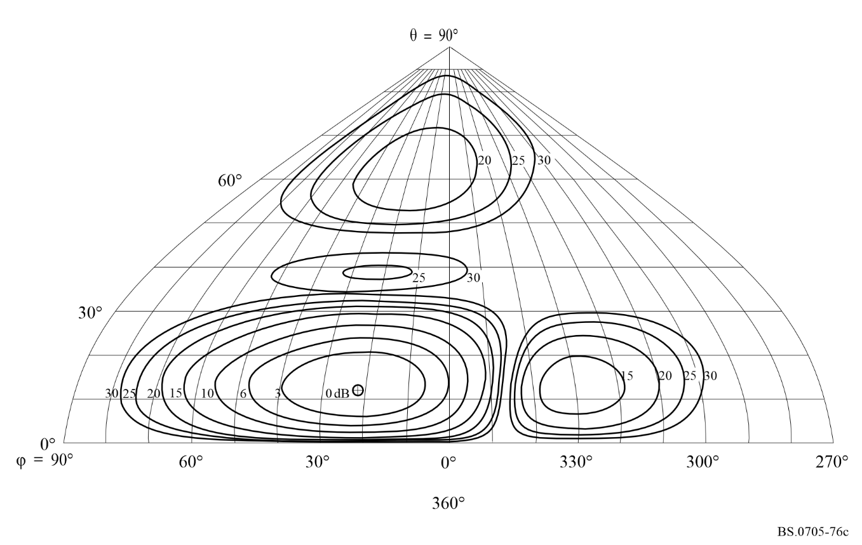
FIGURA 76D
Diagrama de radiación hacia atrás
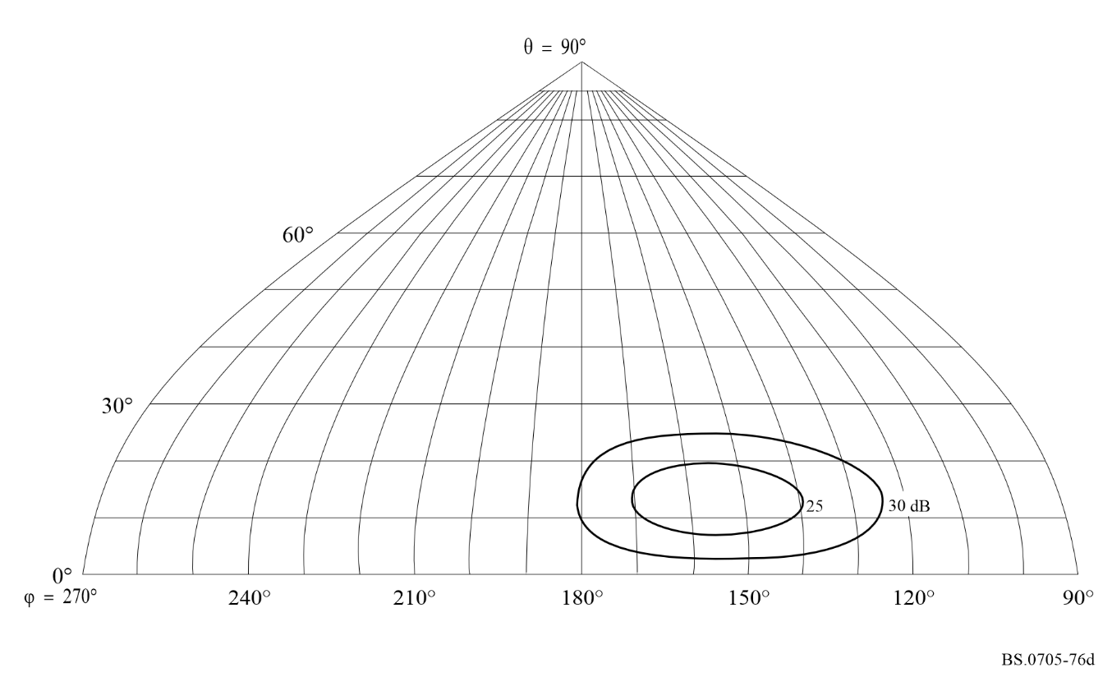
FIGURA 77A
Diagrama vertical para un ángulo acimutal de 0°
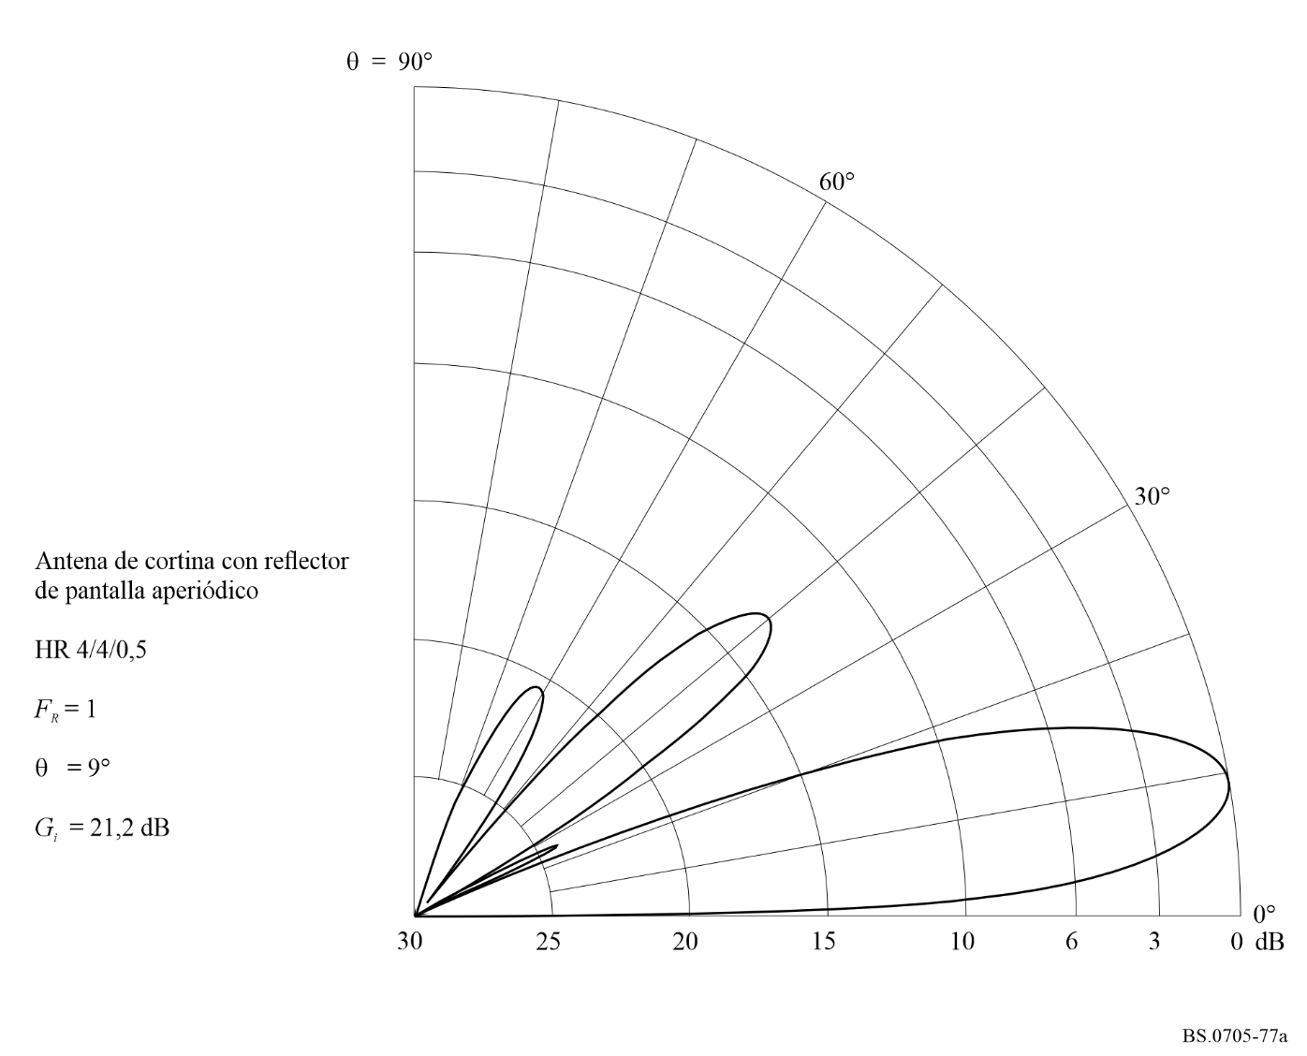
FIGURA 77B
Diagrama horizontal para un ángulo de elevación de 9°
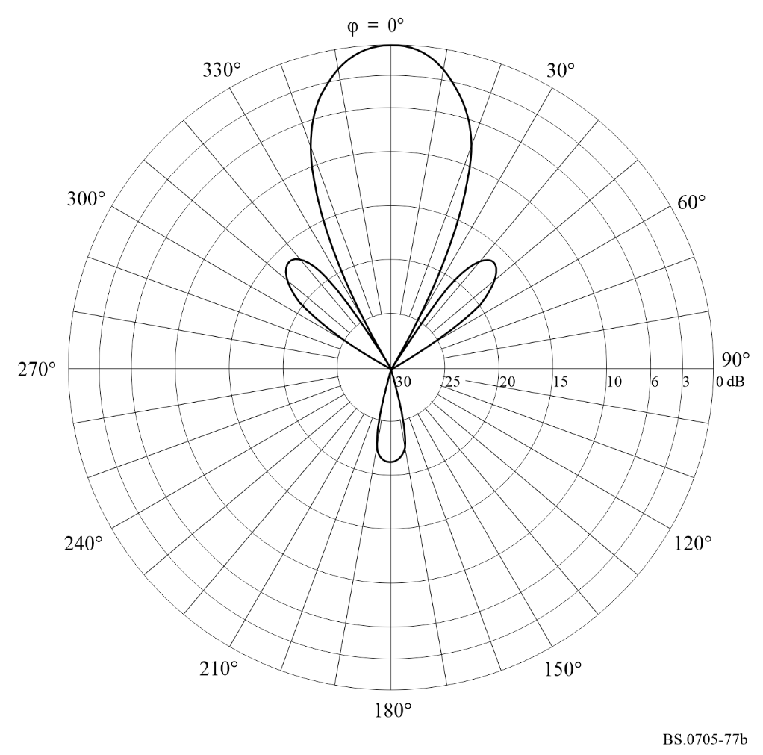
FIGURA 77C
Diagrama de radiación hacia adelante
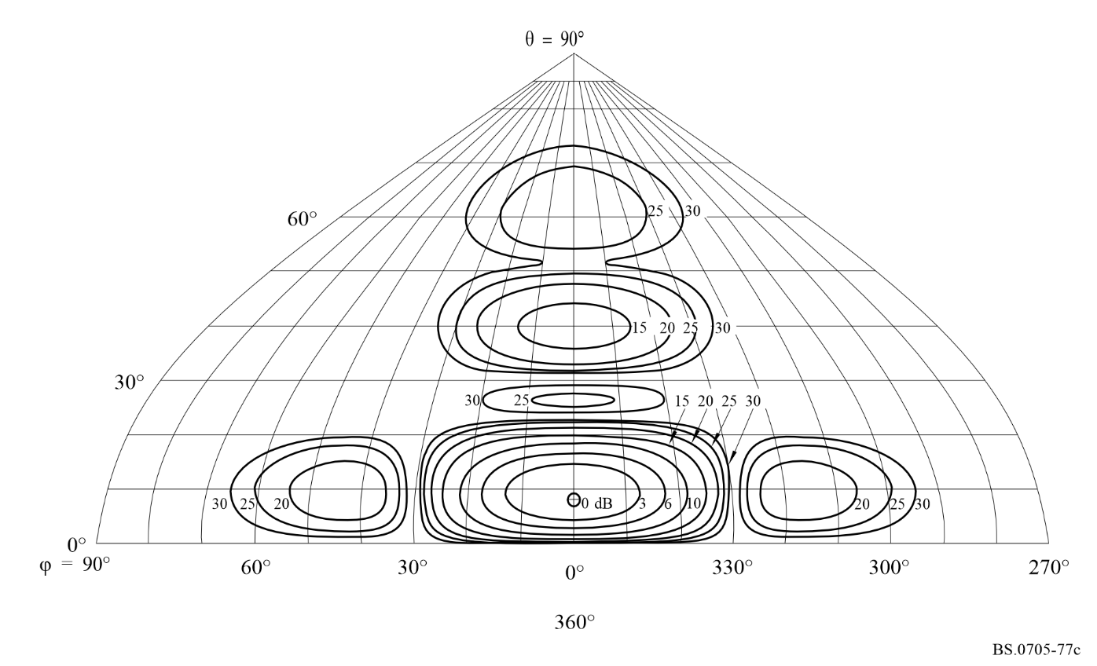
FIGURA 77D
Diagrama de radiación hacia atrás
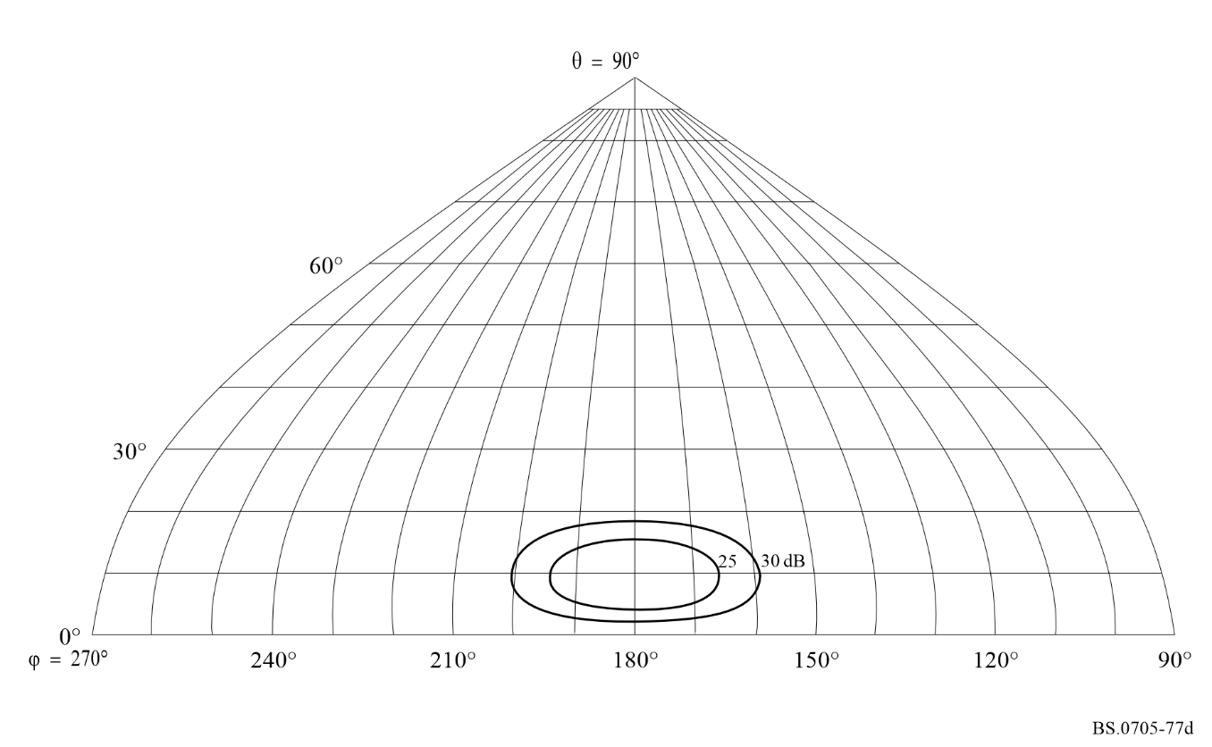
FIGURA 78A
Diagrama vertical para un ángulo acimutal de 26°
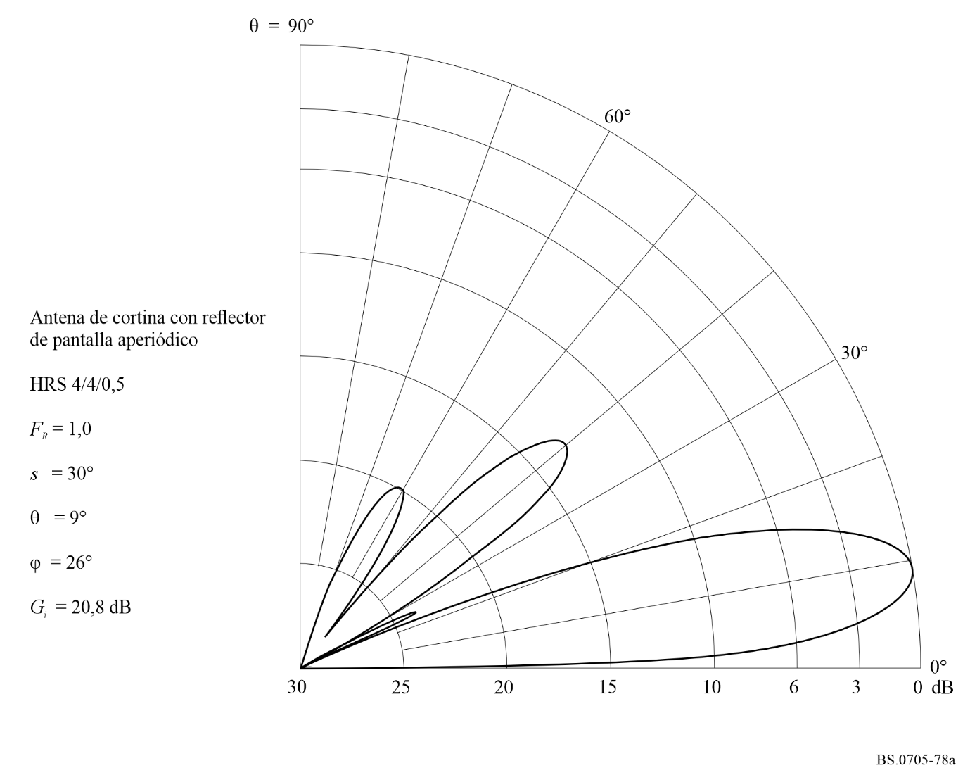
FIGURA 78B
Diagrama horizontal para un ángulo de elevación de 9°
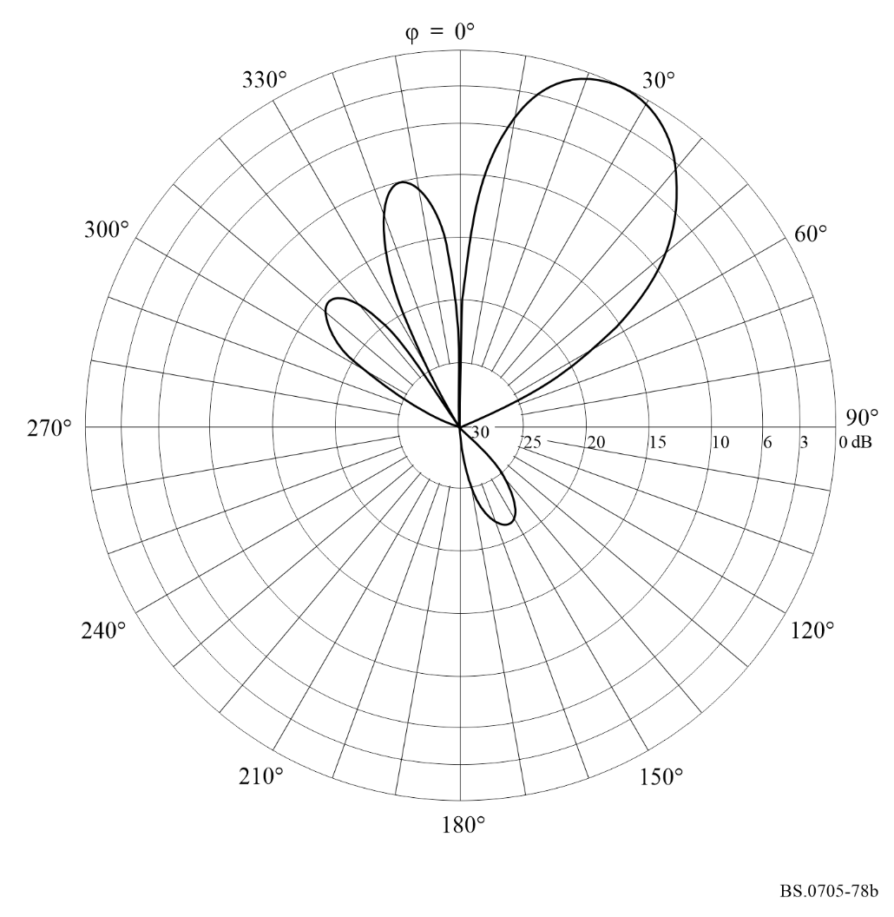
FIGURA 78C
Diagrama de radiación hacia adelante
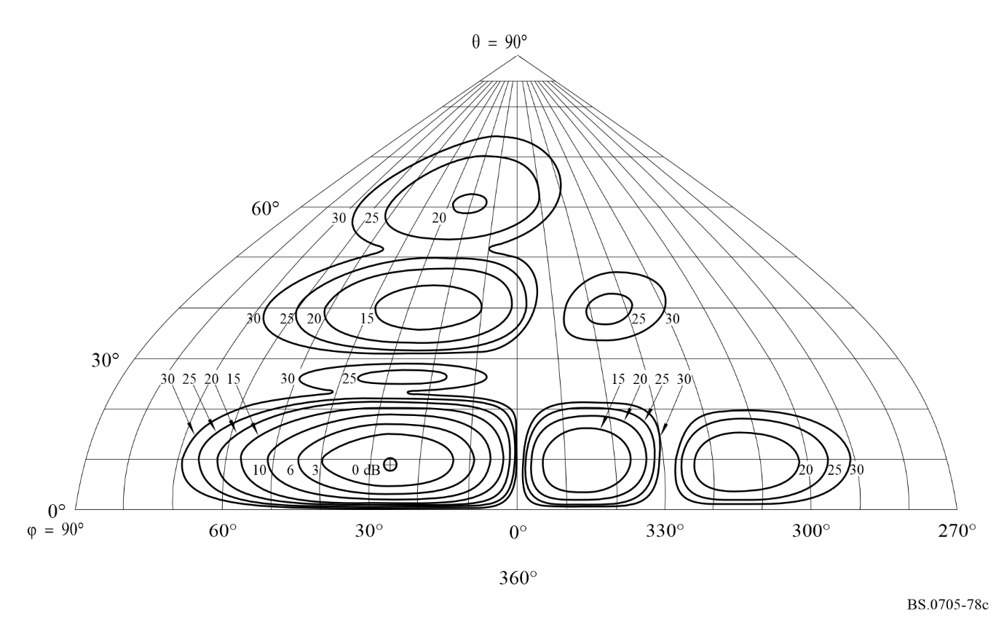
FIGURA 78D
Diagrama de radiación hacia atrás
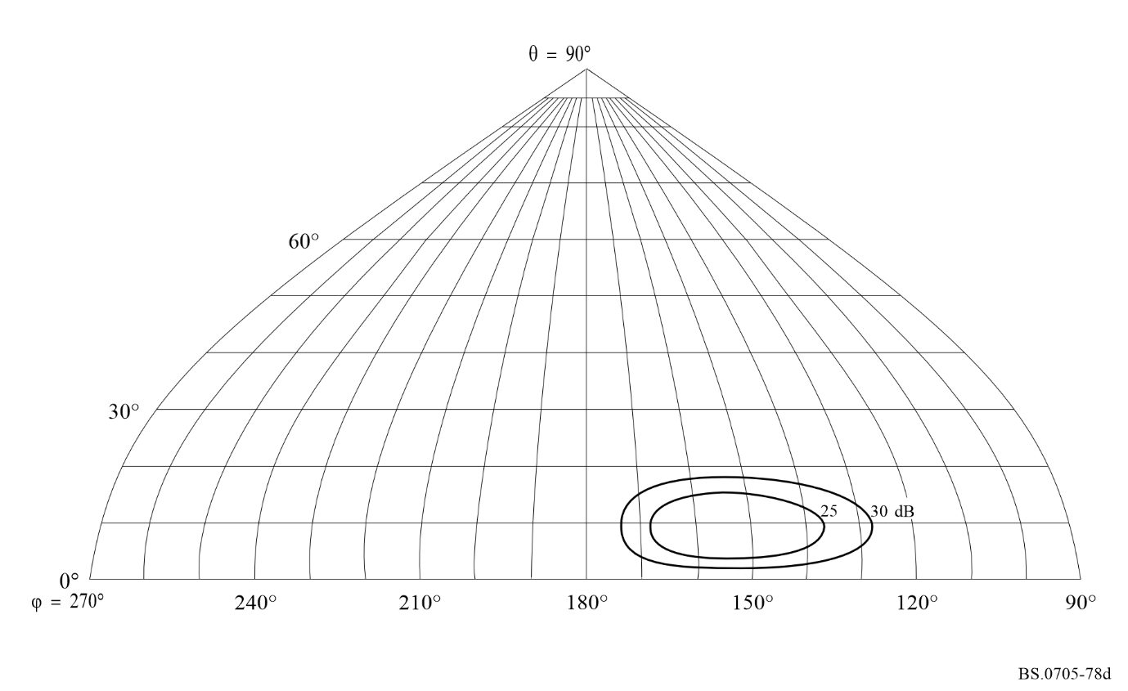
FIGURA 79A
Diagrama vertical para un ángulo acimutal de 0°
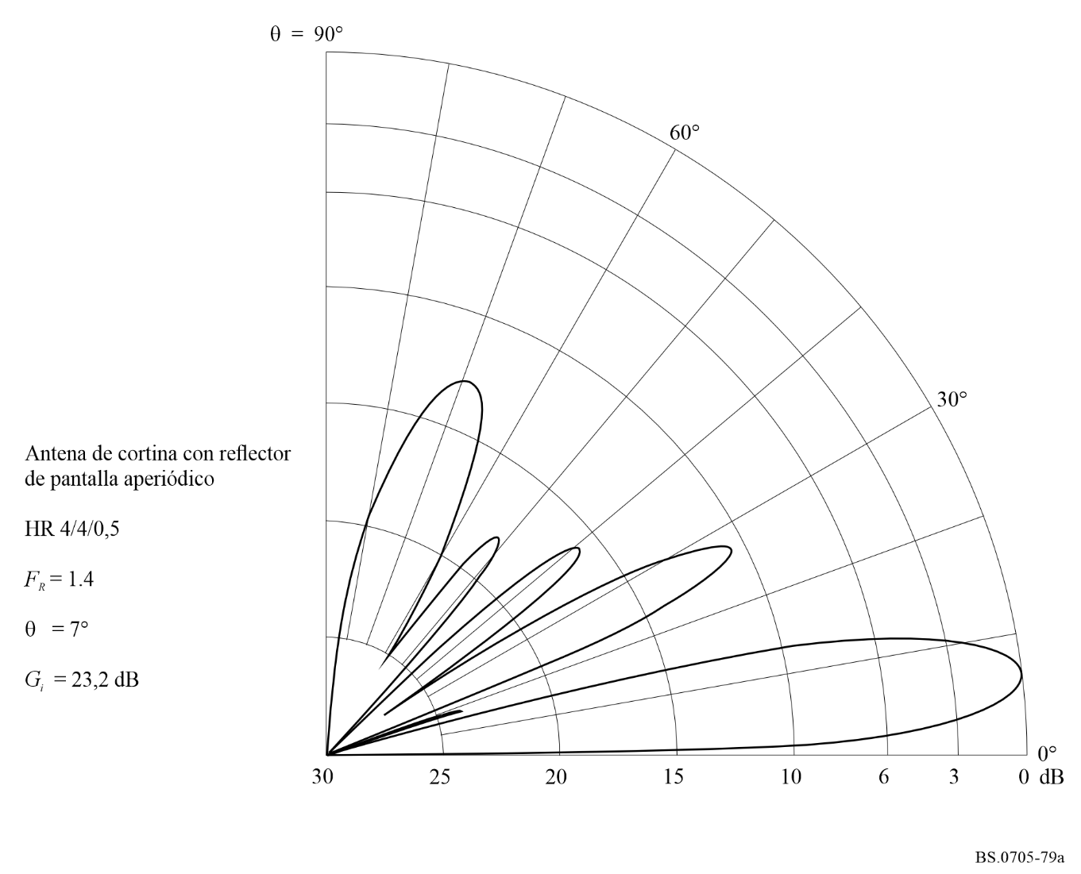
FIGURA 79B
Diagrama horizontal para un ángulo de elevación de 7°
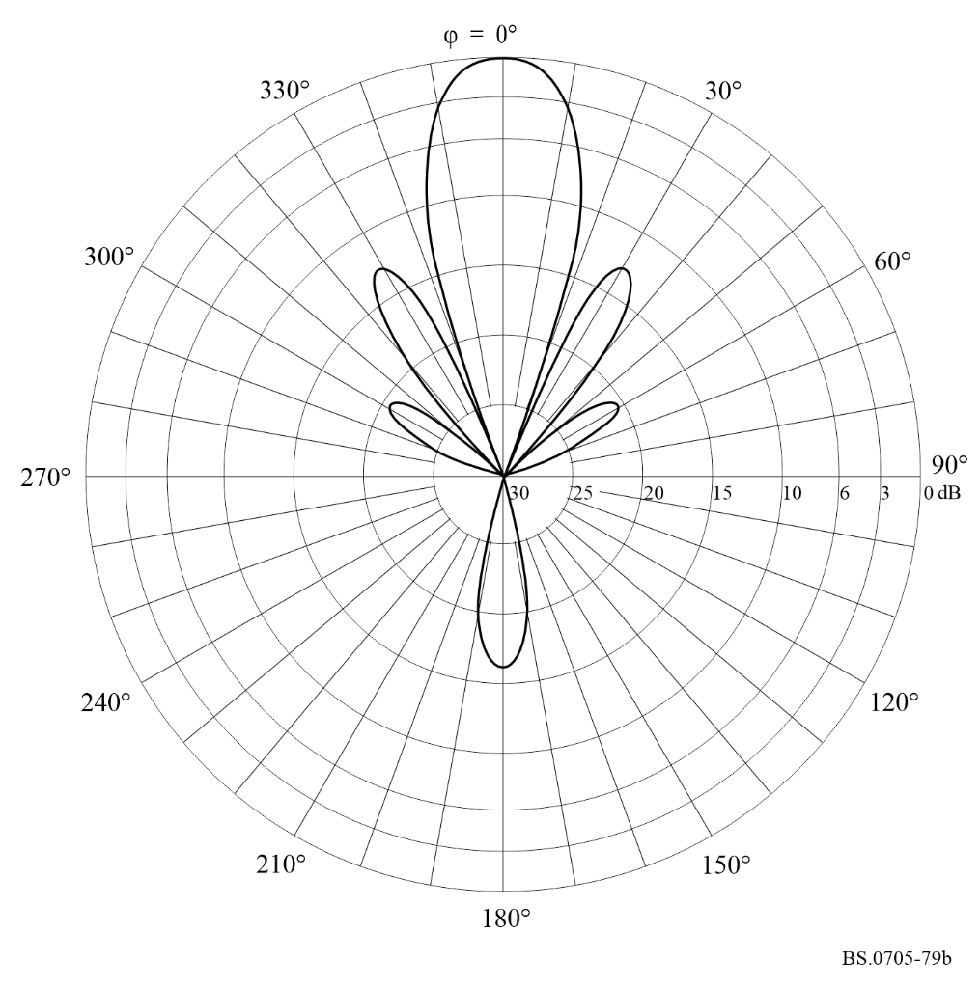
FIGURA 79C
Diagrama de radiación hacia adelante
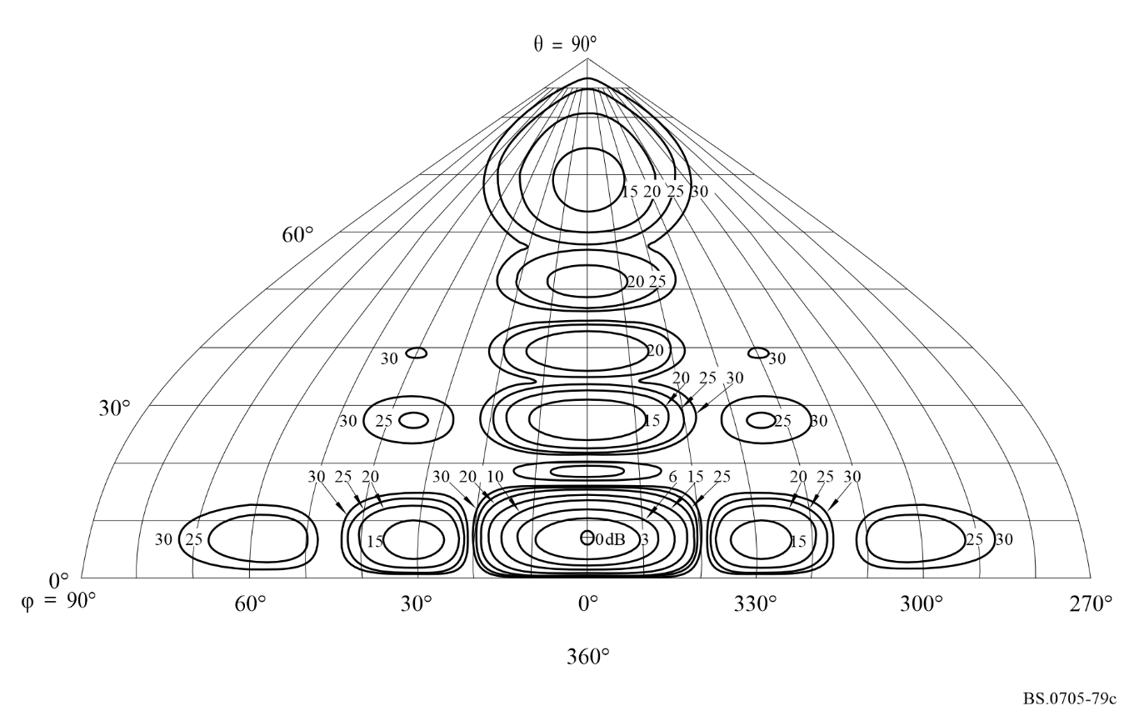
FIGURA 79D
Diagrama de radiación hacia atrás
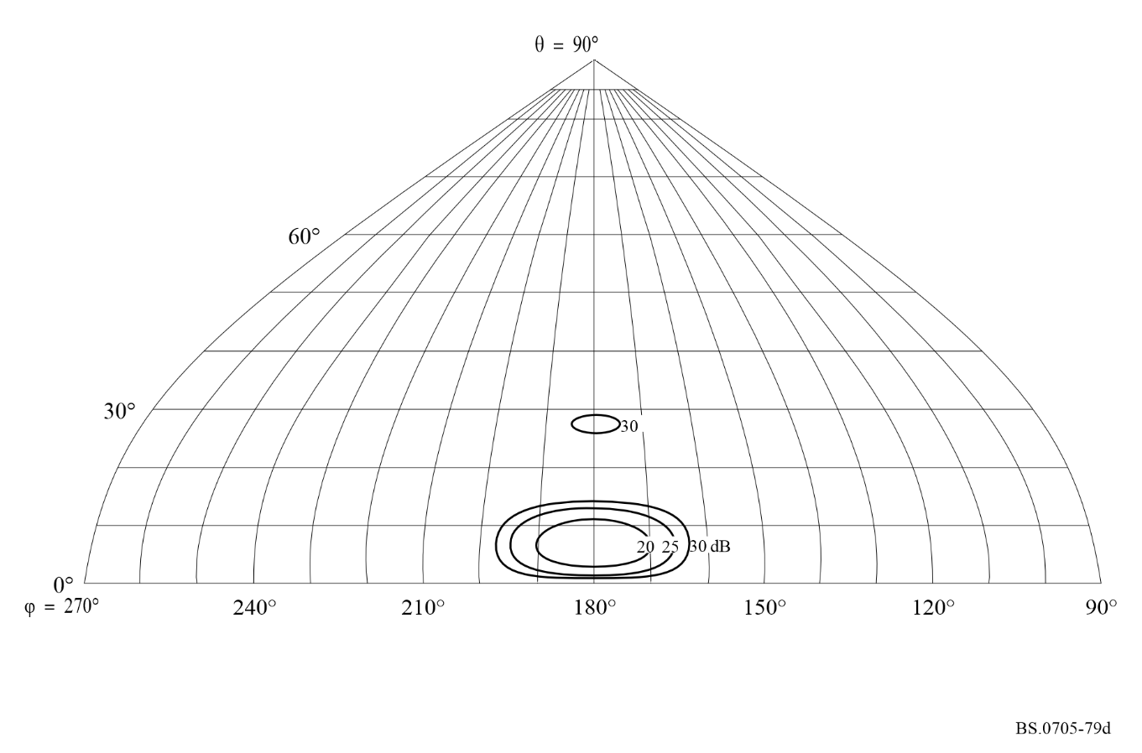
FIGURA 80A
Diagrama vertical para un ángulo acimutal de 28°
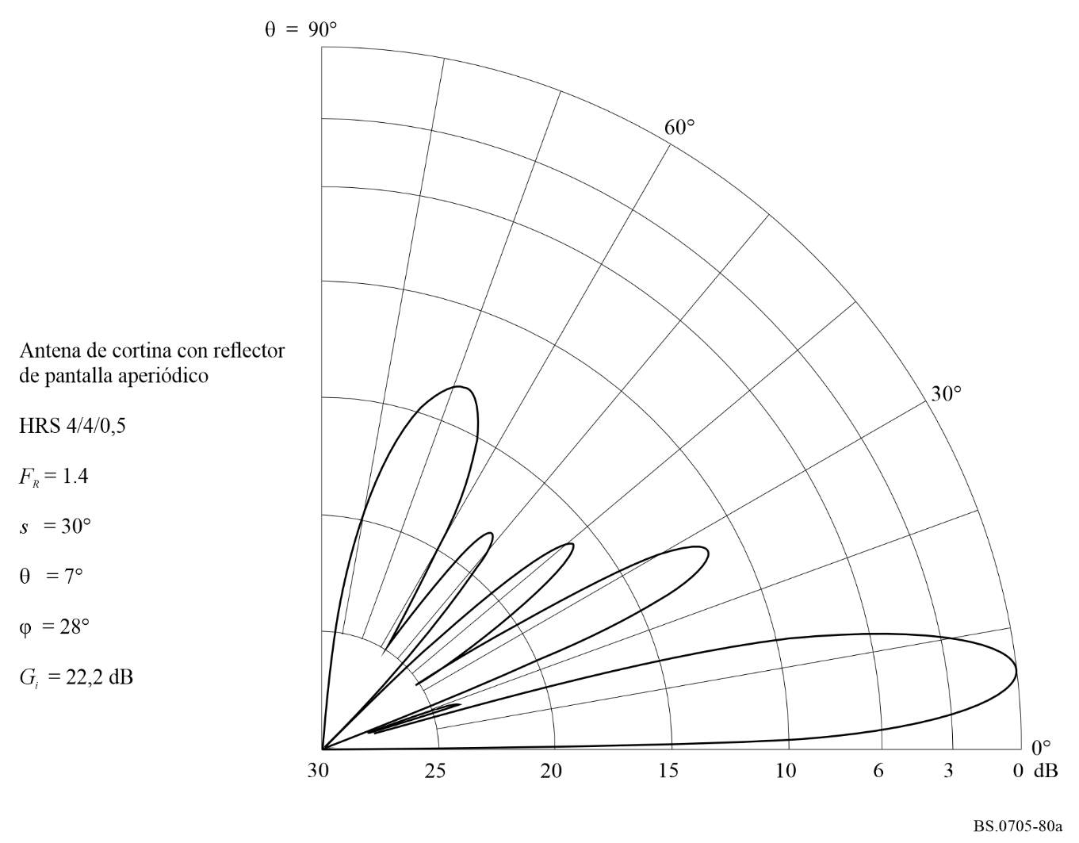
FIGURA 80B
Diagrama horizontal para un ángulo de elevación de 7°
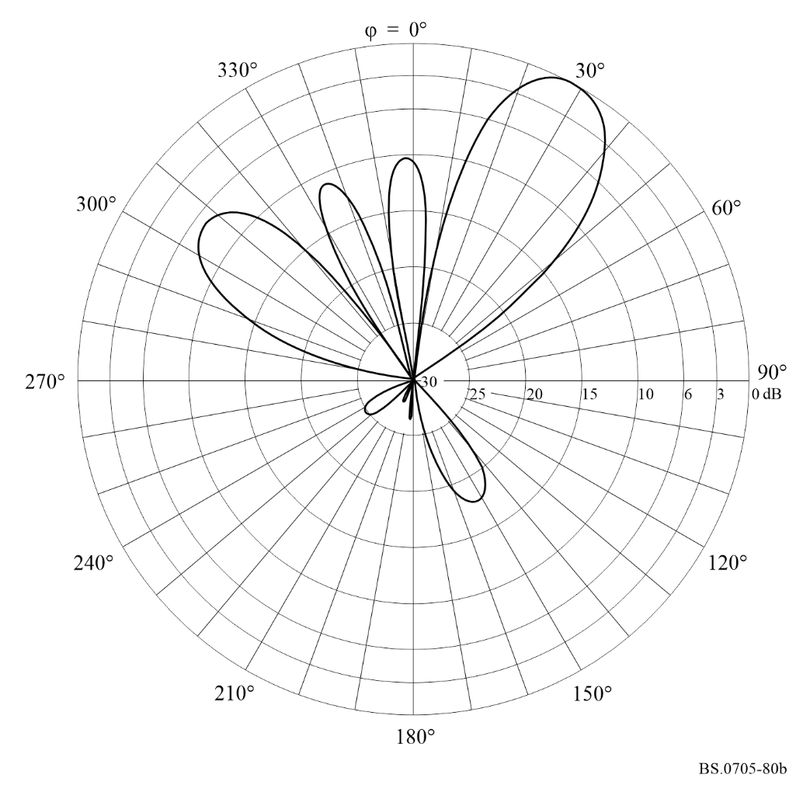
FIGURA 80C
Diagrama de radiación hacia adelante
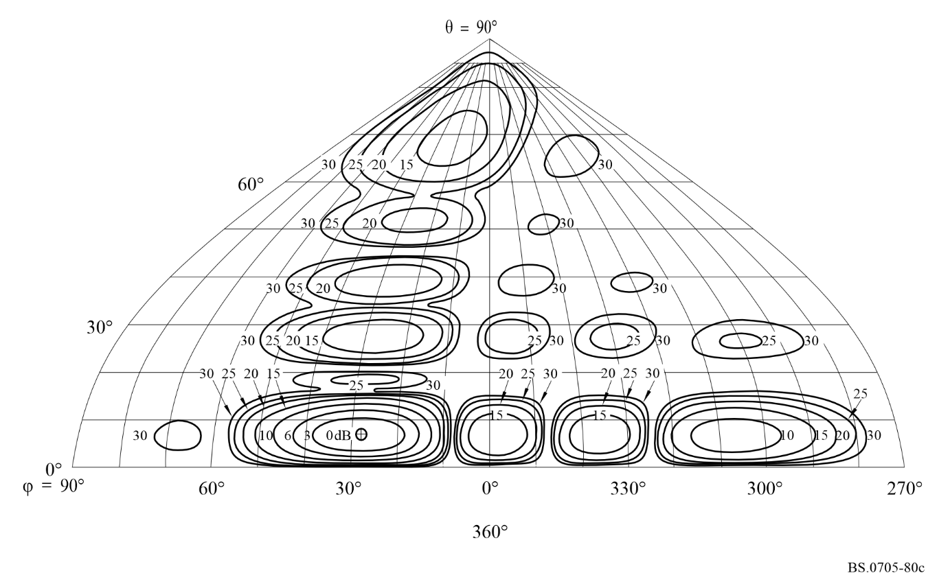
FIGURA 80D
Diagrama de radiación hacia atrás
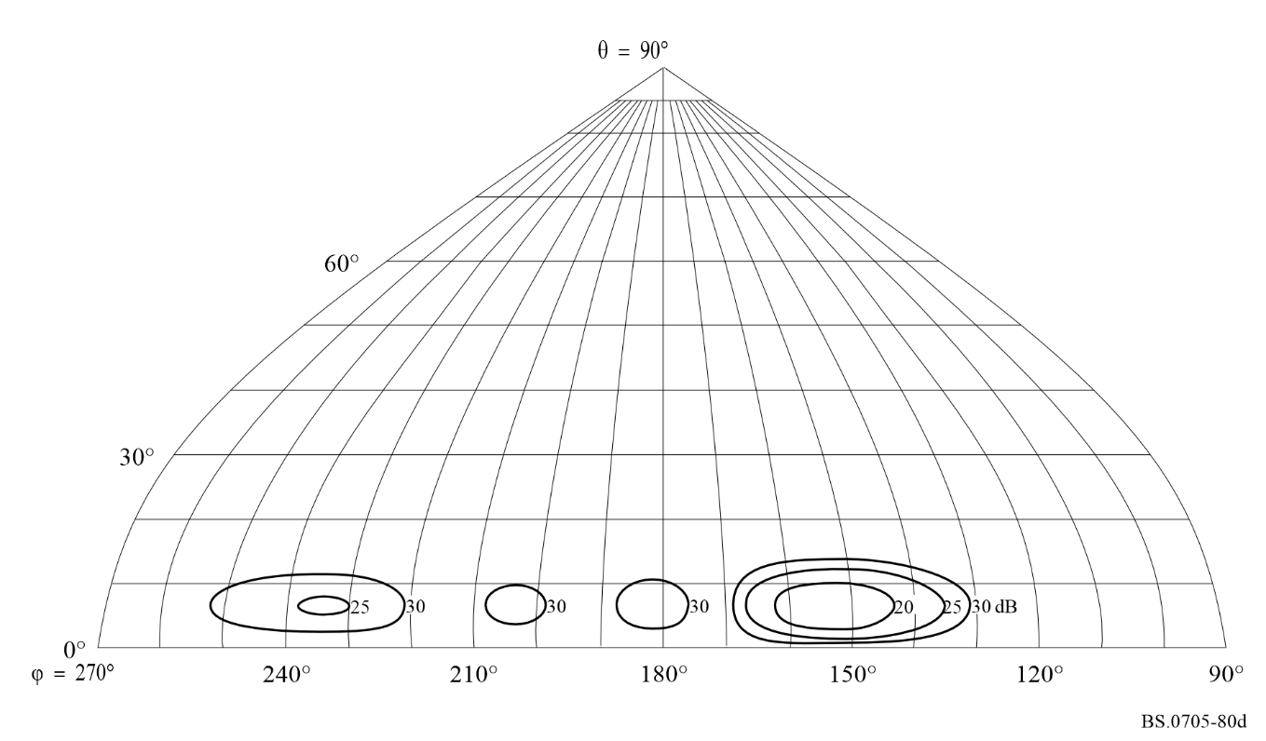
FIGURA 81A
Diagrama vertical para un ángulo acimutal de 0°
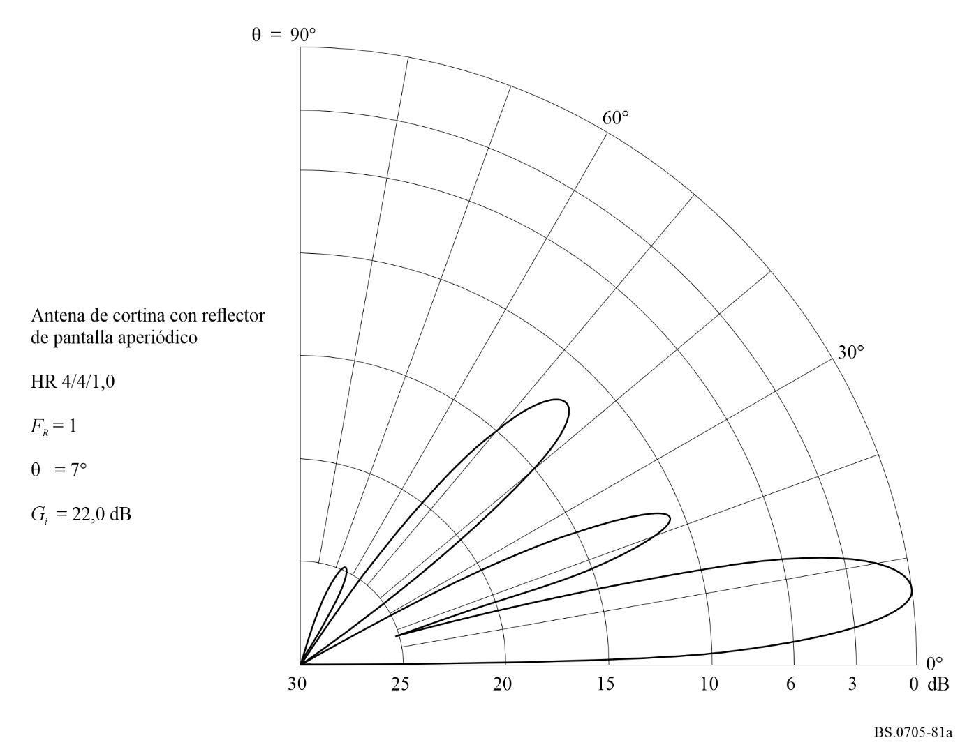
FIGURA 81B
Diagrama horizontal para un ángulo de elevación de 7°
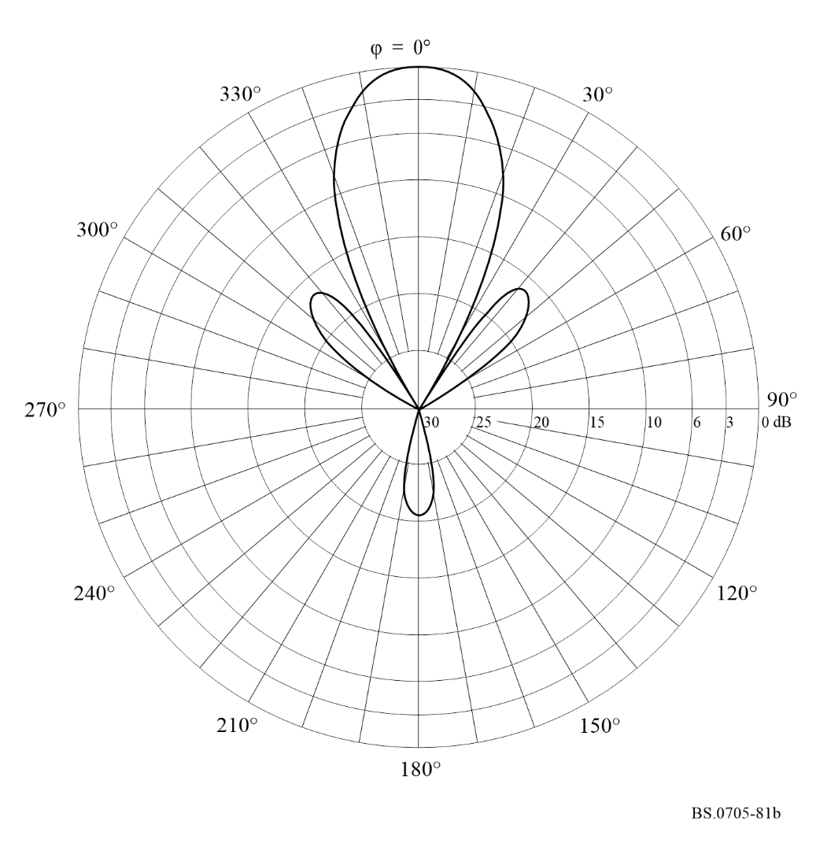
FIGURA 81C
Diagrama de radiación hacia adelante
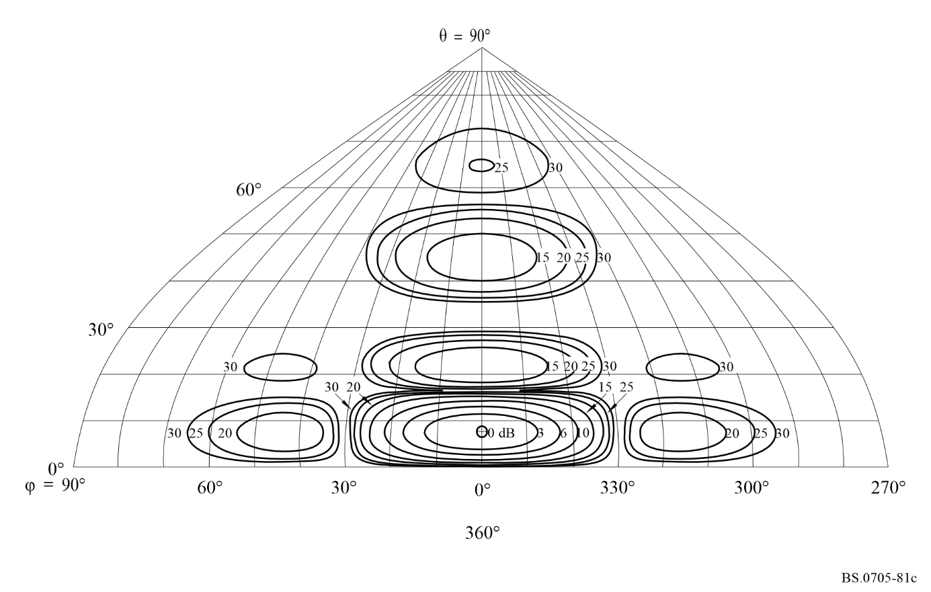
FIGURA 81D
Diagrama de radiación hacia atrás
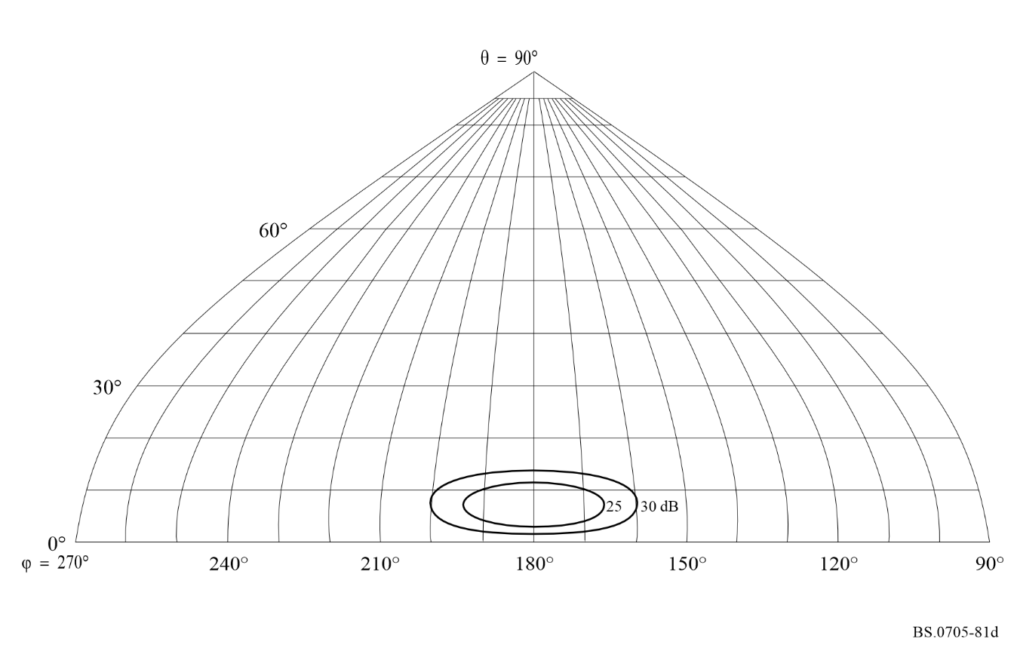
FIGURA 82A
Diagrama vertical para un ángulo acimutal de 0°
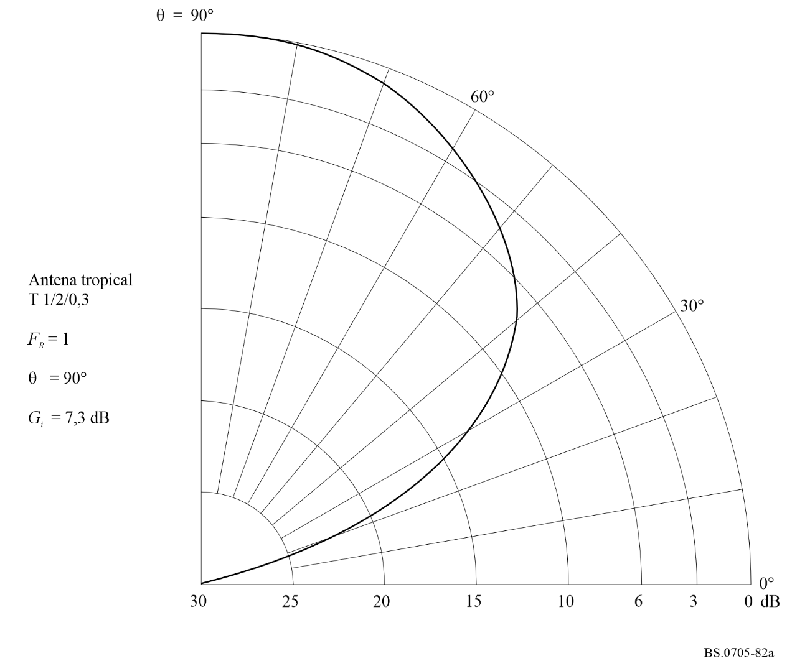
Figura 82B
Diagrama horizontal para un ángulo de elevación de 45°
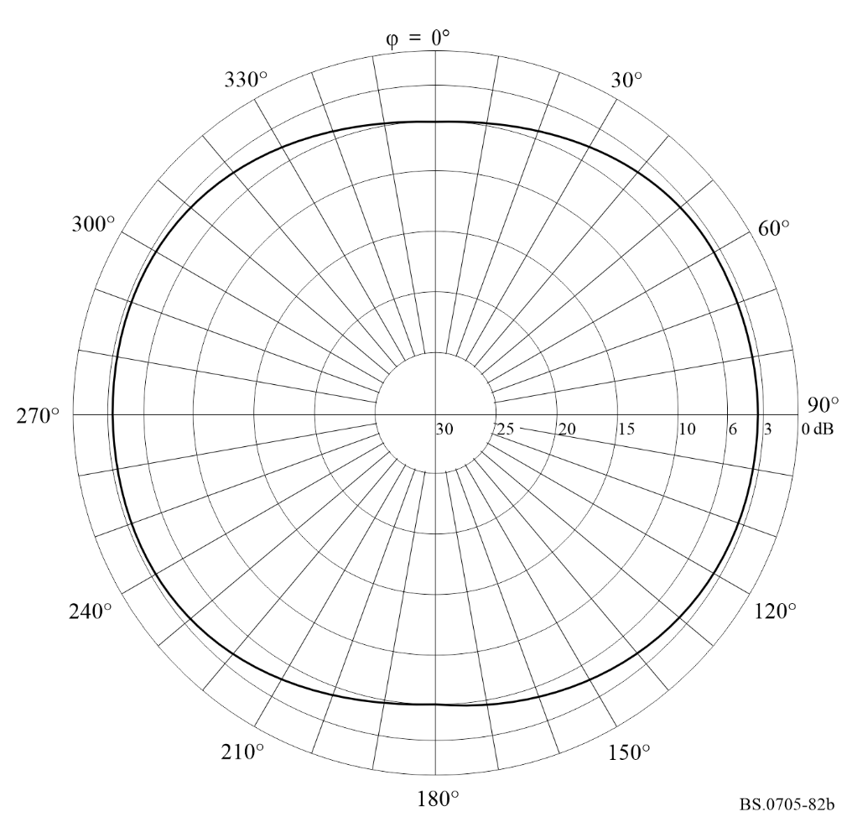
FIGURA 82C
Diagrama de radiación hacia adelante
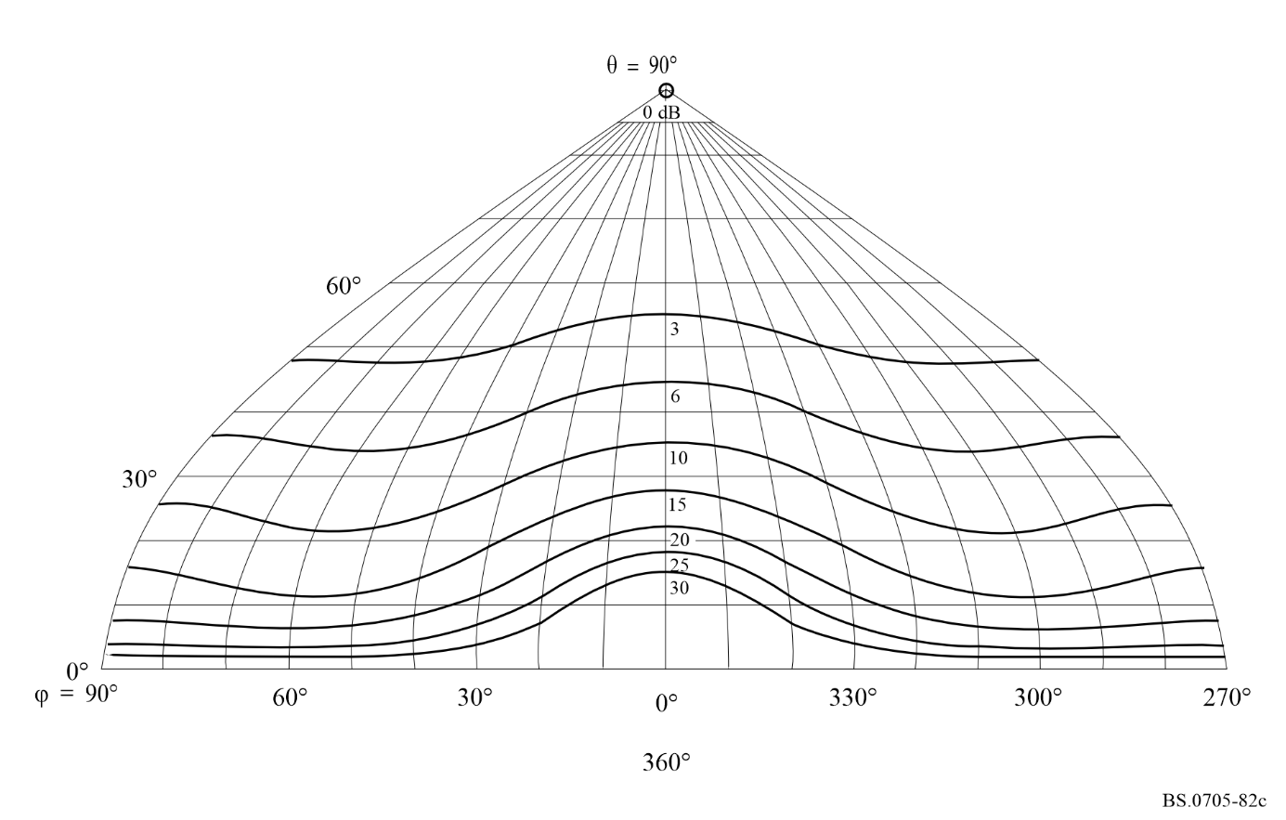
FIGURA 82D
Diagrama de radiación hacia atrás
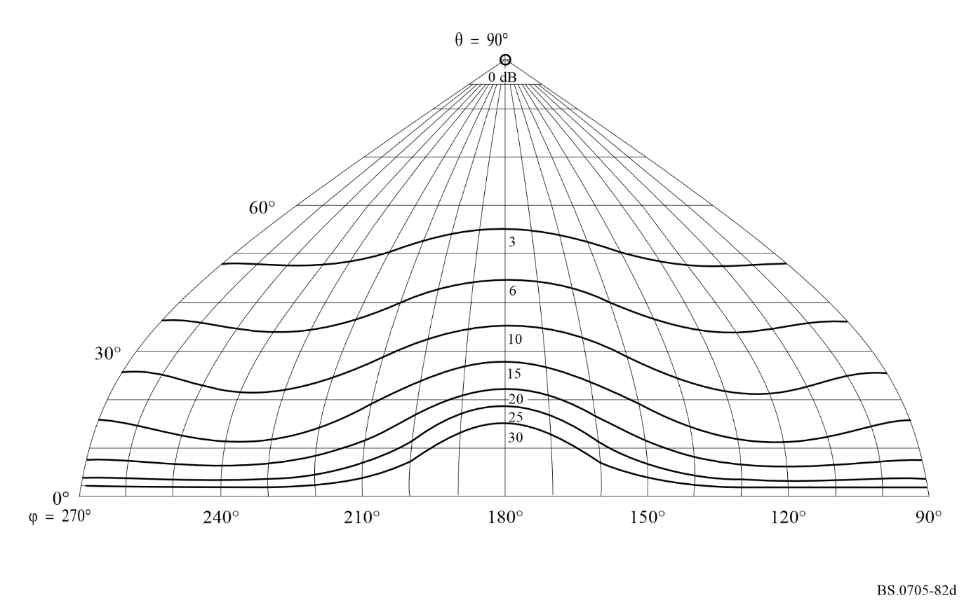
FIGURA 83A
Diagrama vertical para un ángulo acimutal de 12°
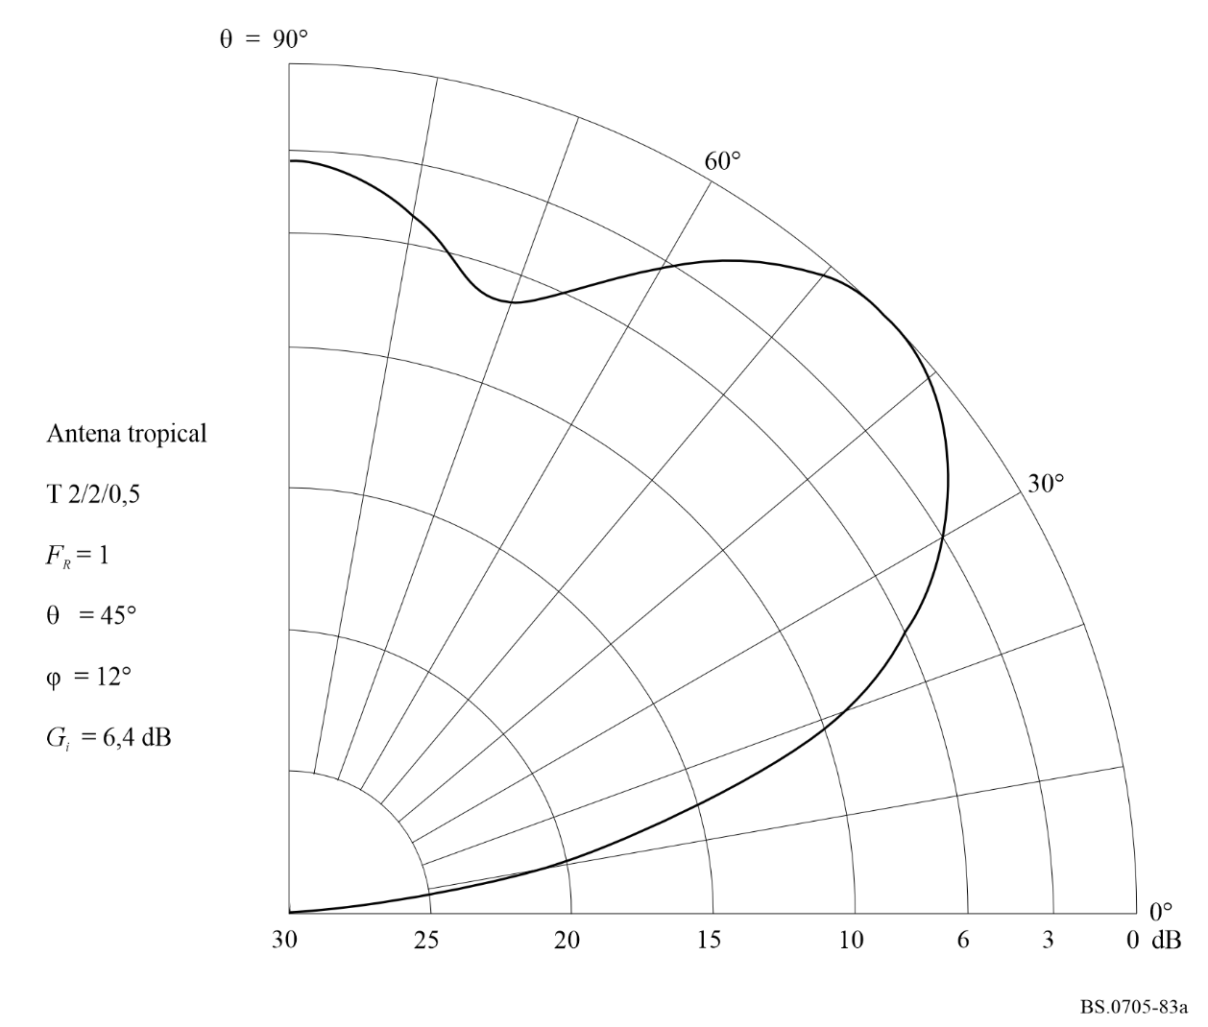
FIGURA 83B
Diagrama horizontal para un ángulo de elevación de 45°
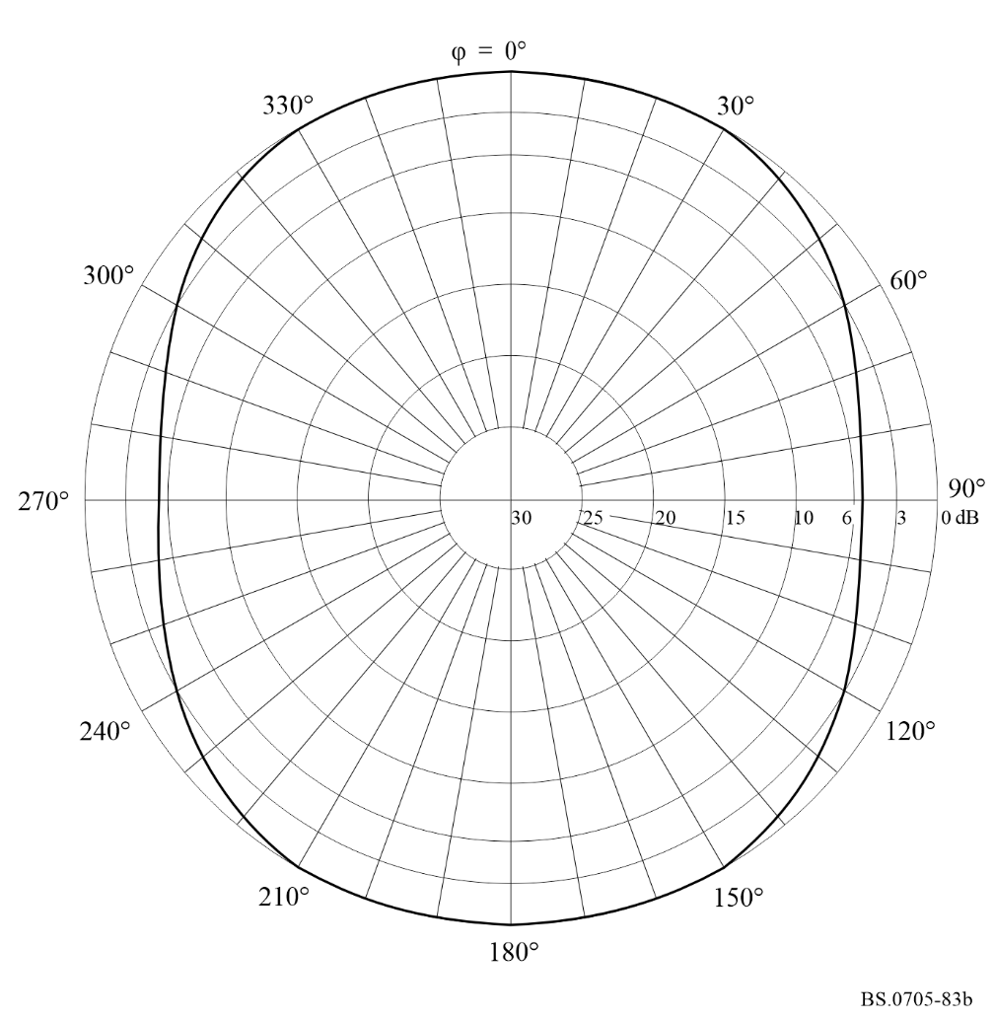
FIGURA 83C
Diagrama de radiación hacia adelante
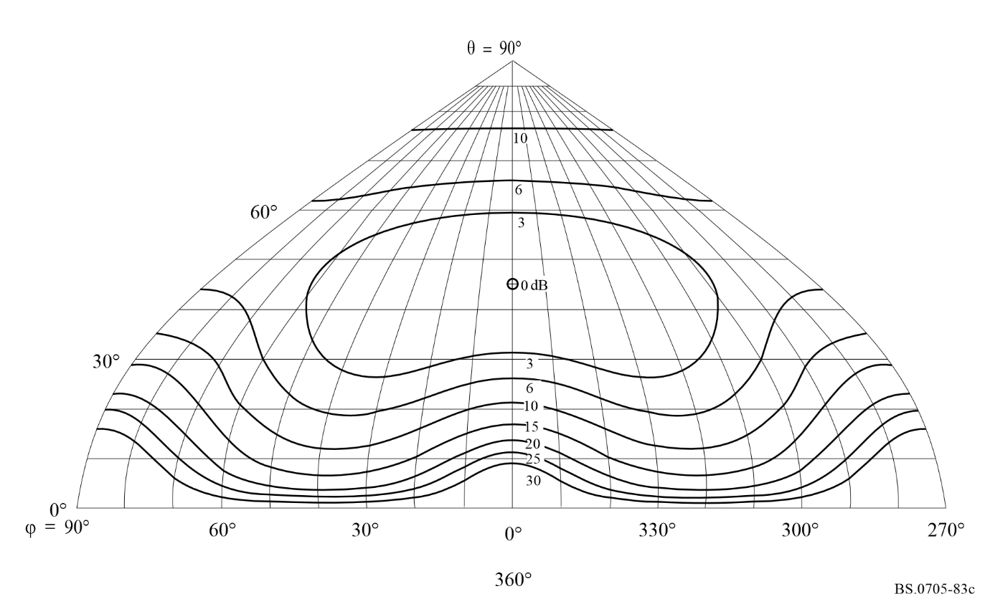
FIGURA 83D
Diagrama de radiación hacia atrás
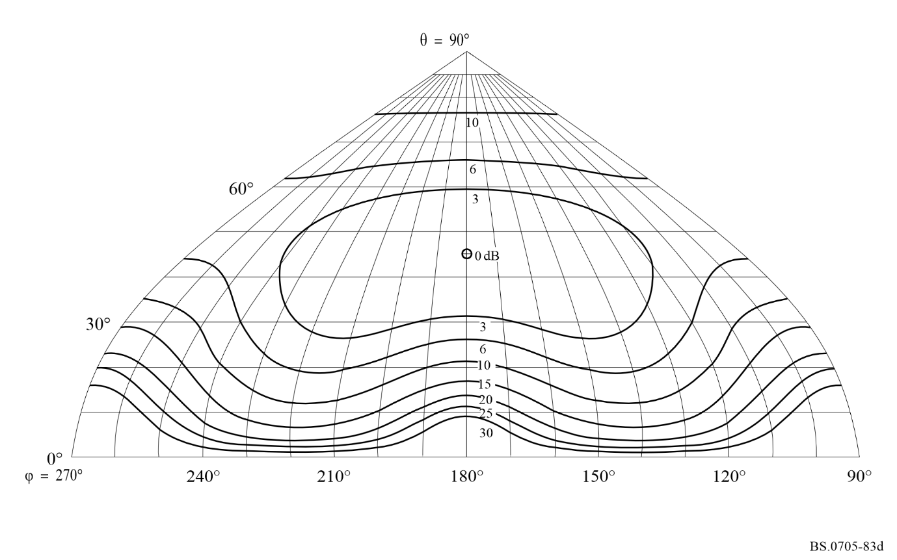
FIGURA 84A
Diagrama vertical para un ángulo acimutal de 37°
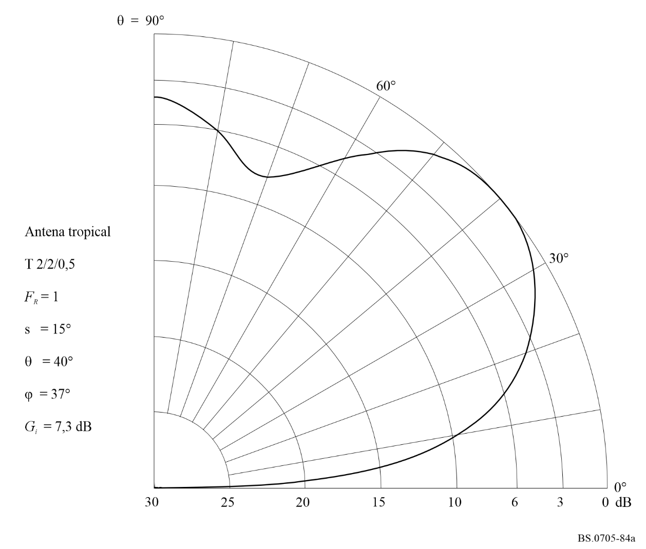
FIGURA 84B
Diagrama horizontal para ángulo de elevación de 40°
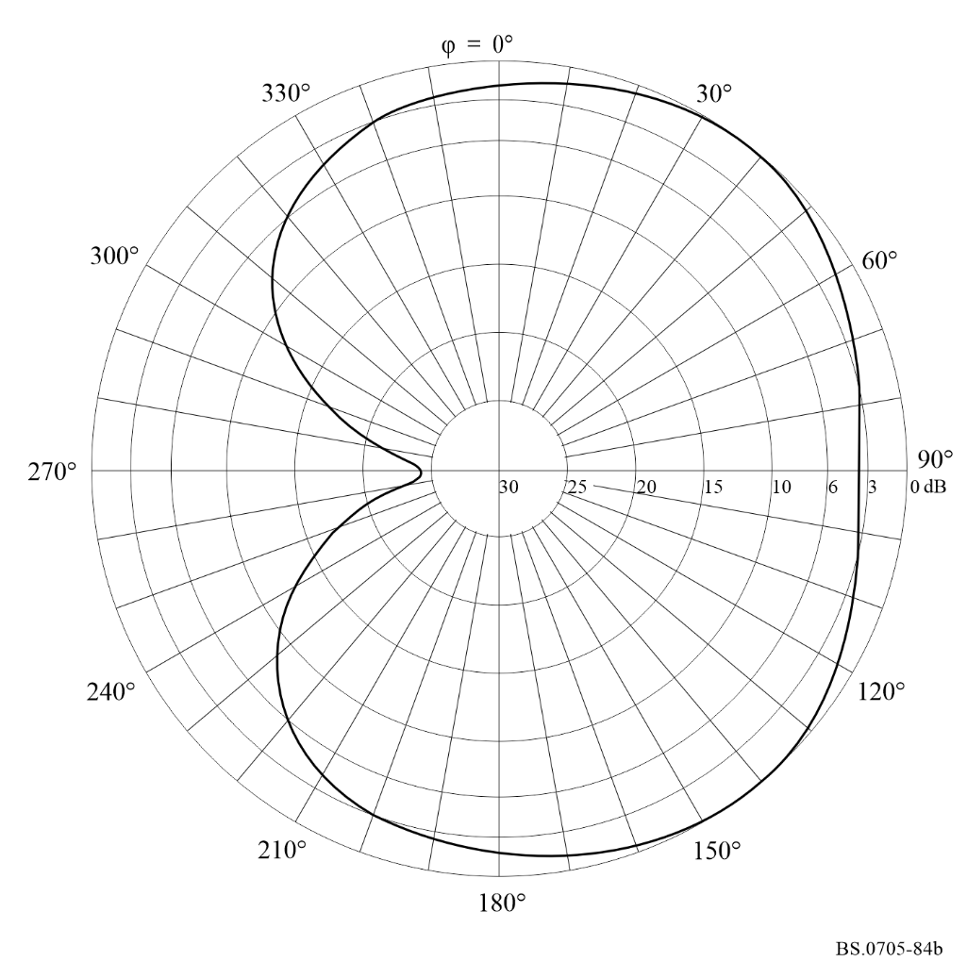
FIGURA 84C
Diagrama de radiación hacia adelante
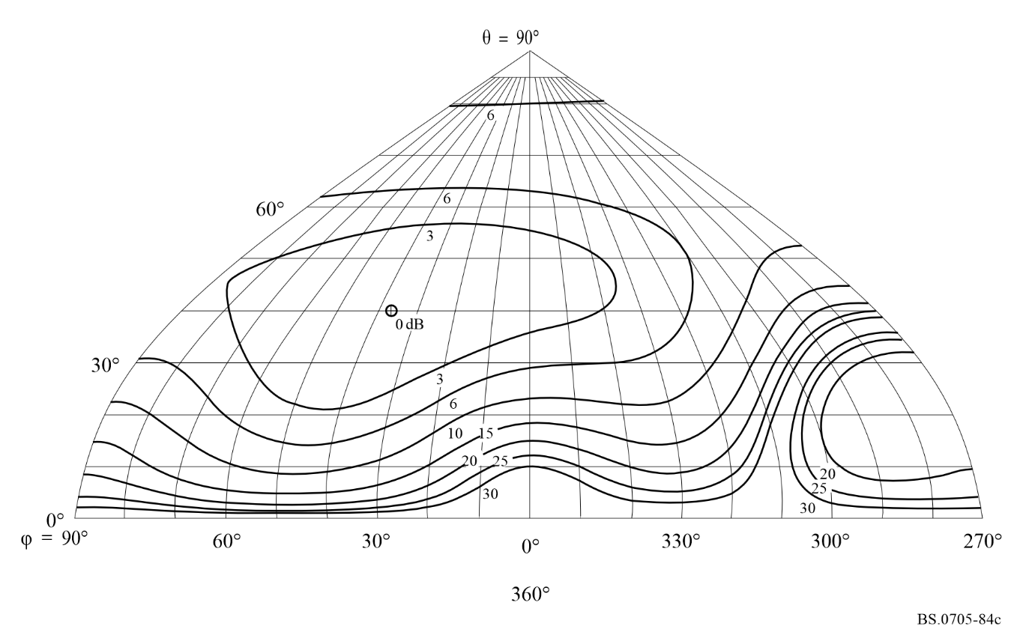
FIGURA 84D
Diagrama de radiación hacia atrás
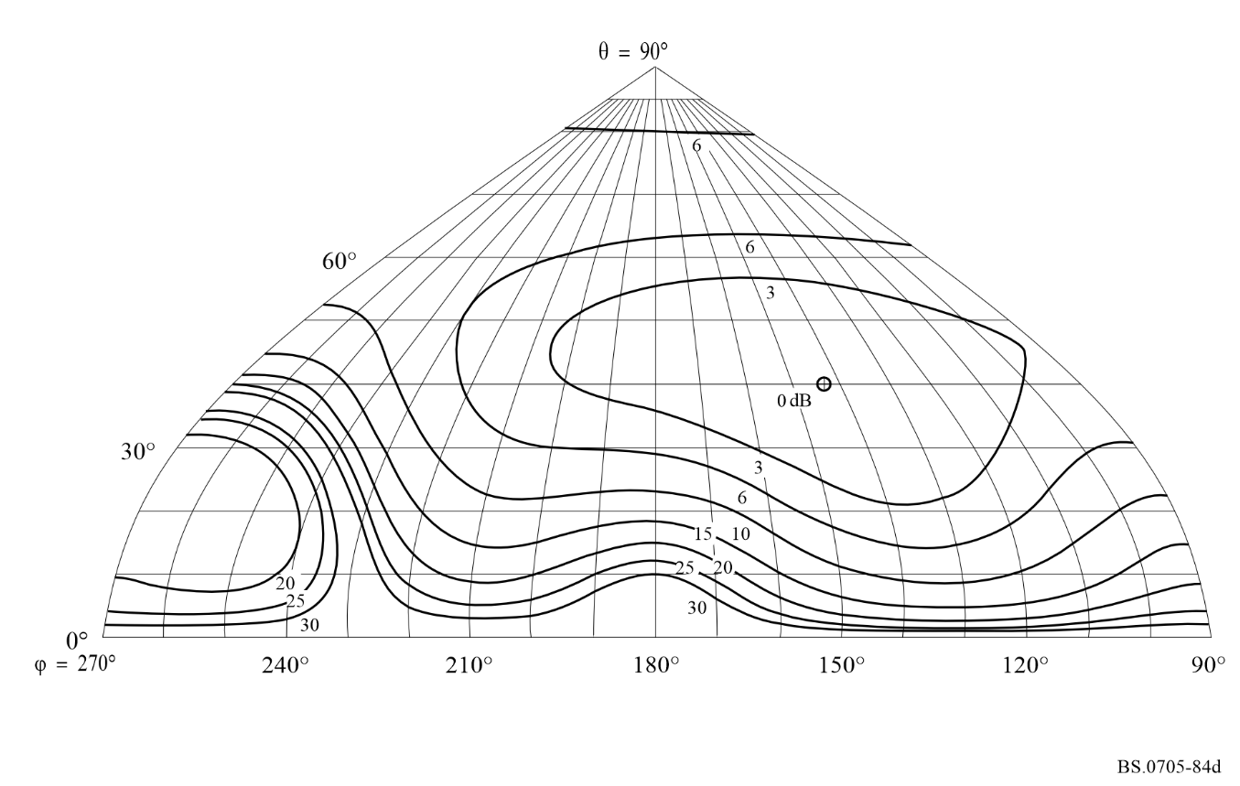
FIGURA 85A
Diagrama vertical para un ángulo acimutal de 0°
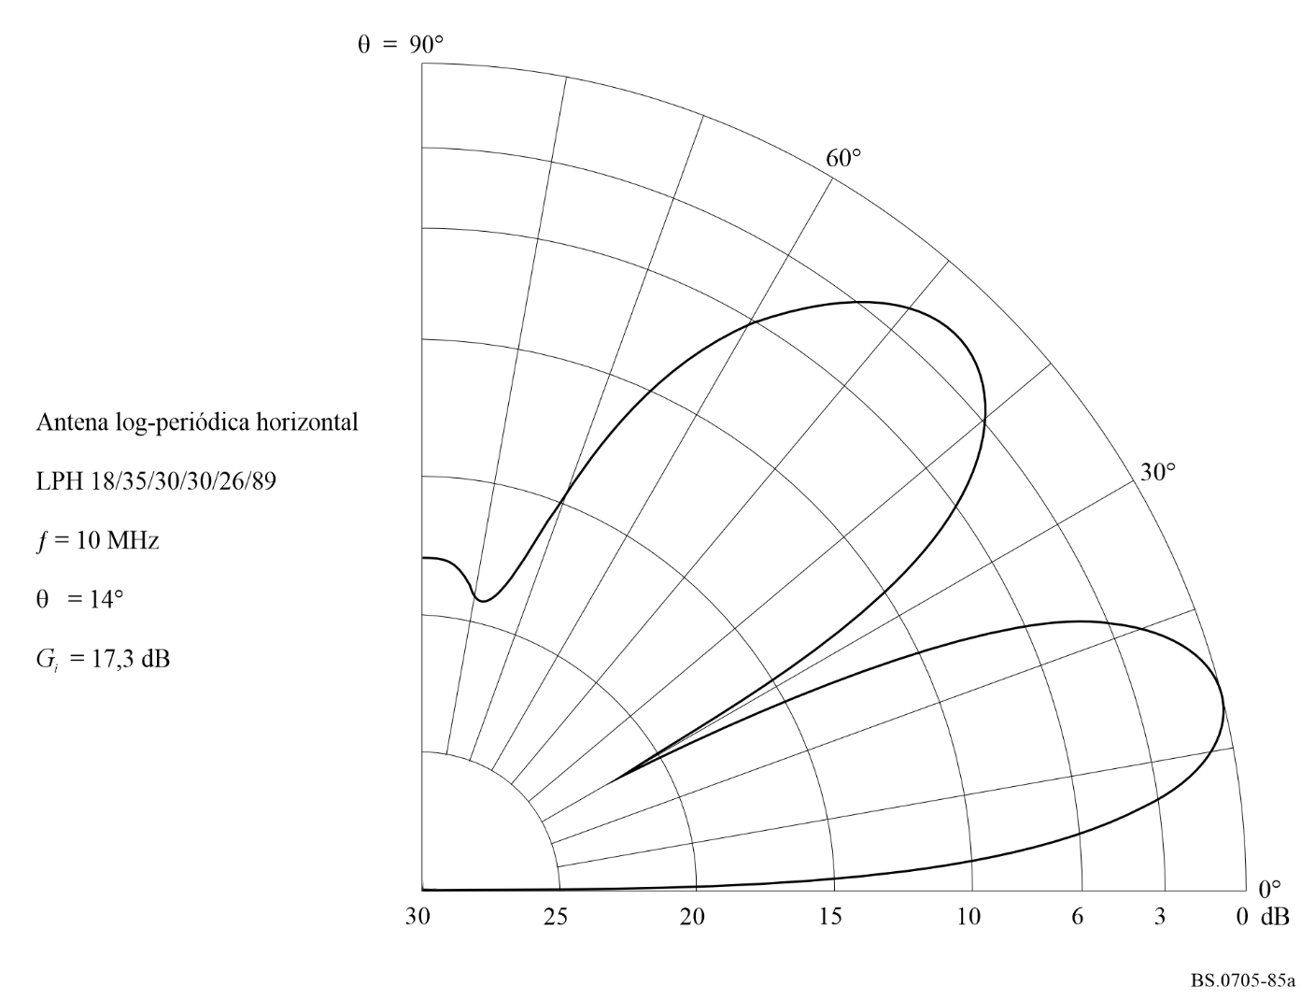
FIGURA 85B
Diagrama horizontal para un ángulo de elevación de 14°
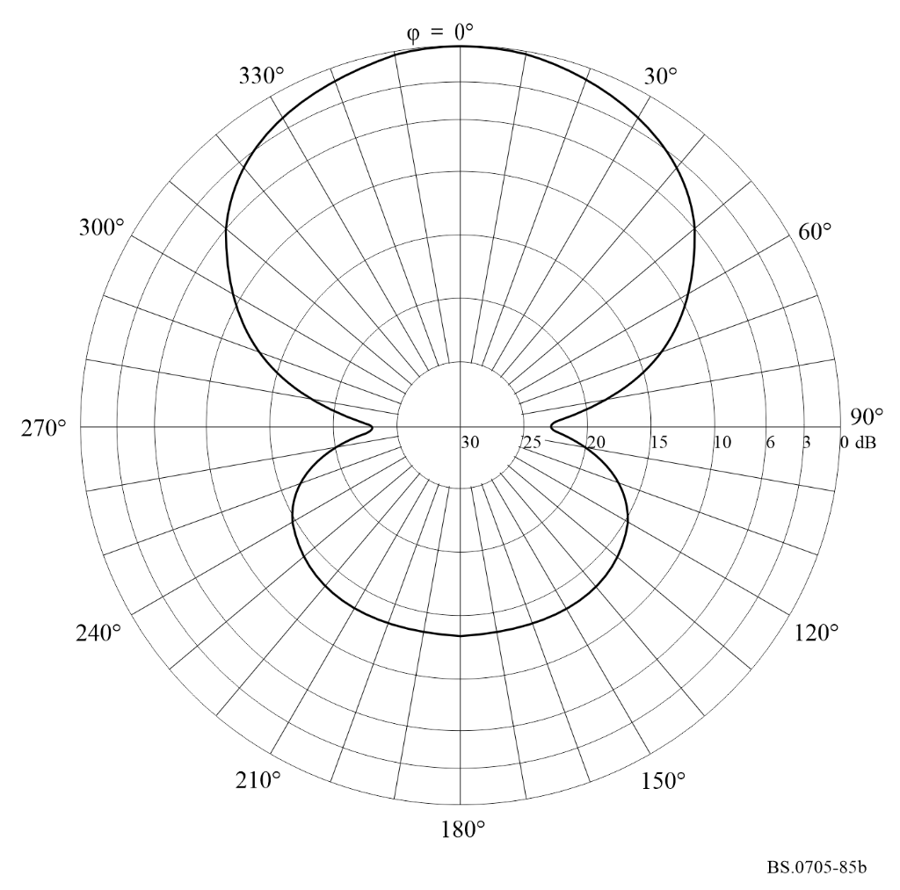
FIGURA 85C
Diagrama de radiación hacia adelante
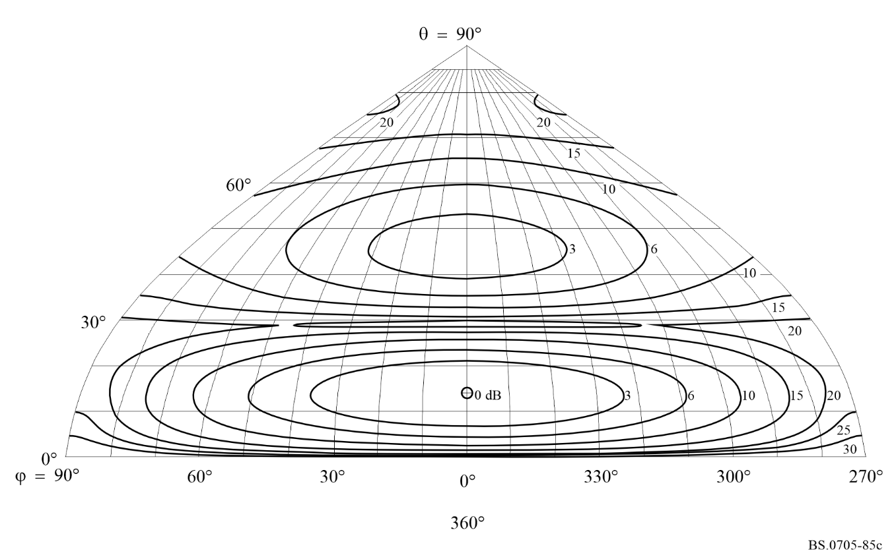
FIGURA 85D
Diagrama de radiación hacia atrás
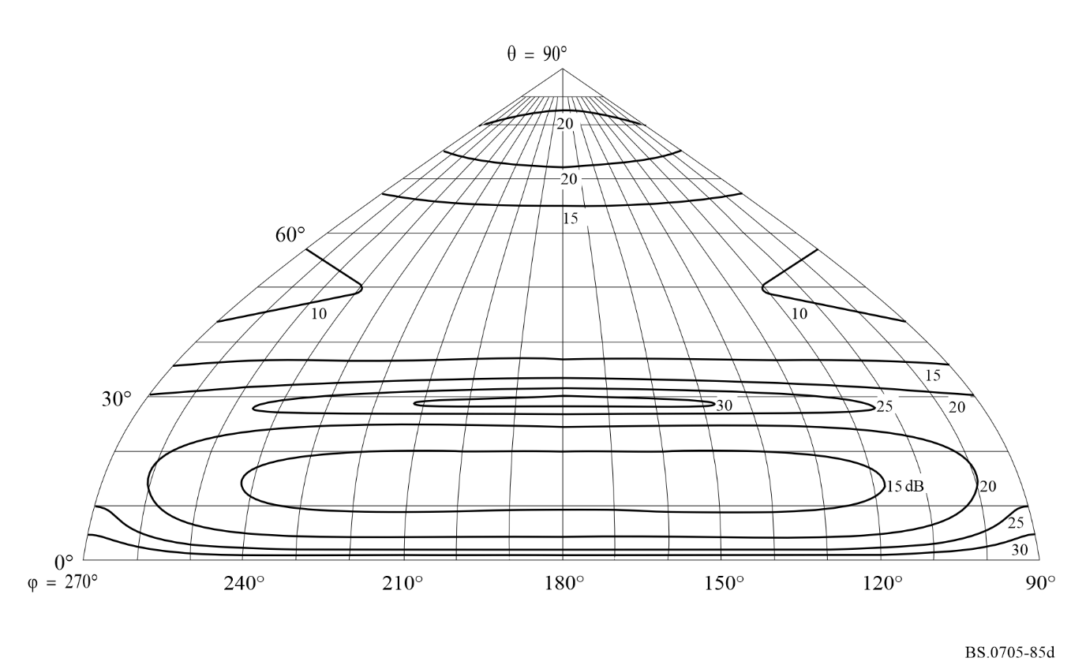
FIGURA 86A
Diagrama vertical para un ángulo acimutal de 0°
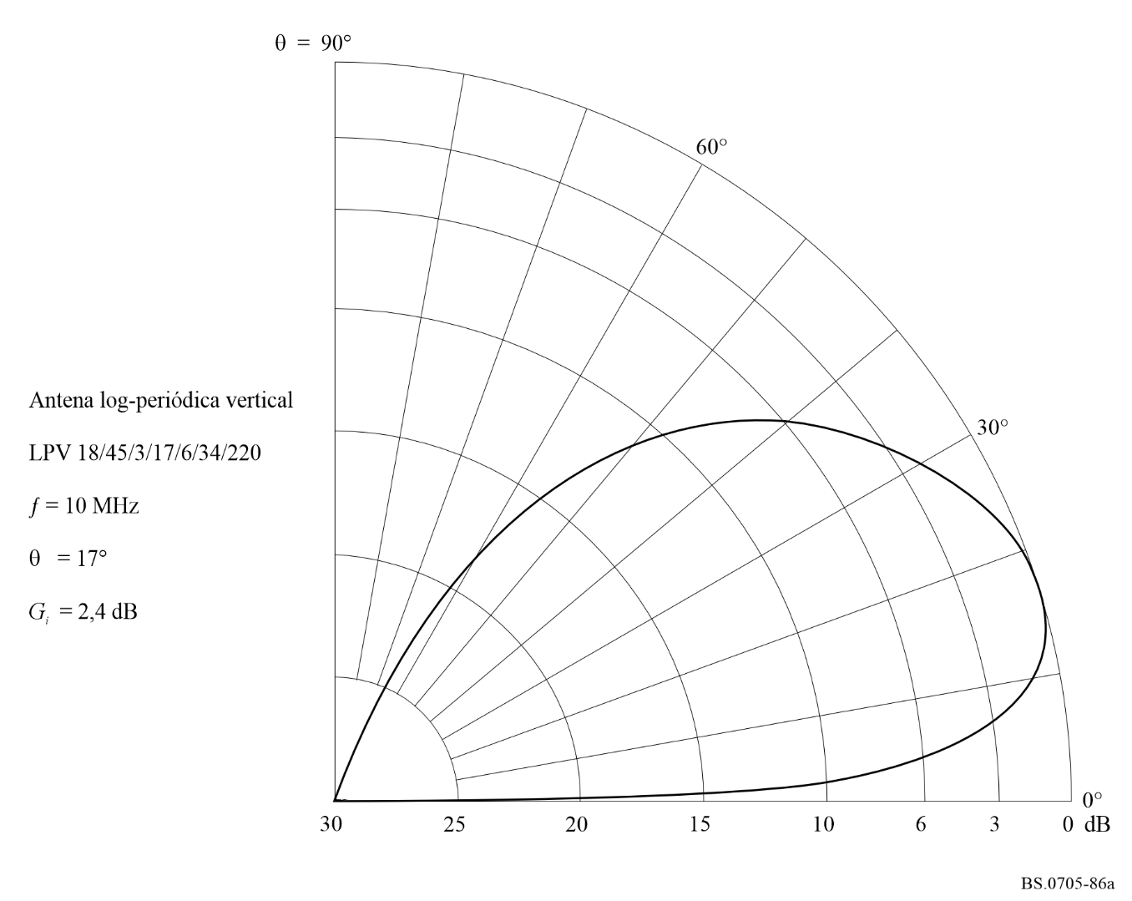
FIGURA 86B
Diagrama horizontal para un ángulo de elevación de 17°
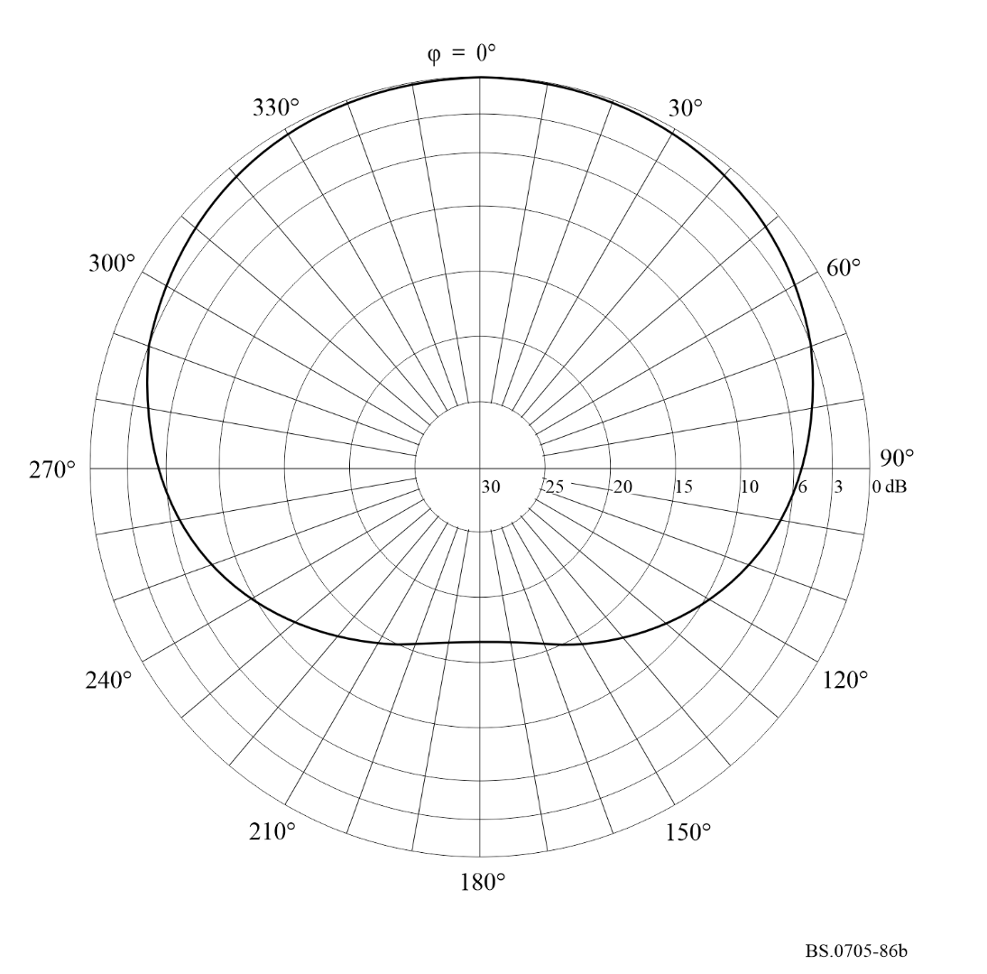
FIGURA 86C
Diagrama de radiación hacia adelante
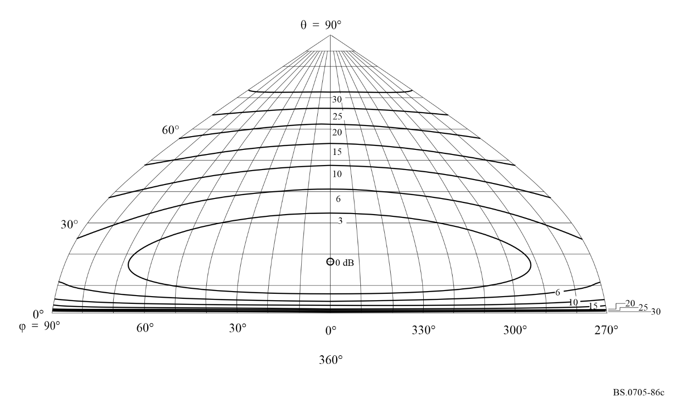
FIGURA 86D
Diagrama de radiación hacia atrás
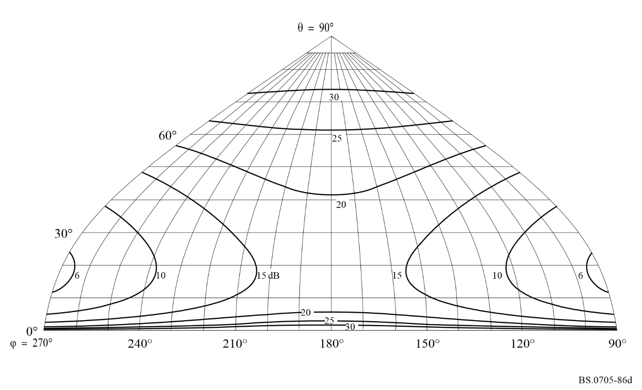
FIGURA 87A
Diagrama vertical para un ángulo acimutal de 0°
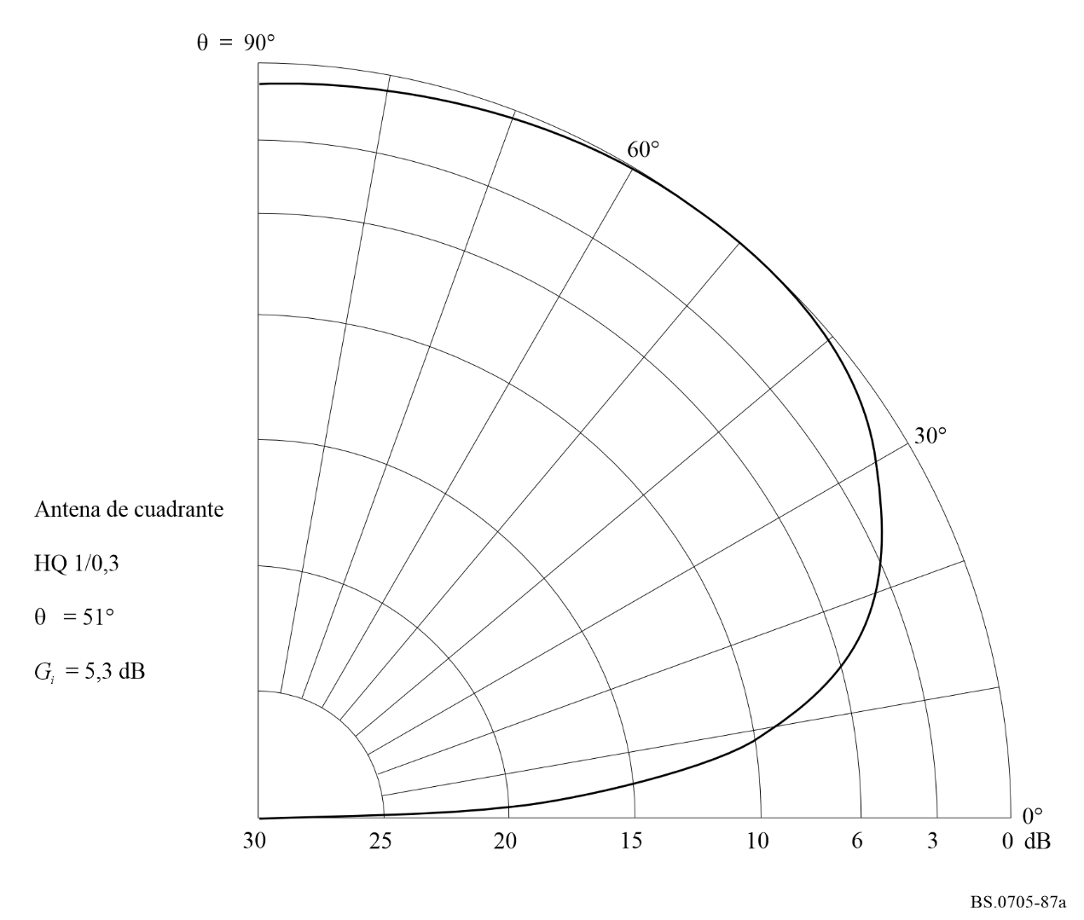
FIGURA 87B
Diagrama horizontal para un ángulo de elevación de 51°
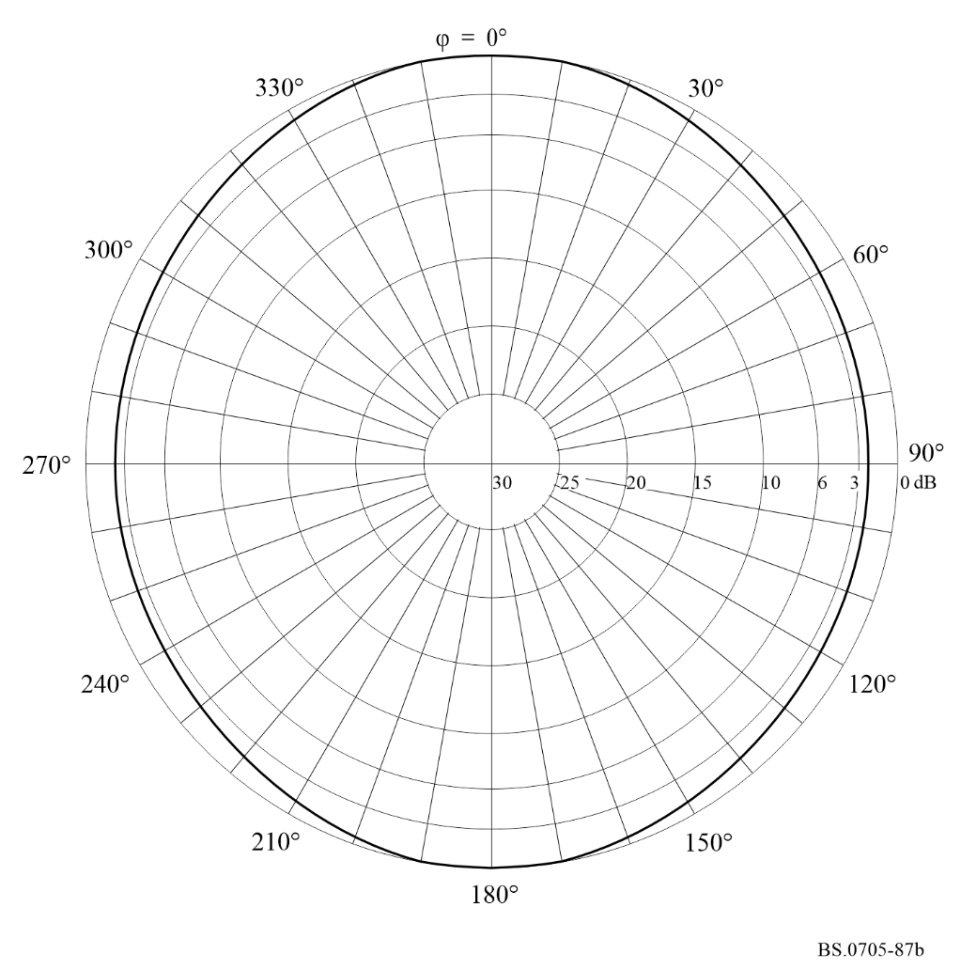
FIGURA 87C
Diagrama de radiación hacia adelante
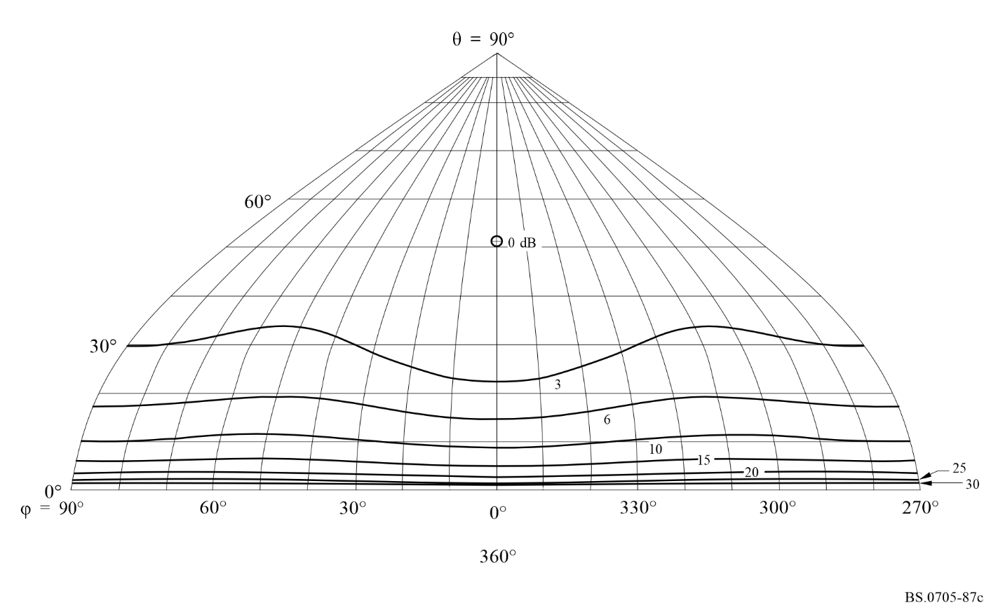
FIGURA 87D
Diagrama de radiación hacia atrás
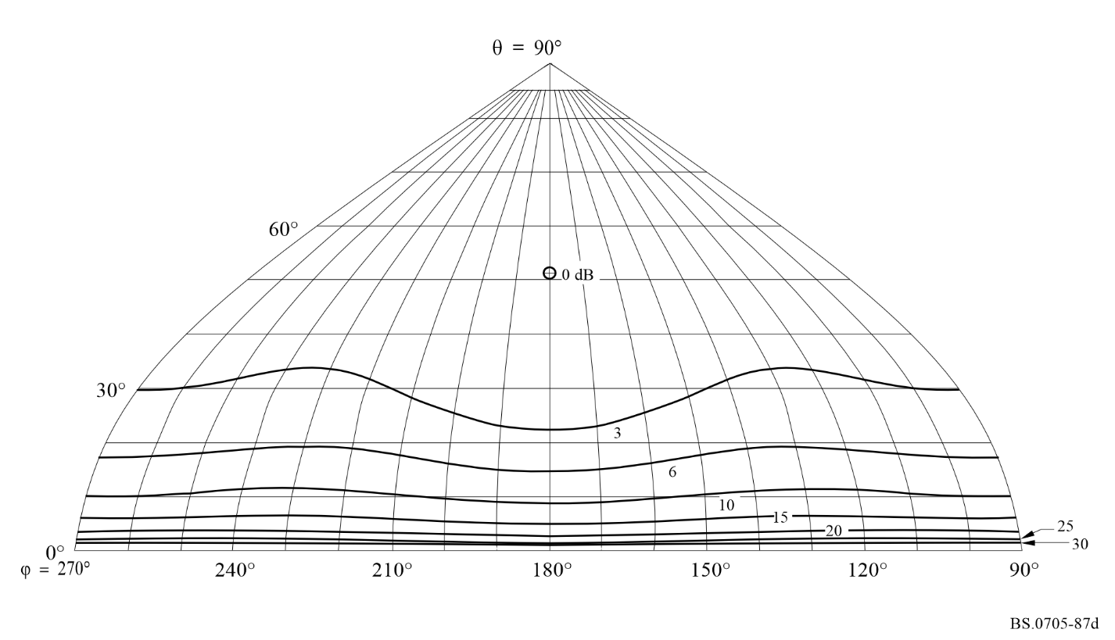
FIGURA 88A
Diagrama vertical para un ángulo acimutal de 0°
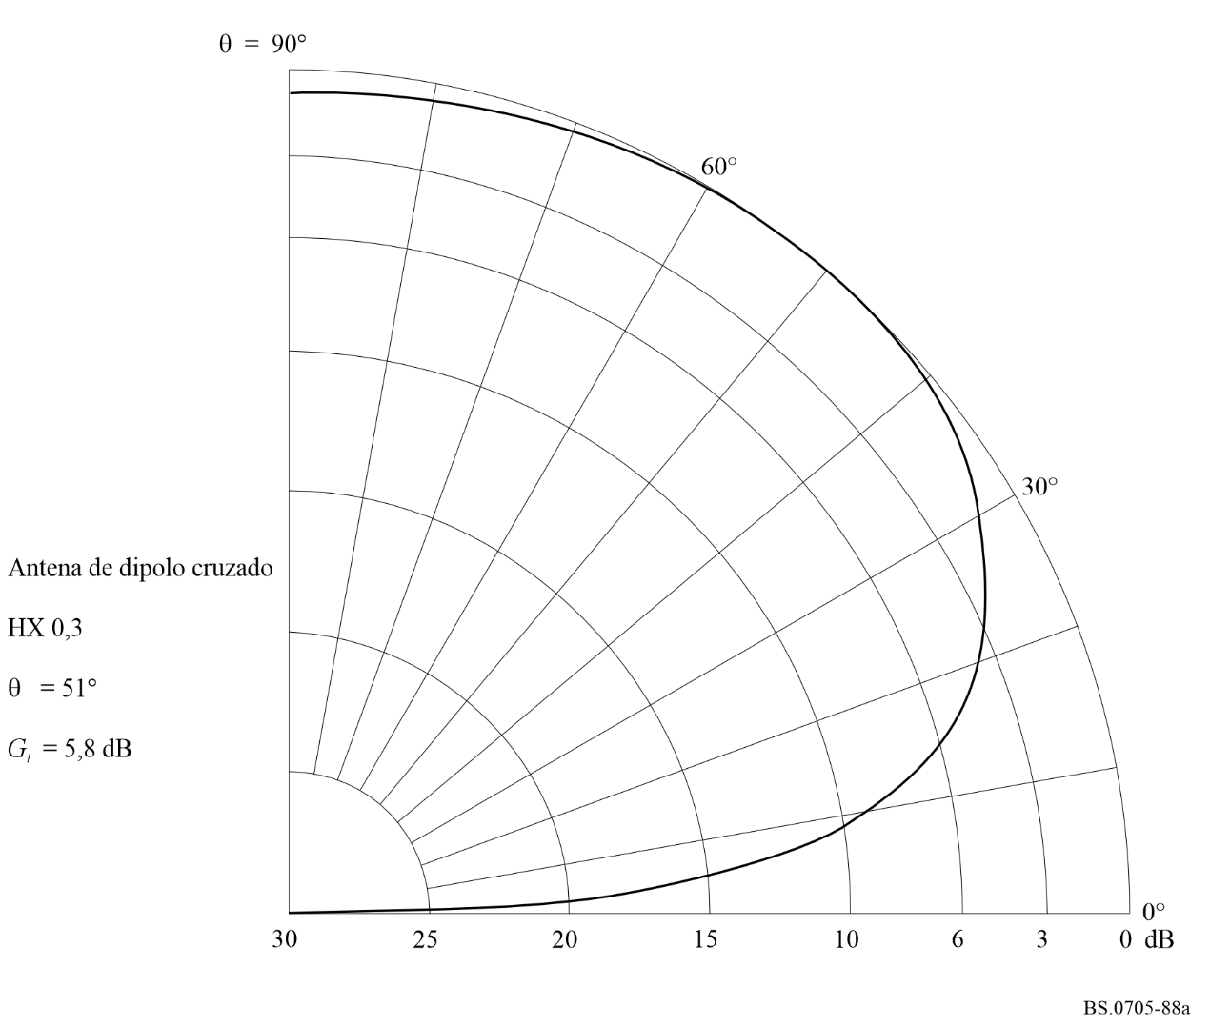
FIGURA 88B
Diagrama vertical para un ángulo de elevación de 51°
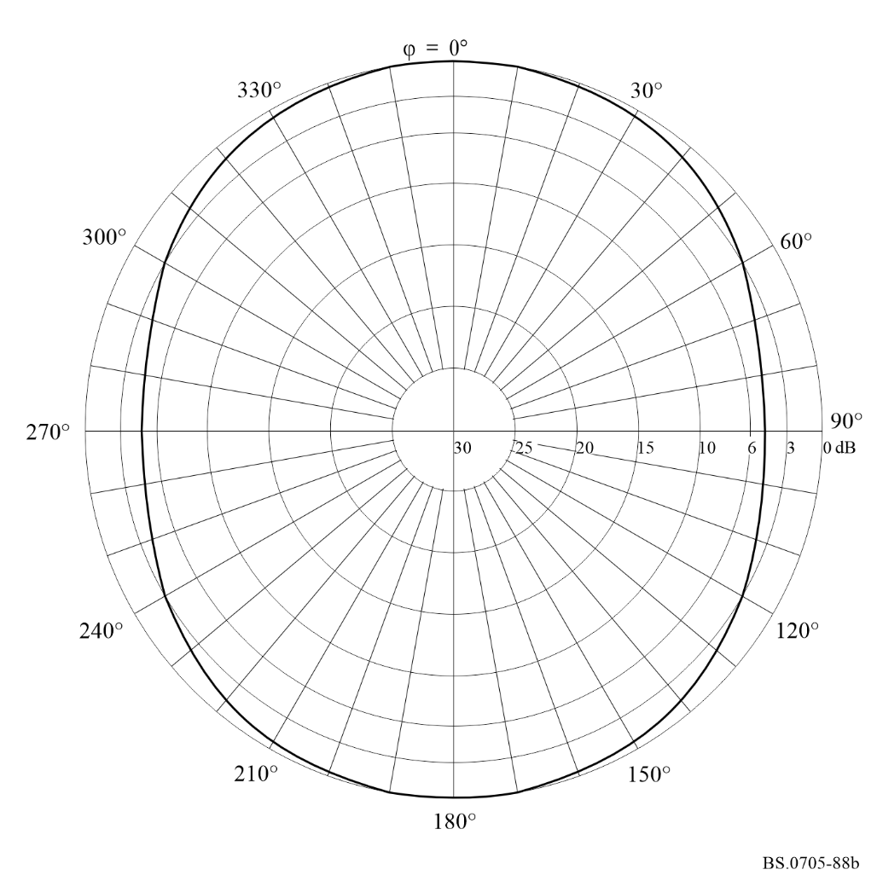
FIGURA 88C
Diagrama de radiación hacia adelante
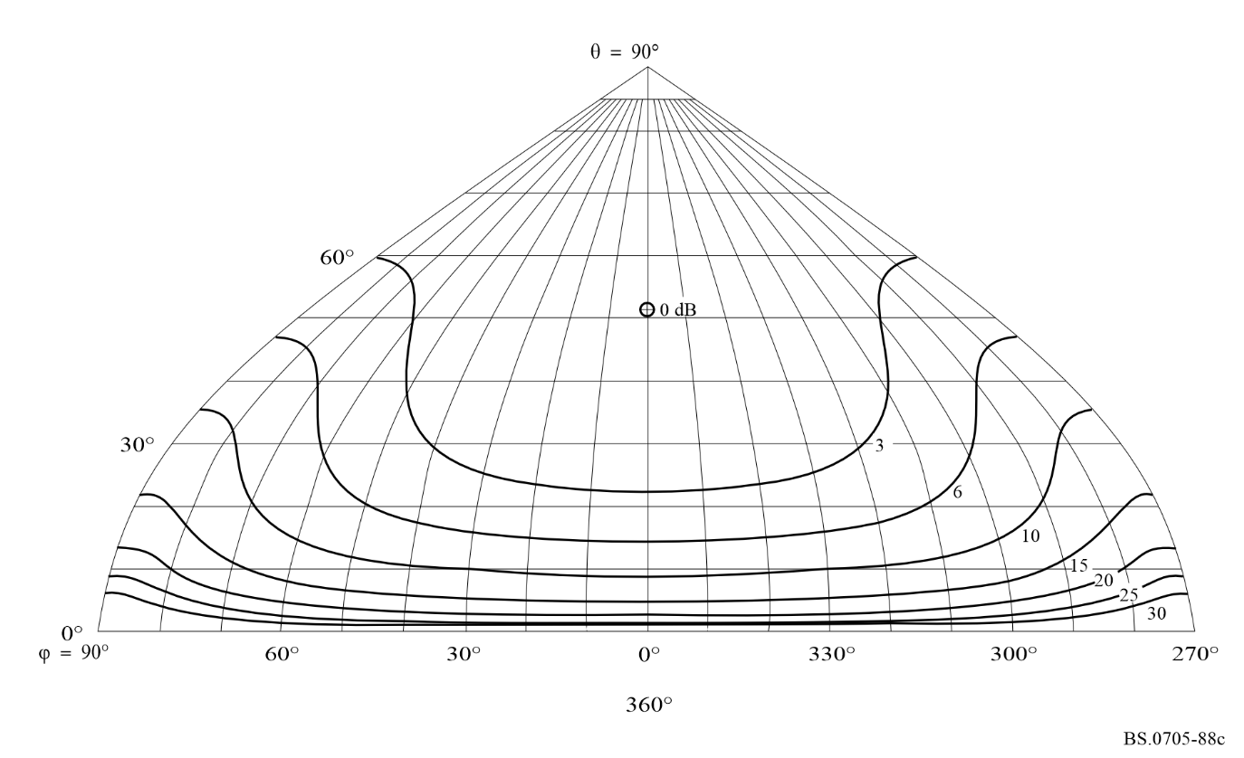
FIGURA 88D
Diagrama de radiación hacia atrás
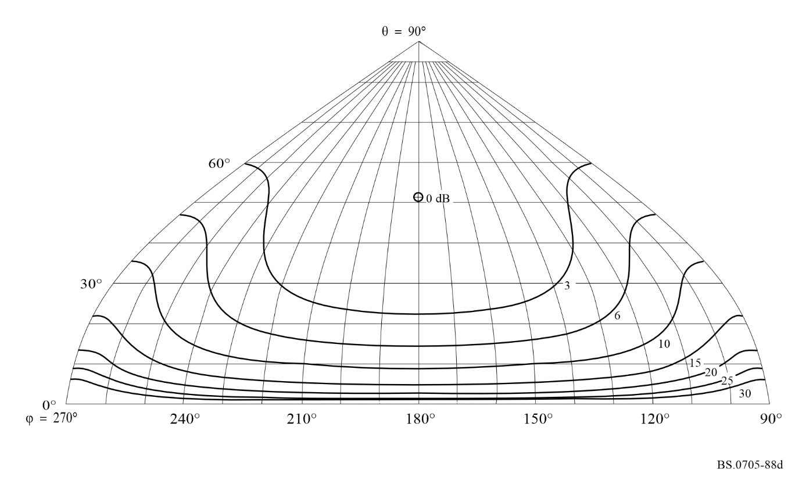
FIGURA 89A
Diagrama vertical para un ángulo acimutal de 0°
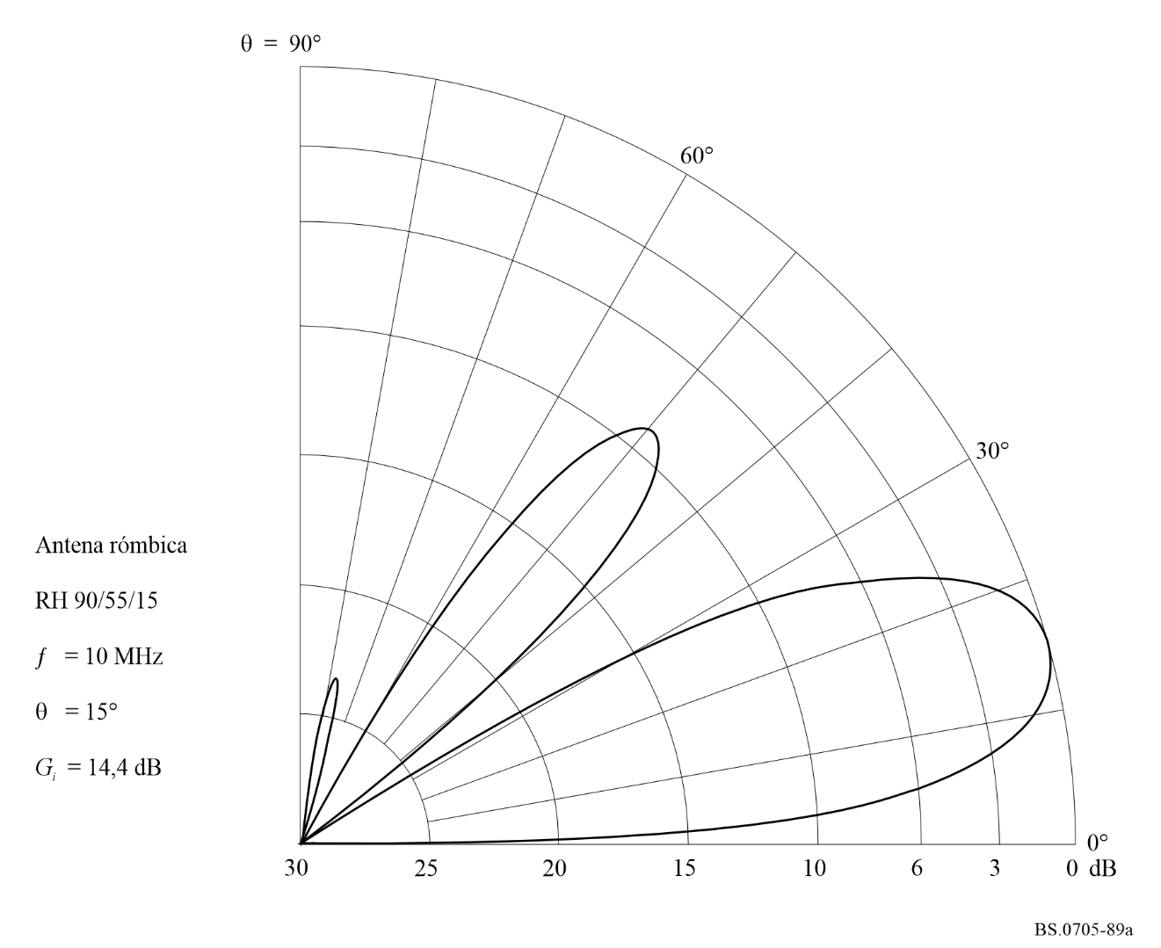
FIGURA 89B
Diagrama horizontal para un ángulo de elevación de 15°
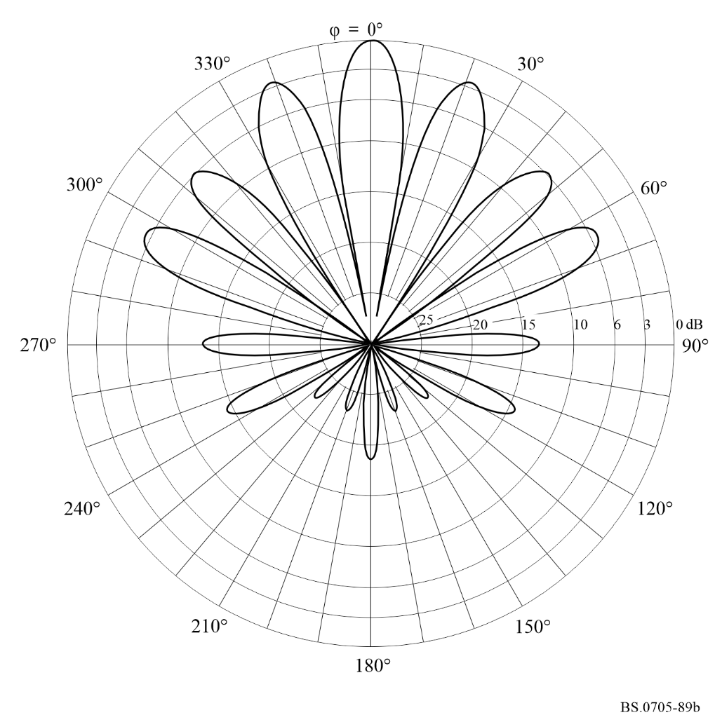
FIGURA 89C
Diagrama de radiación hacia adelante
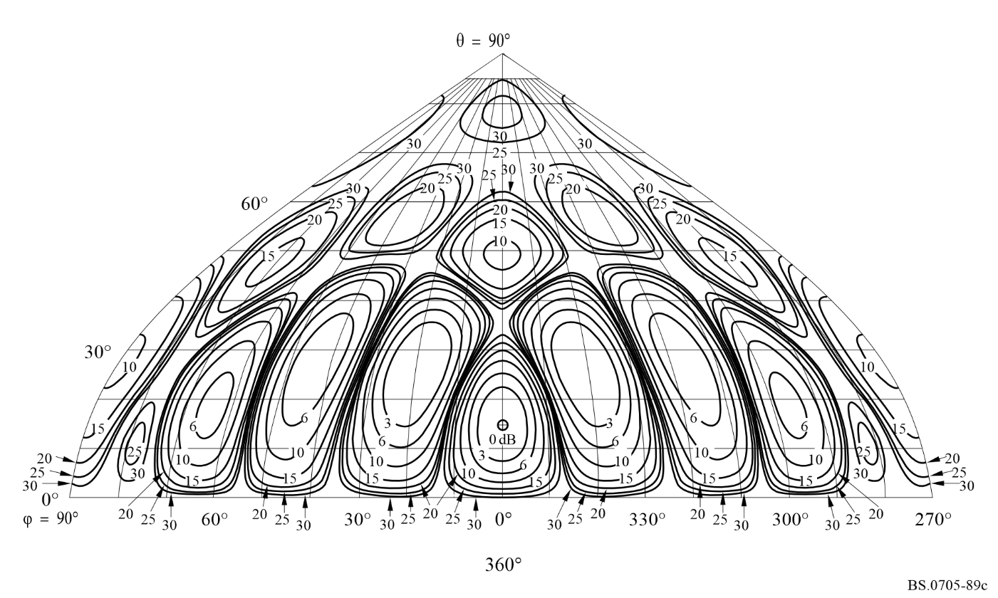
FIGURA 89D
Diagrama de radiación hacia atrás
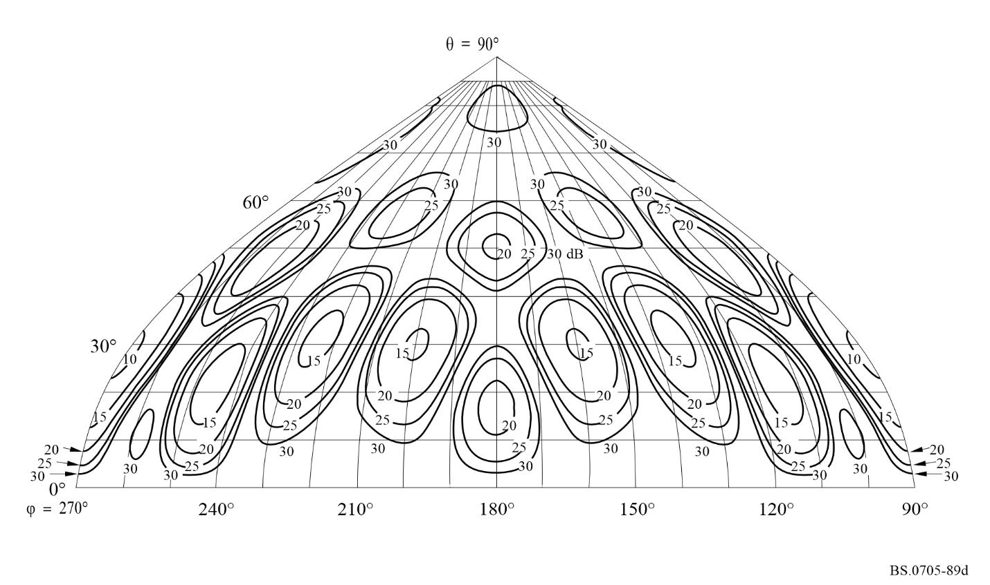
FIGURA 90A
Diagrama vertical para un ángulo acimutal de 0°
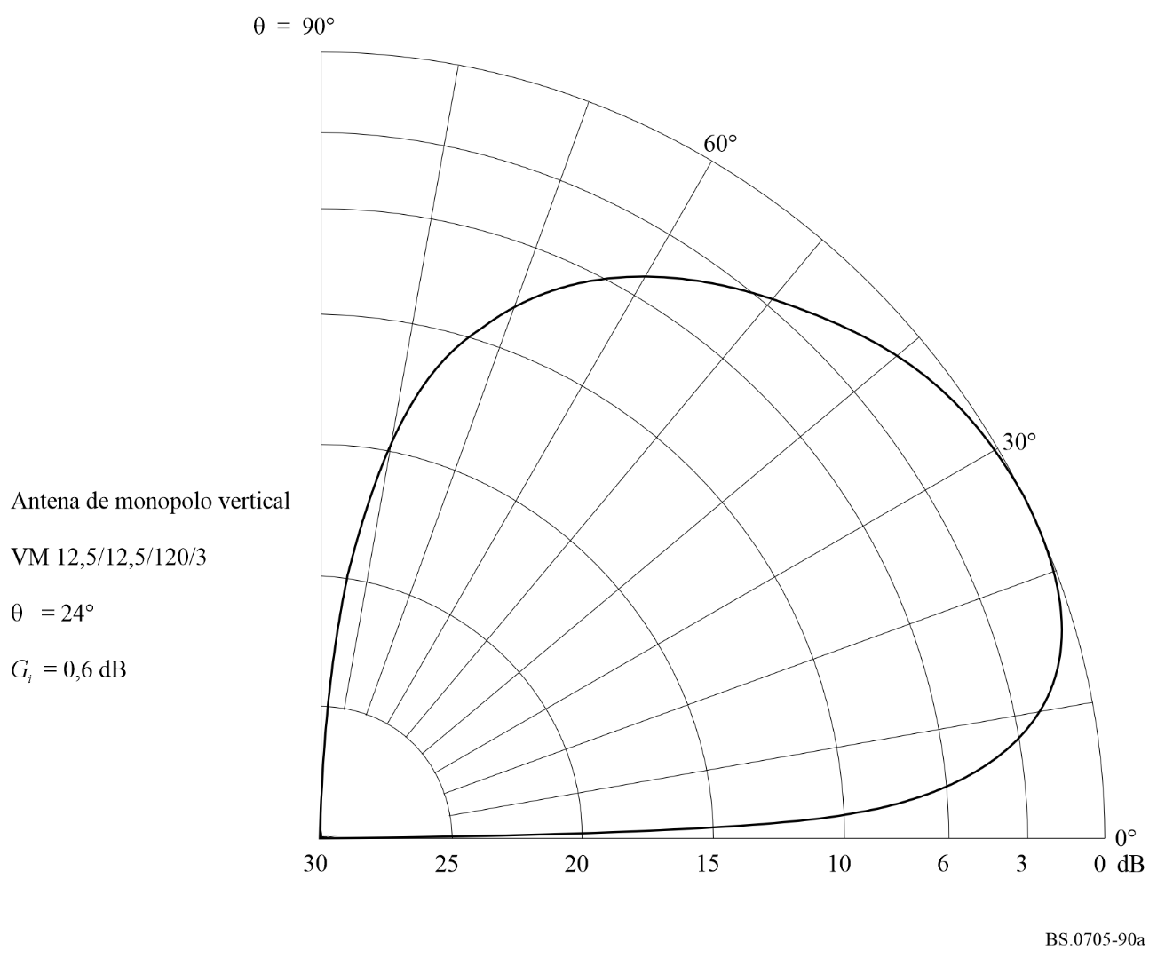
FIGURA 90B
Diagrama horizontal para un ángulo de elevación de 24°
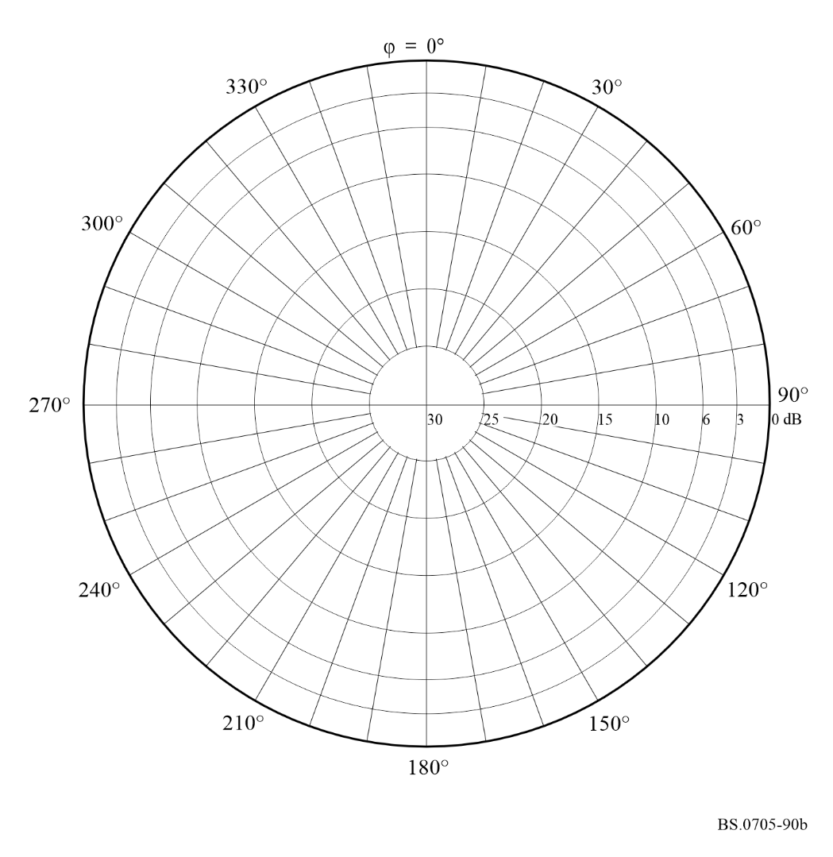
FIGURA 90C
Diagrama de radiación hacia adelante
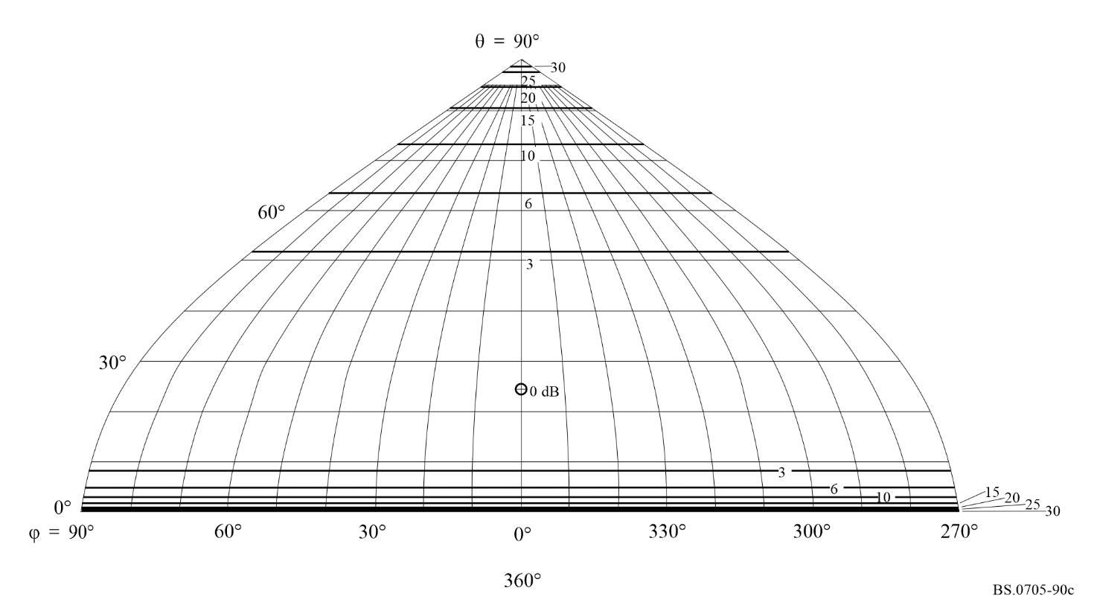
FIGURA 90D
Diagrama de radiación hacia atrás
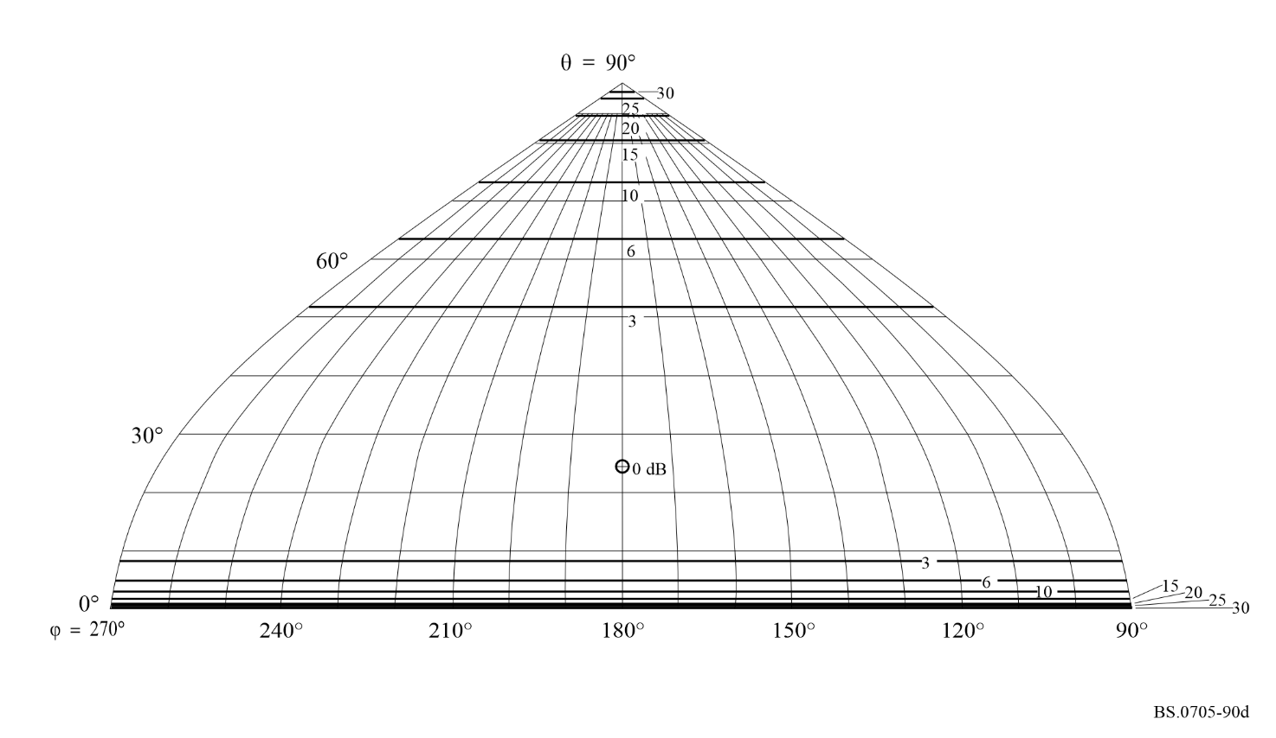
Figura 91a
Diagrama vertical de una antena Yagi-Uda con polarización horizontal y tres elementos sintonizados en 6,8 MHz, h = 39,6 m por encima del nivel del suelo – La ganancia máxima se alcanza en un ángulo de elevación de 16º
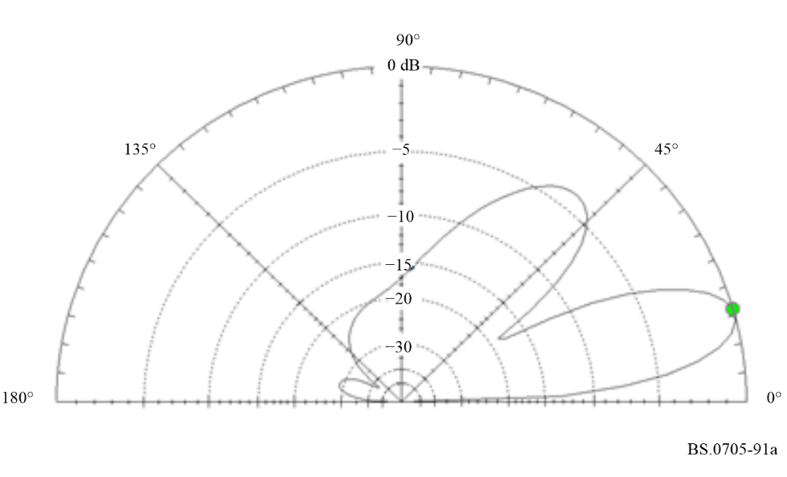
Figura 91B
Sección del diagrama acimutal en un ángulo de elevación de 16º en 6,8 MHz,
h = 39,6 m por encima del nivel del suelo
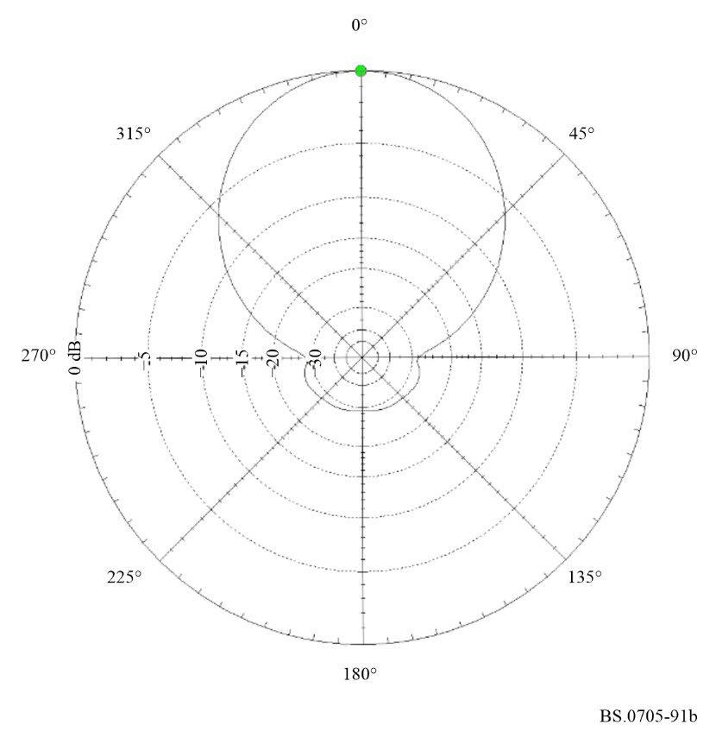
Figura 91c
Diagrama de antena en 3D en 6,8MHz, h = 39,6 m por encima del nivel del suelo
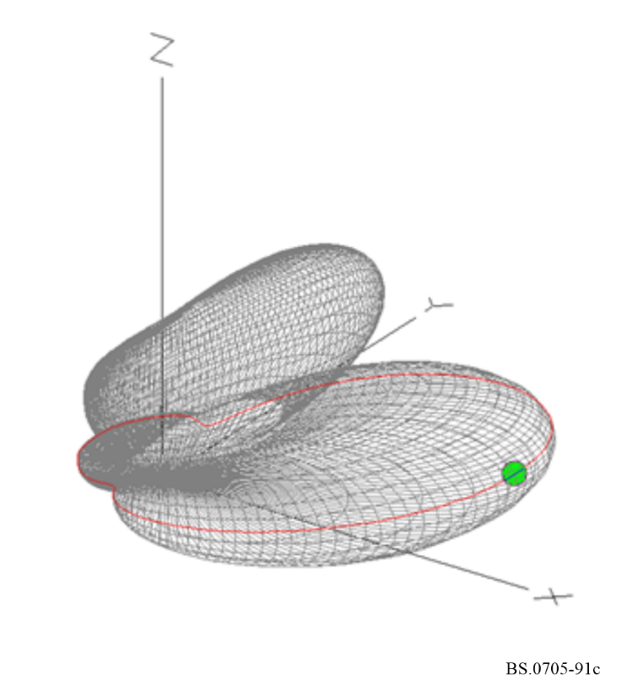

Anexo 2
Antenas receptoras en ondas decamétricas
ÍNDICE
Página
PARTE 1 al Anexo 2 – Características y diagramas de las antenas receptoras de referencia en ondas decamétricas 151
1 Introducción 151
2 Características de la antena receptora de referencia que debe utilizarse a efectos de planificación 151
PARTE 2 al Anexo 2 – Características de la antena receptora en entorno urbano 153
1 Influencia del medio entorno en el diagrama de radiación 153
2 Factores de atenuación asociados a la antena receptora en un entorno urbano 153

PARTE 1
al Anexo 2

Características y diagramas de las antenas receptoras
de referencia en ondas decamétricas

1 Introducción
El objetivo de la Parte 1 del presente Anexo es ofrecer información completa y detallada sobre las características de las antenas receptoras de referencia en ondas decamétricas que deben utilizarse a efectos de planificación.
Teóricamente todos los tipos de antenas transmisoras descritas en la Parte 1 del Anexo 1 pueden utilizarse como antenas receptoras debido al principio de reciprocidad. En la práctica, debido a limitaciones de coste y tamaño, las antenas receptoras utilizadas generalmente son menos sofisticadas que las antenas transmisoras. Estas antenas receptoras pueden estar constituidas a menudo por un hilo de gran longitud, un bucle o un dipolo de banda ancha. Sin embargo, el tipo más común de antena receptora utilizada por los oyentes es el monopolo corto telescópico o la antena de látigo.

2 Características de la antena receptora de referencia que debe utilizarse a efectos de planificación
La antena descrita en esta Recomendación, juntamente con sus parámetros estadísticos asociados, constituye un modelo preciso de las características del diagrama de radiación medio relativo y de las pérdidas por exceso en trayecto urbano que cabe esperar en antenas de látigo cortas (de longitud muy inferior a la longitud de onda).
Las características indicadas se basan en resultados de experimentos amplios, completos y estadísticamente válidos llevados a cabo en Rusia.
Se trata de un modelo de antena de referencia relativo. Describe las prestaciones de esta clase de antenas receptoras en una ubicación específica en comparación con las prestaciones de la misma antena en otra ubicación.
La antena receptora se utiliza como antena receptora de referencia para la planificación de los sistemas de radiodifusión sonora en la banda 7 (ondas decamétricas). Cuando se integran de manera adecuada en los programas de predicción de la propagación apropiados, se facilita la óptima elección de la antena transmisora y la selección de la frecuencia de funcionamiento, así como la determinación de las pérdidas globales de trayecto relativas.
Esta antena receptora de referencia debe considerarse como un transductor entre las ondas electromagnéticas incidentes en el entorno de recepción y la fuerza electromotriz relativa (f.e.m.) presente a la entrada del receptor (circuito abierto). La característica de su diagrama vertical (véase el § 2.1) debe aplicarse en la parte de un programa de predicción de la propagación en que vaya a calcularse la magnitud de las ondas electromagnéticas incidentes con ángulos conocidos en la zona de recepción. Se utiliza para relacionar la intensidad de campo de las ondas electromagnéticas (EM) incidentes con la f.e.m. de salida de una antena de acuerdo con sus ángulos de llegada. Estas f.e.m. de salida de antena son los indicadores de la amplitud eficaz de las ondas EM incidentes.
Todas las ondas EM incidentes en estas antenas, incluidas las señales de radiodifusión, las señales interferentes, el ruido atmosférico y el ruido artificial, se reciben en las mismas de idéntica forma. En consecuencia, aplicando debidamente estas características de antena, se evalúa de forma adecuada las amplitudes eficaces de todas las ondas incidentes empleadas en la determinación de los parámetros de comportamiento de los sistemas, tales como las relaciones señal/ruido y señal/interferencia.

2.1 Característica del diagrama vertical relativo
La característica del diagrama vertical relativo de esta antena receptora se expresa por la siguiente ecuación:
F (q) = cos q · ½ 1 + Rv(q, fMHz )½
donde:
θ: ángulo de llegada de la onda incidente, en coordenadas esféricas, como se indica en el § 2 de la Parte 1 del Anexo 1, y
Rv (θ, fMHz): coeficiente de reflexión complejo para ondas con polarización vertical, definido en el § 3.4 de la Parte 1 del Anexo 1, calculado utilizando los siguientes parámetros de la tierra equivalente: ɛ = 10 y = 0,01 S/m.
En la Fig. 92 se representa este diagrama para tres frecuencias de funcionamiento distintas:
FIGURA 92
Características del diagrama vertical de la antena de referencia
para todos los ángulos acimutales
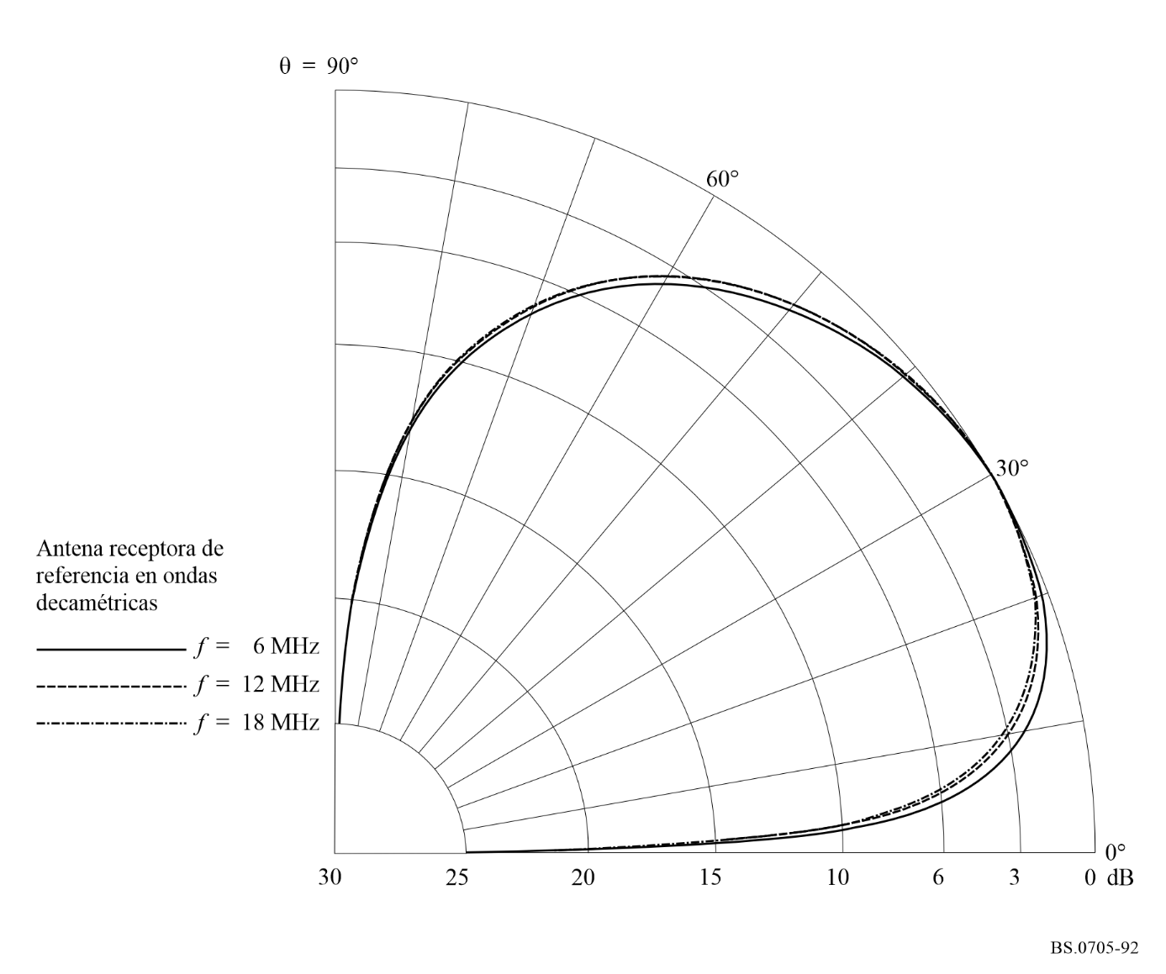

2.2 Característica del diagrama horizontal relativo
La característica del diagrama horizontal de esta antena es independiente del ángulo horizontal de la onda incidente. Por consiguiente, el diagrama horizontal relativo es omnidireccional.

PARTE 2
al Anexo 2

Características de la antena receptora en entorno urbano

1 Influencia del medio entorno en el diagrama de radiación
Las ondas electromagnéticas incidentes en antenas instaladas en edificios de una ciudad resultan atenuadas en comparación con las recibidas en un entorno rural. Debido a la naturaleza aleatoria de la acción del entorno urbano en las ondas electromagnéticas y a la posición aleatoria de los receptores en el interior de los edificios, es necesario realizar una descripción de tipo estadístico de la atenuación urbana relativa.
Los datos estadísticos de la atenuación se aplican independientemente a cada antena receptora dentro de la población total de las antenas en el entorno urbano expuestas a ondas electromagnéticas incidentes uniformes.
Cualquier factor de atenuación utilizado en un modelo de planificación debe aplicarse de manera uniforme tanto a las señales de radiodifusión como a las señales de ruido.

2 Factores de atenuación asociados a la antena receptora en un entorno urbano
La forma en la que las ondas electromagnéticas uniformes incidentes en antenas receptoras urbanas resultan atenuadas con respecto a los incidentes en antenas rurales similares se describe mediante una distribución log-normal estadística. Tales distribuciones quedan completamente descritas por los valores estadísticos mediana y desviación típica.
La mediana de la distribución estadística urbana de la atenuación de la señal EM en cada antena urbana, con respecto a las antenas rurales, es:
Au = 11 dB
La desviación típica de dicha atenuación es:
Vu = 7 dB

2.1 Característica de la antena relativa en el entorno urbano
Considerando una amplitud de campo EM incidente uniforme y una ubicación del receptor completamente aleatoria, los valores estadísticos anteriores suponen los parámetros estadísticos específicos de las características del sistema siguientes:
– el 50 % de las antenas receptoras urbanas reciben señales de radiodifusión y de ruido inferiores en 11 dB o más a las recibidas por la antena de referencia rural;
– el 90 % de las antenas receptoras urbanas reciben señales de radiodifusión y ruido inferiores en 2 dB o más a las recibidas por las antenas receptoras de referencia rurales;
– el 10 % de las antenas receptoras urbanas reciben señales de radiodifusión y ruido inferiores en 20 dB⁷ o más a las recibidas por la antena receptora rural.

Las definiciones de fuerza cimomotriz y fuerza cimomotriz específica pueden verse en la Recomendación UIT-R BS.561. La fuerza cimomotriz en un punto dado del espacio es el producto de la intensidad de campo eléctrico en ese punto producida por la antena y la distancia desde ese punto a la antena. Esta distancia debe ser suficientemente grande para que las componentes reactivas del campo sean despreciables. La f.c.m. (V) es numéricamente igual a la intensidad de campo eléctrico (mV/m) a una distancia de 1 km. La fuerza cimomotriz específica en un punto es la f.c.m. en ese punto cuando la potencia radiada por la antena es de 1 kW.
Las definiciones pueden verse en el número 1.160 del Reglamento de Radiocomunicaciones y en la Recomendación UIT-R V.573.
La relación frontal/dorsal (RFD) se define como la relación entre la intensidad de campo en el diagrama de radiación frontal y la máxima intensidad de campo en el diagrama de radiación dorsal.
La altura de la antena no se utiliza en la fórmula sobre la ganancia de espacio libre dada aquí, sino que se utiliza en el programa de simulación del Código Numérico Electromagnético utilizado para calcular los diagramas que tienen en cuenta los efectos del suelo.
La ecuación (1) es la ecuación 22.4.9 de Orfanidis (2016) con y_{p} = 0.
EZNEC es una variante del Código Numérico Electromagnético (NEC) puesta a disposición del público, desarrollada por el laboratorio Lawrence Livermore en 1981. Para obtener una descripción completa de las ecuaciones utilizadas por el código para tener en cuenta los efectos del suelo, véase G. J. Burke & A.J. Poggio, Numerical Electromagnetics Code (NEC) Methods and Moments: Part II: Program Description (Code) 37-61 (Jan. 1981), en https://www.dim.uchile.cl/~lsaavedr/archivos/wifi/antenas/NEC/nec2prt1.pdf.
La desviación con respecto al decilo superior (90 %) y al decilo inferior (10 %) es 1,28 × Vu ≈ 9 dB.

